
Г. И. КЛИНКОВШТЕЙН, М. Б. АФАНАСЬЕВ
ОРГАНИЗАЦИЯ
ДОРОЖНОГО
ДВИЖЕНИЯ

5-е издание, переработанное и дополненное
Допущено Министерством образования Российской Федерации в качестве учебника для студентов высших учебных заведений, обучающихся по специальности "Организация и безопасность движения"


МОСКВА «ТРАНСПОРТ» 2001
Клинковштейн Г. И., Афанасьев М. Б. Организация дорожного движения: Учеб. для вузов.– 5-е изд., перераб. и доп. – М: Транспорт, 2001 – 247 с.
В учебнике рассмотрены основы организации дорожного движения. Приведены характеристики транспортных и пешеходных потоков, изложены наиболее распространенные методы исследования движения. Большое внимание уделено практическим мероприятиям по организации движения на отдельных элементах улично-дорожной сети.
4-е издание учебника вышло в 1997 г., 5-е издание дополнено современной информацией по нормативно-правовым вопросам.
Учебник предназначен для студентов автомобильно-дорожных вузов, обучающихся по специальности 240400 "Организация и безопасность движения".
Ил. 82. Табл. 19. Библиогр. 26 назв.

Принятые сокращения

АСУД – автоматизированная система управления движением
БД – безопасность дорожного движения ВАДС – система "Водитель – автомобиль – дорога – среда"
ГИБДД – Государственная инспекция безопасности дорожного движения
ДПС – дорожно-патрульная служба
ДТП – дорожно-транспортное происшествие
КСОД – комплексная схема организации движения
МПТ – маршрутный пассажирский транспорт
ОДД – организация дорожного движения
ПОД – проект организации движения
ТП – транспортный поток
ТС ОД – технические средства организации движения
ТС – транспортное средство
УДС – улично-дорожная сеть

ПРЕДИСЛОВИЕ

В связи с вводом в эксплуатацию в 1970 г. Волжского автомобильного завода в г. Тольятти произошли не только количественные, но и качественные изменения в структуре автомобильного парка страны. На дорогах появились сотни тысяч современных и быстроходных автомобилей, техническим возможностям которых не отвечали существовавшая улично-дорожная сеть (УДС) и особенно организация дорожного движения (ОДД). Произошел быстрый рост аварийности, предотвратить который можно было только комплексно, решая проблему обеспечения безопасности дорожного движения (БД).
В этих условиях в 1972 г. Правительство СССР приняло решение начать подготовку в вузах страны инженеров по организации дорожного движения. Для реализации этого решения Министерство высшего и среднего специального образования СССР поручило МАДИ разработать учебный план и программы соответствующих специальных дисциплин, и уже с 1974 г. была начата подготовка специалистов, первый выпуск которых состоялся в 1978 г. В дальнейшем подготовка специалистов по организации дорожного движения была открыта в ряде других вузов и в настоящее время осуществляется в 30 высших учебных заведениях России. Основными профилирующими дисциплинами подготовки на базе дисциплин общетехнического профиля являются: "Инженерная психология", "Конструктивная безопасность автомобиля", "Дорожные условия и безопасность движения", "Организация дорожного движения", "Транспортная планировка городов", "Технические средства организации дорожного движения" и др.
С учетом первого опыта подготовки новых специалистов в 1975 г. был подготовлен первый учебник "Организация дорожного движения" (автор Г.И. Клинковштейн). В последующих изданиях этого учебника нашли отражение отечественный и зарубежный опыт и результаты специальных исследований в области дорожного движения.
Предлагаемое читателю 5-е издание учебника подготовлено в соответствии с новым государственным образовательным стандартом высшего профессионального образования по специальности 240400 "Организация и безопасность движения" в составе направления подготовки дипломированных специалистов 653400 «Организация перевозок и управление на транспорте».
Авторами учтены замечания преподавателей и специалистов по организации дорожного движения, участвующих в обучении студентов этого профиля и повышении квалификации практических работников транспортно-дорожного комплекса и специалистов Государственной инспекции безопасности дорожного движения (ГИБДД).
Важные замечания и предложения были сделаны рецензентами рукописи 5-го издания профессорами В.Т. Капитановым и Ю.А. Ставничим, которым авторы выражают особую признательность и благодарность.
Замечания и предложения, касающиеся нового издания учебника, просьба направлять по адресу: 107078, Москва, Новая Басманная ул., 10, издательство "Транспорт ".

Глава 1

ПРОБЛЕМЫ ОРГАНИЗАЦИИ ДОРОЖНОГО ДВИЖЕНИЯ

1.1. Автомобилизация и дорожное движение
Автомобильный транспорт прочно вошел в современную жизнь, обеспечивая большой объем перевозок во всех сферах человеческой деятельности. Промышленность, строительная индустрия, сельское хозяйство, торговля не могут нормально функционировать без широкого использования автомобилей. Автомобильные перевозки стали неотъемлемым звеном транспортного процесса практически на всех видах транспорта, так как подвоз грузов и пассажиров к железнодорожным станциям, водным и воздушным портам обеспечивается главным образом на автомобилях.
Автомобильный транспорт сегодня является наиболее мощной энергетической базой. Суммарная мощность двигателей автомобилей составляет 20–25 млрд. кВт, а ежегодно вырабатываемая ими энергия – примерно 30 тыс. млрд. кВт-ч.
В Российской Федерации в 2000 г. было 31,6 млн. единиц транспортных средств (64,4% легковых автомобилей, 13,9% грузовых, 2,0% автобусов и 19,6% мотоциклов и мотороллеров).
Постоянно растет мировой парк автомобилей. Впервые появившись на дорогах планеты в 1886 г., автомобиль стал самым массовым транспортным средством. Если в 1900 г. мировой парк автомобилей насчитывал около 11 тыс. ед., то в 1950 г. он составил 70,4 млн. ед. В 1970 г. во всем мире было 230 млн. автомобилей, в 1990 г. численность парка составила 550 млн. ед., а в 2000 г. достигла 700 млн. ед. Ежегодно мировая автомобильная промышленность выпускает более 50 млн. автомобилей.
Показателем автомобилизации является степень насыщения страны автомобилями, определяемая числом всех видов автомобилей, приходящихся на 1000 чел. Однако чаще используют показатель автомобилизации, определяемый числом легковых автомобилей, приходящихся на 1000 чел. Если в 1937 г. этот показатель в мире был 15,8 авт./ 1000 чел., а в 1967 г. – 46,2, то в 2000 г. он превысил 100 авт./1000 чел.
В отдельных странах уровень автомобилизации значительно выше и поданным на 1995 г. он составил в Люксембурге – 785авт./1000 чел., США –739, Италии – 666, Японии – 665, Швейцарии – 635, Канаде – 612, России – 135 авт./1000 чел.
В Москве, например, по данным переписи в 1978 г. при численности населения 8,53 млн. чел. автомобильный парк составлял 667 тыс. ед., в том числе 526 тыс. – легковых. Уровень автомобилизации для Москвы был 62 авт./1000 чел. В 1990 г. он достиг 71 авт./1000 чел., в 1995 г. – 126 авт./1000 чел., а в 2000 г. – уже 242 авт./1000 чел.
Как показывает отечественный и зарубежный опыт, автомобилизация наряду с безусловно положительным влиянием на экономику и социальное развитие государств несет в себе и отрицательные последствия, связанные с большим числом дорожно-транспортных происшествий (ДТП), погибших и раненых, огромным материальным ущербом, негативным влиянием на экологическое состояние городской среды, загромождением улиц стоящими автомобилями.
Поданным Всемирной организации здравоохранения в результате ДТП во всем мире ежегодно погибают 1171 тыс. и получают ранения около 10 млн. чел. По числу жертв ДТП Россия занимает одно из первых мест в мире (в 2000 г. в России в результате ДТП погибло 29,6 тыс. чел.).
Тяжесть последствий ДТП у нас в 7 – 10 раз выше, чем в США и большинстве стран Европы. За 1990 – 2000 гг. в Российской Федерации зарегистрировано почти 1,9 млн. ДТП, в которых погибло более 360 тыс. чел. и более 2 млн. чел. получили ранения.
Основные показатели аварийности на автомобильном транспорте Российской Федерации за период 1990 – 2000 гг. представлены на рис. 1.1, а относительные – в табл. 1.1.
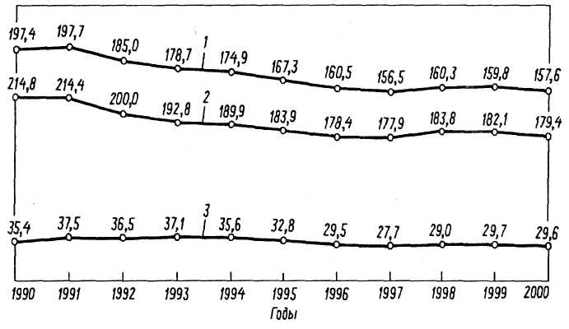
Рис. 1.1. Динамика аварийности в Российской Федерации за 1990–2000 гг.: 1 – число ДТП, тыс.; 2 – число раненых, тыс. чел.; 3 – число погибших, тыс. чел.
Таблица 1.1
Показатель | 1990 г. | 1991 г. | 1992 г. | 1993 г. | 1994 г. | 1995 г. | 1996 г. | 1997 г. | 1998 г. | 1999 г. | 2000 г.
Тяжесть последствий ДТП (число погибших на 100 пострадавших) | 14,1 | 14,9 | 15,4 | 16,1 | 15,8 | 15,1 | 14,2 | 13,5 | 13,6 | 14,0 | 14,2
Число погибших в 100 ДТП | 17,9 | 19,0 | 19,7 | 20,8 | 20,4 | 19,6 | 18,4 | 17,7 | 18,1 | 18,6 | 18,8
Число ДТП на 10 тыс. транспортных средств | 84,8 | 85,4 | 71,6 | 65,7 | 61,0 | 57,0 | 53,6 | 52,3 | 51,7 | 50,8 | 50,0
Жертвами ДТП становятся чаще всего молодые люди. По данным Всемирной организации здравоохранения, показатель смертности в результате ДТП для наиболее молодой части населения занимает ведущее место наряду с такими причинами смерти, как сердечно-сосудистые заболевания, рак, туберкулез и инфекционные болезни.
Среди пострадавших в результате ДТП в последние годы пешеходы составляют 35 – 40%, водители – около 30%, пассажиры – 26 – 32%, иные участники движения – до 3%.
В расчете на 1 млн. жителей каждой возрастной группы больше всего пострадавших среди лиц в возрасте 21 – 24 года (рис. 1.2). В 2000 г. среди причин ДТП в Российской Федерации 74,3% связано с нарушениями Правил дорожного движения РФ водителями, 30,8% – с нарушениями Правил пешеходами, 22,7% – с неудовлетворительным состоянием улиц и дорог, 2,5% – с техническими неисправностями транспортных средств (сумма превышает 100%, так как каждое ДТП обусловлено влиянием нескольких причин или сопутствующих факторов).
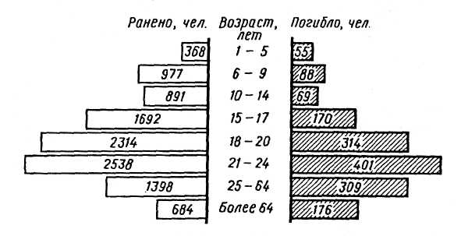
Рис. 1.2. Число пострадавших в ДТП на 1 млн. жителей в каждой возрастной группе
Огромен материальный ущерб от аварий на дорогах. Так, по оценкам Всемирной организации здравоохранения ущерб от ДТП во всех странах мира составляет около 500 млрд. долл. США или 1–3 % внутреннего валового продукта.
В Российской Федерации по Методике оценки и расчета нормативов социально-экономического ущерба от дорожно-транспортных происшествий (Р-03112199-0502-00/Минтранс России. – М.: Трансконсалтинг, 2001. – 44 с.) ущерб от ДТП в 2000 г. составил более 80 млрд. руб.
В отработавших газах автомобилей содержатся канцерогенные компоненты – окислы углерода и азота, углеводороды, альдегиды, сернистый газ, свинец, хлор, бром, фосфор. Эти вещества оказывают вредное воздействие на здоровье людей, отрицательно влияют на животный и растительный мир. По данным ряда зарубежных стран на автомобильный транспорт приходится около 50% общего объема выбрасываемых в атмосферу вредных веществ (в городах – до 70%). В Российской Федерации автомобили выбрасывают в атмосферу более 14 млн. т загрязняющих веществ ежегодно. В Москве эти выбросы по данным Моском-природы в 1999 г. составили 2,32 млн. т.
Отрицательно воздействует на организм человека шум, который является причиной более 70% нервных расстройств жителей городов, вызывает развитие усталости, раздражительности, бессонницы, сердечно-сосудистых заболеваний. В общем шумовом фоне города удельный вес транспортного шума составляет до 80 %. Уровень транспортного шума в городах недопустимо велик и часто в жилых помещениях, больницах, местах отдыха, расположенных вблизи городских магистралей, достигает 70 – 75 дБА (при норме для жилых помещений 40 – 50 дБА днем и 30 – 40 дБА ночью). Непосредственно на магистральных улицах крупных городов транспортный шум достигает 80 – 85дБА. По данным НИиПИ Генплана г. Москвы, уровень шума транспортных потоков в центре города составляет 64 – 81 дБА.
Установлено, что уровень шума зависит от интенсивности движения и повышается примерно на 10 дБА при возрастании интенсивности на 1000 авт/ч. Уровень шума в значительной степени зависит также от скорости движения. В среднем можно считать, что увеличение скорости транспортного потока на 10 км/ч приводит к возрастанию уровня шума примерно на 6 дБА.
Скорость движения на некоторых улицах городов снижается вследствие заторов в часы пик до 8–10 км/ч, делая малоэффективным использование автомобилей в качестве средства передвижения. Современные научные исследования и практический опыт позволяют объяснить причины указанных негативных явлений и дать рекомендации по сокращению и ликвидации нежелательных последствий автомобилизации. Автомобиль обладает преимуществами перед другими видами транспортных средств: высокой мобильностью, способностью доставлять пассажиров и грузы "от двери до двери", относительной простотой управления. Именно с этими преимуществами автомобиля связаны названные отрицательные явления, сопровождающие автомобилизацию, и в первую очередь недостаточный уровень безопасности движения. Можно назвать три важнейших характерных черты современных автомобильных перевозок, определяющих низкий уровень безопасности:
- недостаточная обеспеченность автомобильного транспорта соответствующими по своим параметрам дорогами;
- недостаточная изоляция транспортных потоков от других участников дорожного движения;
- невысокий средний уровень квалификации водителей.
Анализ влияния уровня развития УДС на состояние аварийности убедительно свидетельствует о наличии определенной зависимости между этими показателями. Там, где плотность дорожной сети меньше 0,3 км дорог на 1 км² территории, резко возрастает основной показатель аварийности – число погибших людей на 10 тыс. транспортных средств (рис. 1.3). Поскольку развитие дорожной сети должно быть связано с развитием автомобилизации, можно утверждать, что строительство дорог является важнейшей предпосылкой повышения безопасности движения.
Следует отметить, что Российская Федерация существенно отстает по протяженности дорог от многих стран развитой автомобилизации. По состоянию на 1 января 2000 г. протяженность автомобильных дорог общего пользования составляла 579 тыс. км, что в 10 – 12 раз меньше, чем в США.
Отставание дорожного строительства от роста парка автомобилей характерно практически для всех стран мира. Диспропорция между ростом парка транспортных средств и развитием УДС особенно ощутима в городах, где дорожное строительство ограничивается не только финансовыми возможностями, но и существующими планировкой и застройкой. В условиях перенасыщения улиц и дорог транспортными средствами особенно заметно проявляются все негативные явления автомобилизации.
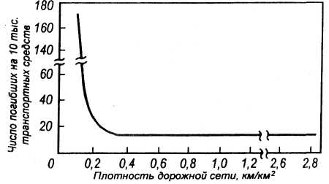
Рис. 1.3. Зависимость показателя аварийности от плотности дорожной сети
Анализ результатов периодических обследований состояния организации дорожного движения в Москве позволяет констатировать резкое отставание роста протяженности сети магистральных улиц от темпов автомобилизации (табл. 1.2). Так, за период 1968 – 2000 гг. парк автомобилей в Москве увеличился в 7 раз, уровень автомобилизации (учитываются только легковые автомобили) – в 11,5 раз. При этом протяженность сети магистральных улиц возросла только в 1,8 раза, а плотность УДС еще меньше – в 1,1 раза. Рост интенсивности движения только за период с 1981 г. на разных магистралях города составил 20 – 40 %. Около 80 % магистралей общегородского значения в центре города исчерпали пропускную способность или работают на ее пределе.
Таблица 1.2
Показатель | 1968 г. | 1973 г. | 1981 г. | 1987 г. | 1990 г. | 1995 г. | 2000 г.
Территория города, км² | 875 | 875 | 875 | 994 | 1074 | 1074 | 1074
В том числе освоенная, км² | 600 | 660 | 703 | 770 | 859 | 906 | 932
Население, млн. чел. | 6,71 | 7,36 | 8,07 | 8,53 | 8,90 | 8,70 | 8,50
Парк автомобилей (включая мотоциклы), тыс. ед. | 200 | 264 | 500 | 667 | 800 | 1380 | 2323
В том числе легковых, тыс. ед. | 118 | 176 | 392 | 526 | 629 | 1100 | 2059
Уровень автомобилизации, авт./1000 чел. | 18 | 24 | 48 | 62 | 71 | 126 | 242
Протяженность сети магистральных улиц, км | 860 | 960 | 1080 | 1180 | 1435 | 1490 | 1530
Плотность сети магистральных улиц, км/км² | 1,43 | 1,45 | 1,53 | 1,53 | 1,67 | 1,60 | 1,60

Вместе с тем постоянно снижаются объемы дорожно-мостового строительства: с 30 км в год магистралей общегородского значения в 1971 – 1975 гг. до 10 км в 1986 – 1990 гг. Естественно, такое положение не может не сказаться на уровне безопасности движения. В Москве в 2000 г. было совершено 7032 ДТП, в которых погибло 978 и ранено 7382 чел.
На загородных дорогах, особенно в пределах расположенных на них малых населенных пунктов, движение автомобилей происходит вместе с тракторами, гужевыми повозками, пешеходами и нередко даже с домашними животными. Такое смешанное и неупорядоченное движение создает условия для возникновения множества конфликтных ситуаций.
В городах преобладает смешанное движение, а из-за недостаточно развитой УДС, как правило, отсутствует реальная возможность выделения отдельных магистралей для определенных видов транспортных средств.
Существенные проблемы в плане безопасности движения возникают также в связи с желанием огромного числа людей стать водителями. В США практически все взрослое население имеет водительские удостоверения. В нашей стране ежегодно получают водительские удостоверения около 3 млн. чел. Однако из-за отсутствия развитой материально-технической базы, нехватки квалифицированных преподавателей процесс подготовки новых водителей не обеспечивает формирования у них требуемых навыков и знаний.
Вместе с этим при современном уровне развития автомобильной техники надежность водителя является решающим фактором безопасности движения. Направление автомобиля по заданной траектории, соблюдение соответствующих дистанций и интервалов между движущимися транспортными средствами, разрешение возникающих на дороге конфликтных ситуаций зависят в основном от водителя.
На дорогах функционирует сложная социально-техническая система, представляющая собой совокупность участвующих в движении пешеходов и различных типов транспортных средств, управляемых людьми, и называемая дорожным движением.
Закон Российской Федерации "О безопасности дорожного движения, принятый Государственной Думой России в 1995 г., термин дорожное движение определяет как "совокупность общественных отношений, возникающих в процессе перемещения людей и грузов с помощью транспортных средств или без таковых в пределах дорог" (приложение 1).
Термин дорожное движение (Road Traffic, Strassenverkehr) впервые был широко введен в обращение международной Конвенцией о дорожном движении, принятой в рамках ООН в 1949 г., которая в 1968 г. была переработана, а в 1993 г. дополнена.
Специфические особенности и проблемы дорожного движения обусловлены, прежде всего, системой "водитель – автомобиль – дорога – среда движения" (ВАДС). В дальнейшем изложении среду движения (окружающую среду) будем называть средой.
Эту систему можно представить в виде взаимосвязанных компонентов ВАД, функционирующих в среде С (рис. 1.4). Кроме того, в структуре системы можно выделить механическую подсистему АД – "автомобиль–дорога" и биомеханические подсистемы ВА – "водитель – автомобиль" и ВД – "водитель – дорога", а также подсистемы СВ, СА, СД.
В данной интерпретации термин "среда" охватывает пешеходов, а также погодно-климатические факторы (метеорологическую видимость, осадки, ветер, температуру воздуха). Среда оказывает воздействие на водителя, автомобиль и дорогу в процессе их взаимодействия.
Взаимосвязь и взаимодействие подсистем и компонентов системы ВАДС показаны на рис. 1.5. Применительно к водителю речь должна идти о состоянии его здоровья, степени утомленности, уровне подготовки, умении принимать решения в условиях дефицита времени и правильно выбирать скорость в соответствии с условиями движения.
Применительно к автомобилю можно отметить, что на безопасность движения существенно влияют его габаритные размеры, тяговые и тормозные качества, головное освещение, удобство рабочего места водителя, маневренность, элементы пассивной безопасности и др.
Применительно к дороге – это такие характеристики, как ширина проезжей части, коэффициент сцепления и ровность покрытия, геометрические параметры, состояние обочин, наличие и качество ограждений и других элементов инженерного оборудования.
Применительно к среде движения можно отметить, что на безопасность движения оказывают влияние погодно-климатические условия, наличие пешеходов и др.
Безопасность дорожного движения зависит от надежности входящих в систему ВАДС компонентов. Очевидно, что для обеспечения безопасного функционирования системы требуются достаточно большие затраты, но при этом условии создание абсолютно безопасной системы невозможно, поскольку в нее входит человек, действия и ошибки которого существенно влияют на работоспособность системы в целом. Поэтому в настоящее время можно говорить о каком-то определенном уровне обеспечения надежности рассматриваемой системы. Установление этого уровня – достаточно сложная социально-экономическая задача.
Если обозначить через F_{h} показатель надежности системы, определенный с учетом того, что отказы входящих в нее компонентов имеют заданный уровень, соответствующий характеристикам этих компонентов, а через F – показатель надежности той же системы в предположении, что все составляющие ее компоненты абсолютно надежны, то в качестве показателя надежности системы ВАДС может быть принято абсолютное значение ΔF= | F – Fн |. Проблема, таким образом, заключается в нахождении научно обоснованного значения ΔF.
Известны различные пути повышения надежности системы. В технике дорожного движения это, например, введение раздельного тормозного привода в автомобилях, установка дублирующих знаков и светофоров, дублирование знаков дорожной разметкой и т.п. Водителя могут "подстраховать" автоматические устройства, сигнализирующие об опасном приближении к препятствию, антиблокировочные тормозные системы, другие устройства, облегчающие процессы управления автомобилем и принятия решений.
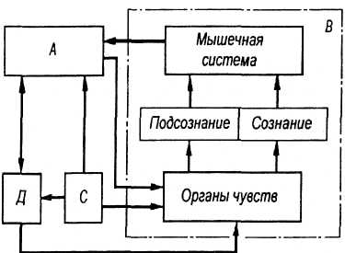 | 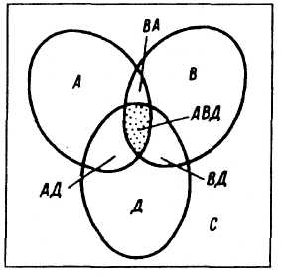
Рис 1.4. Взаимодействие компонентов  системы ВАДС | Рис. 1.5. Система ВАДС
Чтобы наглядно показать взаимосвязь упомянутых ранее подсистем и компонентов, рассмотрим процесс остановки автомобиля перед каким-либо препятствием на дороге.
Остановочный путь S_{o}, т.е. путь, проходимый автомобилем с момента обнаружения водителем препятствия на дороге до полной остановки, объективно отражает возможность обеспечения безопасности системы ВАДС. Напомним в связи с этим одно из основных положений ст. 13 Конвенции о дорожном движении 1968 г.: водитель "...должен при изменении скорости движения транспортного средства постоянно учитывать обстоятельства, в частности рельеф местности, состояние дороги и транспортного средства, его нагрузку, атмосферные условия и интенсивность движения, чтобы быть в состоянии остановить транспортное средство в конкретных условиях видимости в направлении движения, а также перед любым препятствием, которое водитель в состоянии предвидеть...".
Таким образом, выбор скорости с учетом того, чтобы остановочный путь автомобиля не превышал расстояния, на котором в данных условиях можно объективно прогнозировать обстановку, признан важнейшим условием обеспечения безопасности движения.
Длина остановочного пути при экстренном торможении автомобиля.
$S_{0}=(t_{p}+t_{\text{ср}})\frac{v_{a}}{3,6}+\frac{K_{э}v^{2_{a}}}{\text{254}(ϕ±i)}$, | (1.1)
где t_{р}– время реакции водителя, т.е. параметр, целиком зависящий от характеристики водителя и относящийся к компоненту В (см. рис. 1.4), с; t_{ср} – время срабатывания тормозного привода, измеряемое от момента касания водителем тормозной педали до достижения максимального значения замедления, с. Этот показатель зависит как от конструкции и технического состояния тормозной системы, так и от быстроты действий водителя. Эта составляющая относится к подсистеме ВА; v_{a} – скорость автомобиля в момент начала торможения, км/ч; K_{Э} – коэффициент эксплуатационных условий торможения, зависящий от массы автомобиля и конструктивных параметров его тормозной системы и, следовательно, относящийся к компоненту А; φ – коэффициент, характеризующий сцепление шин с дорогой. Он зависит от качества и состояния покрытия дороги и вместе с тем от свойств состояния шин автомобиля, т.е. относится к подсистеме АД; i – продольный уклон (в долях единицы) дороги, является характеристикой только дороги (компонент Д).
Вместе с тем коэффициент сцепления в значительной степени зависит также от среды, поскольку изменяется в зависимости от погодно-климатических условий. Так, на сухом асфальтобетонном покрытии φ = 0,6÷0,7, на влажном φ = 0,3÷0,4 и на заснеженном φ = 0,2÷0,3.
Таким образом, анализ формулы (1.1) подтверждает тесную взаимосвязь всех составляющих системы ВАДС и показывает, что для повышения безопасности дорожного движения необходимо добиваться повышения надежности каждой из составляющих этой системы. А это значит, что надо повышать профессиональные навыки водителей для сокращения времени реакции и своевременного обнаружения препятствия, поддерживать в исправности тормозную систему автомобиля для достижения максимального замедления, обеспечивать требуемое качество поверхности дорожного покрытия для повышения коэффициента сцепления, в зимнее время своевременно очищать дорогу от снега или посыпать ее противогололедными материалами.
Отказы в системе ВАДС приводят к нарушению ее нормального функционирования. В простейшем случае это могут быть заторы, мелкие неисправности транспортных средств, повреждения дорог, не влекущие за собой более тяжелых последствий. Отказы, которые приводят к гибели или ранению людей либо существенному повреждению дорожных сооружений, технических средств организации движения (ТСОД), транспортных средств, квалифицируются как ДТП. Как свидетельствует статистика, чаще всего отказы системы ВАДС связаны с недостаточной "надежностью" участвующих в дорожном движении людей (водителей, пешеходов, пассажиров, возчиков, велосипедистов).
Как уже отмечалось, среди причин ДТП примерно в 2/3 случаев статистика устанавливает ошибки водителей и в 1/3 случаев – ошибки пешеходов.
Для того чтобы предотвратить возникновение конфликтов в дорожном движении, действия его участников регламентированы Правилами дорожного движения Российской Федерации, которые содержат нормы поведения в наиболее типичных ситуациях. Поэтому Правила рассматриваются в качестве основной базы для упорядоченного функционирования системы ВАДС.
Однако многообразие условий, в которых происходит дорожное движение, разнообразный состав его участников и транспортных средств делают необходимым вводить различные ограничения в режимы движения с помощью знаков, разметки, светофоров для достижения требуемой скорости и безопасности при соответствующем уровне удобства. Например, светофорная сигнализация позволяет исключить конфликты на перекрестках между различными по направлению транспортными потоками. Установка знаков приоритета предотвращает возможные ДТП из-за несоблюдения очередности движения на пересечениях дорог. Ограничение скорости в населенных пунктах является мерой защиты пешеходов и исключает тяжелые последствия в случае ДТП.
В конечном итоге мероприятия по организации дорожного движения направлены на повышение надежности системы ВАДС и сведение к минимуму возможных ошибок водителя в оценке условий движения.

1.2. Основные направления деятельности по обеспечению безопасности и организации дорожного движения
Для обеспечения эффективного и безопасного функционирования системы ВАДС необходимо совершенствовать подготовку водителей, улучшать конструкцию и техническое состояние транспортных средств, расширять строительство улиц и дорог, оптимально организовывать процесс дорожного движения.
С позиции системного подхода эта деятельность может быть рассмотрена как последовательно осуществляемая на трех уровнях управления, конечной целью которого является безопасность движения (рис. 1.6).
1-й уровень предусматривает создание системы законодательных и иных нормативных правовых актов, а также стандартов, технических правил, содержащих общие требования безопасности по всем компонентам системы ВАДС.
2-й уровень предусматривает непосредственную реализацию требований системы законодательных и иных нормативных правовых актов 1-го уровня в процессе создания транспортных средств, строительства, реконструкции и содержания УДС, организации дорожного движения, а также при подготовке водителей и обучении населения правилам безопасности движения.
3-й уровень предусматривает организацию контроля надежности функционирования всех компонентов системы ВАДС в процессе дорожного движения и принятие соответствующих мер для восстановления должного уровня безопасности системы.
Исходя из требований Федерального закона "О безопасности дорожного движения" основные направления обеспечения БД можно сгруппировать в следующие семь блоков.
- Установление полномочий и ответственности правительства, федеральных органов исполнительной власти и органов исполнительной власти субъектов Федерации;
- Разработка и утверждение законодательных и иных нормативных
правовых актов в сфере обеспечения БД;
- Регулирование деятельности на автомобильном, городском транс
порте, в дорожном хозяйстве, осуществление деятельности по ОДД;
- Организация подготовки водителей транспортных средств, обучение населения правилам БД;
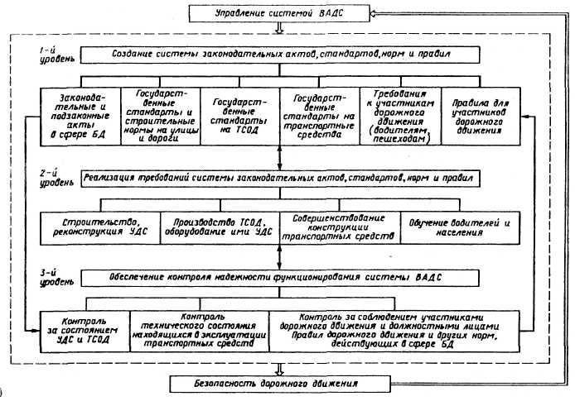
Рис 1.6. Схема управления системой ВАДС
5. Проведение комплекса мероприятий по медицинскому обеспечению БД;
- Сертификация объектов, продукции и услуг транспорта и дорожного хозяйства, лицензирование деятельности, связанной с обеспечением БД;
- Осуществление надзора и контроля за выполнением законодательства, действующего в сфере обеспечения БД.
Каждый из блоков представляет определенные направления деятельности, участниками которой могут быть как государственные, так и иные структуры любых форм собственности, функционирующие в рамках закона.
На государственном уровне решаются наиболее фундаментальные проблемы дорожного движения – разработка законодательных и иных нормативных актов, планирование развития автомобилизации, принятие решений о структуре органов управления в рассматриваемой сфере, разработка программ дорожного строительства, утверждение государственных стандартов на дороги, улицы, автомобили и т.п.
На уровне субъектов Федерации рассматриваются практические вопросы обеспечения функционирования системы ВАДС. Все они входят в компетенцию соответствующих структур управления и подведомственных им организаций и решаются применительно к конкретному региону.
Эти направления охватывают основные виды деятельности по обеспечению эффективного функционирования системы ВАДС, главным образом, применительно к задачам, которые должны решаться специалистами по ОДД. В числе названных направлений важное значение имеют также деятельность медицинских служб по оказанию помощи пострадавшим в ДТП, работа средств массовой информации (газеты, радио, телевидение) по пропаганде безопасности движения, обучение различных категорий населения в школах, других учебных заведениях правилам дорожного движения, работа органов страхования и др.
Таким образом, инженеру по организации движения приходится сталкиваться с весьма широким спектром вопросов, охватывающих самые разные области знаний. Как видим, для решения проблем дорожного движения необходимы познания в области юриспруденции, экономики, психологии, педагогики, инженерных наук, включая специальные познания в градостроительстве, дорожном и автомобильном деле.
Естественно, что деятельность по обеспечению эффективного функционирования комплекса ВАДС не может быть сосредоточена в каком-то одном ведомстве или учреждении. С ростом автомобилизации все большее значение приобретает деятельность по обеспечению оптимальной ОДД, обычно осуществляемая на ведомственном и местном уровнях.
Закон Российской Федерации "О безопасности дорожного движения" термин организация дорожного движения определяет как "комплекс организационно-правовых, организационно-технических мероприятий и распорядительных действий по управлению движением на дорогах" (приложение 1).
В рамках изучаемой дисциплины следует понимать, что организовать дорожное движение – это значит с помощью инженерно-технических и организационных мероприятий создать на существующей УДС условия для достаточно быстрого, безопасного и удобного движения транспортных средств и пешеходов. Четко определить границы этой деятельности весьма непросто, поскольку спектр названных мероприятий может быть очень широким. Сюда входят мероприятия по частичной реконструкции отдельных элементов УДС (перепланировка перекрестков, сооружение островков безопасности, оборудование автобусных остановок), установке ТСОД (знаки, светофоры, разметка, ограждения), внедрению автоматизированных систем управления дорожным движением (АСУД), изменению графика движения маршрутного пассажирского транспорта (МПТ), а также различные ограничения в движении (скорости, въезда для отдельных видов транспортных средств) и т.п.
На основе анализа отечественного и зарубежного опыта инженерная деятельность по организации дорожного движения может быть представлена в виде пяти укрупненных блоков (рис. 1.7).
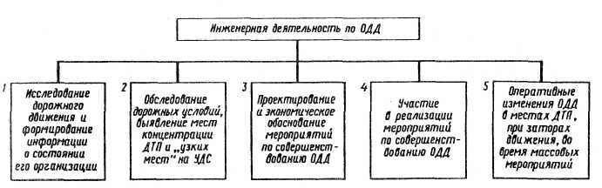
Рис. 1.7. Структура деятельности по обеспечению безопасности дорожного движения
- Основой для разработки мероприятий по ОДД является информация о состоянии существующей организации движения и данные об интенсивности, составе транспортных и пешеходных потоков, другая информация о дорожном движении. Такую информацию обычно собирает организация (проектная, дорожно-эксплуатационная, коммунальная), которой поручено разработать комплекс мер по совершенствованию организации движения. Эту информацию собирают в процессе периодических обследований УДС и дорожного движения.
- Работа по выявлению мест концентрации ДТП на существующей УДС, месте ограниченной пропускной способностью, участков, где наблюдаются задержки транспортных и пешеходных потоков, базируется на данных статистики ДТП, сведениях ГИБДД о нарушениях Правил дорожного движения Российской Федерации, оценке пропускной способности отдельных элементов УДС, результатах изучения условий движения с помощью ходовых лабораторий. В плане выявления опасных мест эту работу должны систематически выполнять подразделения ГИБДД, обслуживающие данную городскую территорию или дорогу. Изучение "узких" мест и оценку пропускной способности могут проводить как сотрудники ГИБДД, так и организация, которой поручена разработка предложений (проектов) по совершенствованию дорожного движения.
- На основе информации о состоянии УДС, ОДД, данных о ДТП и местах их концентрации, наличии "узких" мест разрабатываются (с необходимым экономическим обоснованием) проекты организации дорожного движения (ПОД). В зависимости от поставленной задачи проект разрабатывается для локального участка (перекресток, участок улицы) либо для города (городского района), автомобильной дороги или городской магистрали в целом.
Исполнителем при разработке проекта может быть только специализированная проектная организация. Задание на проектирование, как правило, должно разрабатывать соответствующее подразделение местной администрации при участии подразделения ГИБДД, обслуживающего данную территорию или дорогу.
4. Непосредственное участие в реализации разработанных мероприятий по совершенствованию организации движения, осуществляемое в порядке авторского надзора, дает возможность корректировать при необходимости проектные решения и одновременно с этим проверять их на практике.
Разработка и реализация любых мероприятий по организации движения подразумевают наличие определенных правил, регламентирующих поведение всех участников дорожного движения. Поэтому Правила дорожного движения РФ принято считать основой организации дорожного движения. Дорожные знаки и разметка, светофорная сигнализация являются дополнительными и весьма важными инструментами, с помощью которых обеспечивается оптимальная организация движения.
5. Оперативные изменения организации дорожного движения необходимы при проведении массовых мероприятий (митингов, демонстраций, спортивных соревнований, праздничных шествий), а также в случае возникновения на отдельных участках УДС заторов (исчерпание пропускной способности), в местах ДТП, при проведении аварийно-спасательных работ. Как правило, места проведения массовых мероприятий заранее известны, и поэтому службы организации движения должны иметь проработанные и согласованные с заинтересованными организациями схемы объезда временно закрываемых для движения участков УДС. На основе изучения движения должны быть установлены места возможного возникновения заторов и проработаны схемы движения, предусматривающие установку временных дорожных знаков, светофоров, направляющих конусов и т. п. Реализация оперативных изменений организации дорожного движения, как правило, возлагается на подразделения ГИБДД, обслуживающие соответствующую территорию.

1.3. Правила дорожного движения и международные Конвенции по дорожному движению
Необходимость регламентации дорожного движения возникла давно, а с появлением автомобилей появились и первые автомобильные правила, которые были введены в 1893 г. во Франции. В России же министр путей сообщения 11 сентября 1896 г. издал постановление № 7453 "О порядке и условиях перевозки тяжестей и пассажиров по шоссе ведомства путей сообщения в самодвижущихся экипажах". Именно эту дату можно считать датой рождения российских правил движения. Уже в этих правилах устанавливались основные принципы движения и требования к водителям и самим "самодвижущимся экипажам".
В июле 1900 г. в "Ведомостях С.-Петербургского градоначальства" было опубликовано "Обязательное постановление о порядке пассажирского и грузового движения по г. С.-Петербургу на автомобилях". В этих правилах, помимо основных принципов организации движения, устанавливались требования к водительскому удостоверению, номерному знаку, оснащению автомобиля приборами освещения. Аналогичные правила действовали и в других городах России. В частности, можно сослаться на "Обязательное постановление о порядке движения по г. Москве автоматических экипажей".
Правила, как и ныне, периодически пересматривались, и уже в конце 1908 г. были утверждены "Технические правила о движении автомобилей по шоссе ведомства путей сообщения", а в 1910 г. вышло постановление "О порядке езды по г. С.-Петербургу на автомобилях". Этим постановлением в городе устанавливалась максимальная скорость 15 верст в час, а на шоссе – 25 верст в час.
В 1918 г. в Москве была утверждена "Инструкция о пользовании автомобилями и мотоциклами и о порядке движения по г. Москве и ее окрестностям", которая содержала подробные предписания, касающиеся порядка движения, требований к автомобилям и мотоциклам.
По мере увеличения производства автомобилей и строительства дорог правила становились более детальными, все шире применялись технические средства организации дорожного движения – знаки.
В 1909 г. была предпринята первая попытка унификации правил движения в международном плане путем принятия соглашения, которое называлось "Международная конвенция относительно передвижения автомобилей" (11 октября 1909 г., Париж). Конвенция состояла из 15 статей и содержала перечень обязательных требований к автомобилю, водителю, порядку обгона, унифицировала четыре международных предупреждающих знака (рис. 1.8) и рекомендовала, чтобы они устанавливались на расстоянии около 250 м до препятствия. Устанавливалась также форма международного водительского удостоверения (международное дорожное свидетельство для временного передвижения за границей). Позже была принята "Международная конвенция относительно автомобильного движения" (1926 г., Париж). Конвенция содержала более подробные, чем предыдущая конвенция, требования к оборудованию автомобилей, участвующих в международном движении, а также специальные положения о форме, размерах дорожных знаков и местах их установки. Впервые была введена треугольная форма для предупреждающих знаков. К уже принятым ранее знакам было добавлено два новых: "Неохраняемый железнодорожный переезд" и "Остановка обязательна".

Рис. 1.8. Первые международные дорожные знаки (1909 г.)
В последующие годы число унифицированных в международном плане дорожных знаков увеличилось. В 1931 г. в Женеве на очередной конференции по дорожному движению принимается "Конвенция о введении единообразия в сигнализацию на дорогах", которая расширила номенклатуру дорожных знаков до 26 и разделила их на три группы: предупреждающие, предписывающие, указательные. Следует отметить, что в 1933 г. в СССР были утверждены "Правила по применению в пределах СССР Международной конвенции относительно автомобильного движения". В этих Правилах изложено существо Парижской конвенции 1926 г. и Женевской конвенции 1931 г., а в приложении содержались "Основные правила езды на автомобилях и мотоциклах в пределах Союза ССР".
После второй мировой войны в 1947 г. была создана Европейская Экономическая комиссия Организации Объединенных Наций (ЕЭК ООН), одной из задач которой была разработка единообразных требований и правил, обязательных для применения как можно большим числом стран-участниц этой организации. Уже в 1949 г. в рамках ЕЭК ООН была завершена разработка новых международных соглашений по дорожному движению, и 19 сентября 1949 г. в Женеве на очередной конференции ООН по дорожному движению были приняты "Конвенция о дорожном движении" и "Протокол о дорожных знаках и сигналах", к которым СССР присоединился в 1959 г. и на базе которых были разработаны первые единые Правила дорожного движения и ГОСТ 2965–60 "Знаки дорожные, сигнальные" (введены в действие одновременно в 1961 г.).
Конвенция 1949 г. впервые установила важнейшие для организации дорожного движения ограничения габаритных размеров и массы автомобилей, участвующих в международном движении:
Общая ширина, м | 2,5
Высота, м | 3,8
Длина автомобиля с одним прицепом, м | 18,0
То же с двумя прицепами, м | 22,0
Максимальная допускаемая нагрузка, приходящаяся на одиночную наиболее нагруженную ось, тс | 8,0
То же на сдвоенную наиболее нагруженную ось, тс | 14,5
Эти параметры принимались в качестве расчетных при проектировании и строительстве дорог, при создании новых автомобилей, учитывались при осуществлении конкретных мероприятий по организации движения.
Целью конвенции 1949 г. являлось содействие развитию международного дорожного движения и его безопасности. К Конвенции о дорожном движении 1949 г. присоединилось большинство стран мира, что обеспечило широкие масштабы унификации национальных правил движения. Однако система дорожных знаков по Протоколу 1949 г. ориентировалась на европейский опыт организации движения и не была принята странами Северной и Южной Америки, а также рядом государств, использовавших собственные системы дорожной сигнализации.
Быстрые темпы автомобилизации во всех странах мира требовали постоянного совершенствования правил дорожного движения и системы дорожной сигнализации. Поэтому практически сразу после принятия упомянутых соглашений в рамках Комитета по внутреннему транспорту (КВТ) ЕЭК ООН была начата работа по подготовке новых конвенций. Эта работа была завершена в 1968 г. принятием Конвенции о дорожном движении и Конвенции о дорожных знаках и сигналах (8 ноября 1968 г., Вена).
В целях дальнейшей унификации в Европе правил, касающихся дорожного движения, а также дорожных знаков, сигналов, обозначений и разметки дорог были разработаны и в 1971 г. приняты дополнения и изменения к этим двум Конвенциям. Эти дополнения оформлены в виде самостоятельных документов под названием "Европейское соглашение, дополняющее Конвенцию о дорожных знаках и сигналах" (1971 г., Женева). По сути, Европейские соглашения представляют собой Конвенции для стран Европы и содержат более конкретные положения по тем или иным вопросам дорожного движения.
Например, Конвенция о дорожных знаках и сигналах допускает применение предупреждающих знаков как треугольной формы (европейская система), так и в форме ромба (американская система). Европейское же соглашение устанавливает для предупреждающих знаков только треугольную форму. Конвенция допускает наносить на запрещающих знаках красную наклонную полосу, а Европейские соглашения для большинства знаков эту полосу не предусматривают.
В 1973 г. в рамках ЕЭК ООН принят Протокол о разметке дорог к Европейскому соглашению, дополняющему Конвенцию о дорожных знаках и сигналах.
В 1974 г. СССР ратифицировал обе конвенции, к Европейским соглашениям наша страна присоединилась также в 1974 г. Юридически Конвенция о дорожном движении со всеми вытекающими для нашей страны договорно-правовыми последствиями вступила в силу с 21 мая 1977 г., а Конвенция о дорожных знаках и сигналах – с 6 июня 1978 г.
Несмотря на существование упомянутых международных документов, правила движения в разных странах имеют отличия, обусловленные уровнем автомобилизации, особенностями национального законодательства, развитием техники регулирования движения, а также местными традициями и обычаями. Более того, в США, например, до сих пор нет единых правил дорожного движения, несмотря на стремление федеральных органов безопасности движения ввести их. Каждый штат этой страны имеет собственные правила, утверждаемые законодательными органами власти.
Единые Правила дорожного движения, введенные в СССР с 1961 г., базировались на международных соглашениях 1949 г. Появление единых Правил явилось свидетельством возросшего уровня автомобилизации страны и способствовало упорядочению подготовки водителей и совершенствованию организации движения в стране.
По мере развития автомобилизации, изменений в методах организации дорожного движения совершенствуются и Правила, аккумулирующие в себе все новые положения в этой сфере. Поэтому отечественные Правила постоянно корректируются, дополняются с учетом происходящих изменений. После частичного пересмотра в 1965 г. Правила действовали до 1 января 1973 г., когда их заменили новые Правила дорожного движения, основанные на конвенциях 1968 г. и Европейских соглашениях 1971 г. И в эти Правила изменения и дополнения вносились несколько раз (1975, 1976, 1979 гг.), а в 1980 и 1987 гг. утверждались новые редакции Правил в связи с большим объемом изменений. Однако в 1991 г. было принято решение обновить нормативную правовую базу Российской Федерации, в связи с чем были разработаны новые российские Правила дорожного движения, которые введены в действие с 1 июля 1994 г.
И уже в эти Правила частичные изменения и дополнения вносились постановлениями Правительства Российской Федерации в 1998, 2000 и 2001 гг.
Правила, устанавливая лишь наиболее общие и важные предписания, касающиеся порядка дорожного движения, не могут и не должны регламентировать частные случаи, например, местные ограничения скорости, ограничения на движение для отдельных типов транспортных средств. Эти случаи должны регламентироваться с помощью знаков и разметки исходя из заданных критериев, например, повышения пропускной способности улиц, снижения вредных выбросов и т.п.
Характерным примером, когда Правила дорожного движения не могут установить четкий регламент на все случаи, является подход к местному ограничению скорости в зависимости от состояния покрытия, интенсивности движения или других факторов. Здесь только с помощью средств и методов организации движения можно решить проблему нормирования скорости. Оптимальным решением была бы установка знаков ограничения скорости с переменной информацией, которая автоматически изменяется в зависимости от изменения условий движения. Примером подобного решения являются указатели с рекомендуемой скоростью для безостановочного движения по "зеленой волне" (значение скорости автоматически меняется с изменением программы координации).
Российские Правила разработаны с учетом поправок к Конвенциям о дорожном движении и о дорожных знаках и сигналах 1968 г., а также поправок к соответствующим Европейским соглашениям 1971 г., дополняющим эти Конвенции (поправки были разработаны в рамках КВТ ЕЭК ООН с участием специалистов Российской Федерации и приняты в 1993 и 1995 гг.).
Поскольку поправки носят принципиальный характер и касаются основополагающих принципов организации и безопасности дорожного движения, необходимо вкратце осветить их существо.
Одна из поправок к Конвенции о дорожном движении предписывает, чтобы страны принимали "...необходимые меры для обеспечения обучения правилам дорожного движения на регулярной и постоянной основе, особенно в школах на всех уровнях. Если обучение вождению проводится в учреждениях по подготовке профессиональных водителей, то в национальном законодательстве должны предусматриваться минимальные требования к учебному курсу и квалификации преподавателей, осуществляющих такое обучение" (ст. 5). Таким образом, международная Конвенция признает одной из обязанностей каждого государства обучение подрастающего поколения основам безопасного поведения в дорожном движении и особую ответственность за профессиональный уровень при подготовке водителей. В Российской Федерации эти положения Конвенции частично реализованы в Законе "О безопасности дорожного движения", а также в школьных программах и программах подготовки водителей различных категорий.
В поправках к Конвенции закреплены положения, предписывающие обеспечивать приоритет пешеходов в дорожном движении, особенно престарелых, инвалидов и детей: "Водители должны проявлять повышенную осторожность в отношении таких наиболее уязвимых участников дорожного движения, как пешеходы и велосипедисты и, в частности, дети, престарелые лица и инвалиды" (ст. 7).
Эти общие положения детализируются в конкретных статьях, определяющих порядок движения при проезде пешеходных переходов, перекрестков. В Правилах дорожного движения Российской Федерации этот принцип реализован не полностью.
Впервые в международной Конвенции (ст. 13, п. 2) закреплено требование об ограничении максимальной скорости для всех дорог и для определенных категорий транспортных средств. Надо отметить, что в Правилах дорожного движения Российской Федерации подобного рода ограничения были введены еще в 1976 г.
Принципиально важным является запрещение двигаться в темное время суток (даже на освещенных дорогах) только с включенными габаритными огнями. На всех транспортных средствах с наступлением темноты должны быть включены фары ближнего или дальнего света, а на мотоциклах ближний свет должен быть включен и в светлое время суток (эти положения реализованы в отечественных Правилах дорожного движения).
Поправка к ст. 39 Конвенции предписывает обязательное проведение периодических технических осмотров всех автобусов и грузовых автомобилей, что, безусловно, направлено на повышение безопасности дорожного движения. Что касается Российской Федерации, то периодические технические осмотры являются обязательными для всех категорий транспортных средств и проводятся они с 1933 г.
Существенно обновлены положения, касающиеся технических требований к автомобилям и прицепам с учетом прогресса, достигнутого в области автомобилестроения за время, прошедшее после принятия предыдущей Конвенции (приложение 5 к Конвенции о дорожном движении).
Что касается поправок к Конвенции о дорожных знаках и сигналах 1968 г. и соответствующему Европейскому соглашению, то они существенно затрагивают номенклатуру дорожных знаков, их классификацию. Прежде всего, расширена номенклатура дорожных знаков, благодаря чему стала возможной реализация ряда новых методов организации движения (рис. 1.9).
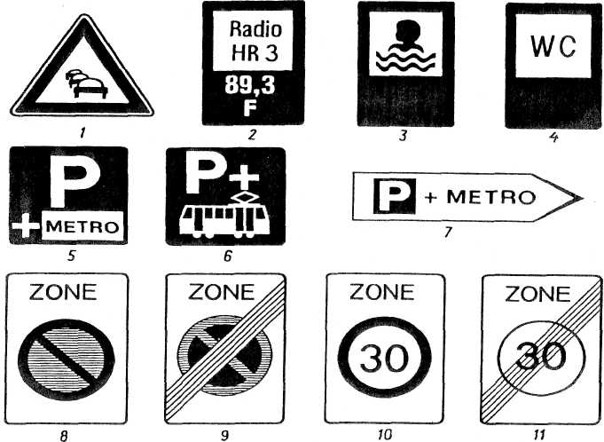
Рис. 1.9. Некоторые новые дорожные знаки, включенные в Конвенцию о дорожных знаках и сигналах и Европейское соглашение, дополняющее Конвенцию:
1 – заторы дорожного движения; 2 – радиостанции, передающие информацию о дорожном движении; 3– пляж или плавательный бассейн; 4 – общественный туалет; 5– стоянка, совмещенная со станцией метрополитена; 6 – стоянка, совмещенная с остановкой трамвая; 7 – указатель направления движения к стоянке, совмещенной со станцией метрополитена; 8 – зона, в которой запрещена стоянка; 9 ~ конец зоны, в которой запрещена стоянка; 10– зона ограничения скорости; 11 – конец зоны ограничения скорости
Конвенция не требует обязательного внедрения всех новых знаков в практику организации движения каждой страны. Целесообразность применения тех или иных знаков определяется с учетом реальной потребности в них. Однако само по себе наличие возможности выбора является важным фактором и стимулом для совершенствования методов организации дорожного движения в странах-участницах Конвенции.
В Российской Федерации большая часть этих дорожных знаков включена в новый государственный стандарт, который в 2002 г. придет на смену ГОСТ 10807–78 "Знаки дорожные. Общие технические условия".

1.4. Государственная инспекция безопасности дорожного движения, службы организации дорожного движения
В 1934 г. в системе Центрального управления шоссейных и грунтовых дорог и автомобильного транспорта при Совете Народных Комиссаров СССР была создана Государственная автомобильная инспекция как орган государственного надзора за эксплуатацией автотранспортных средств. Однако функции только технической инспекции, которые она первоначально выполняла, были недостаточны для решения всех вопросов автомобилизации страны. В связи с этим постановлением СНК СССР в 1936 г. Госавтоинспекция была включена в состав Главного, управления Рабоче-крестьянской милиции НКВД СССР. В этом же году (3 июля 1936 г.) Правительство СССР утвердило Положение о Государственной автомобильной инспекции, которым были определены следующие задачи ее деятельности: борьба с авариями и незаконным использованием транспортных средств; разработка технических норм и измерителей эксплуатации транспортных средств; наблюдение за подготовкой и воспитанием водительских кадров; количественный и качественный учет автомобильного парка.
Положение определяло также обязанности Госавтоинспекции и права государственных автомобильных инспекторов. Таким образом, работа Госавтоинспекции первоначально была направлена в основном на обеспечение безаварийной эксплуатации автомобилей, улучшение их технического состояния и повышение квалификации водительских кадров.
При создании новых государственных органов управления автомобильным транспортом, в частности республиканских наркоматов автомобильного транспорта, функции Госавтоинспекции несколько изменились. Она была освобождена от обязанности разрабатывать технические нормы расходования автомобильных эксплуатационных материалов и измерители работы автомобильного парка; сократились обязанности, связанные с подготовкой водителей, так как эти функции перешли к ведомствам, в ведение которых были переданы соответствующие учебные заведения.
Вместе с тем все большее значение приобретала деятельность по предупреждению ДТП и регулированию движения. В ряде крупных городов (Москве, С.-Петербурге, Киеве) были созданы отделы по регулированию уличного движения, а на автомобильных магистралях – подразделения дорожной милиции.
В связи с ростом автомобилизации в 1969 г. в Госавтоинспекции стали создавать подразделения по организации дорожного движения и дорожному надзору. На них возлагались задачи: изучать дорожное движение; разрабатывать мероприятия по улучшению организации движения; проводить согласование представляемой различными организациями соответствующей проектной документации; участвовать в работе комиссий и технических советов по вопросам организации движения; контролировать выполнение положений по организации движения, предусмотренных Правилами дорожного движения и другими нормативными документами; выдавать разрешения на производство работ на улицах и дорогах.
Свои функции подразделения по организации дорожного движения выполняли в тесном взаимодействии с дорожными, транспортными, коммунальными и другими организациями, занимающимися проблемами дорожного движения.
В 1972 г. по решению Правительства на Госавтоинспекцию был возложен ряд новых задач, в том числе и по установке и эксплуатации технических средств ОДД. В этих целях в системе органов внутренних дел были созданы специализированные монтажно-эксплуатационные подразделения (СМЭП), подчиненные ГАИ.
В 1978 г. было утверждено Положение о Государственной автомобильной инспекции, в котором закреплены новые функции, касающиеся организации дорожного движения.
В 1991 г. в деятельности Госавтоинспекции МВД России усилилось контрольное направление в сфере обеспечения безопасности дорожного движения, что было закреплено в Положении о ГАИ МВД России в 1992 г. Этим документом Правительство устанавливало, что "...главной задачей Госавтоинспекции является обеспечение соблюдения министерствами, ведомствами, организациями, учреждениями, предприятиями (независимо от форм собственности), общественными объединениями, должностными лицами, а также гражданами правил, нормативов и стандартов в сфере обеспечения безопасности дорожного движения с целью сохранения жизни и здоровья граждан".
Указом Президента Российской Федерации от 15 июня 1998 г. №711 "О дополнительных мерах по обеспечению безопасности дорожного движения Госавтоинспекция МВД России была переименована в Государственную инспекцию безопасности дорожного движения МВД России и одновременно было утверждено Положение об этой службе (приложение 2), в котором в основном сохранился перечень задач, закрепленных документом 1992 г. Как и ранее, на Государственную инспекцию возлагается осуществление специальных контрольных, надзорных и разрешительных функций в области обеспечения безопасности дорожного движения.
В то же время Государственная инспекция как составная часть милиции участвует в охране общественного порядка и борьбе с преступностью.
Таким образом, по мере развития автомобилизации все более многогранными становились функции ГАИ – ГИБДД. Однако сегодня уже стало очевидным, что эта служба МВД России не в состоянии одна охватить весь достаточно широкий спектр вопросов, связанных с организацией дорожного движения. Учитывая все более усложняющийся характер проблем организации движения, особенно в городах, необходимо усиление этого направления деятельности в рамках дорожно-эксплуатационных и коммунальных служб, в ведении которых находится УДС. Во многих странах с высоким уровнем автомобилизации уже давно в городских службах созданы подразделения, занимающиеся транспортными проблемами и прежде всего организацией дорожного движения. В задачу этих подразделений входит решение вопросов, которые указаны в подразделе 1.2, а также других вопросов, касающихся функционирования автотранспортной системы и дорожного хозяйства.
В нашей стране имеется некоторый опыт решения этих вопросов силами дорожных органов и автотранспортных предприятий. Так, в 1968 г. в системе дорожных министерств и ведомств в ряде республик СССР стали создаваться специальные подразделения по организации движения, в задачу которых входило исследование движения, изучение ДТП, разработка и реализация мероприятий по совершенствованию организации движения на дорогах, включая установку знаков, нанесение разметки, содержание проезжей части. Однако в последующем эти службы были реорганизованы и в большинстве республик ликвидированы. Это не могло не отразиться на положении дел с безопасностью движения на дорогах страны.
Важное значение в этой области принадлежит службе безопасности дорожного движения автотранспортных предприятий. Специалисты этой службы занимаются исследованием условий движения на маршрутах, по которым систематически осуществляются перевозки, и разработкой предложений по улучшению организации движения и дорожных условий. Они также участвуют в нормировании скоростных режимов и контроле за их исполнением. Ценные материалы для совершенствования условий дорожного движения, особенно на маршрутах пассажирских перевозок, дают также служебные расследования ДТП, проводимые службой безопасности движения автотранспортных предприятий.
В последние годы в связи с широким внедрением в городах АСУД в ряде проектных организаций страны стали формироваться группы проектировщиков, специализирующихся на вопросах организации дорожного движения. В этих организациях разрабатываются с различной степенью детализации проекты организации дорожного движения на основе исходных материалов, собираемых в процессе исследования условий движения. Проект организации дорожного движения отныне является одной из стадий градостроительного проектирования, что обеспечивает комплексную проработку и финансирование всех этапов проекта.
Исходя из требований ст. 6 Федерального закона "О безопасности дорожного движения" субъекты Федерации самостоятельно решают вопросы обеспечения безопасности дорожного движения, если эти вопросы не относятся исключительно к компетенции Российской Федерации.
Вопросы ОДД на дорогах федерального значения (их протяженность на 1 января 2000 г. составляла 46,4 тыс. км, т.е. 8 % всех дорог общего пользования) относятся к компетенции федерального органа исполнительной власти, т.е. к компетенции Министерства транспорта Российской Федерации. Вопросы ОДД в городах и на прочих дорогах входят в компетенцию исполнительных органов субъектов Федерации и в каждом конкретном случае могут решаться по-разному.
На примере Москвы видно, насколько сложным является создание и обеспечение эффективного управления сферой организации дорожного движения в городском мегаполисе. В столицу при численности собственного автомотопарка более 2,3 млн. ед. ежедневно прибывает из Московской области и других регионов страны не менее 100 тыс. автомобилей, что создает дополнительные трудности в движении на перегруженной УДС города. Как уже отмечалось в подразделе 1.1 (см. табл. 1.2), плотность магистральных улиц, по которым в основном и осуществляется дорожное движение, не превышает 1,6 км/км² территории, что в 1,5 раза ниже требований строительных норм и правил.
В Москве 1300 регулируемых перекрестков, на которых движением управляют около 16 тыс. светофоров. На московских улицах размещено более 44 тыс. дорожных знаков, на многих магистралях осуществляется координированное регулирование движения, а центральная часть города в пределах Садового кольца управляется АСУД «СТАРТ».
Понятно, что такую сложную систему необходимо поддерживать в работоспособном состоянии и принимать меры к ее совершенствованию, включая реконструкцию и расширение УДС.
В настоящее время в столице решение вопросов ОДД отнесено к компетенции Комиссии по развитию дорожно-транспортного комплекса при Правительстве Москвы. Эта Комиссия рассматривает наиболее важные вопросы развития транспорта и дорожного хозяйства города, готовит по ним проекты решений и вносит на рассмотрение Правительства Москвы.
В Комиссию непосредственно входят ответственные представители ведущих управлений Московского правительства: транспорта и связи, жилищно-коммунального хозяйства и благоустройства, комитета по архитектуре и градостроительству (Москомархитектуры), ГИБДД г. Москвы, а также научно-исследовательских и проектных институтов.
Ведущая роль в деятельности Комиссии принадлежит Управлению транспорта и связи, которое координирует работу входящих в эту Комиссию других структур, а также обеспечивает контроль за исполнением принятых решений. Для повышения оперативности и эффективности работы Комиссии при Правительстве Москвы в 2000 г. создан Центр организации дорожного движения. На этот Центр возложена текущая деятельность по организации мониторинга дорожного движения, оценке состояния ОДД, разработке предложений по ее улучшению. Важной задачей Центра является разработка комплексной схемы ОДД в Москве, в том числе радикальная реорганизация движения в центре города.
Организация дорожного движения является одним из важных направлений в деятельности инженера специальности 240400. Работая в ГИБДД, на автотранспортном предприятии, в дорожно-эксплуатационной, проектной организации, специалист данного профиля обязательно будет постоянно сталкиваться с вопросами организации дорожного движения в том аспекте, как они изложены в подразделе 1.2. Поэтому от такого специалиста будут ждать обоснованных инженерных решений на основе анализа дорожных условий, существующей организации движения и статистики ДТП. Инженер по организации дорожного движения должен свободно ориентироваться в нормативно-правовой сфере, знать основные государственные стандарты, строительные нормы и правила, Правила дорожного движения Российской Федерации, инструкции, определяющие деятельность в данной области. Это должен быть всесторонне подготовленный специалист, хорошо понимающий физическую сущность дорожного движения и его закономерности.

Глава 2

ХАРАКТЕРИСТИКИ ДОРОЖНОГО ДВИЖЕНИЯ

2.1. Транспортный поток
При формировании информации о состоянии дорожного движения в первую очередь необходимы данные, характеризующие транспортный поток.
Многолетний зарубежный и отечественный опыт научных исследований и практических наблюдений за транспортными потоками позволил выделить наиболее объективные показатели. По мере совершенствования методов и аппаратуры для исследования транспортных потоков номенклатура показателей, используемых в организации дорожного движения, продолжает развиваться. Наиболее часто применяемыми являются: интенсивность транспортного потока, его состав по типам транспортных средств, плотность потока, скорость движения, задержки движения. Охарактеризуем эти и другие показатели транспортного потока.
Интенсивность транспортного потока (интенсивность движения) N_{a} – это число транспортных средств, проезжающих через сечение дороги за единицу времени. В качестве расчетного периода времени для определения интенсивности движения принимают год, месяц, сутки, час и более короткие промежутки времени (минуты, секунды) в зависимости от поставленной задачи наблюдения и средств измерения.
На УДС можно выделить отдельные участки и зоны, где движение достигает максимальных размеров, в то время как на других участках оно в несколько раз меньше. Такая пространственная неравномерность отражает прежде всего неравномерность размещения грузо- и пассажирообразующих пунктов и мест их притяжения. На рис. 2.1 показан пример картограммы, характеризующей интенсивность транспортных потоков (в автомобилях в час) на магистральных улицах города.
Неравномерность транспортных потоков во времени (в течение года, месяца, суток и даже часа) имеет важнейшее значение в проблеме организации движения (рис. 2.2, 2.3). Типичная кривая распределения интенсивности движения в течение суток на городской магистрали показана на рис. 2.2. Примерно такая же картина наблюдается и на автомобильных дорогах. Кривые на рис. 2.2 позволяют выделить так называемые "часы пик", в которые возникают наиболее сложные задачи организации и регулирования движения.
Термин "час пик" является условным и объясняется лишь тем, что час является основной единицей измерения времени. Продолжительность наибольшей интенсивности движения может быть больше или меньше часа. Поэтому наиболее точным будет понятие пиковый период, под которым подразумевают время, в течение которого интенсивность, измеренная по малым отрезкам времени (например, по 15-минутным наблюдениям), превышает среднюю интенсивность периода наиболее оживленного движения. Периодом наиболее оживленного движения на большинстве городских и внегородских дорог обычно является 16-часовой отрезок времени в течение суток (примерно с 6 до 22 ч). В условиях перенасыщения УДС транспортным потоком на ряде магистралей Москвы и других крупных городов в течение практически всего активного периода суток наблюдается "пиковая" интенсивность (линия 3 на рис. 2.2), сопровождающаяся заторовыми явлениями.
Временная неравномерность транспортных потоков может быть охарактеризована соответствующим коэффициентом неравномерности К_{н}. Этот коэффициент может быть вычислен для годовой, суточной и часовой неравномерностей движения. Неравномерность может быть выражена как доля интенсивности движения, приходящейся на данный отрезок времени, либо как отношение наблюдаемой интенсивности к средней за одинаковые промежутки времени.

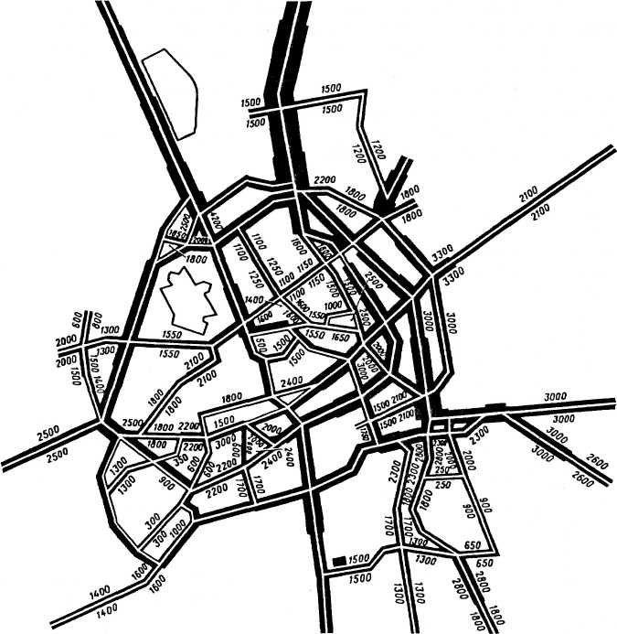Рис. 2.1. Картограмма среднесуточной интенсивности транспортных потоков в городе Рис.
Коэффициент годовой неравномерности
$K_{\text{нг}}=\frac{\text{12}N_{\text{ам}}}{N_{\text{аг}}}$,
где 12 – число месяцев в году; N_{ам} – интенсивность движения за сравниваемый месяц, авт/мес; N_{aг} – суммарная интенсивность движения за год, авт/г.
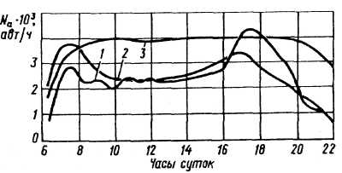
2.2. Изменение интенсивности в течение суток на городской магистрали радиального направления:
1 – движение из центра; 2 – движение к центру; 3 – движение в условиях перенасыщения транспортным потоком
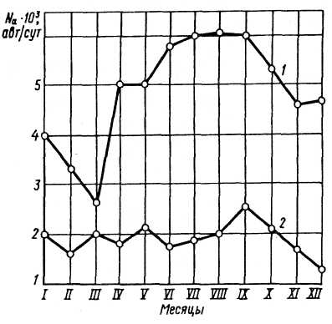
Рис. 2.3. Примерное изменение интенсивности транспортного потока в течение года:
1 – на дороге федерального значения; 2 – на дороге областного значения
Коэффициент суточной неравномерности
$K_{\text{нс}}=\frac{\text{24}N_{\text{ач}}}{N_{\text{ас}}}$,
где 24 – число часов в сутках; N_{ач} – интенсивность движения за сравниваемый час, авт/ч; N_{ас} – суммарная интенсивность движения за сутки, авт/сут.
Необходимо отметить, что в публикациях по дорожному движению применяют понятие объем движения в отличие от интенсивности движения. Под объемом движения понимают фактическое число автомобилей, проехавших по дороге в течение принятой единицы времени, полученное непрерывным наблюдением за обозначенный период.
Для характеристики пространственной неравномерности транспортного или пешеходного потока могут быть также определены соответствующие коэффициенты неравномерности по отдельным улицам и участкам дорог аналогично временной неравномерности.
Наиболее часто интенсивность движения транспортных средств и пешеходов в практике организации движения характеризуют их часовыми значениями. При этом наиболее важен этот показатель в пиковые периоды. Необходимо, однако, иметь в виду, что интенсивность движения в "часы пик" в различные дни недели может иметь неодинаковые значения.
На дорогах с более высоким уровнем интенсивности движения транспортных средств меньше неравномерность движения и стабильнее интенсивность в пиковые периоды.
Для двухполосных дорог с встречным движением общую интенсивность характеризуют обычно суммарным значением встречных потоков, так как условия движения и, в частности, возможность обгонов определяются загрузкой обеих полос. Если же дорога имеет разделительную полосу и встречные потоки изолированы друг от друга, то суммарная интенсивность встречных направлений не определяет условия движения, а характеризует лишь суммарную работу дороги как сооружения. Для таких дорог интенсивность движения в каждом направлении имеет самостоятельное значение.
Во многих случаях, особенно при решении вопросов регулирования движения в городских условиях, важна не только суммарная интенсивность потока по данному направлению, но также интенсивность, приходящаяся на одну полосу, или так называемая удельная интенсивность движения М_{а}. Если известно конкретное распределение интенсивности движения по полосам и оно существенно неравномерно, то в качестве расчетной интенсивности М_{а} можно принять интенсивность движения по наиболее загруженной полосе.
Временной интервал t_{i} между следующими друг за другом по одной полосе транспортными средствами является показателем, обратным интенсивности движения. Математическое ожидание E(t_{i}) определяется зависимостью E(t_{i}) = 3600/M_{а}. Если интервал t_{i} между следующими друг за другом по полосе автомобилями более 10 с, то их взаимное влияние является относительно слабым и условия движения характеризуются как "свободные". Более детально стохастический процесс распределения автомобилей в транспортном потоке и временных интервалов между ними рассмотрен в подразделе 2.4.
Состав транспортного потока характеризуется соотношением в нем транспортных средств различного типа. Этот показатель оказывает значительное влияние на все параметры дорожного движения. Вместе с тем состав транспортного потока в значительной степени отражает общий состав парка автомобилей в данном регионе. Так, на дорогах США и многих западных стран преобладают легковые автомобили, которые составляют 80 – 90% общей численности парка. По мере роста автомобилизации и увеличения доли легковых автомобилей в парке нашей страны она будет увеличиваться и в транспортном потоке. Во многих случаях эта доля достигает уже 70 – 90%.
Состав транспортного потока влияет на загрузку дорог (стесненность движения), что объясняется прежде всего существенной разницей в габаритных размерах автомобилей. Если длина легковых автомобилей 4 – 5 м, грузовых 6 – 8 м, то длина автобусов достигает 11 м, а автопоездов 24 м. Сочлененный автобус (троллейбус) имеет длину 16,5 м. Однако разница в габаритных размерах не является единственной причиной необходимости специального учета состава потока при анализе интенсивности движения.
При движении в транспортном потоке важна разница не только в статическом, но и в динамическом габарите автомобиля, который зависит в основном от времени реакции водителя и тормозных качеств транспортных средств. Под динамическим габаритом L_{д} (рис. 2.4) подразумевается участок дороги, минимально необходимый для безопасного движения в транспортном потоке с заданной скоростью автомобиля, длина которого включает длину автомобиля l_{а} и дистанцию d, называемую дистанцией безопасности.
Существуют три принципиально отличающихся подхода к расчетному определению L_{д}, предлагаемых различными авторами (см. подраздел 2.4).
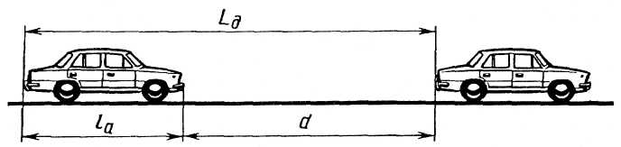
Рис. 2.4. Динамический габарит автомобиля в плотном транспортном потоке
Таблица 2.1
Тип транспортного средства и его характеристика | Установившееся замедление, м/с², не менее | Длина тормозного пути, м, не более*
Легковые автомобили, предназначенные для перевозки людей в количестве не более 8 чел. (кроме водителя), а также созданные на их базе модификации (пикапы, универсалы и т. п.) – категория М₁  Грузовые автомобили с разрешенной максимальной массой до 3,5 т – категория N₁  Грузовые автомобили с разрешенной максимальной массой более 12 т – категория N₃  Грузовые автопоезда с тягачом – категория N₁ | 6,8  5,7  6,2  4,6 | 12,2  15,1  16,0  17,7
* При торможении с начальной скорости 40 км/ч для транспортных средств в снаряженном состоянии

Тормозные качества автомобилей различных типов в эксплуатации существенно отличаются. Эта разница подтверждается требованиями к эффективности торможения (табл. 2.1), установленными ГОСТ 25478–91 «Автотранспортные средства. Требования к техническому состоянию по условиям безопасности движения. Методы проверки».
В табл. 2.2 приведена полная классификация автотранспортных средств, установленная КВТ ЕЭК ООН.
Фактический динамический габарит автомобиля зависит также от обзорности, легкости управления, маневренности автомобиля, которые влияют на дистанцию, избираемую водителем. При этом следует обратить внимание на следующее обстоятельство. При колонном движении легковых автомобилей каждый водитель, благодаря большой поверхности остекления, а также небольшим габаритам впереди идущих автомобилей, может достаточно хорошо видеть и прогнозировать обстановку впереди нескольких автомобилей. В то же время, если перед легковым автомобилем движется грузовой автомобиль или автобус, то водитель легкового автомобиля лишен возможности оценивать и прогнозировать обстановку впереди, и его действия по управлению становятся менее уверенными. В этом случае из-за невозможности достаточного прогнозирования обстановки впереди резко возрастает опасность при обгоне, а также в случае экстренной остановки автомобилей, движущихся в плотной колонне.
При обследованиях транспортных потоков большой интенсивности определенную трудность представляет задача точного определения грузоподъемности каждого грузового автомобиля. Поэтому можно прибегнуть к упрощенному методу учета этой категории транспортных средств и принять для всех грузовых автомобилей грузоподъемностью 2 – 8 т обобщенный коэффициент 2.
При описании характеристик транспортного потока, как в письменной форме, так и в виде графиков, следует обратить внимание на необходимость указывать соответствующую размерность в физических единицах (авт/ч) или в приведенных (ед/ч).
Таблица 2.2
Категория ТС | Тип ТС | Разрешенная максимальная  масса, т | Примечание
М₁ | ТС с двигателем, предназначенные для перевозки пассажиров и имеющие не более 8 мест для сидения (кроме места водителя) | Не нормируется | Легковые автомобили
М₂ | То же, имеющие более 8  мест для сидения (кроме места  водителя) | До 5,0 | Автобусы
М₃ | То же | Свыше 5,0 | Автобусы, в том числе сочлененные
N₁ | ТС с двигателем, предназначенные для перевозки грузов | До 3,5 | Грузовые автомобили, специальные автомобили
N₂ | То же | Свыше 3,5 до 12,0 | Грузовые автомобили, автомобили-тягачи, специальные автомобили
N₃ | " | Свыше 12,0 | То же
О₁ | ТС без двигателя | До 0,75 | Прицепы одноосные
О₂ | То же | Свыше 0,75 до 3,5 | Прицепы и полуприцепы, за исключением категории О₁
О₃ | " | " 3,5 до 10,0 | То же
О₄ | " | " 10,0 | "
Для решения практических задач ОДД могут быть использованы рекомендации по выбору значений К_{пр}, содержащиеся в отечественных нормативных документах:
Легковые автомобили | 1
Мотоциклы
с коляской | 0,75
одиночные | 0,5
Грузовые автомобили грузоподъемностью, т
до 2 включительно | 1,5
Свыше 2 до 5 | 1,7
“ 5 до 8 | 2,0
“ 8 до 14 | 3,0
Автобусы | 2,5
Троллейбусы | 3,0
Сочлененные автобусы и троллейбусы | 4,0
Микроавтобусы | 1,5
Автопоезда грузоподъемностью, т:
до 12 включительно | 3,5
свыше 12 до 20 | 4,0
" 20 до 30 | 5,0
" 30 | 6,0
С помощью коэффициентов приведения можно получить показатель интенсивности движения в условных приведенных единицах, ед/ч
$N_{\text{пр}}=\sum_{1}^{n}{(N_{i}K_{\text{прi}})}$,
где N_{i} – интенсивность движения автомобилей данного типа; K_{npi} – соответствующие коэффициенты приведения для данной группы автомобилей; n – число типов автомобилей, на которые разделены данные наблюдений.
Исследования показывают, что используемые коэффициенты приведения являются приближенными и для современных моделей автомобилей завышенными. Опыт исследований K_{пр} показывает, что при более детальном подходе к роли коэффициента приведения его значения необходимо дифференцировать также в зависимости от уровня скоростного режима и профиля дороги.
Плотность транспортного потока q_{a} является пространственной характеристикой, определяющей степень стесненности движения на полосе дороги. Ее измеряют числом транспортных средств, приходящихся на 1 км протяженности дороги. Предельная плотность достигается при неподвижном состоянии колонны автомобилей, расположенных вплотную друг к другу на полосе. Для потока современных легковых автомобилей теоретически такое предельное значение q_{max} составляет около 200 авт/км. Практические исследования на кафедре организации и безопасности движения МАДИ показали, что этот показатель колеблется в пределах 170-185 авт/км. Это объясняется тем, что водители не подъезжают при заторе вплотную к переднему автомобилю. Естественно, что при предельной плотности движение невозможно даже при централизованном автоматическом управлении автомобилями, так как отсутствует дистанция безопасности. Плотность q_{max} вместе с тем имеет значение как показатель, характеризующий структуру (состав) транспортного потока. Наблюдения показывают, что при колонном движении легковых автомобилей с малой скоростью плотность потока может достигать 100 авт/км. При использовании показателя плотности потока необходимо учитывать коэффициент приведения для различных типов транспортных средств, так как в противном случае сравнение q_{a} для различных по составу потоков может привести к несопоставимым результатам. Так, если принять, что на дороге движется колонна автобусов с плотностью 100 авт/км (возможной для легковых автомобилей), то фактическая длина такой колонны вместо 1 км практически составит 2,0–2,5 км. Если же учесть рекомендуемое значение К_{пр} для автобусов, равное 2,5, то максимальная плотность движения колонны автобусов в физических единицах может составить 40 автобусов на 1 км, что является реальным.
Чем меньше плотность потока, тем свободнее себя чувствуют водители, тем выше скорость, которую они выбирают. Наоборот, по мере повышения q_{а}, т. е. стесненности движения, от водителей требуется повышение внимательности, точности действий. Кроме того, повышается их психическая напряженность. Соответственно увеличивается вероятность ДТП вследствие ошибки, допущенной одним из водителей, или отказа автомобиля.
В зависимости от плотности потока движение по степени стесненности подразделяют на свободное, частично связанное, насыщенное, колонное.
Численные значения q_{а} в физических единицах (автомобилях), соответствующих этим состояниям потока, весьма существенно зависят от параметров дороги и в первую очередь от ее плана и профиля, коэффициента сцепления φ, а также состава потока по типам транспортных средств, что, в свою очередь, влияет на выбираемую водителями скорость.
Скорость движения v_{a} является важнейшим показателем, так как представляет целевую функцию дорожного движения. Наиболее объективной характеристикой процесса движения транспортного средства по дороге может служить график изменения его скорости на протяжении всего маршрута движения. Однако получение таких пространственных характеристик для множества движущихся автомобилей является сложным, так как требует непрерывной автоматической записи скорости на каждом из них. В практике организации движения принято оценивать скорость движения транспортных средств мгновенными ее значениями v_{a}, зафиксированными в отдельных типичных сечениях (точках) дороги.
Скорость сообщения v_{c} является измерителем быстроты доставки пассажиров и грузов и определяется как отношение расстояния между пунктами сообщения ко времени нахождения транспортного средства в пути (времени сообщения). Этот же показатель применяется для характеристики скорости движения автомобилей по отдельным участкам дорог.
Темп движения является показателем, обратным скорости сообщения, и измеряется временем в секундах, затрачиваемым на преодоление единицы длины пути в километрах. Этот измеритель весьма удобен для расчетов времени доставки пассажиров и грузов на различные расстояния. Мгновенная скорость транспортного средства и соответственно скорость сообщения зависят от многих факторов и подвержены значительным колебаниям.
Скорость одиночно движущегося автомобиля в пределах его тяговых возможностей определяет водитель, являющийся управляющим звеном в системе ВАДС. Водитель постоянно стремится выбрать наиболее целесообразный режим скорости исходя из двух главных критериев – минимально возможной затраты времени и обеспечения безопасности движения. В каждом случае на выбор скорости водителем оказывают влияние его квалификация, психофизиологическое состояние, цель движения, условия его организации. Так, исследования, проведенные в одинаковых дорожных условиях на одном типе автомобилей, показали, что средняя скорость движения автомобиля у разных водителей высокой квалификации может колебаться в пределах ± 10 % от среднего значения. У малоопытных водителей эта разница больше.
Рассмотрим влияние параметров транспортных средств и дороги на скорость движения. Верхний предел скорости автомобиля определяется его максимальной конструктивной скоростью v_{max}, которая зависит, главным образом, от удельной мощности двигателя. Максимальная скорость v_{max}, км/ч, современных автомобилей колеблется в широких пределах в зависимости от их типа и примерно составляет:
Легковые автомобили большого и среднего классов 200
То же малого класса 160
Грузовые автомобили средней грузоподъемности 100
То же большой грузоподъемности и автопоезда 90
Опыт показывает, что водитель ведет автомобиль с максимальной скоростью лишь в исключительных случаях и кратковременно, так как это сопряжено с чрезмерно напряженным режимом работы агрегатов автомобиля; кроме того, имеющиеся на дороге даже незначительные подъемы требуют для поддержания стабильной скорости запаса мощности. Поэтому даже при благоприятных дорожных условиях водитель ведет автомобиль с максимальной скоростью длительного движения или крейсерской скоростью. Крейсерская скорость для большинства автомобилей составляет (0,75÷0,85) v_{max}.
Однако реальные дорожные условия вносят существенные поправки в фактический диапазон наблюдаемых скоростей движения. Уклоны, криволинейные участки и неровности покрытия дороги вызывают снижение скорости как из-за ограниченности динамических свойств автомобилей, так и, главным образом, в связи с необходимостью обеспечения их устойчивости на дороге. Эти объективные факторы особенно сказываются на скорости наиболее быстроходных автомобилей. Как показывают наблюдения, фактический диапазон мгновенных скоростей свободного движения автомобилей на горизонтальных участках некоторых магистральных улиц и дорог нашей страны составляет 50 – 120 км/ч, несмотря на установленные Правилами ограничения. Эти цифры не относятся к дорогам, не имеющим надлежащего покрытия или с разрушенным покрытием, где скорость может понизиться до 10 – 15 км/ч.
Существенное влияние на скорость движения оказывают те элементы дорожных условий, которые связаны с особенностями психофизиологического восприятия водителя и уверенностью управления. Здесь вновь необходимо подчеркнуть неразрывность элементов системы ВАДС и решающее влияние водителей на характеристики дорожного движения.
Важнейшими факторами, оказывающими влияние на режимы движения через восприятие водителя, являются расстояние (дальность) видимости S_{В} на дороге и ширина полосы В_{д}, т. е. "коридора", выделенного для движения автомобилей в один ряд. Под расстоянием видимости понимается протяженность участка дороги перед автомобилем, на котором водитель в состоянии различить поверхность дороги. Расстояние S_{B} определяет возможность для водителя заблаговременно оценивать условия движения и прогнозировать обстановку. Обязательным условием безопасности движения является превышение расстояния S_{B} над значением остановочного пути S_{o} данного транспортного средства в любых конкретных дорожных условиях: S_{B} > S_{o}.
При малой дальности видимости водитель лишается возможности прогнозировать обстановку, испытывает неуверенность и снижает скорость автомобиля. Примерные значения снижения скорости движения Δv по сравнению со скоростью, которая обеспечивается при дальности видимости 700 м и более, следующие:
S_{В}, м | 100 | 200 | 300 | 400 | 500 | 600
Δv, %:
грузовых | 13,5 | 9,8 | 5,8 | 3,3 | 2,0 | 1,0
легковых | 17,5 | 12,7 | 8,3 | 4,9 | 2,5 | 0,9
Ширина полосы движения, предназначенная для движения автомобилей в один ряд и выделенная обычно продольной разметкой, определяет требования к траектории движения автомобиля. Чем меньше ширина полосы, тем более жесткие требования предъявляются к водителю и тем больше его психическое напряжение при обеспечении точного положения автомобиля на дороге. При малой ширине полосы, а также при встречном разъезде на узкой дороге водитель под воздействием зрительного восприятия снижает скорость.
На основании исследований на дорогах профессором Д. П. Великановым получена зависимость, характеризующая приближенно связь между скоростью и необходимой шириной полосы дороги,
$В_{д}=0,\text{015}v_{a}+b_{a}+0,3$, | (2.1)
где b_{а} – ширина автомобиля, м; 0,3 – дополнительный зазор, м.
По аналогии с понятием "динамического габарита" автомобиля показатель В_{д} можно назвать "динамической шириной" транспортного средства ("динамическим коридором"), так как для уверенного движения со скоростью v_{a} водитель должен располагать примерно таким свободным "коридором" движения. В этой зависимости можно еще раз проследить связи компонентов комплекса ВАДС в дорожном движении. В формуле (2.1) В_{д} представляет собой элемент дороги (Д), b_{а} – характеристику автомобиля (элемент А), коэффициент 0,015 отражает психофизиологические свойства водителя и ходовые свойства автомобиля (подсистему ВА).
Согласно приведенной зависимости, скорость, с которой водитель средней квалификации длительно и уверенно может вести автомобиль, ориентировочно составляет: при управлении легковым автомобилем и ширине полосы 3 м около 65 км/ч, а при ширине полосы 3,5 м около 90 км/ч; при управлении автомобилем с габаритной шириной 2,5 м и ширине полосы 3,5 м около 50 км/ч.
Однако это не исключает того, что некоторые водители не могут достаточно точно и своевременно оценить изменение расстояния видимости или ширины полосы движения и правильно выбрать скорость. Поэтому в условиях ограниченной видимости и малой ширины полосы движения более часто происходят ДТП.
На основе исследований НИиПИ Генплана г. Москвы были разработаны рекомендации желательных значений ширины полосы движения на прямолинейных участках городских дорог (табл. 2.3)
На фактическую скорость движения автомобилей оказывают влияние также и другие причины и особенно существенные – метеорологические условия, а в темное время суток – освещение дороги. Таким образом, скорость свободного движения является случайной величиной и для потока однотипных автомобилей в заданном сечении дороги характеризуется обычно нормальным законом распределения или близким к нему (рис. 2.5).
Чем лучше дорожные и метеорологические условия, тем больше амплитуда колебаний скоростей автомобилей различных типов, что обусловлено их скоростными и тормозными качествами, а также и характеристикой водителей.
Таблица 2.3
Преобладающий тип транспортных средств | Ширина полосы, м, при скорости движения, км/ч
Преобладающий тип транспортных средств | 40 | 60 | 80 | 100 | 120
Легковые автомобили  Грузовые автомобили и автобусы  Крупногабаритные грузовые автомобили и троллейбусы | 2,8  3,5  3,7 | 3,0  3,7  3,9 | 3,2  3,9  4,1 | 3,4  4,1  4,3 | 3,6  4,3  4,5

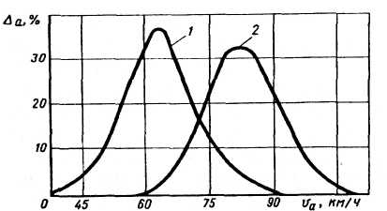
Рис. 2.5 Кривые распределения мгновенных скоростей при свободном движении легковых автомобилей на дороге:
1 – двухполосной; 2 – четырех полосной; Δ_{а} – доля автомобилей от общего числа наблюдаемых
Влияние рассмотренных факторов на скорость движения проявляется в условиях свободного движения транспортных средств, т. е. когда интенсивность и плотность движения относительно невелики и не ощущается взаимное стеснение движения. При повышении плотности транспортного потока возникает стеснение движения, и скорость падает. Влияние интенсивности движения транспортного потока на скорость автомобилей исследовалось многими зарубежными и отечественными учеными. Выведены различные корреляционные уравнения этой зависимости, которые имеют общий вид:
$v_{a}=v_{\text{ac}}(1−{\text{kN}}_{a})$,
где v_{ac} – скорость свободного движения автомобиля на данном участке дороги, км/ч; k – корреляционный коэффициент снижения скорости движения в зависимости от интенсивности транспортного потока.
Более подробно взаимосвязь основных параметров движения рассматривается в подразделе 2.3.
Задержки движения являются показателем, на который должно быть обращено особое внимание при оценке состояния дорожного движения. К задержкам следует относить потери времени на все вынужденные остановки транспортных средств не только перед перекрестками, железнодорожными переездами, при заторах на перегонах, но также из-за снижения скорости транспортного потока по сравнению со сложившейся средней скоростью свободного движения на данном участке дороги.
$t_{Δ}=\int_{l_{1}}^{l_{n}}{\left[\frac{1}{v_{ф}(l)}−\frac{1}{v_{p}(l)}\right]}\text{dl}$,
где v_{ф} и v_{p} – соответственно фактическая и принятая расчетная (или оптимальная) скорости, м/с; dl – элементарный отрезок дороги, м.
В качестве расчетной скорости для городской магистрали можно принять разрешенный Правилами дорожного движения Российской Федерации предел скорости (например, 60 км/ч). Исходными для определения задержки могут быть приняты нормативная скорость сообщения или нормативный темп движения для данного типа дороги, если таковые будут установлены. Так, если на дороге v_{p} = 60 км/ч, что соответствует темпу движения без задержек 60 с/км, а установленная опытной проверкой v_{ф} = 30 км/ч (темп движения – 120 с/км), то потери времени каждым автомобилем в потоке – 60 с/км. Если длина l рассматриваемого участка магистрали равна, например, 5 км, условная задержка каждого автомобиля составит 5 мин.
Общие потери времени для транспортного потока
$T_{Δ}=N_{a}t_{Δ}T$,
где t_{Δ} – средняя суммарная задержка одного автомобиля, с; Т – продолжительность наблюдения, ч.
Задержки транспортных средств на отдельных узлах или участках УДС могут быть также оценены коэффициентом задержки К₃, характеризующим степень увеличения фактического времени нахождения в пути t_{ф} по сравнению с расчетным t_{р}. Коэффициент задержки K₃ = t_{ф} / t_{p}. Задержки движения в реальных условиях можно разделить на две основные группы: на перегонах дорог и на пересечениях. Задержки на перегонах могут быть вызваны маневрирующими или медленно движущимися транспортными средствами, пешеходным движением, помехами от стоящих автомобилей, в том числе при погрузочно-разгрузочных операциях, а также заторами, связанными с перенасыщением дороги транспортными средствами.
Задержки на пересечениях обусловлены необходимостью пропуска транспортных средств и пешеходов по пересекающим направлениям на нерегулируемых перекрестках, простоями при запрещающих сигналах светофоров.

2.2. Пешеходный поток
К основным показателям, характеризующим движение пешеходов относятся его интенсивность, плотность и скорость.
Интенсивность пешеходного потока N_{пеш} колеблется в очень широких пределах в зависимости от функционального назначения улицы или дороги и от расположенных на них объектов притяжения. Особенно высокая интенсивность движения пешеходов наблюдается на главных и торговых улицах крупных городов, а также в зоне транспортных пересадочных узлов (вокзалов, станций метрополитена). Объем пешеходного потока в обоих направлениях вдоль больших городских магистралей в часы пик может достигать 15 – 20 тыс. чел-ч. Такие объемы движения наблюдались, например, на Тверской ул. в Москве, Невском пр. в С.-Петербурге, ул. Крещатике в Киеве.
Для пешеходных потоков характерна значительная временная неравномерность в течение суток. Она существенно зависит от функционального значения того или иного участка улицы и расположения на нем объектов притяжения пешеходов (рис. 2.6). Данные для разработки конкретных решений по организации дорожного движения должны быть получены натурными наблюдениями.
Плотность пешеходного потока q_{пеш} так же, как и интенсивность, колеблется в широких пределах и оказывает влияние на скорость движения пешеходов и пропускную способность пешеходных путей. Так же, как и для транспортного потока, предельная плотность пешеходного потока определяется соответствующими габаритными размерами движущихся объектов. Так, человек в статическом положении в летней одежде занимает площадь 0,1 – 0,2 м², в зимней одежде – 0,25 м², а при наличии ручной клади – до 0,5 м².
В зависимости от плотности различают свободное и стесненное движение (свободные и стесненные условия движения). В свободных условиях (q_{пеш} ≤0,5 чел/м²) каждый человек в любой момент может изменить скорость и направление своего движения. В стесненных условиях (q_{пеш} > 0,5 чел/м²) плотность потока ограничивает свободу и возможность изменять режим движения людей. Наблюдения показывают, что для свободного движения дистанция между движущимися в колонне людьми должна достигать около 2 м. Ее можно условно назвать "динамическим габаритом пешехода". Ощутимые помехи наблюдаются уже при 0,7 – 0,8 чел/м², а при 4 – 5 чел/м² движение является полностью стесненным. Это предельное значение плотности, при которой поток еще может медленно продолжать движение.
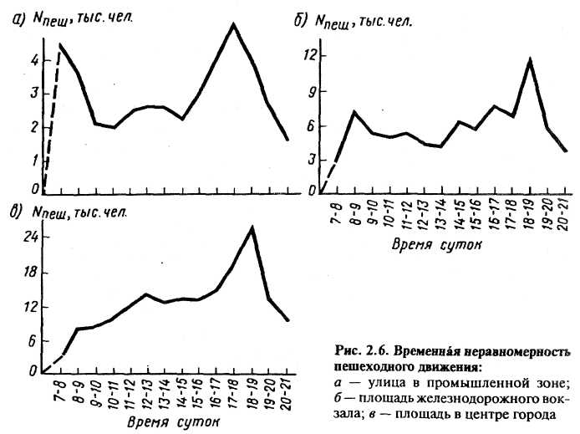
Рис.2.6 Временная неравномерность пешеходного движения:
а – улица в промышленной зоне; б – площадь железнодорожного вокзала; в – площадь в центре города
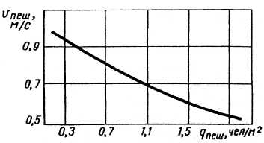
Рис. 2.7. Примерная зависимость "скорость–плотность" для пешеходных потоков на тротуаре
Скорость пешеходного потока v_{пеш} обусловлена скоростью передвижения пешеходов в потоке. Скорость движения человека спокойным шагом колеблется в среднем в пределах 0,5 – 1,5 м/с и зависит от возраста и состояния здоровья, цели передвижения, дорожных условий (ровности, продольного уклона и скользкости покрытия), состояния окружающей среды (видимости, осадков, температуры воздуха). Согласно исследованиям, проведенным в МАДИ, скорость v_{пеш} на пешеходных переходах через проезжую часть улиц, может изменяться в зависимости от типа и состояния дорожного покрытия примерно в 2,2 раза, от возраста людей – в 1,7, от длины перехода – в 1,4 раза. Характерно, что на переходах большей длины скорость пешеходов становится выше. Здесь проявляется психологическое влияние возрастания опасности конфликта с транспортным потоком. Передвижение пешеходов может также характеризоваться показателем, обратным скорости, – темпом движения, измеряемым в секундах, деленных на метры (с/м).
На скорость движения людей в условиях интенсивного пешеходного потока существенное влияние оказывает его плотность (рис. 2.7). Чем выше плотность, тем более ощутимы взаимные помехи, что способствует снижению скорости пешеходного потока.
Типичные диапазоны скоростей движения пешеходов следующие, м/с:
Движение по тротуару:
в свободных условиях 0,7–1,1
в стесненных " 0,5–0,9
Движение по наземным пешеходным переходам:
при малой плотности движения 1,1 – 1,5
" высокой " " 0,6–0,9
Однако скорость движения людей может быть и значительно выше. Особенно это характерно для мужчин в возрасте 19 – 35 лет, которые могут при быстром шаге развивать скорость 3,3 – 3,6 м/с, а при быстром беге до 6 – 7 м/с. При этом резко увеличивается расстояние, на котором человек может остановиться при обнаружении опасности. Если при движении спокойным шагом это расстояние на сухом покрытии не превышает 1,5 м, то при беге "остановочный путь" возрастает до 3,3 – 9,0 м. Это обстоятельство создает повышенную опасность возникновения ДТП.
При организации пешеходных переходов необходимо применять такой показатель, как продолжительность задержек. Задержки можно определить по фактическому времени, потерянному каждым человеком, который вынужден дожидаться возможности перехода, или по среднему значению этого времени, отнесенному к каждому пешеходу, проходящему через данный перекресток.

2.3. Математическое описание транспортного потока
Моделирование транспортного потока. При исследованиях и проектировании организации движения приходится прибегать к описанию транспортных потоков математическими методами. Первостепенными задачами, послужившими развитию моделирования транспортных потоков, явились изучение и обоснование пропускной способности дорог и их пересечений. Поведение транспортного потока очень изменчиво и зависит от действия многих факторов и их сочетаний. Наряду с техническими факторами (транспортные средства, дорога) решающее влияние на него оказывают поведение людей (водителей, пешеходов), а также состояние среды движения.
Основы математического моделирования закономерностей дорожного движения были заложены в 1912 г. русским ученым, профессором Г. Д. Дубелиром. Первая попытка обобщить математические исследования транспортных потоков и представить их в виде самостоятельного раздела прикладной математики была сделана Ф. Хейтом. Дальнейшие исследования и разработки в этой области нашли отражение в работах многих зарубежных и отечественных ученых.
Известные и нашедшие практическое применение в организации дорожного движения математические модели можно разделить на две группы в зависимости от подхода: детерминированные и вероятностные (стохастические).
К детерминированным относятся модели, в основе которых лежит функциональная зависимость между отдельными показателями, например, скоростью и дистанцией между автомобилями в потоке. При этом принимается, что все автомобили удалены друг от друга на одинаковое расстояние.
Стохастические модели отличаются большей объективностью. В них транспортный поток рассматривается как вероятностный (случайный) процесс. Например, распределение временных интервалов между автомобилями в потоке может приниматься не строго определенным, а случайным.
Детерминированные модели. Простейшей математической моделью, описывающей поток автомобилей, является так называемая упрощенная динамическая модель. Ее применяют для определения максимально возможной интенсивности движения по одной полосе дороги N_{a max} при скорости v_{a}:
$N_{a\text{max}}=\frac{{\text{Av}}_{a}}{L_{д}}$, | (2.2)
где А – коэффициент размерности.
При измерении скорости в километрах в час, а динамического габарита в метрах формула (2.2) является выражением для определения пропускной способности полосы
$P_{п}=\frac{\text{1000}v_{a}}{L_{д}}$. | (2.3)
Данная математическая модель составлена на основании двух упрощающих допущений: скорость всех транспортных единиц в потоке одинакова; транспортные средства однотипны, т. е. имеют равные динамические габариты. Динамический габарит L_{а} транспортного средства определяют как сумму длины транспортного средства l_{а}, дистанции безопасности d и зазора l₀ до остановившегося впереди автомобиля. Зазор l_{о} для легковых автомобилей колеблется в пределах 1 – 3 м.
Рассмотрим три применяемых разными авторами подхода к определению динамического габарита L_{Д}
- При расчете исходя из минимальной теоретической дистанции безопасности принимают абсолютно равными тормозные свойства пары автомобилей и учитывают только время реакции t_{р} ведомого водителя. Тогда $L_{д}=l_{a}+v_{a}t_{p}+l_{0}$, а уравнение (2.2) приобретает линейный характер. В этом случае возможная интенсивность транспортного потока не имеет предела по мере увеличения скорости. Однако это не соответствует реальным характеристикам водителей и приводит к завышению возможной интенсивности потока. Здесь главную роль играет практическое значительное увеличение t_{p} при высоких скоростях.
- При расчете на "полную безопасность" исходят из того, что дистанция d должна быть равна полному остановочному пути ведомого автомобиля S_{o2}. Тогда динамический габарит
$L_{д}=l_{a}+v_{a}t_{p}+\frac{v_{a}^{2}}{2j_{a}}+l_{0}$,
В упрощенной формуле не выделен отрезок, проходимый за время нарастания замедления, а учитывается только установившееся замедление j_{a}. В этом случае уравнение (2.2) приобретает вид квадратичной функции, а интенсивность имеет предел при определенном значении скорости v_{a} (скорости транспортного потока). Такой подход больше соответствует требованиям обеспечения безопасности движения при высоких скоростях (более 90 км/ч).
3. Наиболее реальный подход основан на той предпосылке, что при расчете дистанции безопасности d надо учитывать разницу тормозных путей (или замедлений) автомобилей, так как "лидер" в процессе торможения также перемещается на расстояние, равное своему тормозному пути. Более детально это будет рассмотрено в подразделе 2.5.
В результате изучения транспортных потоков высокой плотности и специальных экспериментов, проведенных американскими специалистами, была предложена теория "следования за лидером", математическим выражением которой является микроскопическая модель транспортного потока. Микроскопической ее называют потому, что она рассматривает элемент потока – пару следующих друг за другом автомобилей. Особенностью этой модели является то, что в ней отражены закономерности комплекса ВАДС и, в частности, психологический аспект управления автомобилями. Он заключается в том, что при движении в плотном транспортном потоке действия водителя обусловлены изменениями скорости лидирующего (ведущего) автомобиля и дистанции до него в данный момент.
Экспериментальная проверка основного уравнения осуществлялась несколькими учеными методом натурного имитационного эксперимента с помощью двух автомобилей, оборудованных аппаратурой для измерения значений параметров уравнения. Дистанцию между автомобилями определяли киносъемкой или специальной амортизирующей лебедкой, которая связывала оба автомобиля. Однако такой эксперимент уже в своей постановке содержит известную искусственность, искажающую реальный процесс. Это заключается, прежде всего, в специальном подборе водителей, автомобилей и задании определенного режима движения. Кроме того, относительно малое число замеров не позволяет охватить все многообразие ситуаций, возникающих в реальном транспортном потоке. Дорожные условия и общая транспортная ситуация рассматриваются в данной модели не в качестве отдельных параметров, а как проявляющиеся в значении скорости движения. Уравнение теории следования за лидером описывает взаимодействие между автомобилями с учетом реакции водителя на изменения в транспортном потоке, называемые стимулами.
К моделям, рассматривающим поток в целом и называемым макроскопическими, относят, например, модели гидродинамической теории.
Наиболее известны две из них, основанные на использовании аналогии в поведении транспортного потока и потока жидкости. Первая основана на уравнении неразрывности, которое обусловливает постоянство количества жидкости при ее протекании по водостоку, и в обозначениях, принятых для транспортного потока, в результате преобразований и упрощений характеризуется зависимостью:
$N_{a}=v_{a}q_{a}\text{ln}\frac{q_{a\text{max}}}{q_{a}}$,
где v_{a} – скорость, подлежащая экспериментальному определению; q_{а mах} – плотность транспортного потока при заторе (v_{a} = 0).
Вторая гидродинамическая модель использует известное из гидравлики понятие о потенциале давления жидкости и предполагает, что движение автомобиля выражается в виде функции некоторого потенциала давления, зависящего от дорожных условий, состояния окружающей среды и психофизиологического состояния водителя.
Стохастические модели. Для решения некоторых задач организации дорожного движения необходимо располагать стохастическими характеристиками параметров транспортных потоков в зоне пересечений или на других контролируемых участках дорог. Исследованиями установлено, что для описания потоков сравнительно малой интенсивности, характеризующей вероятность проезда определенного числа транспортных средств через сечение дороги, применимо уравнение (распределение) Пуассона
$P_{п}(t)=\frac{(λt)^{n}}{n}e^{−λt}$, | (2.4)
где P_{n}(t) – вероятность проезда n-го числа автомобилей за время t; λ – основной параметр распределения (интенсивность транспортного потока), авт.с; t – длительность отрезков наблюдения, с; n – число наблюдаемых автомобилей.
Практически для целей управления движением более необходимо располагать данными о характере распределения временных интервалов между следующими друг за другом транспортными средствами. Если появление автомобилей характеризуется распределением (2.4), то интервалы между автомобилями распределены по экспоненциальному закону
$F(t)={λe}^{−λt}$,
где F(t) – плотность распределения
Следует заметить, что в транспортном потоке физически невозможно появление интервалов, меньших, чем соответствующие длине типичного транспортного средства (например, 4 – 5 м для потока легковых автомобилей). Поэтому более правильным для описания распределения временных интервалов оказывается использование модели смещенного экспоненциального закона:
$F(t)={λe}^{−λ(t−Δl)}$,
Упомянутые модели совпадают с натурными наблюдениями для однородных потоков, главным образом состоящих из легковых автомобилей. При смешанном потоке, а также воздействии некоторых внешних факторов распределение Пуассона не дает удовлетворительных результатов, и в этом случае может быть применено гамма-распределение Пирсона III типа или распределение Эрланга.
Движение транспортных средств по дорогам в потоке большой интенсивности и особенно в зоне пересечений может быть рассмотрено на основе теории массового обслуживания. Задачи, решаемые с помощью этой теории, обычно сводятся к определению максимального числа "заявок", а также определению очереди в системе по истечении определенного промежутка времени. Применительно к транспортной задаче это означает возможность определения пропускной способности пересечения, задержек автомобилей и возникающих перед перекрестком очередей. Под "заявкой" понимают появление в сечении дороги одного транспортного средства.
При анализе закономерностей дорожного движения, а также при решении практических задач ОДД возникает необходимость использования взаимозависимостей характеристик транспортного потока. Взаимосвязь интенсивности, скорости и плотности потока на одной полосе дороги графически может быть изображена в виде так называемой основной диаграммы транспортного потока (рис. 2.8), отражающей зависимость
$N_{a}=v_{a}q_{a}$,
Основная диаграмма отражает изменение состояния однорядного транспортного потока преимущественно легковых автомобилей в зависимости от увеличения его интенсивности и плотности. Левая часть кривой (показана сплошной линией) отражает устойчивое состояние потока, при котором по мере увеличения плотности транспортный поток проходит фазы свободного, затем частично связанного и наконец связанного движения, достигая точки максимально возможной интенсивности, т. е. пропускной способности (точка N_{max} = Р_{a} на рис. 2.8). В процессе этих изменений скорость потока падает – она характеризуется тангенсом угла наклона а радиус-вектора, проведенного от точки 0 к любой точке кривой, характеризующей изменение N_{a}. Соответствующие точке N_{a max} = Р_{a} значения плотности и скорости потока считаются оптимальными по пропускной способности (q_{а} _{опт} и v_{a опт}). При дальнейшем росте плотности (за точкой Р_{а} перегиба кривой) поток становится неустойчивым (эта ветвь кривой показана прерывистой линией).
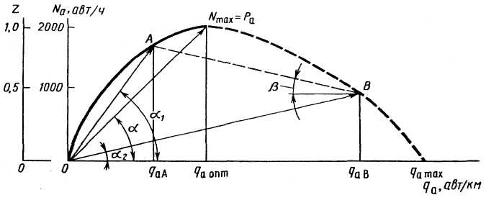
Рис. 2.8. Основная диаграмма транспортного потока:
Z– Коэффициент (уровень) загрузки
Переход потока в неустойчивое состояние происходит вследствие несинхронности действий водителей для поддержания дистанции безопасности (действия "торможение–разгон") на любом участке пути и особенно проявляется при неблагоприятных погодных условиях. Все это создает "пульсирующий" (неустойчивый) поток.
Резкое торможение потока (находящегося в режиме, соответствующем точке А) и переход его в результате торможений к состоянию по скорости и плотности в соответствующее, например, точке В положение вызывает так называемую "ударную волну" (показана пунктиром АВ), распространяющуюся навстречу направлению потока со скоростью, характеризуемой тангенсом угла B. "Ударная волна" является, в частности, источником возникновения попутных цепных столкновений, типичных для плотных транспортных потоков.
В точках 0 и q_{a max} интенсивность движения N_{a} = 0, т. е. соответственно на дороге нет транспортных средств или поток находится в состоянии затора (неподвижности).
Радиус-вектор, проведенный из точки 0 в направлении любой точки на кривой (например, А или В), характеризующей N_{a}, определяет значение средней скорости потока $v_{a}={N_{a}}/{q_{a}}=\text{tg}α$.
На графике (см. рис. 2.8) показаны для примера две точки, характерные: А – для устойчивого движения транспортного потока; В – для неустойчивого, приближающегося к заторовому состоянию потока. Угол наклона радиус-вектора в первой точке а₁ = 60° (tg α= 1,77), а во второй а₂ = 15° (tg α = 0,26). Скорость в точке В(~9,9 км/ч) меньше, чем в точке А (~ 67 км/ч), в 6,8 раза.
Необходимо, однако, отметить, что основная диаграмма не может отразить всю сложность процессов, происходящих в транспортном потоке, и характеризует его надежно лишь при однородном составе и нормальном состоянии дороги и внешней среды. При изменении состояния покрытия, условий видимости для водителей, состава потока, вертикального и горизонтального профилей дороги изменяется характер диаграммы. Диаграмма транспортного потока может быть построена и в других координатах, например v_{a} – q_{a} и N_{a} – v_{a}.

2.4. Пропускная способность дороги
Важнейшим критерием, характеризующим функционирование путей сообщения, является их пропускная способность. В теории проектирования автомобильных дорог и трудах по организации движения применяется термин пропускная способность дороги. Простейшее определение этого понятия сводится к тому, что под пропускной способностью дороги понимают максимально возможное число автомобилей, которое может пройти через сечение дороги за единицу времени.
Однако необходимо отметить, что, рассматривая движение автомобилей и оценивая пределы возможной интенсивности потока, мы характеризуем по существу не дорогу, а комплекс ВАДС. Это объясняется тем, что характеристики транспортных средств и водителя могут оказывать не меньшее влияние на пропускную способность, чем параметры дороги. Так, исследования в США показали, что если полностью заменить человека-водителя автоматической системой управления автомобилями, то пропускная способность полосы движения может увеличиться в 2 раза. Большое влияние на ее фактическое значение может оказывать состояние среды С. Фактическая пропускная способность особенно падает при сильном дожде, тумане, обильном снегопаде, гололедице.
В ряде случаев определение следует дополнить и выполнением условия обеспечения заданной скорости сообщения. Это наиболее важно для дорог скоростного типа, где условия безопасности необходимо обеспечивать при заданных повышенных скоростных режимах. Так, если для обычной городской магистрали нормально допустимой является скорость транспортного потока 50–60 км/ч (соответствующая пропускной способности дороги), то для скоростной магистрали желаемая скорость может составлять 100–140 км/ч. Это требует снижения норматива пропускной способности.
Для упрощения в качестве исходных следует рассматривать однородные потоки движения (колонное движение), т. е. пропускную способность одной полосы движения. Однако до настоящего времени в трудах отечественных и зарубежных ученых и в официальных изданиях нет единого подхода к методикам расчета и натурного определения пропускной способности.
Можно назвать следующие встречающиеся в специальной литературе модификации понятия пропускной способности: теоретическая, номинальная, нормальная, эффективная, собственная, практическая, фактическая и др. Такое многообразие терминов не случайно. Оно отражает различный методический подход к определению данного критерия, а также большое число факторов, оказывающих влияние на показатель пропускной способности в реальных условиях дорожного движения. Естественно поэтому, что в зависимости от числа учитываемых факторов и точности оценки влияния каждого из них для одних и тех же путей сообщения получают существенно различающиеся значения пропускной способности.
Существуют две принципиально различные оценки пропускной способности: на перегоне и на пересечении дорог в одном уровне. В первом случае транспортный поток при достаточной интенсивности может считаться непрерывным. Характерной особенностью второй оценки являются периодические разрывы потока для пропуска автомобилей по пересекающим направлениям, обусловленные светофорным регулированием.
Возвращаясь к отмеченному многообразию модификаций и преследуя цель более простой и четкой классификации, можно разделить понятие пропускной способности на три: расчетная Р_{р}, фактическая Р_{ф} и нормативная Р_{н}.
Расчетную пропускную способность определяют теоретическим путем по различным расчетным формулам. Для этого могут быть использованы математические модели транспортного потока и эмпирические формулы, основанные на обобщении исследовательских данных, кратко рассмотренных ранее.
Определение фактической пропускной способности возможно лишь на действующих дорогах и в сложившихся условиях дорожного движения. Эти данные имеют особенно большое практическое значение, так как позволяют реально оценить пропускную способность при обеспечении определенного уровня скорости и безопасности движения. Однако получение объективных данных об обеспечении безопасности требует достаточно длительного срока. Фактическая пропускная способность может быть также названа практической. Объективность определения фактической пропускной способности зависит от обоснованности методики, тщательности исследования и обработки результатов. Учитывая значение данных, характеризующих пропускную способность, исследователь должен особое внимание обращать на выбор участка наблюдения, достаточность объема регулируемой информации и точность измерения скорости автомобилей в потоке.
Опыт показывает, что в условиях плотных потоков водители склонны уменьшать дистанцию до крайне опасных пределов. В результате происходят так называемые "цепные" попутные столкновения, в которые вовлекаются иногда десятки автомобилей. Кратковременные наблюдения за такими потоками (точнее "пачками" автомобилей) могут дать неопределенно оптимистические сведения о высокой пропускной способности. Убедительные данные о пропускной способности конкретной дороги могут быть получены путем натурного определения зависимости N_{a}=f(q_{a}) при различных интенсивностях дорожного движения (т. е. практически в различное время суток), построения основной диаграммы транспортного потока (см. рис. 2.8) и нахождения точки Р_{a} перегиба кривой. Такое исследование, однако, весьма трудоемко.
Наиболее простым является использование нормативной пропускной способности, которая задается в официальных нормативных документах, например, в Строительных нормах и правилах. Следует, однако, иметь в виду, что при этом не может быть учтен весь комплекс факторов и условий, характеризующих участок дороги. Поэтому ее значения для многих конкретных условий являются заниженными, а для некоторых завышенными. Кроме того, разработчики нормативных данных часто стремятся предусмотреть резерв и занижают показатель пропускной способности.
Для оценки на реальных дорогах (или отдельных полосах проезжей части) имеющегося запаса пропускной способности используется коэффициент Z, равный отношению существующей интенсивности движения N_{ф} к пропускной способности Р_{ф}, т.е. Z = N_{ф}/Р_{ф} (см. рис. 2.8). Этот коэффициент также называют уровнем загрузки дороги (полосы) транспортным потоком.
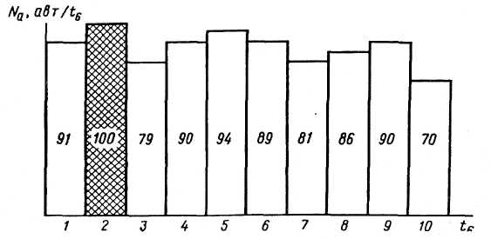
Рис. 2.9. Диаграмма интенсивности однорядного потока, полученная при определении коэффициента загрузки Z(no 6-минутным отрезкам времени)
Примерное значение Z может быть определено экспресс-методом часового наблюдения на элементе УДС в пиковый период движения без затора. В течение часа по 6-минутным отрезкам времени t₆ фиксируется интенсивность движения. Диаграмма на рис. 2.9 иллюстрирует полученные данные на одной полосе правоповоротного (нерегулируемого) потока. По наибольшей интенсивности (N_{a2} ⁼ 100 авт/ч) определяется фактическая пропускная способность участка, как 100*10=1000 авт/ч. Фактическая интенсивность равна сумме интенсивности за 10 отрезков времени: $\sum{{\text{iN}}_{ф}}=\text{870}$ авт/ч. Отсюда Z = 870/1000 = 0,87. Следовательно, данный участок работает на пределе допустимого.

2.5. Определение пропускной способности дороги
Расчетное определение. Теоретическое (расчетное) определение пропускной способности дороги основано на использовании различных математических моделей, интерпретирующих транспортный поток. При расчете пропускной способности полосы на перегоне Р_{п} можно исходить из условия колонного движения автомобилей, т. е. движения с минимальной дистанцией, которая может быть допущена по условиям безопасности для заданной скорости потока. При этом пренебрегают неизбежной на практике неравномерностью интенсивности.
Таким образом, простейший метод расчета Р_{п} основан на упрощенной динамической модели, рассматривающей поток как равномерно распределенную на протяжении полосы движения колонну однотипных легковых автомобилей.
Если исходить из 3-го подхода к определению динамического габарита L_{д} (см. подраздел 2.3), то дистанция безопасности
$d=v_{a}t_{p}+\frac{v_{a}^{2}}{2}\left(\frac{1}{j_{2}}−\frac{1}{j_{1}}\right)$,
Если принять время реакции водителя (включая время запаздывания срабатывания гидравлического тормозного привода) равным 1 с, а разность максимальных замедлений на сухом асфальтобетонном покрытии при экстренном торможении однотипных легковых автомобилей с учетом эксплуатационного состояния тормозной системы в допустимых нормативами пределах около 2 м/с², то динамический габарит
$L_{д}=l_{a}+v_{a}+0,\text{03}v_{a}^{2}+1$, | (2.5)
С учетом данных современных исследований системы ВАДС изложенный метод приемлем для ограниченных, и прежде всего по составу и скорости транспортного потока, условий. Расчет по формуле (2.3) с учетом выражения (2.5) для непрерывного потока типичных легковых автомобилей дает расчетное значение Р_{п} = 1960 авт/ч при скорости v_{a} около 55 км/ч.
Безопасное движение в такой плотной колонне с точки зрения психофизиологического состояния водителя возможно лишь при ограниченных скоростях. Для легковых автомобилей при скоростях движения более 80 км/ч время реакции водителя увеличивается и должно быть принято равным не 1 с, а существенно большим (до 2 с). Кроме того, из-за несовершенства тормозных систем автомобилей, а также неоднородной характеристики эксплуатационного состояния шин на разных колесах даже на дорогах с высоким коэффициентом сцепления (φ = 0,7 ÷ 0,8) при экстренном торможении автомобилей не гарантировано сохранение их устойчивого прямолинейного движения. Поэтому расчеты по формуле (2.5) могут быть рекомендованы для скоростей не выше 80 км/ч.
Приведенный расчет должен рассматриваться как предназначенный для приближенного определения пропускной способности полосы при колонном движении легковых автомобилей с умеренными скоростями.
Для смешанного потока следует использовать упомянутые ранее коэффициенты приведения.
Соответствие расчетов с использованием формулы (2.5) реальным условиям дорожного движения с ограниченными скоростями подтверждается практическим опытом. На его основе во многих публикациях по безопасности дорожного движения содержится рекомендация о том, что безопасная дистанция (в метрах) должна быть равна примерно половине величины скорости (в километрах в час).
Заметим, что если в формулу (2.3) подставить значение динамического габарита (в метрах), равное половине значения скорости (в километрах в час), то получится значение Р_{п}, равное примерно 2000 авт/ч. При расчете фактической пропускной способности реальной дороги можно воспользоваться системой поправочных коэффициентов, учитывающих эксплуатационные условия. Такой метод применяется американскими специалистами.
В общем виде формула для расчета по этой методике имеет вид:
$P_{p}=P_{T}k_{1}k_{2},\text{.}\text{.}\text{.},k_{n}$,
где Р_{T} – расчетная пропускная способность при идеальных условиях (теоретическая); k₁, k₂, ... , k_{n} – коэффициенты, учитывающие условия движения (ширину полосы движения, состав потока автомобилей, величину и протяженность подъемов, наличие пересечений и т. д.).
Пропускная способность многополосных дорог и пересечений. Исследования на многополосных дорогах показали, что их пропускная способность увеличивается не строго пропорционально числу полос. Это явление объясняется тем, что на многополосной дороге при наличии пересечений в одном уровне автомобили маневрируют для поворотов налево и направо, разворотов на пересечениях, подъезда к краю проезжей части для остановки. Кроме того, даже при отсутствии указанных перестроений параллельные насыщенные потоки автомобилей создают стеснение движения из-за относительно небольших и непостоянных боковых интервалов, так как водители не в состоянии обеспечить постоянное движение, идеально совпадающее с воображаемой осью размеченной полосы дороги.
При расчете пропускной способности многополосной дороги Р_{мн} это явление необходимо учитывать коэффициентом многополосности К_{мн}. Пропускную способность Р_{мн} рекомендуется определять умножением значения Р_{п} на коэффициент многополосности, который принимается для 2-полосной дороги одного направления 1,9, для 3-полосной – 2,7, а для 4-полосной – 3,5.
При наличии на дороге пересечений в одном уровне на перекрестках с интенсивным движением приходится прерывать потоки транспортных средств для пропуска их по пересекающим направлениям с помощью светофорного или ручного регулирования. В этом случае для движения транспортного потока данного направления через перекресток используется лишь часть расчетного времени, так как остальная часть отводится для пересекающего потока. В общем виде пропускная способность многополосной дороги с учетом влияния регулируемого пересечения
$P_{\text{МН}}^{'}=P_{П}K_{\text{МН}}α$,
где α – коэффициент, учитывающий влияние регулируемого пересечения; α < 1.
Коэффициент α зависит от интенсивности пересекающих потоков и оптимальности режима регулирования. При близких по удельной интенсивности пересекающихся потоках этот коэффициент колеблется в пределах 0,4 – 0,6.
Пропускная способность пешеходных путей.
Под пропускной способностью тротуара или перехода, предназначенного для пешеходов, следует понимать максимальное число людей, которые могут пройти через его поперечное сечение за расчетный период времени при обеспечении удобства и безопасности пешеходного движения. Пропускную способность пешеходных путей можно также оценивать как приведенную к одной полосе движения пешеходов шириной В = 0,75 ÷ 1,0 м.
Для обеспечения свободного движения пешеходов на значительные расстояния (т.е. вдоль тротуара) необходимо, чтобы дистанция между пешеходами была около 2 м (при ширине полосы 1 м плотность q_{пеш} = 0,5 чел/м²). Таким образом, теоретическая пропускная способность полосы с учетом того, что скорость движения пешеходов при указанной плотности потока на тротуаре составит около 1 м/с, равна примерно 1600 чел/ч, фактическая – ниже в связи с неравномерностью пешеходного потока и помехами из-за встречного и поперечного движения пешеходов по тротуарам.
На пешеходных переходах скорость пешеходов увеличивается, поэтому теоретическая пропускная способность для полосы пешеходного перехода шириной 1 м может быть принята (для летних условий) до 2000 чел/ч. Норматив пропускной способности более узкой полосы (0,75 м) равен 1000 – 1200 чел/ч с учетом неизбежной неравномерности пешеходного потока и уже упомянутых помех при движении вдоль тротуаров.
Пропускную способность пешеходных путей необходимо проверять для наиболее стесненного участка пешеходного пути. Так, если на пешеходном пути встречаются лестницы, пандусы или участки со значительным уклоном (более 2 %), эти места будут ограничивать пропускную способность пути. Значения Р_{пеш} полосы движения горизонтального тротуара, пандуса с уклоном 1:10 и лестницы характеризуются примерно соотношением 1,0; 0,85; 0,5.

2.6. Улично-дорожная сеть
Планировочные особенности и геометрические параметры путей сообщения оказывают решающее влияние на характеристики транспортных и пешеходных потоков и общее состояние дорожного движения в городе или регионе. Поэтому необходимо кратко остановиться на основных характеристиках УДС. Более подробно они приводятся в курсах "Дорожные условия и безопасность движения" и "Транспортная планировка городов".
Автомобильные сообщения исторически развивались на городских улицах и загородных дорогах, приспособленных первоначально для гужевых перевозок. Лишь постепенно в течение первых десятилетий XX в. происходила частичная реконструкция этих улиц и дорог. Чтобы предотвратить быстрое их разрушение, стремились ограничить вес подвижного состава соответствующими правилами. Постепенно сначала в США, а затем и в других странах, в том числе и в нашей, началось строительство специальных автомобильных дорог, рассчитанных на более высокие осевые нагрузки и скорости движения. Однако и в настоящее время некоторые городские улицы и загородные дороги не отвечают современным требованиям, так как построены по устаревшим техническим условиям. Все это затрудняет обеспечение безопасности движения и эффективности перевозок.
Развитие путей сообщения в городах и внегородского транспорта в нормативной базе разобщено. Вместе с тем по существу одни и те же автомобили обеспечивают внутригородские перевозки на сравнительно короткие расстояния и междугородные на сотни и даже тысячи километров. Соответственно должны быть унифицированы по основным параметрам все пути сообщения, предназначенные для движения современных автомобилей. Исходя из этих позиций, Международная конвенция о дорожном движении называет всякий путь, предназначенный и используемый для автомобильного движения, дорогой, включая и улицы, переулки, автомагистрали и т. д. В практике отечественного дорожного строительства существуют два понятия: автомобильная дорога и городская улица. Соответственно имеются различные технические нормативы и подходы к классификации путей, предназначенных для движения в основном автомобильного подвижного состава и отличающихся лишь тем, где они пролегают – в городе или вне города.
В нашей стране характеристики внегородских дорог определяются СНиП 2.05.02–85 «Автомобильные дороги», а характеристики городских путей сообщения – СНиП 2.07.01–89* «Градостроительство. Планировка и застройка городских и сельских поселений».
Многие улицы и загородные дороги по своим параметрам (ширине, уклонам, радиусам кривых) уже не соответствуют названным документам. Это обстоятельство, как правило, создает особенно неблагоприятные условия для движения и усложняет задачи организации дорожного движения. При их решении большое значение имеют следующие характеристики: плотность населения в рассматриваемом регионе, плотность дорожной сети и ее геометрические схемы, среднее расстояние от центра до периферийных точек УДС, расстояние между периферийными точками и показатели непрямолинейности дорожной сети.
Плотность населения существенно влияет на задачи организации движения, так как в основном определяет степень концентрации пешеходных потоков и пассажиропотоков на линиях городского транспорта. Чем выше плотность населения, тем, как правило, сложнее задачи организации движения и тем совершеннее должна быть работа транспортной системы. Плотность населения измеряют числом жителей, приходящихся на 1 км² площади (чел/км²). Наибольшая плотность населения характерна для центральных частей старых городов, а наименьшая – для сельской местности. Заметим, что, например, плотность населения к концу 80-х годов составляла в Москве 8 650 чел/км², Будапеште 3 978 чел/км², Вене 3 625 чел/км², Праге 2 440 чел/км². Степень развития дорожной сети определяется ее протяженностью и плотностью, которая измеряется отношением протяженности дорог к площади территории, км/км². Показатель плотности служит для характеристики развития УДС в городе или на любой другой территории.
Обычно при определении плотности дорожной сети учитывают основные (магистральные) улицы и дороги, а второстепенные не принимают во внимание. Определение оптимальной плотности сети городских магистралей и автомобильных дорог представляет противоречивую задачу. С точки зрения удобства подъезда к жилью и другим местам тяготения, возможности рассредоточения транспортных и пешеходных потоков, обеспечения разветвленной сети маршрутов пассажирского транспорта желательно иметь как можно более высокую плотность путей сообщения. Однако, чем выше плотность дорожной сети, тем чаще пересечения дорог (если не предусматривать строительство развязок в разных уровнях), которые приводят к задержкам транспортных средств и ДТП. Высокая плотность дорожной сети предопределяет снижение скоростей сообщения, что противоречит интересам населения и требованиям экономической эффективности автомобильных перевозок. Поэтому оптимальная плотность магистральной дорожной сети, по мнению отечественных градостроителей, должна составлять около 2,4 км/км². Заметим, что при определении линейной плотности трудно получить сравнимые результаты для различных городов и территорий, так как учитывается лишь протяженность дорог без оценки их ширины, т. е. числа полос для движения. Поэтому для объективного сравнения следует определять или условную протяженность сети дорог (исходя из приведенной к одной полосе протяженности проезжей части), или удельную плотность сети, выраженную в квадратных километрах площади проезжей части дорог, деленных на квадратные километры территории города.
Важным показателем, с помощью которого можно оценить удобство и эффективность перевозок, является коэффициент непрямолинейности, характеризующий отношение фактического расстояния для проезда по УДС к минимально возможному расстоянию (определяемому по прямой линии).
Геометрические схемы построения УДС оказывают существенное влияние на основные показатели дорожного движения, возможности организации пассажирских сообщений и на сложность задач организации движения.
Известны следующие геометрические схемы УДС: радиальная, радиально-кольцевая, прямоугольная, прямоугольно-диагональная и смешанная (рис. 2.10). Радиальная схема (см. рис. 2.10, а) характерна для большинства старых городов, которые существуют свыше 500 лет и развивались как торговые центры. Она типична и для сети автомобильных дорог, развивающейся вокруг города. Главными недостатками такой схемы являются перегруженность центра транзитным движением и затрудненность сообщения между периферийными точками. Для устранения этих недостатков в процессе развития сети городских и внегородских путей сообщения во многих случаях строят кольцевые дороги, соединяющие между собой радиальные магистрали на разных расстояниях от центра. В этом случае планировка сети основных (опорных) городских дорог становится радиально-кольцевой (см. рис. 2.10, б). Она характерна, в частности, для Москвы, Парижа, Рима, Вены и др. Радиально-кольцевая схема может быть замкнутой и разомкнутой.
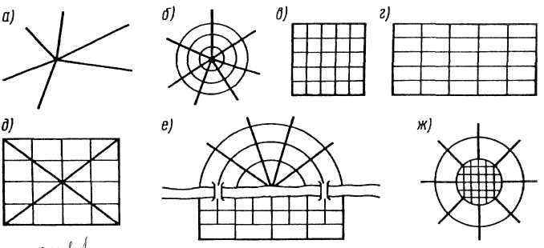
Рис. 2.10. Геометрические схемы УДС:
а – радиальная; б – радиально-кольцевая; в, г – прямоугольные; д – прямоугольно-диагональная; е, ж – смешанные
Прямоугольная схема (см. рис. 2.10, в, г) характеризуется наличием параллельно расположенных магистралей и отсутствием ярко выраженного центра. Распределение транспортных потоков становится более равномерным. Эта схема встречается в ряде более "молодых" городов нашей страны, например, в С.-Петербурге, Новосибирске, Ростове-на-Дону, Волгограде, а также в большинстве городов США. Ее недостатком является затрудненность транспортных связей между периферийными точками. Для исправления этого недостатка предусматривают диагональные магистрали, связывающие наиболее удаленные точки, и схема приобретает прямоугольно-диагональную структуру (см. рис. 2.10, д). Ее имеют, например, американские города Вашингтон и Детройт.
Прямоугольная схема бывает нескольких типов и существенно меняет свои характеристики в зависимости от соотношения сторон прямоугольника. Так, если эти стороны почти равны, схема называется прямоугольно-квадратной. Если же одна сторона в несколько раз больше, то схема обычно называется прямоугольно-линейной. Иногда ее называют ленточной или вытянутой. Такая схема характерна, в частности, для городов, расположенных вдоль крупных водных рубежей (например, для Волгограда, Архангельска).
Часто в классификацию включают еще два типа схем: смешанную и свободную. Смешанная (или комбинированная) схема (см. рис. 2.10, е, ж) представляет собой сочетание из названных четырех типов и по существу является наиболее распространенной. Однако она не имеет собственных четких характеристик. Смешанная схема, как вытекает из самого названия, лишена четкой геометрической характеристики и представляет собой функционально связанные, но изолированные друг от друга жилые зоны, соединенные автомобильными дорогами. Такая схема характерна, например, для курортных зон.
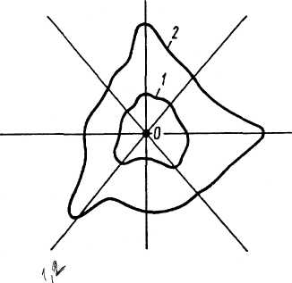
Рис. 2.11. Пример построения изохрон
Планировочные параметры УДС регламентируются СНиП 2.07.01–89*. Однако исследования и опыт проектирования показывают, что имеющиеся нормативы не полностью отвечают современным требованиям и по ряду позиций нуждаются в корректировке. Это, в частности, относится и к классификации дорог, которая в настоящее время имеет по крайней мере четыре разновидности: по административной принадлежности, функциональному назначению, технической характеристике и смешанным функционально-техническим характеристикам.
Параметры УДС, которые рассмотрены ранее в сочетании с загрузкой ее элементов транспортными потоками, весьма существенно влияют на скорость сообщения, которая может быть реализована на маршрутах пассажирских и грузовых перевозок. Эти параметры необходимо знать при планировании и управлении перевозками и разработке конкретных маршрутов. Наглядную вспомогательную информацию при этом дает построение графиков, показывающих, на какое расстояние обеспечивается движение за определенное время. Пример такой графической информации в виде изохрон – кривых равнодоступности по времени отдельных точек маршрута – приведен на рис. 2.11 для условной радиально-кольцевой схемы УДС. Здесь изохрона 1 показывает, какое расстояние от пункта О может преодолеть транспортное средство в течение 30 мин, двигаясь по одному из показанных радиальных направлений, а изохрона 2 – за 1 ч, двигаясь в тех же направлениях и условиях. Для построения таких графиков требуются предварительные обследования с применением ходовых лабораторий и фиксацией движения на стационарных постах.

Глава 3

ИССЛЕДОВАНИЯ ДОРОЖНОГО ДВИЖЕНИЯ

3.1. Классификация и характеристика методов
В отечественной и зарубежной практике исследований дорожного движения известно много методов, начиная от простейших, выполнение которых доступно одному человеку без специального оснащения, и кончая сложными и трудоемкими, требующими применения современной электронной аппаратуры и подвижных лабораторий. Многообразие методов объясняется, с одной стороны, большим числом задач, решаемых с помощью организации движения, и условий, а с другой – постоянным совершенствованием аппаратуры, применяемой для получения первичных данных и их обработки.
Коренные изменения в методы исследований параметров дорожного движения и их использование вносят АСУД. Они позволяют в автоматическом режиме собирать и обрабатывать обширную информацию о состоянии транспортных потоков (осуществлять "мониторинг"). Однако даже на территориях, обслуживаемых автоматизированными системами, необходимы и более простые способы исследования, ориентированные на участие человека-наблюдателя.
На рис. 3.1 представлена классификация наиболее распространенных методов исследования характеристик и условий дорожного движения, в основу которой положен способ получения необходимой информации.
Документальное изучение подразумевает изучение материала без непосредственного выезда на объект исследования (в так называемых камеральных условиях). Документальное изучение можно осуществлять как на базе специально собранных данных, так и обработкой предназначенных для других целей материалов. Так, достаточно подробные сведения об ожидаемых транспортных потоках в зоне предполагаемого крупного строительства могут быть получены на основе изучения проектных и плановых материалов об автомобильных перевозках строительных грузов. Другим примером может служить анализ материалов, характеризующих работу маршрутного пассажирского транспорта, которые можно получить в соответствующем транспортном предприятии. По ним можно составить характеристики движения подвижного состава в различные периоды суток, не проводя непосредственного наблюдения. Материалы о размерах и характере перевозок часто специально cобирают путем анкетного обследования. Типичным примером анкетного обследования является опрос водителей автомобилей в городе о пробеге, характерных маршрутах и времени поездок. Инструментом для такого обследования является анкета с необходимым перечнем вопросов, приспособленная для обработки на ЭВМ.
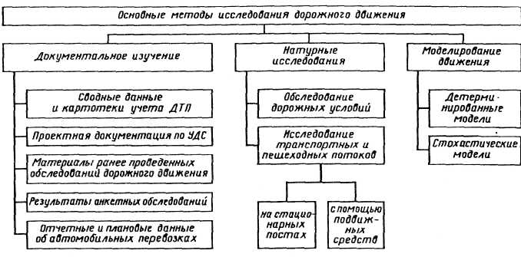
Рис. 3.1. Классификация методов исследования дорожного движения
Анкета обследования промышленных предприятий для установления ожидаемого грузооборота, а следовательно, и размеров грузовых перевозок может содержать вопросы о количестве выпускаемой продукции, потребляемом сырье, топливе, полуфабрикатах, намечаемом строительстве и его потребностях в материалах.
Сведения, естественно, должны касаться только тех грузов, которые перевозит автомобильный и городской электрический транспорт.
Анкетный опрос весьма полезен также для обобщения замечаний водителей о тех недостатках в организации движения или дорожных условиях, которые характерны для обследуемых маршрутов или участков УДС.
Важным разделом документального изучения является прогнозирование размеров движения, которое базируется на гипотезе роста размеров движения пропорционально росту парка автомобилей.
Анализ данных ГИБДД о ДТП позволяет дать обобщенную характеристику причин и условий их возникновения, а также выявить места их концентрации.
Анализ имеющейся проектной документации по УДС дает возможность подготовить предварительную характеристику дороги (ширина, число полос движения, радиусы закруглений и т. п.). По мере необходимости документальные данные могут уточняться натурным обследованием. К источникам документального изучения следует отнести также научно-технические журналы, монографии и учебники, касающиеся ОДД.
Натурные исследования заключаются в фиксации конкретных условий и показателей дорожного движения, происходящего в течение данного периода времени. Эта группа методов в настоящее время наиболее распространена и отличается большим многообразием. Натурные исследования являются единственным способом получения достоверной информации о состоянии дорог и позволяют дать точную характеристику существующих транспортных и пешеходных потоков.
Натурные исследования дорожного движения сточки зрения метода получения информации и ее характера подразделяют на две группы: первая – изучение на стационарных постах, позволяющее получить многие характеристики и их изменение во времени, однако только в тех отдельных местах УДС, где эти посты были расположены; вторая – изучение с помощью подвижных средств, позволяющее получить пространственные и пространственно-временные параметры транспортных потоков.
Исследования второй группы чаще всего обеспечивают при помощи автомобиля-лаборатории, иногда для этих целей применяют вертолет или легкий самолет. Общим условием для всех натурных исследований является необходимость присутствия наблюдателя. Как правило, наблюдения сопровождаются кино - или видеосъемкой. Натурные исследования дорожного движения осуществляются пассивными или активными методами.
При пассивном методе фиксируются лишь фактически сложившиеся режимы движения, и наблюдатель не вмешивается в процесс движения, т. е. получает "фотографию" существующего положения. Вместе с тем определенные характеристики транспортного и пешеходного потоков могут существенно изменяться даже при относительно небольшом улучшении организации движения, например при установке дополнительных знаков. Поэтому в ряде случаев необходим активный эксперимент, не ограничивающийся фиксацией существующего положения, а обеспечивающий проверку эффективности различных вариантов организации дорожного движения. Это в первую очередь проверка при искусственном увеличении интенсивности движения за счет временного задерживания транспортного потока и, таким образом, его уплотнения.
Моделирование процессов дорожного движения базируется на использовании математических методов для описания транспортного потока. Как показано на рис. 3.1, при этом могут использоваться детерминированные или стохастические модели.
Детермированные модели строятся по средним значениям, полученным натурными исследованиями и являются более простыми. Стохастические модели строятся с учетом случайного распределения показателей, характеризующих отдельные элементы принимаемого математического описания процесса движения, и могут обеспечить более объективное воспроизведение различных фрагментов дорожного движения, в частности, с учетом поведения людей (водителей и пешеходов).
Анализ вариантов при моделировании выполняют при помощи ЭВМ, что в конечном счете ускоряет процесс такого исследования и позволяет использовать больший массив исходных данных.
Вопросы моделирования транспортных потоков подробно изложены во многих монографиях и учебных пособиях отечественных и зарубежных ученых. Можно назвать печатные труды, изданные на русском языке.
В частности, методические основы и применение имитационного моделирования в исследовании дорожного движения были разработаны в МАДИ (ТУ) под руководством профессора В. В. Сильянова, и это направление продолжает развиваться на кафедре изысканий и проектирования дорог.
Каждое исследование должно, как правило, состоять из четырех основных этапов: 1 – разработка проекта программы и методики исследования; 2 – подготовка исследования; 3 – непосредственное проведение исследования; 4 – обработка полученных данных и составление отчета.
На 1-м этапе формируют цели и задачи исследования, определяют место, время и объем наблюдений, необходимое оборудование и аппаратуру, число исполнителей работы. На 2-м этапе подготавливают аппаратуру и исполнителей, а также проводят пробные обследования (репетиции), по результатам которых уточняют программу и методику исследования. Общий успех во многом зависит от тщательности выполнения 1-го и 2-го этапов, т. е. детальности разработки программы и достаточности предварительной подготовки всех участников работы.
При разработке программы важно определить не только методы получения изучаемых показателей, но и формы для их регистрации, которые должны быть заранее заготовлены. При подготовке натурных исследований особенности условий и режимов движения и соответственно методику работы во всех деталях трудно предусмотреть, особенно если такого рода исследование проводится исполнителями впервые. Поэтому окончательно уточнять программу и методику следует после предварительного эксперимента, в процессе которого одновременно тренируются участники предстоящей работы. При определении объема информации, которую намечается собрать в ходе исследования, обязательно следует учитывать реальные возможности последующей обработки материала в приемлемые сроки.

3.2. Методика натурных исследований
Обследование дорожных условий. Для исследования движения транспортных средств и пешеходов и объективного анализа получаемых результатов необходимо располагать достаточно полными данными о дорожных условиях.
Следует обратить внимание на важнейшие требования по обеспечению безопасности движения. К ним относятся минимально необходимые условия для нормального функционирования подсистемы "водитель – автомобиль", т. е. условия, обеспечивающие безопасность при заданной скорости движения, а именно:
- достаточная дальность видимости дороги в направлении движения, боковая видимость на пересечениях, распознаваемость всех ТСОД;
- соответствие основных геометрических элементов дороги габаритным размерам и параметрам, характеризующим транспортные средства, которые преобладают в данных условиях в транспортном потоке;
- состояние покрытия дороги (ровность, коэффициент сцепления).
Рассмотрим подробнее эти требования. В связи с тем, что до 90 % всей информации, необходимой для выбора оптимального режима движения, водитель получает через зрительные каналы восприятия, недостаточная дальность видимости побуждает большинство водителей снижать скорость. Те из них, кто своевременно не реагируют на недостаточность видимости и не снижают скорость, создают потенциальную опасность возникновения ДТП.
Рассматривая соответствие основных геометрических элементов дороги параметрам транспортных средств, прежде всего необходимо обратить внимание на соразмерность ширины полосы движения и габаритных размеров, типичных для потока транспортных средств. Несоответствие ширины дороги этим требованиям не позволяет водителям правильно "вписываться" в отведенную полосу, создает стеснение движения и потенциальные конфликты. Типичным примером является выделение для движения троллейбусов и автобусов полосы шириной 3,0–3,5 м, которая явно недостаточна для транспортных средств шириной 2,5 м, особенно при наличии бордюра. В результате резко падает скорость движения автобусов и троллейбусов, и возникает опасное стеснение соседнего ряда "невписывающимся" в свою полосу подвижным составом маршрутного транспорта. Необходимо также, чтобы на криволинейных участках дорог ее параметры соответствовали радиусам поворота транспортных средств и имелось соответствующее уширение проезжей части.
В табл. 3.1 приведены данные о необходимых размерах уширения двухполосной проезжей части дороги в зависимости от длины транспортного средства (по СНиП 2.05.02–85).
Таблица 3.1
Радиус кривой в плане, м | Необходимое уширение, м, проезжей части при расстоянии от переднего бампера до задней оси автомобиля или автопоезда, м
Радиус кривой в плане, м | Менее 7 (автомобили) и менее 11 (автопоезда) | 13 | 15 | 18
650 | 0,4 | 0,5 | 0,5 | 0,7
575 | 0,5 | 0,6 | 0,6 | 0,8
425 | 0,5 | 0,7 | 0,7 | 0,9
325 | 0,6 | 0,8 | 0,9 | 1,1
225 | 0,8 | 1,0 | 1,0 | 1,5
140 | 0,9 | 1,4 | 1,5 | 2,2
95 | 1,1 | 1,8 | 2,0 | 3,0
80 | 1,2 | 2,0 | 2,3 | 3,5
70 | 1,3 | 2,2 | 2,5 | –
60 | 1,4 | 2,8 | 3,0 | –
50 | 1,5 | 3,0 | 3,5 | –
40 | 1,8 | 3,5 | – | –
30 | 2,2 | – | – | –
При недостаточных ровности или коэффициенте сцепления шин с дорогой нарушается постоянство их контакта, уменьшается сила сцепления шин с дорогой и соответственно увеличивается тормозной путь и снижается устойчивость автомобиля. Необходимая информация при обследовании дорожных условий должна быть получена двумя рассмотренными ранее методами – документальным и натурным. Перед натурным обследованием желательно ознакомиться с имеющейся проектно-технической документацией. Такими материалами могут являться проект, по которому строились или реконструировались улицы или дороги, и материалы ранее проведенных обследований.
Для количественной характеристики условий безопасности на обследуемых дорогах можно использовать коэффициент безопасности K_{б} и коэффициент аварийности K_{ав}.
Обобщение результатов многих обследований на соответствие дорог требованиям безопасности движения позволяет перечислить наиболее характерные их недостатки, влияющие на безопасность движения:
- отсутствие тротуаров (пешеходных дорожек) на улицах городов и в населенных пунктах, расположенных вдоль дорог;
- отсутствие заездных карманов и посадочных площадок для пассажиров общественного транспорта на дорогах с узкой проезжей частью или чрезмерно высокий уровень загрузки Z;
- местные разрушения покрытия, заниженные и выступающие люки колодцев;
- неукрепленные грунтовые обочины и разделительные полосы;
- грунтовые необустроенные примыкания;
- неплавные сопряжения дороги с проезжей частью мостов, а также уступы между кромкой проезжей части и обочиной.
Подробный анализ материалов ДТП с рейсовыми междугородными автобусами позволил выявить ряд характерных обстоятельств, касающихся роли дорожных условий. Наиболее общей чертой этих ДТП явилось то, что все они произошли в сложных, неблагоприятных дорожных условиях при практически свободном (одиночном) движении автобусов. К выявленным недостаткам относятся: низкий коэффициент сцепления (мокрое или обледеневшее покрытие); неудовлетворительное состояние проезжей части мостов; большие неровности и выбоины на покрытии; недостаточная несущая способность грунтовых обочин; отсутствие ограждающих устройств на высоких насыпях и искусственных сооружениях.
Вопрос о низком коэффициенте сцепления φ будет также рассмотрен в главе 6, применительно к зимним условиям движения. Однако нельзя не отметить, что случаи резкого снижения коэффициента φ на отдельных участках дорог встречаются и летом, при высоких температурах воздуха. Это объясняется тем, что в некоторых случаях после обновления верхнего слоя дорожного покрытия (и даже при новом строительстве дорог) во время жаркой погоды происходит "выпотевание" битума, и коэффициент сцепления снижается до 0,2–0,1. Соответственно резко увеличивается тормозной путь и снижается поперечная устойчивость автомобиля. Поэтому работники дорожных служб и ДПС должны быть внимательны в жаркую погоду к новым и обновленным участкам дорог, немедленно устанавливать соответствующие дорожные знаки и принимать меры для ликвидации последствий указанного опасного дефекта дорожного покрытия.
Исследования на стационарных постах. Стационарный пост наблюдения может дать информацию об интенсивности (объеме), составе транспортного потока по типам, мгновенной скорости и задержках транспортных средств. Указанную информацию можно собирать как путем наблюдений с использованием простейших средств (секундомера, механического счетчика, специальных бланков для учета), так и с применением средств автоматической регистрации.
Чаще всего возникает необходимость в получении данных об интенсивности транспортных потоков. В простейшем случае наблюдатели регистрируют проезд каждой транспортной единицы условным знаком в бланке протокола. Форма бланка составлена с учетом конкретных данных, которые необходимо фиксировать.
Интенсивность и состав транспортных и пешеходных потоков удобно анализировать в камеральных условиях при просмотре видеозаписи, выполненной в необходимых местах УДС на стационарных постах. Данные о пунктах отправления и пунктах назначения, между которыми осуществляются перевозки, а также другие важные характеристики перевозок могут быть получены на стационарном посту путем опроса водителей. Результаты опроса заносят в протокол, который составляют по примерной форме 3.1.
Форма 3.1
Протокол опроса водителей на дороге
Контрольный пункт № ___________
Дата ___________ Начало ____________ Конец ____________
№ п/п | Модель автомобиля | Регистрационный знак автомобиля | Маршрут следования |  | Наименование груза | Количество груза |  | Принадлежность автомобиля | Примечание
№ п/п | Модель автомобиля | Регистрационный знак автомобиля | откуда | куда | Наименование груза | т | шт. | Принадлежность автомобиля | Примечание
Для получения информации о показателях движения по изучаемой территории посты наблюдения располагают во всех характерных узлах на границе зоны обследования. Данные о корреспонденциях при этом могут быть получены методами опроса, талонного обследования, наклеивания ярлыков, записи регистрационных знаков.
Сущность метода талонного обследования заключается в том, что на установленных контрольных постах водителям транспортных средств вручают талоны (карточки), которые затем в определенных пунктах собирают. Размещение постов выдачи сбора талонов определяют, исходя из конкретной задачи исследования.
Талоны могут иметь различные форму и содержание (рис. 3.2). Для облегчения обработки данных обследования могут применять талоны разного цвета, например, для легковых автомобилей – синие талоны, для автобусов – белые и т. д. Обработка информации, внесенной в талон на посту выдачи и на посту сбора, позволяет не только получить данные об интенсивности и составе транспортных потоков по исследуемым направлениям, но и рассчитать скорости сообщения.
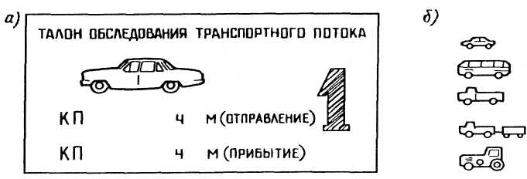
Рис. 3.2. Примерная форма талона (а) и символы на них (б) для разных типов транспортных средств
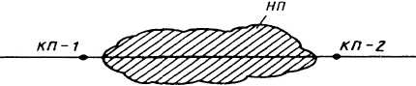
Рис. 3.3. Линейное размещение контрольных постов на автомобильной дороге
Одной из частных задач, которая может быть решена методом талонного обследования является выявление доли транзитного и местного движения в отношении к какой-либо зоне. Такая задача, например, возникает для обоснования необходимости строительства объездной дороги вокруг населенного пункта (НП), расположенного на дороге, или формирования магистрали-дублера в городе. В этом случае обследование проводят по линейному варианту с расположением двух постов (рис. 3.3). Обработка талонов, выданных и собранных на контрольных постах КП-1 и КП-2, позволяет определить доли чистого транзита (автомобили, проехавшие населенный пункт или уличную магистраль без остановки), прерванного транзита (автомобили, имевшие относительно длительную остановку в исследуемой зоне) и местного движения (по талонам, не поступившим вообще на контрольный пост или вернувшимся на пост выдачи).
Метод талонного обследования требует двукратной остановки каждого транспортного средства в зоне обследования, что при большом объеме движения представляет трудность и может вызвать заторы. Поэтому, если при обследовании движения не ставится цель получить данные о скорости сообщения, используют метод наклеивания ярлыков. В этом случае автомобили останавливают только один раз – на входном пункте. Здесь на ветровое стекло или кузов наклеивают ярлык, который по цвету, форме или символу соответствует данному входному пункту. На остальных постах в зоне обследования наблюдатели ориентируются на ярлыки и фиксируют в своих протоколах число транспортных средств, проследовавших с каждого предыдущего пункта за установленные периоды времени.
Протокол для этого обследования составляют по форме 3.2.
Форма 3.2
Протокол обследования движения
Контрольный пост ____________
Начало ____________ Окончание ________________
Время |  | Тип транспортного средства | От какого КП следует | Примечание
ч | мин | Тип транспортного средства | От какого КП следует | Примечание
Форма 3.3
Протокол обследования движения
Дата__________ Контрольный пост ____________
Начало ____________ Окончание ________________
Регистрационный знак | Модель автомобиля | Время
Метод записи регистрационных знаков позволяет вообще исключить остановку автомобилей для регистрации и вместе с тем дает возможность сочетать изучение интенсивности, состава транспортного потока и корреспонденции с получением данных о скорости сообщений, а также выявлять транзит на любом посту наблюдения. На всех постах наблюдения в этом случае так же, как при талонном обследовании, должны быть сверенные хронометры (часы), чтобы регистрировать точное время. На каждом посту ведется протокол по форме 3.3.
Регистрационный знак автомобиля записывают без буквенного обозначения, поскольку совпадение цифр знака несущественно для обследований такого рода. Вместо модели автомобиля может фиксироваться только тип автомобиля (легковой, грузовой, автобус, автопоезд). Время регистрируют с точностью до 1 мин.
Последовательное сопоставление записей в протоколах соседних постов по каждому автомобилю позволяет определить его маршрут и рассчитать время, а следовательно, и скорость сообщения.
Тип или модель автомобиля можно записывать в протоколе условным обозначением, например, легковой – Л; автобус – А; грузовой – Г; автопоезд – П; мотоцикл – М. При обследовании методом записи регистрационных знаков на постах наблюдения для сокращения трудоемкости и повышения оперативности работы наблюдателей можно делать первичную регистрацию не в бланке протокола, а записью на диктофоне. В этом случае протокол оформляют после проведения обследования и обработки звукозаписи в камеральных условиях.
Значительно более сложной и трудоемкой является задача исследования корреспонденции в районе или целом городе. Здесь требуются прежде всего предварительная аналитическая работа над имеющимися результатами ранее проведенных обследований, а также собственные предварительные наблюдения. Это необходимо для правильного выбора пунктов наблюдения с тем, чтобы их было меньше. Вместе с тем исследование должно дать объективную картину наиболее важных корреспонденции, эффективность которых должна быть обеспечена средствами организации движения при дальнейшем проектировании. Следует заметить, что схема, аналогичная представленной на рис. 3.4, а, может применяться и при обследовании пешеходных маршрутов. Матрица при этом ограничивается данными об интенсивности пешеходных потоков.
На рис. 3.4, а посты наблюдения (обозначены римскими цифрами в кружках) расположены в характерных точках (фокусах притяжения транспортных потоков) крупного городского района. В матрице (рис. 3.4, б) представлена основная, полученная в результате обследования, информация: в числителе – интенсивность транспортного потока N_{a}, авт/ч; в знаменателе – скорости сообщения v_{c}, км/ч, по главным направлениям.
При определении числа наблюдателей, регистрирующих автомобили, следует исходить из возможности одного наблюдателя зарегистрировать в течение 1 ч около 300 номеров при условии предоставления отдыха после каждого часа работы. Следует отметить, что метод записи регистрационных знаков может быть использован для измерения скорости или времени задержек и на коротком участке дороги, например, на отдельном перекрестке. В этом случае время можно измерять только на выходном посту КП-2 по секундомеру. Секундомер включают по команде наблюдателя входного поста КП-1, который указывает регистрационный знак автомобиля, и останавливают при проезде створа КП-2 данным автомобилем. Протокол ведется в этом случае только на КП-2. Команды передают с помощью радиотелефона.
Результаты изучения интенсивности движения обычно оформляют, помимо протокола, в виде картограмм (рис. 3.5). Мгновенные скорости транспортных средств можно определять при помощи секундомера, автоматических или полуавтоматических приборов. При этом измеряют время проезда автомобилем базового расстояния, отмеченного на дороге линиями или другими ориентирами. Базовое расстояние должно соответствовать уровню скоростей на данном участке. Обычное базовое расстояние при ручном измерении с помощью секундомера – 30–60 м. Результаты измерений группируют и обрабатывают методами математической статистики, а графически оформляют в виде кумулятивных кривых (рис. 3.6) или кривых распределения (см. рис. 2.5).
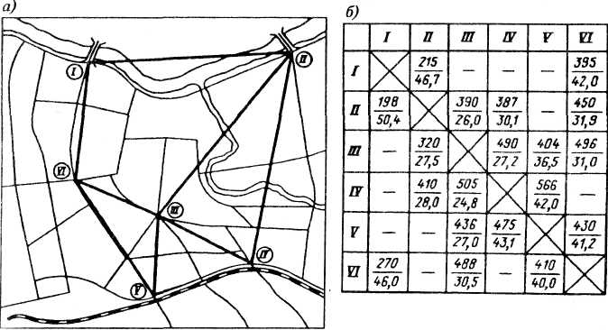
Рис. 3.4. Обследование транспортных корреспонденции:
а – схема размещения контрольных постов (I–IV); б– матрица корреспонденции (числитель – интенсивность потока, авт/ч; знаменатель – средняя скорость сообщения, км/ч)
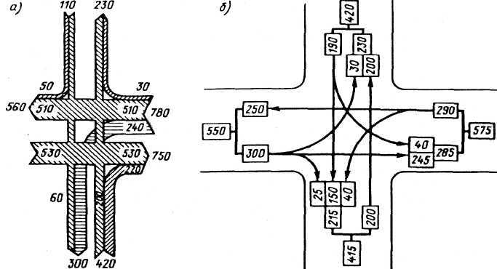
Рис. 3.5. Примеры оформления картограмм интенсивности транспортных потоков на пересечении дорог:
а – масштабная; б – условная
Типичной задачей является определение продолжительности задержек транспортных средств на пересечениях. Наиболее точные результаты могут быть получены при регистрации продолжительности остановки непосредственно каждого остановившегося транспортного средства. Такое визуальное наблюдение очень трудоемко. В связи с этим заслуживает внимания метод, который можно использовать для регулируемых и нерегулируемых пересечений и в других случаях (например, на железнодорожном переезде с напряженным движением или на суженном участке дороги с переменными встречными потоками). По этому методу исследования выполняют два наблюдателя, пользующиеся двумя синхронно работающими секундомерами. Каждый наблюдатель ведет свой протокол, их затем объединяют в один общий, позволяющий сделать все необходимые расчеты.
Протокол (форма 3.4) достаточно наглядно показывает сущность метода. Каждая строка протокола отражает наблюдения в течение 1 мин.
Наблюдатели должны подразделять все проходящие через пересечение транспортные средства на остановившиеся и движущиеся без остановки. Точность измерения продолжительности остановки обеспечивается тем, что 1-й наблюдатель ведет подсчет по 15-секундным периодам, фиксируя в конце каждого периода число стоящих автомобилей.
Для достижения большей точности можно регистрировать эти наблюдения через 10 или даже 5 с., однако в этом случае резко повышается напряженность работы и, следовательно, увеличивается возможность ошибок.
Задача 2-го наблюдателя – подсчитывать только число остановившихся и проехавших без остановки автомобилей в каждую минуту, не обращая внимания на продолжительность остановок. Анализируя результаты данного исследования (см. форму 3.4), можно установить, что 56 автомобилей, задержанных в течение 5 мин, имели общий простой 104 периода по 15 с, т. е. 1560 с. Средняя задержка одного остановившегося автомобиля составила 28 с, а условная задержка каждого проехавшего через перекресток автомобиля – 17 с.
При исследованиях на многополосных магистралях для обеспечения точности желательно, чтобы каждая пара наблюдателей обслуживала одну полосу. По данным протоколов для каждой полосы составляют сводный протокол, содержащий обобщенные данные и окончательные расчеты. При этих исследованиях также можно успешно применять видеозапись.
Изучать движение на стационарных постах можно сплошным или выборочным наблюдением. При сплошном наблюдении фиксируют каждое транспортное средство, проходящее через контролируемое сечение в течение изучаемого периода времени (например, суток). При отсутствии средств автоматической регистрации исследуемых параметров сплошное наблюдение в местах интенсивного движения требует большого числа исполнителей и больших материальных затрат. Чтобы более экономно расходовать средства, можно изучать движение с относительно небольшим штатом наблюдателей, прибегая к выборочному исследованию. При выборочном исследовании интенсивности движения транспортные средства регистрируют не непрерывно, а в отдельные периоды времени. Так, например, в течение каждого часа наблюдение ведут 15–20 мин, а затем полученные данные распространяют на весь час. Мгновенные скорости транспортных средств, как правило, получают выборочным методом. Необходимый объем выборки для получения требуемой точности может быть рассчитан в соответствии с данными, приведенными в подразделе 3.2.
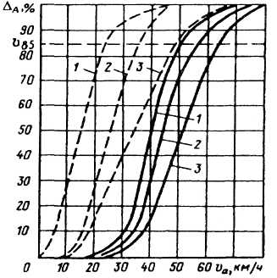
Рис. 3.6. Кумулятивные кривые мгновенных скоростей при свободных условиях движения на горизонтальном участке (сплошные линии) и на подъеме (пунктирные линии): 1 – автопоезда; 2– грузовые автомобили; 3 – легковые автомобили
Форма 3.4
Протокол измерения продолжительности задержек
Место наблюдения _____________
Дата________ Время__________
Время, ч, мин | Число остановившихся транспортных средств в перод, с (запись 1-го наблюдателя) |  |  |  | Число транспортных средств (запись 2-го наблюдателя)
Время, ч, мин | 0-15 | 16-30 | 31-45 | 46-60 | остановившихся | проехавших без остановок
12.05 12.06  12.07 12.08 12.09 | 0  4  9  1  5 | 2  0  16  4  0  0 | 7  0  14  9  0 | 9  3  6  13  2 | 11  6  18  17  4 | 6  14  0  0  17
Сумма | 19 | 22 | 30 | 33 | 56 | 37
Изучение транспортных потоков с помощью подвижных средств. При исследовании движения на стационарном посту получаемая информация относится только к данному сечению дороги. Для получения пространственно-временной характеристики режимов движения по УДС приходится прибегать к подвижным средствам – ходовой лаборатории, иногда вертолету.
Широкое распространение получил метод исследования с помощью "плавающего" автомобиля, т. е. движущегося со скоростью, присущей основной массе транспортных средств в потоке. Типичным примером использования этого метода является исследование пространственной характеристики скорости на протяжении магистрали. Для обеспечения достоверных результатов при проведении исследования необходимы соответствующие навыки, чтобы "плавающий" автомобиль двигался в типичном для данного состояния транспортного потока режиме. Внешним признаком правильности режима движения является примерное равенство числа автомобилей, обогнанных автомобилем-лабораторией и обогнавших автомобиль-лабораторию. Поэтому во время исследования необходимо вести учет обогнавших и обогнанных автомобилей. Распространенным методом такого исследования является непрерывная автоматическая запись скорости на ленте или бумажном диске регистрирующего прибора. Во многих странах серийно выпускают самопишущие приборы-тахографы, записывающие режим движения на бумажном диске или ленте, предназначенные для контроля режимов эксплуатации автомобилей.
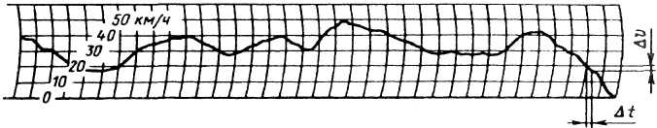
Рис. 3.7. Образец непрерывной автоматической записи скорости движения автомобиля-лаборатории в транспортном потоке на городской магистрали:
Δv – изменение скорости за время Δt
Наиболее четкая картина изменения скорости при исследованиях на коротких расстояниях (1–10 км), соответствующих городским маршрутам, обеспечивается при записи скорости на ленте самопишущего регистратора с использованием датчика (тахогенератора), закрепленного на ступице колеса автомобиля-лаборатории (рис. 3.7).
При отсутствии специального оснащения скорость и задержки можно фиксировать при помощи часов или секундомеров. При таком обследовании время фиксируют либо через равные отрезки пути, определяемые по счетчику спидометра, либо в определенных пунктах исследуемого маршрута, например, на перекрестках.
При изучении скорости сообщения на маршруте измеряют время движения и продолжительность каждой задержки (остановки) и записывают ее причину. Счетчик пути спидометра автомобиля, используемого для наблюдения, должен быть предварительно проверен на автомобильной дороге по километровым столбам на протяжении 10–20 км пути.
Форма 3.5
Протокол изучения скорости и задержек на маршруте
Дата 13.03.2001 г. Маршрут Рынок – просп. Победы Рейс № 5
Пункт отметки | Показание  счетчика  спидометра, км | Расстояние  от начала  маршрута,  км | Текущее  время, с | Продолжительность  остановки,  с | Причина  задержки
Рынок | 281,4 | 0 | 0.00 | – | –
Автовокзал | 285,0 | 3,6 | 5.15 | 36 | Светофор
Стадион | 288,4 | 7,0 | 8.40 | 24 | “
Просп. Победы | 300,0 | 18,6 | 32.00 | – | –
В форме 3.5 приведен пример заполнения протокола для исследования скорости и задержек транспортных средств с фиксацией расстояний по счетчику пути спидометра. По этим данным может быть рассчитана скорость сообщения, средняя продолжительность задержек на маршруте, которые при необходимости можно дифференцировать по причинам.
В некоторых случаях, если надо более детально проанализировать затраты времени на маршруте, можно отдельно выделить задержку при неподвижном состоянии и задержку при явно замедленном движении (скорость потока ниже 10 км/ч). В частности, для автобусов характерны затраты дополнительного времени на "подтягивание" к остановочному пункту, когда он занят другим автобусом.
Чтобы получить достоверные усредненные данные, необходимо выполнить 8–12 заездов при каждом характерном состоянии условий движения. Конкретное число повторных заездов для исследования скорости сообщения должно быть определено в зависимости от размаха (пределов) варьирования этой скорости. Ориентировочно можно указать, что если размах не превышает 9 км/ч, то достаточно восьми повторных заездов, если он достигает 12–13 км/ч, то число заездов должно быть доведено примерно до 12–15.
При движении автомобиля-лаборатории по исследуемому участку дороги наряду с другими наблюдениями можно подсчитать интенсивность движения транспортных средств N_{a}. Для этого надо отдельно подсчитать в прямом и обратном направлениях число автомобилей: встречных; обогнавших лабораторию; тех, которые обогнала лаборатория. Кроме того, необходимо знать время проезда исследуемого участка в каждом заезде.
Пример заполнения обобщающего протокола приведен в форме 3.6. В нем приняты следующие условные обозначения: N и S – соответственно северное и южное направления; А, В и С – автомобили соответственно встречные, обогнавшие лабораторию и те, которые обогнала лаборатория; T_{N} и T_{S} – средняя продолжительность заездов, мин, в соответствующем направлении; A_{N}, B_{N}, C_{N} и A_{S}, B_{S},С_{S}, – средние значения числа автомобилей в соответствующем направлении.
Интенсивность движения по направлениям:
$$\begin{aligned}N_{N}=\frac{\text{60}(A_{S}+B_{N}−C_{N})}{T_{N}+T_{S}}=\frac{\text{60}(\text{112}+2−1)}{2,\text{78}+2,\text{42}}≈\text{1304}{\text{авт}}/ч \\ N_{S}=\frac{\text{60}(A_{N}+B_{S}−C_{S})}{T_{N}+T_{S}}=\frac{\text{60}(\text{84}+1−1)}{2,\text{78}+2,\text{42}}≈\text{970}{\text{авт}}/ч\end{aligned}$$
При некоторых исследованиях наблюдатель может находиться не в специальном автомобиле-лаборатории, а непосредственно на транспортном средстве, выполняющем перевозку. Типичным примером является изучение скорости сообщения и задержек на автобусных маршрутах, когда наблюдатели фиксируют режим движения в реальных рейсах, являясь пассажирами маршрутного автобуса.

Форма 3.6
Протокол регистрации данных для изучения интенсивности движения
Номер направление заезда | Время в пути, мин | Число автомобилей
Номер направление заезда | Время в пути, мин | А | В | С
1N | 2,65 | 85 | 1 | 0
2N | 2,70 | 83 | 3 | 2
3N | 3,35 | 77 | 3 | 2
4N | 3,00 | 85 | 2 | 0
5N | 2,42 | 90 | 1 | 1
6N | 2,53 | 84 | 2 | 1
Средние значения | T_{N}=2,78 | A_{N}=84 | B_{N}=84 | C_{N}=84
1S | 2,32 | 112 | 2 | 0
2S | 2,30 | 114 | 1 | 2
3S | 2,70 | 120 | 1 | 0
4S | 2,16 | 120 | 1 | 1
5S | 2,54 | 104 | 0 | 2
6S | 2,48 | 101 | 1 | 1
Средние значения | T_{S}=2,42 | A_{S}=112 | B_{S}=1 | C_{S}=1
При экспериментальном исследовании дорожного движения важно обеспечить достаточный объем информации для объективной оценки изучаемого параметра. Вместе с тем перед исследователем всегда стоит задача выполнить наблюдения с наименьшими затратами времени и средств. Поэтому необходимым разделом программы эксперимента является обоснование представительности экспериментальной выборки, т. е. требуемого числа измерений наблюдаемого параметра.
В качестве примера рассмотрим обоснование необходимого объема выборки при изучении мгновенной скорости движения в каком-либо сечении дороги. Первой задачей обоснования является принятие уровня доверительной вероятности (надежности), достаточного для решения поставленной задачи. Обычно доверительная вероятность B_{i} принимается в пределах 0,9–0,999, причем низший предел используют при ориентировочных расчетах, а высший – при подготовке окончательных рекомендаций.
Соответственно выбранному значению В_{i}, устанавливают показатель надежности t_{i} = f(B_{i}):
В_{i} | 0,90 | 0,95 | 0,99 | 0,999
t_{i2} | 1,645 | 1,960 | 2,576 | 3,291
t_{i} | 2,706 | 3,842 | 6,636 | 10,831
В практике исследований характеристик движения обычно оперируют данными наблюдений, получаемыми с надежностью 0,90–0,95. Это означает, что значение исследуемого параметра будет соответственно получено с ошибкой не более 10 %.
Диапазон доверительного интервала зависит от размаха значений наблюдаемого показателя и числа наблюдений. Доверительные границы устанавливают исходя из значения функции t_{i}, которая и характеризует степень требуемой надежности исследуемого параметра. Это значение t_{i}, (при нормальном распределении значений показателя, что характерно для большинства технических измерений) показывает число средних квадратических отклонений а, которые нужно отложить вправо и влево от центра рассеивания (среднего значения) для того, чтобы обеспечить вероятность попадания B_{i} в полученный участок. Многочисленными наблюдениями установлено, что для большинства практических расчетов вполне достаточно, чтобы исследуемый показатель находился в пределах ±3 от среднего значения. Минимально необходимое число наблюдений
$n=\frac{t_{i}^{2}σ^{2}}{Δ^{2}}$,
где Δ – точность измерений.
Предположим, что надо определить, число измерений мгновенной скорости. Предварительными замерами установлено, что $υ_{\text{max}}=\text{20}$ м/с, a $υ_{\text{min}}=8$ м/с; т. е. размах значений показателя $R=υ_{\text{max}}−υ_{\text{min}}=\text{12}$ м/с.
Следовательно, $σ=\frac{R}{6}=\frac{\text{12}}{6}=2$м/с. Задавшись точностью измерения скорости Δ = 0,5 м/с, получим минимально необходимое число измерений с учетом принятых значений B_{i} = 0,95 и t_{i} = 1,96:
$n=\frac{t^{2}σ^{2}}{Δ^{2}}=\frac{1,{\text{96}}^{2}⋅2,{\text{00}}^{2}}{{0,5}^{2}}≈\text{61}$.

3.3. Аппаратура для исследования дорожного движения
Возможность получить достаточную по объему и точности информацию о параметрах дорожного движения существенно зависит от технической оснащенности исследований. Визуальные наблюдения с секундомером, карандашом и бумагой хотя и позволяют получить достаточную для решения частных вопросов информацию, трудоемки, а значит, требуют большого числа исполнителей. В современных условиях для исследований дорожного движения применяют полуавтоматическую и автоматическую регистрирующую аппаратуру.
Для измерения интенсивности транспортных потоков применяют переносную или стационарную аппаратуру, основным элементом которой являются датчики (детекторы), устанавливаемые стационарно или временно на проезжей части дороги. Так, стационарными средствами оборудуют специальные контрольные посты на автомобильных дорогах, ведущие систематический учет интенсивности транспортных потоков.
Также автоматический учет ведется на городских магистралях, входящих в системы АСУД.
Основным чувствительным элементом для стационарных постов являются индуктивные детекторы, располагаемые в дорожном покрытии. В качестве датчиков для измерения интенсивности движения применяют также пневматические, индуктивные, ультразвуковые, лазерные и радиолокационные приборы.
Для измерения мгновенной скорости наиболее широко применяют переносные приборы, принцип работы которых основан на эффекте Доплера (частота сигнала, отраженного от движущегося объекта, зависит от скорости его движения). Такие приборы используются для контроля сотрудниками ДПС скорости на дорогах (рис. 3.8).
Частота принимаемого прибором сигнала
$$f=f_{\text{изл}}+Δf,$$
где f_{изл} - частота излучаемого сигнала; ∆f– изменение частоты за счет разности скоростей (эффект Доплера).
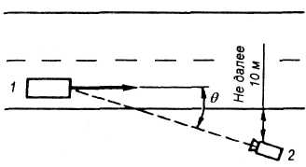
Рис. 3.8. Измерение мгновенной скорости транспортного средства скоростемером:
1 – контролируемое транспортное средство; 2 – расположение измерителя скорости.
При условии, что скорость движения автомобиля v_{a} много меньше скорости распространения электромагнитных волн с, доплеровское изменение частоты
$$Δf=f_{\text{изл}}\frac{2υ_{a}}{c}\text{cos}θ$$
где θ – угол между направлениями излучения и движения автомобиля (см. рис. 3.8).
Электромагнитная волна, излучаемая имеющимся в приборе генератором и сформированная приемопередающей антенной, направляется на движущийся автомобиль. Отраженный сигнал также воспринимается антенной, усиливается и анализируется специальными элементами прибора. Скорость может измеряться в пределах 10–160 км/ч с погрешностью измерения не более ±1 км. Прибор питается от бортовой сети автомобиля или от специального портативного блока питания. На тыльной части корпуса прибора расположено цифровое табло для визуального считывания показаний скорости. При измерении скорости наблюдатель с прибором должен быть удален не далее 10 м от края полосы движения, за которой он наблюдает.
Для измерения скорости и других параметров (например, дальности видимости) может применяться высокоточный лазерный измеритель скорости и дальности (ЛИСД), который позволяет производить замеры в потоке одиночных транспортных средств благодаря узкому излучаемому пучку. Диапазон измеряемых скоростей – 0–200 км/ч, погрешность измерения – ±4 км/ч при дальности измерения до 250 м.
При исследовании с помощью движущегося в потоке автомобиля можно использовать переносные приборы, устанавливаемые на любой автомобиль или специально оборудованный автомобиль-лабораторию.
Для решения вопросов организации движения наиболее часто возникает необходимость фиксации данных о скоростных режимах и задержках в транспортном потоке. Ходовые лаборатории старой конструкции были оборудованы самопишущей аппаратурой с фиксацией режимов движения на бумажной ленте. В результате работ по совершенствованию аппаратуры в 1988 г. на кафедре организации и безопасности движения МАДИ был разработан и изготовлен переносной комплекс, который в короткое время может быть смонтирован на любом отечественном легковом автомобиле. Комплекс имеет логический обрабатывающий блок на базе микропроцессора, в память которого вводится вся необходимая информация. Общая масса комплекса не превышает 5,5 кг и включает также оптикоэлектронный датчик, монтируемый на ступице колеса автомобиля, и пульт управления с встроенным монодисплеем (цифровым индикатором). Измерительный комплекс при движении по маршруту автоматически регистрирует скорость движения через интервалы 1 с точностью ± 5 %, а также фиксирует вводимые оператором через пульт управления отметки о прохождении намеченных точек маршрута и других событиях (например, перестроениях ходовой лаборатории в рядах движения, обгонах, появлении встречных автомобилей и т. д.). Предусмотрена также возможность измерения расхода топлива на контрольном маршруте, для чего в систему питания двигателя включается портативный топливомер, выдающий импульсы для регистрации, записывающей аппаратурой. По окончании обследования маршрута накопленная в памяти логического блока информация может быть сразу же обработана и отображена на монодисплее либо записана на магнитофонной кассете для последующей обработки. В результате обработки накопленной в памяти логического блока информации можно получить длину маршрута и скорость сообщения на нем, а также данные по скоростям сообщения на отдельных этапах маршрута, которые были обозначены оператором.
Информация о движении на маршруте, записанная на магнитофонной кассете, может быть обработана в стационарных условиях на любых ЭВМ или персональном компьютере, имеющих либо ввод информации с кассеты, либо стандартный интерфейс, к которому подключается мобильный комплекс аппаратуры после окончания обследований маршрута. В этом случае информация предварительно считывается с кассеты комплексом аппаратуры, а затем передается по интерфейсу в ЭВМ.
Полученная ЭВМ от мобильного комплекса информация может быть обработана с целью получения более детальных характеристик движения транспортного потока (градиента скорости, шума, ускорения и т. д.). Этот вопрос рассмотрен в подразделе 4.6.
В качестве примера информации, выдаваемой автоматической аппаратурой регистрации параметров движения ходовой лаборатории МАДИ, приводится фрагмент протокола исследования условий движения, проведенного в Москве на ул. Алабяна (у пересечения с Ленинградским проспектом) в вечернее пиковое время (форма 3.7).
В строках 6 и 7 в качестве задержки фиксировалось не только неподвижное состояние, но и движение со скоростью менее 10 км/ч.
Значительным шагом в возможности оснащения служб ОДД и в обеспечении контроля состояния и параметров движения является ходовая лаборатория (рис. 3.9), созданная по техническому заданию ГУ ГИБДД МВД РФ специалистами "Техприбора-РКТ" совместно с НПО "Спецтехника и связь" МВД России (1998 г.).
Лаборатория смонтирована на базе автомобиля ГАЗ-2217-104 "Баргузин", оснащена современными электронными средствами регистрации параметров транспортного потока (интенсивности и состава потока, скорости сообщения, времени задержки), а также позволяет контролировать светотехнические характеристики ТСОД и освещение дороги. С помощью приборов могут измеряться продольные и поперечные уклоны дороги, радиусы криволинейных участков. Все проводимые измерения фиксируются в автоматическом режиме, облегчая работу персонала, осуществляющего обследование дорог и изучение транспортных потоков. Проблема широкого применения таких ходовых лабораторий зависит лишь от возможности финансирования их изготовления.
Форма 3.7
Дата измерения: апрель 2000 г.
Направление движения | От Ленинградского пр-та | К Ленинградскому пр-ту
Состояние движения | Относительно свободные условия:  Z$\tilde{=}$0,4 | Регулярный затор:  Z > 1
1. Номер заезда | 9 | 10
2. Расстояние измерения, м | 445 | 438
3. Время проезда, мин–с | 0-33 | 4-57
4. Средняя скорость (скорость сообщения), км/ч | 48,2 | 5,3
5. Время неподвижного состояния, с | 0 | 148
6. Суммарная задержка, с | 0 | 213
7. Число задержек | 0 | 4
8. Число остановок | 0 | 8
9. Расход бензина, мл | 45 | 87
10. Шум ускорения, с⁻¹ | 0,445 | 0,544
Важное место в арсенале технических средств для изучения дорожного движения занимает видеосъемка. Она имеет ряд преимуществ перед другой аналогичной информацией. Прежде всего появляется возможность анализировать не только количественные показатели движения, но и качественные, например, различать модели автомобилей, поведение участников в сложных ситуациях движения, состояние видимости технических средств. При соблюдении определенных условий обеспечивается высокая точность регистрации плотности движения. Наконец, видеосъемка обеспечивает длительную сохранность и возможность многократного использования материала для анализа и демонстрации.
Аэрофотосъемку используют для исследования характеристик транспортного потока и пропускной способности дорог. Обработка данных аэрофотосъемки позволяет получить широкую информацию, включая плотность потока, режимы обгонов, которые трудно измерить наземными методами. В зависимости от режима съемка может быть маршрутной и стационарной. К маршрутной относится съемка при пролете над изучаемой дорогой, а к стационарной – с неподвижного ("висящего") вертолета, аэростата или высокого здания. Преимуществом аэрофотосъемки является то, что наряду с параметрами транспортного потока можно получить наглядные данные о параметрах дороги, ее состоянии, движении пешеходов.
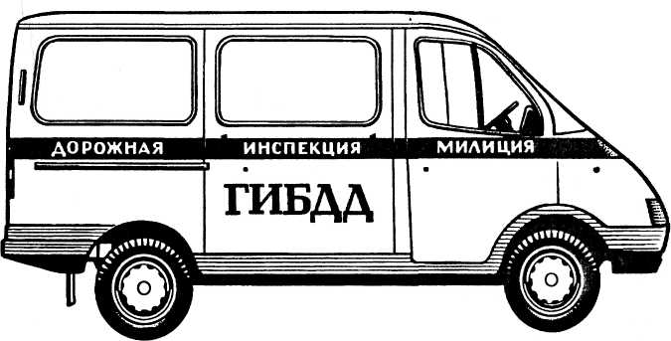
Ряс. 3.9. Лаборатория дорожной инспекции ГИБДД
Для изучения процесса движения автомобилей и пешеходов можно применять и наземную киносъемку сбоку или вдоль дороги с возвышенного места и при движении в потоке из автомобиля.
Движение пешеходов изучают визуально или с помощью кинофотосъемки, а также видеозаписи. При визуальном методе наблюдатель может находиться на одном месте и вести подсчет проходящих мимо него людей. Он может также, выбрав одного человека, определять его скорость, прослеживая прохождение им ориентиров. Скорость потока может также определять наблюдатель, движущийся в потоке и измеряющий время собственного движения по заранее измеренному расстоянию. При этом он включает и выключает секундомер, ориентируясь на соответствующие предметы или специальные отметки. Пешеходный переход или участок тротуара при измерении на них интенсивности и плотности потоков желательно разметить на продольные полосы с помощью мела или легкосмываемой краски. Для каждой полосы (или направления) следует выделить наблюдателя. Опыт наблюдений, однако, показывает, что визуальный метод практически пригоден лишь при малой плотности пешеходных потоков. Более достоверные результаты можно получить с помощью видеозаписи, так как этот материал можно демонстрировать несколько раз и вести подсчеты нескольким наблюдателям, получая большую точность.

3.4. Изучение статистики дорожно-транспортных происшествий
Важной основой всей работы по организации и обеспечению безопасности дорожного движения является анализ данных о ДТП.
В России действуют Правила учета дорожно-транспортных происшествий, утвержденные постановлением Правительства Российской Федерации. Согласно этим Правилам к дорожно-транспортному происшествию относится событие, возникшее в процессе движения по дороге транспортного средства и с его участием, при котором погибли или ранены люди, повреждены транспортные средства, груз, сооружения либо причинен иной материальный ущерб.
Порядок учета и сбора сведений о ДТП устанавливается именно этими Правилами. Учету подлежат все ДТП, независимо от места их совершения, если это событие соответствует приведенному определению.
К числу погибших относят лиц, скончавшихся на месте ДТП или в течение 7 суток с момента происшествия. В число раненых включают людей, которые получили телесные повреждения, вызвавшие потерю трудоспособности или необходимость госпитализации на срок не менее одного дня либо назначение амбулаторного лечения после оказания первой медицинской помощи.
В рамках системы учета ДТП к транспортным средствам относятся: автомобили, мотоциклы, мотороллеры, мотоколяски, мопеды, велосипеды с подвесным двигателем, трамваи, троллейбусы, тракторы и другие самоходные механизмы независимо от мощности двигателя и максимальной скорости, а также гужевой транспорт (за исключением вьючных и верховых животных).
Однако в государственную статистическую отчетность включают лишь те ДТП, при которых были погибшие или раненые. Сведения о других происшествиях в государственную отчетность не включают. Их обобщают и анализируют на местном уровне.
Не включают также в государственную отчетность сведения о ДТП на огороженных и охраняемых территориях предприятий, организаций, аэродромов, воинских частей и других закрытых объектов, а также сведения о ДТП во время проведения соревнований или тренировок, когда страдают водители-спортсмены, судьи или иной персонал, обслуживающий эти мероприятия.
Не включаются в государственную отчетность происшествия с тракторами, другими сельскохозяйственными машинами и механизмами во время выполнения основных производственных операций, для которых они предназначены (пахота, прокладка траншей и т. п.). Эти случаи рассматриваются как производственный травматизм.
На каждое ДТП, подлежащее включению в государственную статистическую отчетность, по месту происшествия заполняют учетную карточку, содержащую необходимые сведения об участниках происшествия, месте и времени ДТП, дорожных условиях и ряд других важных сведений. Данные, занесенные в карточку, в территориальном органе ГИБДД вводятся в ЭВМ, а также передаются по каналам связи в информационный центр МВД России, где обрабатываются и анализируются.
Важное значение имеет учет и анализ ДТП без пострадавших, информация о которых централизованно не учитывается. Их число значительно больше, чем число происшествий с погибшими или ранеными. Поэтому в местных органах ГИБДД в специальных журналах ведут учет всех происшествий, в том числе и без пострадавших. Это особенно важно для выявления мест концентрации ДТП.
Учет ДТП, проводимый в органах внутренних дел, является наиболее полным. С данными ГИБДД сверяют свои учетные данные предприятия, организации и ведомства – владельцы транспортных средств (учет ДТП с участием принадлежащих им транспортных средств), а также дорожные организации (учет ДТП, возникших на обслуживаемых ими участках дорог и на подведомственном транспорте).
Полный и всесторонний анализ данных о ДТП имеет важное значение как основа для выработки решений в области обеспечения безопасности дорожного движения, в том числе по совершенствованию его организации. Среди наиболее важных задач, которые решаются на основе анализа данных об аварийности, кроме задач улучшения организации дорожного движения, можно назвать следующие:
- обоснование комплекса мер по совершенствованию дорожных условий, технического состояния эксплуатируемых автомобилей и конструкции новых моделей, транспортных средств, подготовке водителей, а также оценка эффективности этих мер;
- прогноз аварийности;
- создание методов обработки информации для сопоставления состояния аварийности и деятельности по безопасности движения по различным направлениям проблемы;
- изучение причин единичных ДТП (экспертиза ДТП) и т. д.
Ряд задач из числа названных должны решаться в основном на уровне ведомств, а большая часть – на уровне региона (области, города, района).
Несмотря на то, что каждое конкретное ДТП представляет собой случайное явление, статистический анализ большого объема информации позволяет находить общие закономерности их возникновения. Можно назвать три характерных направления изучения материалов учета ДТП, которые необходимы для целей организации дорожного движения, и соответствующие им три метода анализа:
- количественный – оценка состояния аварийности на определенной административной территории или в транспортной организации и выявление тенденций ее изменения в связи с проводимыми профилактическими мероприятиями;
- качественный – выявление причин и факторов, обусловливающих возникновение ДТП, и разработка мероприятий для их устранения;
- топографический – выделение мест и участков дорог в населенных пунктах и городах и на внегородских дорогах с наибольшей концентрацией ДТП ("очагов аварийности").
Практическое значение анализа ДТП по их видам состоит в сравнении динамики изменения происшествий определенного вида применительно к какой-либо конкретной территории, дороге. Увеличение удельного веса, например, столкновений, в общей структуре ДТП может свидетельствовать об ослаблении надзора за движением или плохой организации движения на перекрестках, либо отсутствии разметки. Тенденция возрастания числа ДТП какого-либо вида должна служить сигналом для более углубленного исследования причин этого явления.
Проблема установления причин возникновения ДТП является наиболее сложной. Многочисленные исследования свидетельствуют, что каждое ДТП обусловлено не менее чем двумя-тремя одновременно действующими причинами (факторами). Например, в случае наезда на пешехода на заснеженной зимней дороге должны быть приняты во внимание следующие факторы: повышенный тормозной путь из-за скользкой проезжей части (неблагоприятные дорожные условия); недоучет водителем изменения тормозного пути на скользком покрытии (недостаточная квалификация водителя); изношенный рисунок протектора, что существенно влияет на тормозной путь (техническая неисправность транспортного средства); выход пешехода на проезжую часть без должной оценки ситуации (нарушение пешеходом Правил дорожного движения). Таким образом, данное ДТП явилось следствием одновременного действия четырех факторов, роль которых может быть установлена только в процессе тщательного расследования всех обстоятельств ДТП. Анализ статистики отчетных ДТП в целом по России позволяет привести примерное соотношение причин ДТП, %, сохраняющееся уже многие годы:
Нарушения Правил дорожного движения РФ:
водителями 74–77
пешеходами 25–30
Неудовлетворительные дорожные условия и недостатки в организации дорожного движения 15–23
Техническая неисправность транспортных средств 1,5–3
Как видим, основная причина ДТП – это нарушения, допускаемые водителями. Среди этих нарушений преобладают следующие, % от общего числа ДТП по вине водителей:
Нетрезвое состояние 18–19
Нарушение скоростного режима 35–37
Выезд на полосу встречного движения и нарушение
правил обгона 17–18
Нарушение очередности проезда перекрестков 8–9
Для специалиста по дорожному движению такие данные служат основой установления связей этих нарушений с недостатками в организации движения (отсутствие знаков приоритета или их неудачная расстановка, отсутствие разметки проезжей части, неправильное расположение остановочных пунктов и т. д.).
Важное значение имеет анализ происшествий, обусловленных неудовлетворительными дорожными условиями. Несмотря на то, что официальная статистика отводит неудовлетворительным дорожным условиям всего лишь 15 – 23 %, многочисленные исследования в стране и за рубежом убедительно свидетельствуют о значительно большем "вкладе" этого фактора в аварийность. Специалисты считают, что неудовлетворительные дорожные условия являются одним из факторов возникновения ДТП примерно в 30 – 50 % случаев. В качестве ведущих причин таких ДТП выступают скользкость и неровности покрытия, что обусловлено, как правило, плохой работой службы эксплуатации по поддержанию проезжей части в безопасном для движения состоянии.
Доля ДТП из-за недостатков в организации движения по данным официальной статистики сравнительно невелика. Это является, в частности, следствием недостаточно глубокого и всестороннего анализа совокупности условий и факторов на месте происшествия, что во многих случаях недоступно лицам, оформляющим материалы ДТП, вследствие объективных и субъективных причин.
Количественный анализ аварийности преследует цели выявить тенденции изменения каких-либо показателей, сравнить между собой регионы, отдельные автопредприятия. Для количественного анализа, помимо абсолютных показателей (число ДТП, погибших и раненых), используют и относительные показатели: число ДТП или погибших, отнесенных к 100 тыс. жителей, 10 тыс. транспортных средств, 10 тыс. водителей, 1 км протяженности дороги, 1 млн. авт-км пробега транспортных средств. Наиболее объективным является последний из перечисленных показателей, так как он в отличие от остальных учитывает непосредственно важнейший фактор, обусловливающий вероятность ДТП – пробег транспортных средств. Здесь уместно напомнить, что, например, легковые автомобили индивидуального пользования имеют за год пробег в 5–10 раз меньше, чем автомобили транспортных организаций. Поэтому сравнение числа ДТП на 10 тыс. транспортных средств индивидуального пользования и принадлежащих транспортным организациям (например, такси) приводит к несопоставимым результатам.
Кроме этого, используют также относительный показатель, характеризующий тяжесть последствий ДТП. Его определяют путем деления числа погибших на 100 пострадавших (суммарное число погибших и раненых).
Относительный показатель аварийности в расчете на 1 млн. авт-км пробега
$$K_{0}=\frac{n_{\text{ДТП}}⋅{\text{10}}^{6}}{\sum{L}},$$
где n_{ДТП} – число ДТП за рассматриваемый период; ∑L – суммарный пробег транспортных средств за тот же период, авт-км.
Если расчет ведется за год, то
$\sum{L=\text{365}N_{a}}l$,
гдеN_{a} – среднегодовая интенсивность движения, авт/сут; l– протяженность магистрали, км.
Качественный анализ имеет целью выявить причины и факторы ДТП и установить степень влияния каждого из них на аварийность. Известно, что ДТП распределены неравномерно по территории города или по автомобильной дороге и концентрируются на определенных участках, называемых по-разному: "очагами аварийности", "местами концентрации ДТП", "опасными местами", "черными точками". По данным исследований, в этих зонах совершается 20–40 % ДТП, хотя их протяженность составляет 2–5 % протяженности УДС.
Топографический анализ необходим для выявления очагов аварийности. Он заключается в привязке мест совершения происшествий к карте или схеме изучаемой территории. Практические формы и методы такого анализа могут быть весьма различными и определяются масштабами территории, непосредственными задачами и возможностями исполнителей. Наибольшее распространение получили три вида топографического анализа: карта, линейный график и масштабная схема (ситуационный план) ДТП.
Карта ДТП представляет собой карту местности (города, области, района), в соответствующих точках которой по мере регистрации наносят условное обозначение каждого ДТП (рис. 3.10). Обозначения можно наносить постоянными знаками (графическими символами) или съемными, например, флажками на булавках или булавками с цветными головками. При оперативном ведении карты удобнее для обозначения ДТП использовать съемные средства, а при разработке отчетных данных для последующего размножения материалов целесообразно прибегать к графическим символам. Обычно наносимую информацию подразделяют по тяжести последствий, а в отдельных случаях и по видам ДТП.
Карта является важным источником наглядной информации, однако при анализе значительной по масштабам территории и большой концентрации происшествий на отдельных участках она не дает возможности достаточно точно пометить места ДТП. Для удобства пользования (в частности, возможности фотографирования) карта не должна быть слишком громоздкой и, следовательно, крупномасштабной.
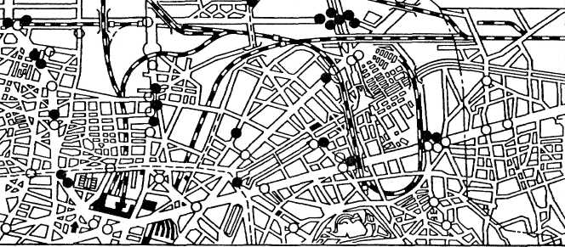
Рис. 3.10. Карта расположения мест ДТП:
• –с гибелью людей; о – с ранением людей
Линейный график ДТП является дальнейшим развитием карты. Его составляют для отдельной магистрали города или участка автомобильной дороги желательно с ориентированием по направлениям движения (рис. 3.11). Понятно, что при этом масштаб может быть более крупным, а привязка ДТП более точной. При составлении линейного графика для дороги с двусторонним движением возможно разнесение отметок в обе стороны дороги, что характеризует транспортные потоки встречных направлений (см. рис. 3.11). Однако ряд ДТП происходит на осевой линии или при выезде транспортного средства на левую сторону, поэтому такая детализация не всегда достигает цели.
Карты и линейные графики ДТП для важнейших магистралей города или области позволяют по истечении определенного календарного срока выявить места концентрации ДТП и, следовательно, участки, которые должны быть подвергнуты детальному изучению службой организации дорожного движения. Обычно считают, что при наличии трех или более ДТП в год данное место можно отнести к очагу аварийности.
Масштабную схему (ситуационный план) ДТП 'выполняют для таких специфических мест концентрации ДТП, как пересечения крупных магистралей, городские площади и т. п. По существу она является развитием схемы отдельного происшествия, предусмотренной карточкой учета ДТП. Образец такой схемы показан на рис. 3.12. Каждое ДТП обозначается символом, который показывает тяжесть последствий. Стрелки указывают направления движения участников происшествия. Обозначение ДТП может быть дополнено датой и временем суток, а также номером учетной карточки или записи в журнале. Это позволяет при анализе схем быстро найти необходимые дополнительные данные.
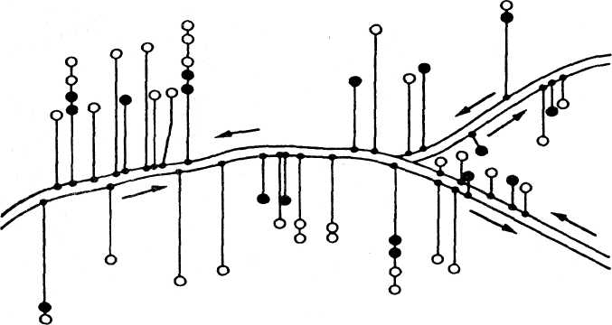
Рис. 3.11. Линейный график ДТП:
• – с гибелью людей; о – с ранением людей
Линейные графики и масштабные схемы являются необходимыми материалами при натурных обследованиях дорог, а также при разработке решений по совершенствованию организации движения. Очень наглядным для выявления эффективности проводимых мероприятий является сравнение масштабных схем ДТП до и после проведения мероприятий по совершенствованию организации движения.
В ряде случаев возникает необходимость сравнения относительной опасности того или иного места концентрации ДТП (очага аварийности), например, когда с помощью топографического анализа выявлено несколько очагов с одинаковым числом ДТП.
С учетом необходимости предупреждения прежде всего происшествий с наиболее тяжкими последствиями и ликвидации наиболее опасных мест возникает задача определить, какой из очагов имеет большую суммарную тяжесть последствий. С этой целью еще в 1938 г. Ф. Рейнгольдом была предложена формула для определения показателя опасности V_{o} конкретного места на УДС:
$$V_{0}=p_{0}n_{0}+p_{1}n_{1}+p_{2}n_{2}+p_{3}n_{3}$$
где р₀, ..., р₃ – условные коэффициенты тяжести последствий (р₀ = 1; р₁ = 5; р₂ = 70; р₃⁼ 130); n₀, ..., n₃ – число ДТП соответственное материальным ущербом, легким ранением, тяжелым ранением, гибелью людей.
Методика Рейнгольда не учитывает интенсивности движения и рассчитана на отдельный короткий участок дороги (пересечение, мост и т. п.). Если же рассматривается значительный участок, то расчет следует делать в удельных показателях с учетом протяженности дороги и интенсивности движения.
В этом случае показатель опасности для участка дороги протяженностью при среднесуточной интенсивности движения N_{a}
$V'_{0}=\frac{\sum{p_{i}n_{i}}}{\text{365}⋅l⋅N_{a}}$,
где р_{i} – коэффициент тяжести ДТП данной группы; n_{i} – число ДТП данной группы.
Прибегая к расчету таких обобщенных показателей, не следует преувеличивать значение тяжести последствий при оценке опасности того или иного участка, учитывая, что тяжесть последствий отдельного ДТП может обусловливаться случайными факторами. Особенно надо предостеречь от недооценки ДТП с так называемыми легкими последствиями, так как последующие аналогичные происшествия могут иметь значительно более тяжкие последствия. Можно, например, указать, что съезд с дороги в зимнее время зачастую заканчивается менее тяжелыми последствиями для людей, чем летом. Это обусловливается мягким снеговым покровом, смягчающим удар автомобиля.
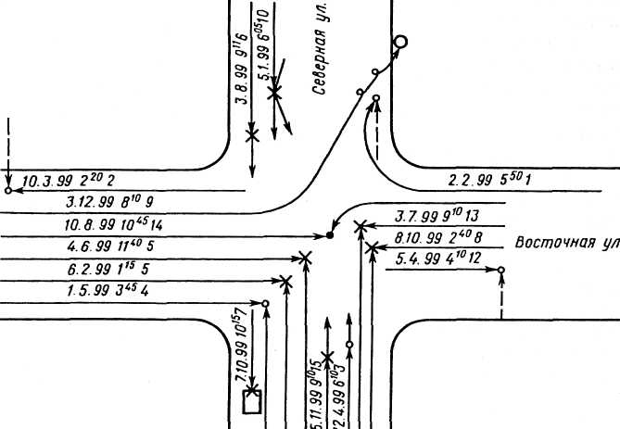
Рис.3.12 Масштабная схема ДТП на перекрестке:
• – с гибелью людей; о – с ранением людей; х – с материальным ущербом; → - путь движения автомобиля; – путь движения пешехода
Одним из возможных путей оценки тяжести последствий того или иного ДТП является определение размера причиненного им материального ущерба. В зарубежных странах проведено много специальных исследований в этой области, и разработаны методики определения материального ущерба от ДТП и задержек движения.
Невозможно объективно определить в денежном выражении стоимость жизни и здоровья человека, которые могут быть потеряны в результате ДТП. Трудно оценить и потери времени из-за неудовлетворительной организации движения, тем не менее совершенно очевидно, что этим факторам большого социального значения сопутствует и явный материальный ущерб, который необходимо учитывать при обосновании затрат на организацию движения.
Потери от происшествий можно разделить на прямые и косвенные. К прямым потерям следует отнести ущерб в результате уничтожения или повреждения материальных ценностей при ДТП, а также непосредственные затраты, необходимые для ликвидации всех последствий происшествия. Под косвенными следует понимать потери в результате временного или полного выбытия из сферы трудовой деятельности трудоспособных членов общества, т. е. условную потерю части национального дохода.
Прямые потери от ДТП обусловливаются следующими основными составляющими: стоимостью транспортных средств, полностью пришедших в негодность и подлежащих списанию; стоимостью уничтоженных и пришедших в негодность грузов; стоимостью поломанных технических средств организации дорожного движения; затратами на транспортировку и восстановление поврежденных транспортных средств; затратами на ремонт дорожных сооружений и элементов обустройства; затратами медицинских учреждений на оказание помощи и лечение пострадавших людей; размерами сумм, выплачиваемых пострадавшим в период нетрудоспособности; размерами пособий и пенсий, выплачиваемых лицам, получившим инвалидность, а также семьям, потерявшим кормильца; затратами по страхованию и т. п.
Приведенный перечень затрат не является исчерпывающим. Значительные расходы связаны с деятельностью следственных, экспертных и судебных органов, ведущих разбор уголовных и гражданских дел о ДТП, и т. п. Однако определение фактического значения этих потерь и выделение их из общей массы затрат в данной сфере представляют еще большие трудности, чем перечисленные основные потери, по которым уже имеются некоторые обобщенные данные. Следует полагать, что по мере совершенствования учета ДТП конкретные данные о материальных потерях по каждому событию будут определяться и фиксироваться в соответствующих учетных документах.
Материальный ущерб от задержек движения в результате недостатков организации дорожного движения определяется следующими основными составляющими: потерей времени транспортными средствами, которое можно было использовать для полезной транспортной работы; перерасходом топлива при работе двигателя на режиме холостого хода, разгоне после вынужденной остановки, а также замедленном движении на промежуточных передачах при заторах; потерей времени пассажиров общественного транспорта и индивидуальных владельцев автомобилей; повышенным износом дорожного покрытия на участках торможения перед регулируемыми перекрестками.

3.5. Анализ конфликтных точек
Исследования ДТП показали, что наибольшее их число происходит в так называемых конфликтных точках, т. е. в местах, где в одном уровне пересекаются траектории движения транспортных средств или транспортных средств и пешеходов, а также в местах отклонения или слияния (разделения) транспортных потоков (рис. 3.13). Наиболее часто такое взаимодействие участников дорожного движения возникает на пересечениях дорог, где встречаются потоки различных направлений (рис. 3.14). Вместе с тем часть конфликтов происходит и на перегонах дорог при перестроениях автомобилей в рядах (маневрировании) и при переходе проезжей части пешеходами вне перекрестков. Таким образом, возникает возможность оценивать потенциальную опасность тех или иных участков УДС по числу конфликтных точек. Их анализ позволяет также сравнивать между собой различные варианты схем организации движения при камеральной проработке.
В опубликованных отечественных и зарубежных работах приводятся различные подходы к количественной оценке каждой конфликтной точки и их совокупности. Простейшая методика пятибалльной системы оценки узла исходит из того, что точка отклонения оценивается одним условным баллом, слияния – тремя и пересечения – пятью баллами. Сложность (условная опасность) любого пересечения:
$$m=n_{0}+3n_{С}+5n_{П}$$
где n₀, n_{c}, n_{п} - число точек соответственно отклонения, слияния и пересечения.
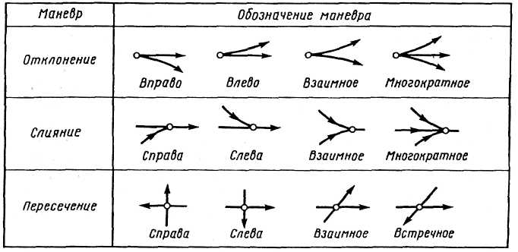
Рис. 3.13. Классификация маневров и их обозначения
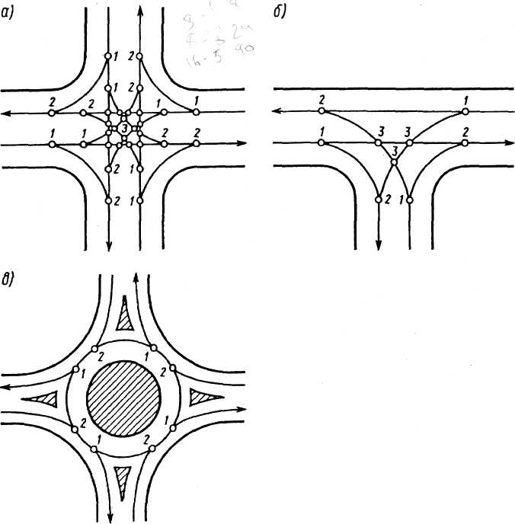
Рис. 3.14. Конфликтные точки отклонения (1), слияния (2) и пересечения (3) на перекрестках с различной конфигурацией:
а – четырехсторонних; б – трехсторонних; в – с круговым движением

Рассматриваемое на рис. 3.14 пересечение, на котором разрешены все виды маневров, имеет условный показатель сложности 112 баллов. Принято считать узел (перекресток) малой сложности (простым) при m < 40, средней сложности при m = 40÷80, сложным при m = 80÷150 и очень сложным при m > 150.
На реальном нерегулируемом пересечении число конфликтных точек определяют с учетом числа полос движения по каждому направлению и разрешенных направлений движения, т. е. число конфликтных точек увеличивается с увеличением числа полос. При однорядном движении в каждом из разрешенных направлений на четырехстороннем перекрестке можно выявить 32 конфликтные точки (сложность узла m = 112), на трехстороннем – 9 (m = 27), на перекрестке с круговым движением – 8 (m = 16) (см. рис. 3.14).
Поясним физический смысл возникновения конфликтной точки при маневре отклонения (рис. 3.15, а). Автомобили I и IV движутся в однорядном потоке с присущей потоку установившейся скоростью, что в правой части рисунка характеризуется прямыми I ' и IV ' с постоянным наклоном.
Потенциально опасная зона и условная конфликтная точка возникают между траекториями движения автомобиля II, поворачивающего направо, и автомобиля III, следующего за ним и намеревающегося продолжать движение по прямой. Выполнить поворот водитель автомобиля II может, только снизив скорость, начиная тормозить в сечении б – б. Это видно на кривой II '. Во избежание попутного столкновения водитель автомобиля III притормаживает свой автомобиль, начиная с сечения а – а. Задержка автомобиля III характеризуется на правой части рис. 3.15, а отклонением t∆ кривой III '. При этом на полосе движения возникает зона помехи и возможного столкновения протяженностью от сечения а–а до сечения в–в, в котором автомобиль II полностью освобождает полосу. Очевидно, что протяженность этой зоны зависит от разности между скоростью потока, следующего в прямом направлении, и той, с которой может повернуть автомобиль II, а также от интенсивности его торможения.
Конфликтная точка отклонения становится особенно опасной, а задержка t ∆ продолжительной, если маневрирующий автомобиль вынужден предварительно остановиться. Такая ситуация часто возникает, когда совершается маневр поворота налево.
В отличие от маневра отклонения вправо слияние (рис. 3.15, б) не может быть выполнено в любой момент времени. Для этого необходимо, чтобы в потоке, с которым происходит слияние, образовался достаточный разрыв между транспортными средствами. При слиянии автомобиля II с общим потоком образуется зона помех и возможного столкновения (опасная зона). Она начинается в сечении а–а, удаленном от сечения б–б на расстояние остановочного пути автомобиля IV, и заканчивается в сечении в–в, где скорость автомобиля II достигает скорости потока.
В правой части на рис. 3.15, б кривая I ' показывает, что автомобиль I двигался на всем протяжении рассматриваемого отрезка с характерной для потока установившейся скоростью. Автомобиль II, приближавшийся к месту слияния (сечение б–б) с такой же скоростью, снизил ее в зоне поворота на криволинейном участке пути, а возможно и в связи с тем, что в момент приближения пересечение было занято автомобилем III. Водитель автомобиля II принял решение влиться в достаточный для безопасности маневра разрыв в потоке между III и IV автомобилями. Однако водитель автомобиля IV, опасаясь, что автомобиль II будет препятствовать его движению с прежней скоростью, начал несколько притормаживать уже в сечении а – а. Его задержка характеризуется отрезком t_{Δ} на кривой IV ' в правой части рис. 3.15, б.
Протяженность опасной зоны зависит от снижения скорости автомобилем II в процессе выполнения маневра, быстроты его разгона после поворота, а также от скорости и тормозной динамики автомобиля IV.
При сравнении ситуаций на рис. 3.15 видно, что протяженность опасной зоны при слиянии существенно больше, чем в случае отклонения (при одинаковых динамических качествах транспортных средств). Заметим также, что столкновение автомобилей IV и II может произойти не только в сечении б – б, но и на всем протяжении участка б – в. Кроме того, при плотном потоке транспортных средств, в которые необходимо влиться водителю автомобиля II (см. рис. 3.15, б), ему надо не только снизить скорость, но и остановиться, ожидая достаточного разрыва в потоке. Приемлемый временной интервал для вливания в транспортный поток при малой скорости движения на повороте для легковых автомобилей по данным наблюдений составляет 5–7 с.
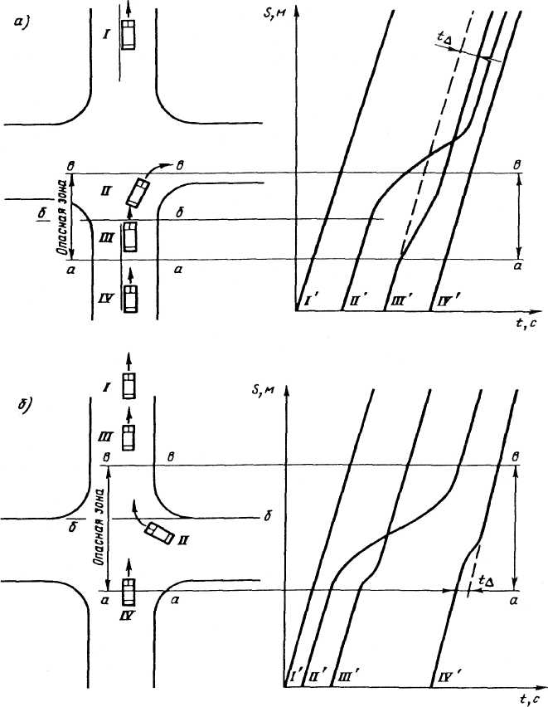
Рис. 3.15. Схема движения при маневрах отклонения (а) и слияния (б)
Взаимодействие транспортных средств на дорогах является сложным явлением, и упрощенные оценки соответствующих конфликтных точек дают возможность лишь приблизительно представить себе сложность того или иного транспортного узла. Реальная опасность конфликтной точки зависит от многих факторов, таких как интенсивность конфликтующих потоков, условия видимости для водителей, состояние покрытия проезжей части дороги, траектория, по которой совершается маневр, и др.
Примером анализа степени опасности нерегулируемого пересечения с учетом интенсивности конфликтующих потоков является метод, предложенный в США. Для каждой конфликтной точки (без разделения их по типам) определяется максимально возможное число столкновений. Оно принимается численно равным меньшему из значений N_{a} для двух конфликтующих потоков. Так, для пересечения, показанного на рис. 3.16, число конфликтов составляет в точке I – 100, II – 50, III – 50, IV – 200, V – 50. Сумма, таким образом, составляет 450 возможных конфликтов в час. Исходной позицией такого подхода является справедливое соображение о том, что если все автомобили более "слабого" по численности потока попадут в ДТП, то для оставшихся в "сильном" потоке автомобилей не найдется "партнера". Таким образом, численный показатель этого конфликтующего потока можно не включать в оценку опасности конфликтной точки. С помощью этой методики можно сравнить условное изменение ситуации в узле при изменении разрешенных направлений, отводе части транспортного потока или его полном запрещении.
Десятибалльная система оценки конфликтных точек дает возможность более детально анализировать их на любом участке УДС, в частности, учитывать угол встречи при возможном конфликте и такой специфический случай, как встречное движение по одной полосе. Такая ситуация может возникнуть, например, при закрытии на ремонт одной половины двухполосной проезжей части дороги или моста.
При анализе степени опасности узла по десятибалльной системе конфликтные точки оцениваются следующими условными баллами (коэффициентами опасности):
Отклонения | 1
Слияния | 2
Пересечения под углом, град:
30 | 3
60 | 4
90 | 6
120 | 7
150 | 9
180 (встречное движение по полосе) | 10
Для промежуточных значений углов пересечения значения коэффициентов опасности можно определять интерполяцией.
При рассмотрении схем и траекторий движения транспортных средств часто выделяют также маневр переплетения. Он характерен для перестроения в рядах движения, в частности, на развязках с круговым движением. По существу переплетение – это сочетание двух маневров: слияния и последующего отклонения.
В литературе встречается ряд эмпирических формул для определения длины участка переплетения. Однако они не являются достаточно обоснованными. Исследования показали, что процесс переплетения для легкового автомобиля происходит со скоростью бокового перемещения автомобиля около 1,0 – 1,5 м/с, на основании чего можно вычислить примерную длину зоны переплетения в зависимости от скорости движения, характерной для данного участка дороги.
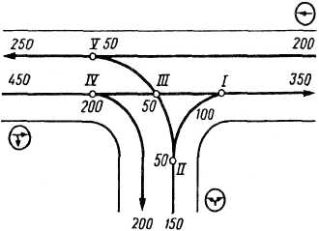
Заслуживает внимания методика оценки численного показателя конфликтности, предложенная немецкими авторами (В. Шнабель, Д. Лозе. Организация движения, 1980). Она базируется на вышеизложенном подходе с учетом интенсивности М_{min} только минимального из конфликтующих в каждой точке потоков и следующих коэффициентах опасности K_{o} в зависимости от типа маневра: точка пересечения – 12; слияние слева – 5; слияние справа – 4; ответвление – 2. Общий показатель G_{n} для пересечения формируется из суммы оценки каждой конфликтующей точки i: $G_{n}=\sum_{i=1}^{n}{K_{о}G_{i}}$. Здесь $G_{i}=(K_{o}M_{\text{min}})/{{\text{10}}^{4}}$. (Точки слияния слева более опасны в связи с левосторонним расположением водителя за рулем).
Необходимо особенно подчеркнуть, что, несмотря на несомненную опасность мест пересечения транспортных и пешеходных потоков в теории конфликтных точек до сих пор не разработана количественная оценка этой категории конфликтов. Тем не менее, при выполнении конкретного анализа на реальном пересечении и составлении соответствующих схем эти точки должны быть обязательно обозначены.
Анализ конфликтов между автомобилями и пешеходами нашел развитие в исследованиях конфликтных ситуаций.

3.6 Исследование конфликтных ситуаций
Многообразие факторов, реально влияющих на безопасность движения в условных конфликтных точках, не позволяет на основе их камерального анализа сделать исчерпывающие выводы о характере и степени опасности на конкретном объекте УДС и полностью обосновать возможное улучшение организации движения.
Исследования в ряде стран, направленные на выработку более объективных методов выявления опасных мест, привели к методике натурного изучения конфликтных ситуаций. Первые достаточно обширные исследования этого вопроса были проведены в США в 1967 г. Метод основывается на натурном наблюдении на объекте УДС, при котором наблюдатели фиксируют "предаварийные" события, т. е. ситуации, когда в результате нарушения нормального протекания процесса дорожного движения происходит такое сближение участников движения в пространстве и во времени, при котором только экстренные (аварийные) действия одного или обоих конфликтующих участников движения позволяют избежать ДТП.
Таких ситуаций происходит значительно больше, чем ДТП, особенно в условиях интенсивного городского движения. Это позволяет при тщательном наблюдении, не дожидаясь возникновения ДТП, намечать мероприятия по улучшению организации движения.
В 1977 г. в Норвегии состоялась первая международная Конференция по изучению конфликтных ситуаций (Traffic Conflickt). Последующие аналогичные конференции с участием европейских и американских специалистов состоялись во Франции в 1979 г. и в Нидерландах в 1982 г. Они позволили сделать некоторые обобщающие выводы и дать рекомендации.
Обоснован перечень типичных конфликтных ситуаций и предложено считать, что конфликтная ситуация связана с таким сближением участников движения, которое характеризуется запасом времени до столкновения всего 1,0– 1,5 с. Было подчеркнуто, что успешное проведение таких исследований возможно лишь при специальной подготовке исполнителей работы.
Основными признаками конфликтной ситуации являются: резкое экстренное торможение одного или нескольких автомобилей; резкое ускорение или замедление движения пешехода (пешеходов) при переходе улицы вследствие угрозы наезда на него.
Исследования проводятся не только в зоне пересечений на стационарных постах, но также с помощью ходовых лабораторий на перегонах с автоматизированной фиксацией параметров движения. Следует подчеркнуть, что методом анализа конфликтных ситуаций удается более подробно фиксировать такие ситуации, как конфликт "автомобиль – пешеход" и предпосылки к попутному столкновению, которые методом анализа конфликтных точек вообще не охватываются. Весьма существенное повышение эффективности этого обследования достигается при наличии телевизионной камеры на перекрестке и возможности телевизионного наблюдения за объектом, а еще в большей степени – при видеосъемке ситуаций. При этом возможен последующий комиссионный анализ обстановки группой специалистов в процессе демонстрации видеозаписи. При наличии видеозаписи ее демонстрация может повторяться для дополнительных обсуждений и измерения параметров движения автомобилей и пешеходов.
Результат наблюдений за конфликтными ситуациями может фиксироваться обобщенным показателем их числа на 1000 прошедших транспортных средств (или за единицу времени) для сравнения дорожно-транспортной обстановки с другим аналогичным объектом УДС.
При более детальных исследованиях самостоятельно могут быть выделены отдельные виды конфликтных ситуаций (угроза встречного,
бокового, попутного, касательного столкновений, наезда на пешехода, переходящего проезжую часть вне перехода, на переходе и т. п.).

При исследованиях в МАДИ (ТУ) доцентом В. Н. Сытником конфликтные ситуации классифицировались как показано на рис. 3.17: 1 – ранее реализованные в ДТП и подтвержденные наблюдениями; 2 – ранее реализованные в ДТП и не подтвержденные наблюдениями; 3 – выявленные только при наблюдениях.
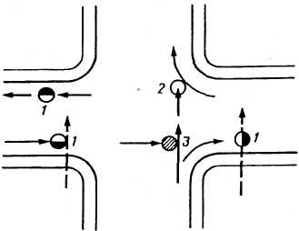
Рис. 3.17. Результаты обследования конфликтных ситуаций на нерегулируемом перекрёстке.
Метод обследования конфликтных ситуаций требует дальнейшего развития с учетом перспективы широкого применения видеотехники. Он особенно целесообразен при сравнительных обследованиях методом "до и после".
Может быть рекомендован следующий порядок организации "конфликт-обследования":
а) предварительное натурное обследование объекта на УДС с определением времени наблюдения и необходимого числа и расположения наблюдателей (или операторов видеосъемки);
б) организация пробного 1–2-часового наблюдения с последующим уточнением методики наблюдения и ведения протокола;
в) проведение основного натурного обследования (видеосъемки);
г) обработка и обсуждение результатов, составление отчета.

Глава 4

МЕТОДИЧЕСКИЕ ОСНОВЫ ОРГАНИЗАЦИИ ДОРОЖНОГО ДВИЖЕНИЯ

4.1. Основные направления и способы организации дорожного движения
По мере развития автомобилизации в течение десятилетий в мире накапливался опыт обеспечения безопасности, эффективности и удобства дорожного движения в городах и на автомобильных дорогах методами организации дорожного движения с применением соответствующих технических средств. Этот процесс будет продолжаться и далее в соответствии с развитием техники и технологии наземного транспорта, а также дорожного и городского строительства.
Научные исследования и практическая инженерная деятельность в области организации движения позволили накопить широкий комплекс требований к дорожному строительству и специфических инженерных решений, позволяющих получить желаемый эффект при массовом движении транспортных средств и пешеходов.
Все разработки различных методов организации движения имеют тесную взаимосвязь и даже взаимопроникновение. Поэтому весьма сложно создать четкую и неоспоримую классификацию этих методов. Тем не менее, для систематизации знаний студентам необходимо прибегнуть к обобщениям и классификации, хотя и несколько условным.
Можно условно выделить семь наиболее значимых методических направлений и по каждому из них привести типичные способы реализации (рис. 4.1). Необходимо подчеркнуть, что данная классификация не претендует на исчерпывающую полноту ,и в дальнейшем в учебнике будут рассмотрены также методы и способы, не вошедшие в эту схему, но имеющие актуальное значение. Кроме того, важно отметить, что выделение некоторых направлений и способов в самостоятельные в определенной степени является условным.
Так, например, обеспечение удобства и безопасности пешеходного движения можно было бы и не выделять в самостоятельный блок, так как в основном организация пешеходного движения обеспечивается способами 1-го и 2-го блоков. Тем не менее, следует считать целесообразным выделение самостоятельного 5-го блока. Это объясняется ощутимо проявляющимся в отечественной практике недостатком внимания организаторов дорожного движения и работников дорожно-эксплуатационных служб к созданию всех необходимых условий для безопасности и удобства движения пешеходов.
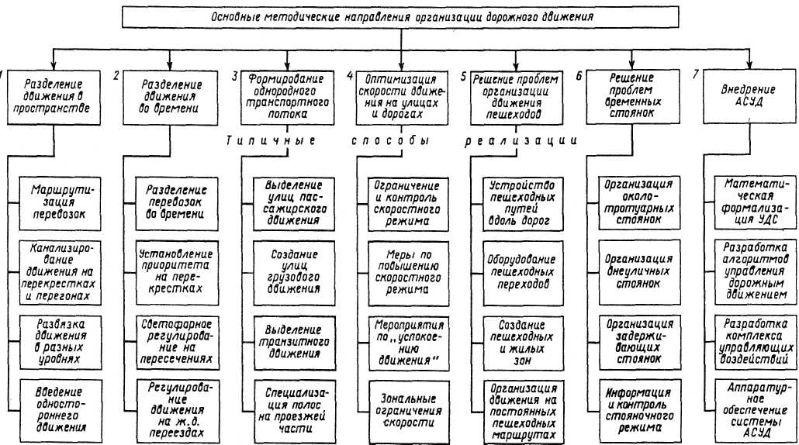
Рис. 4.1. Основные методические направления организации дорожного движения и типичные способы их реализации
В этом направлении ОДД особенно необходимо учитывать, что еще далеко не все пешеходы достаточно хорошо знают и исполняют требования безопасности движения, а также что среди пешеходов есть группы повышенного риска – дети и пожилые люди.
Рассматривая блоки 3 и 4, можно отметить, что создание по возможности однородного транспортного потока на полосе движения и проезжей части в целом имеет самостоятельное значение (уменьшает конфликтность потока) и облегчает задачу оптимизации скоростного режима движения. Вместе с тем оптимизация скоростей весьма разнопланова, и поэтому ее следует выделить как самостоятельное направление.
Необходимость ликвидации неудовлетворительного технического состояния дорог как предварительного этапа при внедрении мероприятий по организации движения на существующей УДС остается первостепенной задачей в практике организации дорожного движения. Можно еще раз подчеркнуть, что без обследования дорожных условий и устранения выявленных недостатков (см. подраздел 3.4) приступать к реализации разработок по совершенствованию организации движения нельзя, так как самые прогрессивные решения не могут дать эффекта при неудовлетворительном состоянии дорог. Решение этого вопроса по существу относится к сфере технической эксплуатации УДС и поэтому при всей его важности как методическое направление организации движения его выделять не следует.
Сокращение числа конфликтных точек и возможных конфликтных ситуаций является общепризнанным специалистами приемом и осуществляется по двум главным методическим направлениям: разделение конфликтующих потоков в пространстве и во времени. Это обобщенно отражено в 7-м и 2-м блоках схемы (см. рис. 4.1).
Снижение уровня загрузки дорог является важной задачей, к которой часто приходится прибегать при решении вопросов организации движения, но выделять его в самостоятельное направление признано нецелесообразным, так как эта задача требует комплексного решения способами, входящими практически во все семь блоков.

4.2. Разделение движения в пространстве
В самом общем виде разделение движения в пространстве предопределяет пропорциональное развитие УДС по мере развития автомобильного парка. Это позволяет обеспечить достаточную площадь проезжей части дорог для рассредоточения автомобилей в пространстве во время движения. К сожалению, существенное отставание развития УДС от роста автомобилизации и населения все больше осложняет дорожное движение.
Глобальными задачами являются формирование УДС в каждом городе и регионе, соответствующие строительство и реконструкция путей сообщения пропорционально росту населения, парку транспортных средств, потребности жителей, промышленности и сельского хозяйства в транспортном обслуживании. Эти задачи общегосударственного масштаба и они должны решаться на основе генеральных планов капитального строительства не самими структурами, занимающимися вопросами организации дорожного движения, а лишь при участии в проектировании специалистов ОДД. Также должны решаться эти проблемные вопросы и на региональном уровне.
Канализирование движения на перегонах предполагает, прежде всего, разделение встречных потоков, чтобы ликвидировать самые опасные конфликтные точки встречного столкновения, а также разделение движения по полосам попутного направления. Продольная разметка проезжей части позволяет упорядочить движение, сформировать ряды, что способствует повышению общей пропускной способности дороги и безопасности движения. Средством канализирования на перегонах является устройство разделительных полос на широких дорогах с установкой на них ограждений. Для выделения полос основным средством является дорожная разметка. В качестве временных средств выделения полос для движения применяют переносные конусы, деревянные стойки и барьеры.
Пример канализирования движения на перегоне с помощью разделительной полосы и продольной разметки показан на рис. 4.2.
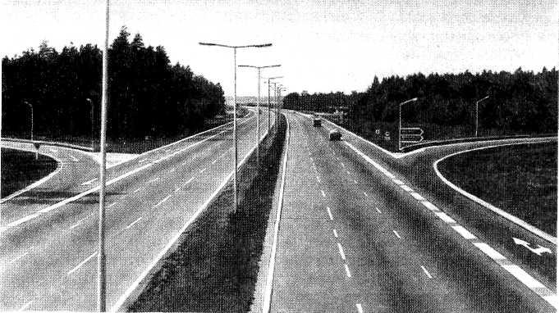
Рис. 4.2. Канализирование движения на автомагистралях
Одним из важнейших элементов канализирования движения на узких внегородских дорогах (по одной полосе для встречных направлений движения) является не только нанесение "осевой" линии дорожной разметки, но и обозначение края проезжей части. Это улучшает ориентировку водителя и снижает вероятность съезда правыми колесами на обочину (например, при встречном разъезде в темноте), что нередко является причиной ДТП (съезда в кювет).
Канализирование движения в зоне перекрестков предназначено для сокращения числа и опасности конфликтных точек за счет направления автомобильных и пешеходных потоков по наиболее благоприятной и безопасной траектории. Канализирование движения облегчает ориентировку и повышает четкость взаимодействия водителей на сложных по конфигурации пересечениях и в тех местах УДС, где излишняя площадь создает предпосылки хаотического движения, распространения зон конфликтных точек.
Канализирование особенно необходимо на сложных и больших по площади пересечениях, где избыточная площадь проезжей части позволяет водителям двигаться по различным произвольным траекториям, создает многочисленные конфликтные точки. Отсутствие определенной траектории движения в таких местах затрудняет ориентировку водителей и пешеходов. Здесь канализирование выступает в форме резервирования излишней ширины проезжей части разметкой или с помощью возвышающихся островков, преимуществом которых является их лучшая видимость для водителей, особенно при загрязнении дороги или снеговом покрове.
В качестве примера на рис. 4.3 показано, как можно улучшить организацию движения на перекрестке при введении канализирования транспортных и пешеходных потоков за счет устройства направляющих островков, организованных переходов через проезжую часть и рационального размещения дорожных знаков и пешеходных ограждений. Островки могут служить не только для защиты пешеходов на переходах через проезжую часть, но и для размещения на них дорожных знаков, а при необходимости – светофоров, маячков или мачт освещения. Для того чтобы выполнять функцию реальной защиты, островок должен иметь высоту борта не менее 35 см и соответствующую прочность. Направляющие островки могут не только направлять транспортный поток, но и воздействовать на его скорость, принудительно снижая ее при сужении проезжей части в зоне островков. На рис. 4.4 направляющие островки на перекрестке служат одновременно и островками безопасности для пешеходов. С помощью канализирования они обеспечивают защиту автомобиля, ожидающего возможности повернуть налево, и ликвидируют этим опасность попутного столкновения.
На рис. 4.5 показан пример канализирования подходов к косоугольному перекрестку с помощью дорожной разметки и устройства направляющего островка, отделяющего правоповоротный поток с магистрали А на магистраль В. Это позволяет упростить схему организации движения на самом перекрестке Си повысить его пропускную способность.
Обобщая, можно перечислить следующие задачи, которые могут быть решены канализированием движения:
разделение попутных и встречных транспортных потоков;
резервирование лишней ширины проезжей части;
обеспечение правильного исходного и конечного положения автомобилей при выполнении маневра на перекрестке, что обусловливает движение по наиболее безопасной траектории;
защита транспортных средств, ожидающих возможности выполнения маневра поворота налево (разворота);
выделение (обозначение) путей для движения пешеходов;
защита пешеходов и технических средств организации движения (светофорных колонок, маячков, стоек дорожных знаков) на переходах;
принудительное снижение скорости автомобилей в отдельных местах за счет сужения полосы, применения искусственных неровностей в виде бугров-замедлителей и др.

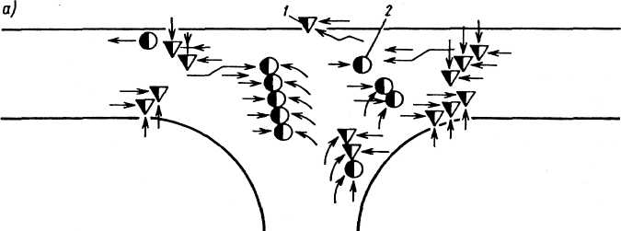
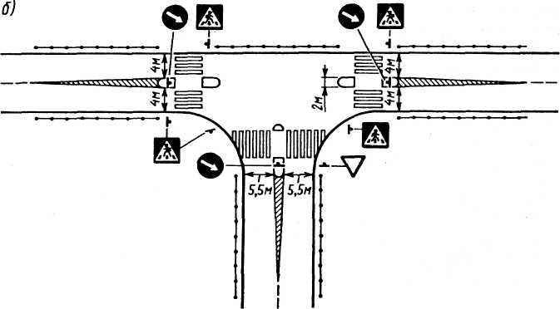
Рис. 4.3. Улучшение организации движения на перекрестке:
а – места ДТП; б – мероприятия по организации движения; 1 – наезды на пешеходов; 2 – столкновения транспортных средств
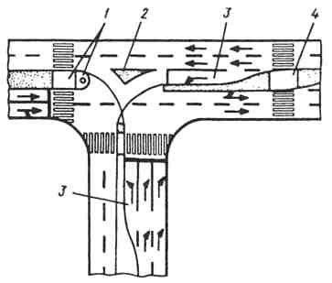
Рис. 4.4. Пример канализирования движения на перекрёстке:
1 – островок для защиты пешеходов и установки колонки с дорожным знаком; 2– направляющий островок; 3 – «карманы» для защиты автомобилей, ожидающих возможности повернуть налево; 4– островок безопасности для пешеходов
Развязка движения в разных уровнях способствует наиболее полному сокращению конфликтов между пешеходным движением и транспортными потоками.
Устройство пересечений в разных уровнях требует больших материальных затрат. Вопрос об их необходимости решается на стадиях градостроительного проектирования. Вместе с тем следует отметить, что даже устройство развязки в разных уровнях полностью не ликвидирует конфликтные точки, так как сохраняются конфликты отклонения и слияния транспортных потоков в местах съезда с одной из пересекающихся магистралей и въезда на другую магистраль.
Маршрутное ориентирование водителей становится все более важным методом организации движения. Современные сложные транс портные развязки требуют тщательно продуманной системы информации. При ее отсутствии или дефекте водители, попадая на неправильное направление, вынуждены совершать многокилометровые перепробеги. Недисциплинированные водители в таких условиях допускают исключительно опасные маневры (чтобы кратчайшим путем попасть на нужное направление), приводящие к дорожно-транспортным
происшествиям.
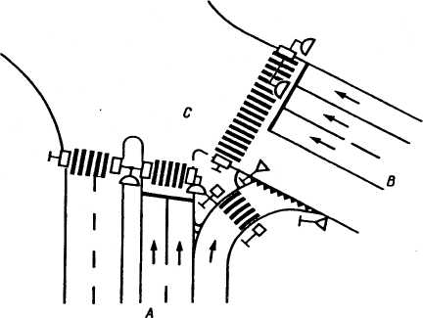
Рис. 4.5 – Канализирование правоповоротного движения на косоугольном пересечении со светофорным регулированием
Продуманная система маршрутного ориентирования не только помогает водителям четко ориентироваться и избегать ошибок в выборе направления движения, но и дает возможность в определенных масштабах перераспределять транспортные потоки УДС, т.е. смягчать транспортную ситуацию на наиболее перегруженных направлениях.
Примером местного рассредоточения транспортного потока в пространстве может служить внедрение таких схем организации движения на перекрестках, при которых правые и левые повороты предусматриваются в два и более ряда в зависимости от конкретной интенсивности потоков и имеющейся ширины проезжей части.

4.3. Разделение движения во времени
Это направление организации дорожного движения охватывает методы, обеспечивающие в основном с помощью Правил дорожного движения, дорожных знаков и световых сигналов светофоров разделение транспортных и пешеходных потоков во времени. Благодаря этому исключаются (или сводятся к минимуму) конфликты при проезде перекрестков, железнодорожных переездов, временно суженных мест на дорогах.
Введение приоритета на пересечениях с помощью Правил дорожного движения является наиболее универсальным методом, при котором водители, исполняя существующие требования, самостоятельно организуют движение. Существует ряд положений Правил, устанавливающих очередность проезда перекрестков и других мест. Так, на пересечениях равнозначных дорог приоритетом на движение обладает водитель транспортного средства, не имеющий помехи справа. Это правило действует не только на перекрестках, но и во всех других местах, где возможно движение (на территории автотранспортного предприятия, во дворах, на других закрытых территориях). Таким образом, с помощью этого положения реализуется одно из важных направлений организации движения – разделение транспортных потоков во времени.
В Правилах установлены и другие нормативные требования, определяющие очередность проезда мест возможного конфликта транспортных средств между собой и с пешеходами. Например, Правила обязывают при повороте налево уступить дорогу транспортным средствам, движущимся со встречного направления прямо, и тем самым обеспечивается рассредоточение во времени при проезде конфликтной точки. Существует также общее правило, требующее от водителей транспортных средств, поворачивающих на перекрестке направо или налево, уступать дорогу пешеходам, которые переходят проезжую часть той дороги, в сторону которой совершается поворот.
Введение приоритета на пересечениях с помощью дорожных знаков реализуется с использованием знаков 2.1–2.7. Например, при движении по дороге, обозначенной знаком 2.1 "Главная дорога", водитель имеет преимущество при проезде всех перекрестков по отношению к водителям, находящимся на пересекаемых дорогах. Таким образом, на главной дороге предоставляется первоочередное право на движение и обеспечивается меньшая потеря времени на ожидание. Знаки 2.4 "Уступите дорогу" и 2.5 "Движение без остановки запрещено" требуют от водителей предоставить другим водителям транспортных средств, находящихся на пересекаемой дороге, право на первоочередное движение, и таким образом обеспечивается разделение движения во времени при проезде конфликтных точек.
Для попеременного движения в местах сужения проезжей части при относительно невысокой интенсивности движения применяют два знака: 2.6 "Преимущество встречного движения" и 2.7 "Преимущество перед встречным движением", которые как бы упрощенно выполняют роль светофора.
Светофорное регулирование движения предназначено для попеременного пропуска транспортных и пешеходных потоков по взаимно конфликтующим направлениям. Прежде всего это относится к перекресткам с интенсивным движением, где с помощью только знаков и разметки нельзя обеспечить безопасность движения. Чем выше интенсивность движения, тем больше вероятность возникновения конфликтов и тем меньше возможность исключить эту опасность, не прибегая к светофорному регулированию. Практика организации дорожного движения выработала критерии введения светофорной сигнализации, учитывающие суммарные задержки и степень опасности движения.
Светофорное регулирование широко используют для обеспечения безопасного перехода пешеходов через проезжую часть и вне перекрестков возле школ, торговых центров, кинотеатров, других мест массового посещения. Причем в этих местах бывает целесообразным применять вызывное устройство, с помощью которого пешеходы сами могут включать для себя зеленый сигнал, останавливая при этом транспортный поток.
Без светофорной сигнализации невозможно обеспечить должную безопасность движения на железнодорожных переездах. Подробнее об этом сказано в подразделе 6.5.
Характерным примером использования светофорной сигнализации для разделения транспортных потоков во времени является регулирование на реверсивной полосе – полосе проезжей части, используемой для попеременного движения во встречных направлениях. В данном случае только светофорная сигнализация обеспечивает безопасность попеременного движения по одной и той же полосе.
Примерно такую же функцию выполняет светофорная сигнализация и при поочередном пропуске транспортных потоков в местах временного сужения проезжей части (например, в местах производства дррожно-ремонтных или строительных работ), где нельзя организовать одностороннее движение.
Во всех случаях, когда используется светофорная сигнализация, может быть применено и ручное регулирование с помощью сигналов, подаваемых сотрудниками ДПС. Однако в современных условиях интенсивного многорядного движения ручное регулирование может применяться лишь в течение какого-то ограниченного времени (на период выхода из строя светофорной сигнализации, возникновения непредвиденных заторов и других чрезвычайных ситуаций), поскольку при многополосной проезжей части практически невозможно обеспечить четкую и одновременную подачу сигналов по всем направлениям.
Особые условия возникают, например, когда необходимо обеспечить безопасный пропуск транспортного потока в зоне ДТП, если там возникают заторовые ситуации. Здесь функции регулирования выполняют сотрудники ДПС, прибывшие на место ДТП.
Детально все вопросы, связанные со светофорным регулированием, применением дорожных знаков и разметки излагаются в курсе "Технические средства организации дорожного движения".
Разделение движения во времени обеспечивается временным распределением транспортных потоков. По мере развития автомобилизации все чаще, особенно в крупных городах, возникают систематические заторы в связи с перегрузкой УДС. В таких условиях даже АСУД не в состоянии предотвратить осложнение транспортной ситуации, приводящее к резкому падению скоростей сообщения. Облегчить ситуацию можно с помощью таких организационных мероприятий, как плановое распределение определенных видов перевозок по времени суток или запрет движения отдельных видов транспортных средств в определенные периоды. Так, например, сокращения интенсивности движения МПТ можно достичь путем рассредоточения пассажиропотока за счет назначения различного времени начала рабочего дня (и его окончания) в близкорасположенных крупных предприятиях и учреждениях. Эта мера реализуется во многих городах мира путем соответствующих распоряжений местных органов власти.
Широко известна и такая мера, как запрещение в городах или некоторых их зонах перевозок тяжеловесных грузов и движение тяжелых грузовых автомобилей в дневное время (период наиболее высокой интенсивности транспортных потоков).
Одним из примеров применения крайней меры в условиях особого обострения транспортной проблемы является решение властей столицы Мексики г. Мехико. Здесь в связи с глобальными систематическими заторами на УДС, сводящими на нет преимущества пользования легковыми автомобилями, было установлено, что владельцы автомобилей с четным числом на номерном знаке могут ездить в черте города в четные дни, а с нечетными – в нечетные дни. Это является наглядным примером ситуации, когда уровень автомобилизации города в недопустимой степени превышает развитие УДС и ее пропускной способности.

4.4. Формирование однородных транспортных потоков
Отрицательное влияние неоднородности состава транспортных потоков на дорожное движение было отмечено в главе 2. Создание по возможности однородных транспортных потоков способствует выравниванию скорости движения, повышению пропускной способности магистралей (полос), а также ликвидирует "внутренние" конфликты в потоке. Выравнивание транспортных потоков следует рассматривать в трех аспектах: по типам ТС, по направлению дальнейшего движения на пересечении и по цели движения.
Примерами первого направления являются дифференциация полос для легковых и грузовых автомобилей на магистралях с многорядным движением и выделение отдельных полос для МПТ. Однако маневрирование перед пересечениями для изменения направления и в случае остановки, а также недисциплинированность части водителей, которые не соблюдают "рядность", не позволяют при этом обеспечить полную однородность потоков. Поэтому на наиболее напряженных направлениях желательно обеспечить дифференциацию магистралей. Естественно, что выделение магистралей пассажирского и грузового движения возможно только при достаточной плотности УДС и наличии дублирующих дорог. Кроме того, возможность дифференциации магистралей зависит от размещения грузо- и пассажирообразующих объектов. Как показывают исследования НИиПИ Генплана г. Москвы, существенное улучшение условий движения транспортного потока на городской магистрали может быть достигнуто не только путем полного запрещения движения грузовых автомобилей, но и ограничением движения только наиболее тяжелых и громоздких автомобилей.
Вместе с тем установлено, что наиболее опасным является регулярное движение грузовых автомобилей по улицам двустороннего движения с шириной проезжей части 7 м и жилой застройкой. Их желательно в первую очередь освобождать от грузового потока. Обеспечение однородности транспортных потоков достигается также широко распространенным во всем мире запрещением грузового движения в центральных зонах городов.
Эта мера в некоторых случаях действует в дневное время, в то время как ночью разрешается проезд грузовых автомобилей ограниченной грузоподъемности, которые доставляют товары в магазины и строительные грузы, а также осуществляют коммунальное обслуживание.
Рассматривая задачу создания однородных транспортных потоков, необходимо остановиться не только на различии типов транспортных средств, но и на однородности по выполняемому маневру. Если на подходе к пересечению в одном уровне дорога имеет одну полосу, то разноименность направлений дальнейшего движения транспортных средств может оказывать еще более ощутимое влияние на скорость и безопасность движения, чем разнотипность транспортных средств в потоке. Так, например, поворот налево связан с задержкой для пропуска встречных автомобилей. При этом также создается опасность попутного столкновения. Поэтому специализация полос на подходе к пересечениям по признаку дальнейшего направления является типичной мерой выравнивания состава транспортного потока.
Примером локального выравнивания состава транспортных потоков по скоростному признаку является устройство дополнительных полос на подъемах дорог. Это позволяет более тихоходные грузовые транспортные средства отвести на правую полосу, а более скоростной поток пропускать по левой полосе без задержек движения. Дополнительные полосы на проезжей части в сторону подъема рекомендуется согласно СНиП 2.05.02–85 устраивать при продольном уклоне 5 и длине участка более 1 км, а при уклоне 4 – свыше 500 м.
При выравнивании потока по цели движения выделяют транзитное и местное движение. Участники транзитного движения имеют главную цель – быстро и безостановочно проехать до пункта назначения, например, при следовании в аэропорт. Местное движение характеризуется относительно низкой скоростью и частыми остановками. Весьма желательно эти две части транспортного потока направить по разным дорогам (улицам) или разным проезжим частям. Наиболее существенный эффект разделения местного для данного города (населенного пункта) и транзитного движения дает устройство обходной дороги. Она позволяет освободить городские улицы от транзитного движения легковых и грузовых автомобилей. За последние годы построены дороги в обход почти всех крупных населенных пунктов на направлениях главных автомобильных магистралей РФ. Надо, однако, подчеркнуть, что эффективность использования обходных дорог может быть достигнута, если они имеют достаточную пропускную способность и обустроены автозаправочными станциями, предприятиями торговли и питания, средствами связи, пунктами технического обслуживания автомобилей. Важно, чтобы обходные дороги при этом не застраивались жилыми зданиями, превращаясь в городскую улицу.

4.5. Оптимизация скоростного режима движения
Под оптимизацией скоростного режима следует понимать воздействие на скорости транспортных средств в потоке для повышения безопасности движения или пропускной способности. Таким образом, в зависимости от конкретных условий задача оптимизации может заключаться в снижении или повышении существующего скоростного режима.
Равномерность скорости движения каждого отдельного автомобиля и транспортного потока в целом сокращает внутренние помехи в нем, является важным условием безопасности движения и, таким образом, входит в задачу оптимизации скоростного режима. В городах эта задача в значительной степени решается путем координации светофорного регулирования и, в частности, внедрения АСУД. Оптимизация скорости в определенной степени обеспечивается при выравнивании состава потока на дороге или полосе движения. Это еще раз подтверждает, что многие методические направления организации движения тесно связаны друг с другом.
В зависимости от сложившихся условий движения для повышения пропускной способности дороги может быть необходимо как ограничение, так и повышение скорости, что вытекает из закономерности, описываемой основной диаграммой транспортного потока. Наибольшее значение пропускной способности дороги достигается при скоростях 50 – 55 км/ч. Очевидно, что когда состояние дороги не позволяет обеспечить такую скорость (например, на железнодорожном переезде из-за неисправности настила), мерой ее оптимизации будет устранение этого недостатка. Аналогичным примером является ликвидация гололедицы на дороге, при которой скорость резко падает и снижается пропускная способность. Повышение скорости транспортного потока может быть также достигнуто увеличением ширины проезжей части и обочины до оптимальных размеров (на суженных участках).
Противоположные меры могут потребоваться на скоростной дороге при наступлении часа пик, когда обычная скорость для этой дороги 100–120 км/ч не может обеспечить желаемой пропускной способности. В этом случае принудительное временное ограничение скорости до 60–70 км/ч позволяет заметно повысить пропускную способность дороги за счет безопасного повышения плотности транспортного потока.
Таким образом, задачи регламентации скорости с целью повышения безопасности движения могут быть разделены на два направления. Первое, получившее в организации движения широкое практическое распространение, – это ограничение скорости в наиболее опасных для движения местах или для определенных типов транспортных средств; второе – регулирование скоростного режима для сокращения разности скоростей транспортных средств в потоке.
Ограничения скорости могут быть постоянными и повсеместными или временными и местными. Постоянные и повсеместные ограничения устанавливаются во всех странах правилами дорожного движения (табл. 4.1). Примером является ограничение почти во всех странах скоростей в населенных пунктах и городах (на застроенной местности) до 50–60 км/ч. Эти пределы установлены в связи с тем, что на застроенной местности условия движения наиболее сложны из-за высокой концентрации пешеходных и транспортных потоков, частых пересечений и обычно недостаточной видимости на них. Как следует из данных табл. 4.1, в большинстве стран установлено ограничение скорости 50 км/ч, что является определенным компромиссом между стремлением снизить вероятность смертельного исхода в случае наезда на пешехода и желанием сохранить приемлемый темп движения и пропускную способность УДС. На рис. 4.6 представлена зависимость, полученная на основании анализа конкретных ДТП, которая подтверждает связь скорости в момент наезда на пешехода с вероятностью наступления летального исхода. (При скорости наезда на пешехода 50 км/ч погибает 40 % пострадавших, а при скорости 70 км/ч – 80%.)

Таблица 4.1
Страна | Ограничение скорости, км/ч, для различных категорий транспортных средств
Страна | Все категории (в населенных пунктах) | B* |  | C* |  | D*
Страна | Все категории (в населенных пунктах) | Автомагистрали | Прочие дороги | Автомагистрали | Прочие дороги | Автомагистрали | Прочие дороги
Австрия | 50 | 130 | 100 | 80 | 70 | 100 | 80
Бельгия | 50 | 120 | 90 | 90-120*** | 60-90** | 90 | 75
Болгария | 50 | 120 | 90 | 100 | 80 | 100 | 80
Великобритания | 48 | 122 | 97 | 97-112** | 64-80** | 97-112** | 80
Венгрия | 50 | 100 | 80 | 80 | 70 | 80 | 70
Германия | 50 | 130 | 100 | 80 | 60-80** | 80 | 80
Дания | 50 | 110 | 80 | 70 | 70 | 70 | 70
Италия | 50 | 130 | 90 | 100-130** | 80-90** | 110-130** | 80-90**
Норвегия | 50 | 80 | 80 | 80 | 80 | 80 | 80
Польша | 60 | 130 | 90 | 80 | 70 | 80 | 70
Россия | 60 | 110 | 90 | 90-110** | 70-90** | 90 | 70
США | 24-64 | 88*** | 88*** | 88*** | 88*** | 88*** | 88***
Турция | 50 | 90 | 90 | 80 | 80 | 80 | 80
Финляндия | 50 | 120 | 80 | 80 | 80 | 100 | 80
Франция | 50 | 130 | 90 | 90-110** | 80 | 90 | 90
Швеция | 50 | 110 | 70 | 90 | 70 | 90 | 70
Швейцария | 50 | 120 | 80 | 80 | 80 | 100 | 80
* Скорость указана для транспортных средств без прицепов. При наличии прицепов разрешенные скорости на 10–20 км/ч ниже.
* В зависимости от разрешенной максимальной массы транспортного средства.
*** Любой штат может установить ограничение скорости 104 км/ч
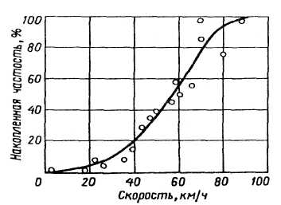
Рис. 4.6. Вероятность смертельного исхода для пешехода при наезде на него автомобиля с различной скоростью.
Кроме абсолютного ограничения скорости для застроенной местности, Правила дорожного движения регламентируют также различную максимальную скорость.
Большие различия в нормировании пределов скоростей, установленных в разных странах для однотипных транспортных средств на внегородских дорогах, свидетельствуют об отсутствии в международном масштабе достаточно обоснованных критериев выбора этих пределов, а также большом влиянии региональной специфики.
Правила дорожного движения РФ так же, как и правила ряда других стран, предусматривают возможность дополнительного ограничения максимальной скорости отдельных видов транспортных средств. Это ограничение обозначается на заднем борту специальным знаком, аналогичным запрещающему знаку 3.24 "Ограничение максимальной скорости".
Местные и обычно временные ограничения устанавливают на участках дорог с опасными условиями (см. подраздел 3.1) до устранения этих условий, когда не удается сделать это сразу.
При установлении местных ограничений скорости часто основываются на 85 %-ном значении мгновенной скорости (v₈₅) в качестве допустимого предела для опасного участка (см. рис. 3.6) исходя из того, что примерно 15% водителей не умеют или не желают правильно оценивать условия движения и выбирать соответствующую скорость. Устанавливая таким образом местное ограничение скорости, ориентируются на опыт подавляющего большинства участников движения, принуждая любителей чрезмерно быстрой езды подчиниться общей дисциплине и двигаться с допустимой по условиям безопасности скоростью. Однако значение скорости v₈₅ может быть низким и не удовлетворять требованиям эффективности автомобильных перевозок. Поэтому такое ограничение должно рассматриваться как временная мера обеспечения безопасности и сопровождаться одновременным принятием мер для устранения причин, вызывающих необходимость такого нецелесообразного снижения скорости.
Регулирование скорости направлено на снижение вероятности ДТП, которая тем выше, чем больше скорость данного автомобиля отличается от средней скорости транспортного потока. Это подтверждается зависимостью (рис. 4.7), которая получена американскими специалистами. Характерно, что наиболее безопасным по этим данным является движение со скоростью, которая больше средней для транспортного потока на 6–8 км/ч. Статистика наблюдений свидетельствует, что выравнивание скоростей в транспортном потоке весьма важно для сокращения ДТП. Выравниванию скоростного режима могут способствовать как ограничение верхнего предела скорости на дороге, так и установление минимально допустимой скорости.
Для этого предусматривается не только запрещающий знак 3.24 "Ограничение максимальной скорости", но и знак 4.7 "Ограничение минимальной скорости". Кроме того, ПДД устанавливают также, что на автомагистралях (т.е. дорогах, обозначенных знаком 5.1) не допускается движение транспортных средств, скорость которых меньше 40 км/ч, что также является примером регламентации нижнего предела скорости на дороге. Опыт организации движения показывает, что в ряде случаев воздействовать на скоростной режим следует не путем обязательных ограничений верхнего или нижнего предела, но с помощью рекомендательной информации, а именно применением знака 5.18 "Рекомендуемая скорость". Одним из примеров может служить указание такой скорости на магистралях с координированным светофорным регулированием.
В последние годы в связи с появлением все большего числа высокоскоростных автомобилей на дорогах специалисты стали отмечать, что часто причиной ДТП является неспособность рядового водителя справиться с управлением автомобилем в случае возникновения опасной обстановки при скоростях свыше 120–130 км/ч. Это объясняется тем, что движение при таких скоростях вызывает психическое перенапряжение, связанное с опасностью срыва, а также опасностью экстренного торможения при такой скорости из-за возможной потери устойчивости автомобиля. Одной из мер борьбы с этим явлением стало абсолютное ограничение верхнего предела скорости, что дало положительные результаты в ряде стран. Так, начиная с 1974 г., в США с целью экономии бензина было введено законодательное ограничение верхнего предела скорости на всех дорогах 88 км/ч*. Последующий анализ показал, что эта мера способствовала также значительному сокращению числа и тяжести ДТП в этой стране.
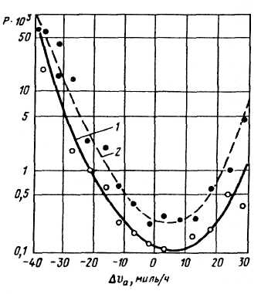
Рис. 4.7. Влияние отклонения скорости автомобиля ∆v_{а} на вероятность P вовлечения в ДТП:
1 – днем; 2 – ночью
При существующем уровне организации движения скоростной режим ограничивают установкой соответствующих дорожных знаков. Применение стационарных знаков имеет весьма существенный недостаток, заключающийся в том, что уровень ограничения не может гибко изменяться. В результате для одних условий (например, дневное время и сухая дорога) ограничение становится неоправданно жестким, а для других (например, ночь и мокрое покрытие) недостаточным. Назначение ограничения по наиболее тяжелым условиям нельзя считать удовлетворительным, так как эти условия в большинстве районов по времени значительно менее продолжительны, чем благоприятные. Следовательно, такое решение при его выполнении водителями вызывает значительные неоправданные потери времени при перевозках. Необходимо отметить, что недопустимо вообще введение чрезмерно низких ограничений (ниже 40 км/ч). Такое ограничение может быть допущено только на короткое время в отдельном месте при действительно опасной обстановке (например, при повреждении моста) или временно на участке дороги (например, при проведении поверхностной обработки покрытия для придания ему шероховатости, а также в местах очень интенсивного движения пешеходов). При введении ограничения скорости на каком-либо участке необходимо учитывать существующий уровень скорости на подходах к нему, помня о том, что резкий перепад скоростей обязательно создает потенциальную опасность ДТП.
На основании исследований отечественных и зарубежных ученых предельным допустимым значением снижения скорости на участке дороги следует считать 25–30 % относительно скорости на предыдущем участке движения. Так, на городской магистрали, где разрешенная скорость не выше 60 км/ч, допустимым первичным ограничением является 40 км/ч.
На автомобильной дороге, где действует общее ограничение v₈₅ = 90 км/ч, первое ограничение не должно быть ниже 70 км/ч. Если же на такой дороге необходимо ввести ограничение до более низкого уровня (например, до 50 км/ч), то это должно быть сделано ступенчатым способом, т.е. установкой последовательно на определенном расстоянии сначала знака ограничения 70 км/ч, а затем 50 км/ч. Расстояние между этими знаками должно быть рассчитано с учетом возможности для водителей выполнить данное предписание путем плавного (служебного) торможения с замедлением не более 1 м/с².
Большой ущерб организации движения наносят неоправданные и не соответствующие обстановке ограничения скорости, которые непонятны водителям и поэтому большинством из них не выполняются. Особое значение в связи с этим имеют четкость и своевременность информации водителей. В частности, при введении местного ограничения скорости вместе со знаком 3.24 надо установить соответствующий предупреждающий знак, показывающий, в связи с какой опасностью введено данное ограничение (например, сужение дорог, кривая малого радиуса, повышенная скользкость, ремонтные работы, неровная дорога и т.д.).
Для повышения скоростей сообщения по магистральным улицам городов в отдельных случаях может быть установлен предел скорости движения выше 60 км/ч, если магистраль имеет соответствующие параметры и обустройство. Введение повышенного скоростного режима на городской магистрали допустимо только при хорошем инженерном обустройстве. Для введения повышенного скоростного режима должно быть упорядочено пешеходное движение, введено его обязательное регулирование на переходах или устроены переходы в разных уровнях. Необходимо обеспечить достаточную шероховатость покрытия, разметку движения и наружное освещение. Также не должны быть исключены нерегулируемые развороты и повороты налево.
Имеются примеры, когда на разных полосах проезжей части применяют различный уровень ограничения скорости, что чаще связано со "специализацией" полос по типам транспортных средств. Однако на многополосной проезжей части при однородном составе потока увеличенный скоростной режим может назначаться только при отсутствии нерегулируемых пешеходных переходов. Дело в том, что если, например, по крайней левой полосе увеличить разрешенную скорость до 80 км/ч, то большинство водителей будут стремится ее использовать и будут перестраиваться на эту полосу. Плотность движения здесь становится настолько высокой, что пешеходам невозможно перейти улицу без остановки транспортного потока. В связи с этим резко возникает опасность наезда на пешеходов, переходящих проезжую часть.
Перспектива эффективной оптимизации скоростного режима особенно на городских магистралях и автомобильных дорогах с высоким уровнем загрузки тесно связана с возможностью применения многопозиционных управляемых дорожных знаков. С их помощью можно изменять предел ограничения в зависимости от уровня загрузки и метеорологических условий.
Как показывает международный опыт, требованиям правил движения и в том числе знаков, ограничивающих скорость, не подчиняется значительная часть водителей, увлекающихся неоправданно быстрой ездой. Это особенно опасно в жилых районах и на въездах в населенные пункты. В связи с этим в большинстве европейских стран специалистами по организации движения разработаны, внедрены и экспериментально частично учтены в нормативных документах методы так называемого "успокоения движения" (рис. 4.8). Они дополняют средства знаковой информации об ограничении скорости. Наиболее широко применяются физические преграды, препятствующие движению со скоростью 20–30 км/ч и выше. К ним прежде всего относятся так называемые искусственные неровности, располагаемые поперек проезжей части. Размеры их зависят от разрешенной на данном участке скорости движения. Необходимо подчеркнуть, что искусственные неровности, показанные на рис. 4, а–в, допустимо применять только на проездах местного значения в зоне жилой застройки и где нет движения маршрутных автобусов и троллейбусов. Причем обязательна предупредительная информация соответствующим предупреждающим знаком.
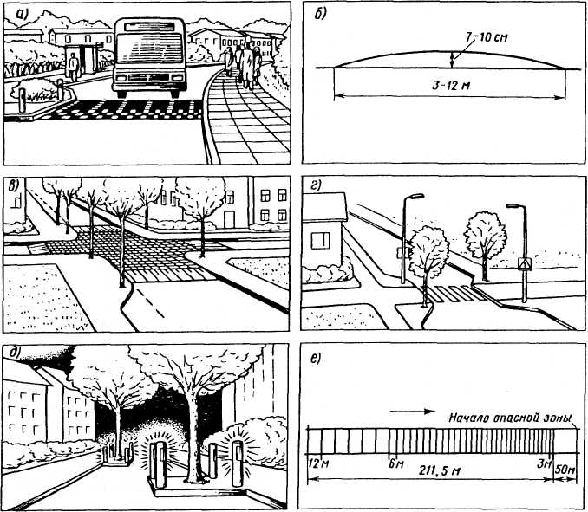
Рис. 4.8. Способы "успокоения движения":
а, б– искусственная неровность («лежачий полицейский») и ее продольное сечение; в – искусственная неровность на всем перекрестке, подходах к пересечению; г – местное сужение проезжей части в зоне пешеходного перехода; д – искусственные препятствия для изменения траектории движения; е – поперечная разметка с уменьшающимися интервалами
На местных проездах используют сужение проезжей части и искусственные препятствия, расположение которых принуждает водителей к зигзагообразной траектории движения автомобилей. Есть примеры оптического воздействия на водителя с помощью поперечной разметки проезжей части с переменным шагом на подходе к опасному месту. Это создает иллюзию ускорения движения, что способствует невольному притормаживанию водителей в такой зоне (рис. 4.8, г–е).
Одной из главных причин задержек движения (снижения скорости сообщения) является перенасыщение магистралей транспортными и пешеходными потоками. Поэтому особенно в условиях городов и пригородных зон повышение скорости может быть эффективно достигнуто снижением уровня загрузки дороги. Эта задача решается по двум направлениям: снижением интенсивности потоков или увеличением пропускной способности дороги. В ряде случаев приходится действовать по обоим направлениям одновременно (см. гл. 6).

4.6. Методы оценки эффективности (качества) организации дорожного движения
При рассмотрении основного содержания инженерной деятельности по организации дорожного движения (см. подразд. 1.2) была отмечена необходимость оценивать количественными показателями результаты внедряемых мероприятий. При этом отмечалась особая важность применения метода сравнения показателей "до и после". Это вызвано разнообразием конкретных условий движения, в связи с чем невозможно установить абсолютные значения оценочных критериев и следует анализировать изменения показателей, происходящие в результате совершенствования организации движения внедрением отдельных и комплексных мероприятий на данном участке УДС или в соответствующем регионе.
В принципе почти все характеристики, рассмотренные в предыдущих главах учебника, могут быть использованы для такого анализа. Однако научные исследования и практика показывают, что могут быть выделены наиболее информативные и удобные для использования критерии. Очевидно, что каждый из них должен позволять оценить те требования, которые выдвигаются практическими задачами или специфическими исследовательскими целями. Наиболее важное значение для оценки эффективности внедряемых мероприятий имеют критерии, которые должны отвечать на вопрос, в какой степени достигнуты положительные результаты в обеспечении безопасности движения, быстроты автомобильных перевозок и их экономичности.
Оценка уровня безопасности базируется в основном на показателях статистики ДТП и на характеристике конфликтных точек и конфликтных ситуаций на рассматриваемых элементах УДС. Главы 2 и 3 содержат достаточно подробные сведения для анализа по этому направлению. Надо лишь дополнить следующее. Совершенствование применяемых методов и аппаратуры способствует появлению новых методических приемов, а также приборного обеспечения оценки внедренных решений. Однако в отечественной практике эта заключительная часть деятельности по улучшению организации движения является пока самой слабой и редко выполняемой. Поэтому внедрение излагаемых далее методов является одной из важнейших перспективных задач для достижения более высокого уровня организации движения.
Для оценки скоростных показателей транспортного потока могут быть использованы такие критерии, как мгновенная скорость в характерном сечении дороги, скорость сообщения на определенном участке маршрута, частота и продолжительность задержек транспортных средств, степень равномерности скоростного режима. Наиболее показательной характеристикой является скорость сообщения, которая обратно пропорциональна затратам времени на передвижение транспортных средств по УДС. Средние затраты времени на движение (темп движения Т_{Д}) измеряют в минутах, затраченных на проезд 1 км изучаемого маршрута.
Весьма трудно установить универсальные нормы скорости v_{c}, которые должны быть обеспечены в городах при удовлетворительной организации движения. На основе исследований можно ориентировочно отметить, что в периоды средней интенсивности движения на магистралях с пересечениями в одном уровне может быть достигнута v_{c} = 40 км/ч для легковых автомобилей и v_{c} = 20 км/ч для наземного МПТ, следующего с остановками через 300 – 500 м. Однако с учетом значительных отличий конкретных условий движения по различным улицам (профиль дороги, состояние покрытия, частота пересечений, режимы регулирования, условия движения МПТ) эти цифры можно принять в качестве ориентировочных, но не оценочных критериев.
При оценке конкретных улиц и маршрутов по скоростному режиму следует воспользоваться относительной оценкой, сравнивая скорость v_{c}, достигаемую фактически на разных участках магистрали. На рис. 4.9 показана пространственная диаграмма усредненной для каждого перегона скорости сообщения, полученная при исследовании на семи перегонах разной длины городской магистрали. Скоростной режим определялся с помощью ходовой лаборатории в пиковые периоды движения. "Узкими" участками являются 3-й и 7-й перегоны, где скорость v_{c} упала соответственно до 15 и 12,5 км/ч. Задачей организаторов движения является анализ причин резкого падения скорости в "узких" местах и принятие мер для их устранения. Для сравнительной оценки обеспечиваемого эксплуатационного скоростного режима может быть рекомендован показатель уровня обеспечиваемой скорости K_{v} (коэффициент использования скоростного режима). В общем виде
$$K_{v}=\frac{v_{c}}{v_{p}},$$
где v_{c} и v_{p} – соответственно реализуемая при движении скорость сообщения и разрешенная на данной дороге (участке) скорость, км/ч.
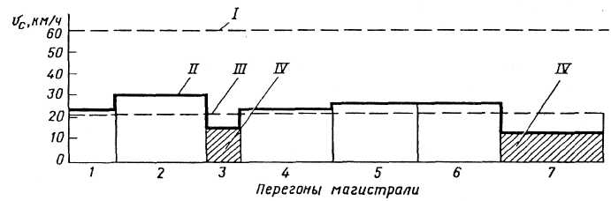
Рис. 4.9. Результаты измерения скорости сообщения ходовой лабораторией на городской магистрали:
I, II и III – соответственно разрешенная, максимальная реализованная и средняя скорости на участках; IV – "узкие" места
Многие работы отечественных и зарубежных исследователей показывают, что условия безопасности, а также расход топлива в значительной мере зависят от стабильности скоростного режима на протяжении маршрута. Чем больше частота и диапазон колебаний (дисперсия) скорости автомобилей при проезде по магистрали, тем ниже относительный уровень безопасности движения и топливная экономичность. Это положение подтверждает и развивает сказанное ранее об исследованиях, на основании которых получен график на рис. 4.9. Представляется возможным в качестве объективного метода для оперативной оценки эффективности организации движения использовать анализ пространственно-временной характеристики скоростного режима, полученной ходовыми лабораториями. Наличие пространственно-временной характеристики скоростного режима позволяет определить математический шум ускорения (среднее квадратическое отклонение ускорения) на исследуемом участке:
$σ_{a}={\left[\frac{1}{T}\int_{0}^{T}{a_{i}^{2}\text{dt}}\right]}^{1/2}$,
где Т – время движения по исследуемому участку, с; a_{i} – мгновенные значения ускорения, м/с²; dt – промежуток времени, принятый для фиксации ускорения при анализе непрерывной записи скорости движения автомобиля в потоке, с.
Показатель шума ускорения может быть успешно применен для характеристики стабильности скоростного режима на перегоне при безостановочном движении. Однако он не чувствителен к наличию полных перерывов движения (остановок). Поэтому для объективной оценки, особенно городских магистралей с регулируемыми пересечениями, следует применять показатель колебаний скорости (градиент скорости) G_{v}. Он является отношением шума ускорения к скорости сообщения на протяжении исследуемого участка: G_{v} = σ_{a}/v_{c}.
Исследования показали, что на магистрали с регулируемым движением при шаге обработки записи скоростного режима (см. рис. 3.7) ∆v = 1 км/ч, а ∆t = 1 с и длине перегона 500–600 м G_{v} достигает при высокой плотности потоков 0,2 с⁻¹. Это свидетельствует о большой нестабильности скоростного режима. При эффективной координации светофорного регулирования показатель колебания скорости не превышает 0,1с⁻¹.
Частным транспортно-эксплуатационным критерием, который может быть применен для косвенной оценки эффективности организации дорожного движения, является удельный расход топлива автомобилем (например, на 1 км пробега по маршруту). Достижение снижения расхода топлива на конкретных маршрутах при одинаковой интенсивности транспортных потоков за счет улучшения организации движения может служить весомым доказательством эффективности проводимых мероприятий. Так, исследованиями, проведенными в МАДИ, установлено, что введение координированного регулирования обеспечивает снижение расхода бензина не менее 0,008 л на 1 км пробега условного автомобиля, масса которого 1 т. Это, например, означает, что для магистрали длиной 10 км с интенсивностью движения 10 000 авт/сут экономия топлива транспортным потоком за 1 сутки составит около 800 л.
Особенно большое влияние на расход топлива автомобилями оказывают остановки, требующие последующего разгона. Исследованиями в условиях движения в городах установлено, что современные отечественные автомобили с карбюраторными двигателями расходуют на каждый цикл разгона с места до скорости 60 км/ч около 0,1 л бензина на каждую тонну полной массы. Поэтому важными показателями качества организации движения являются колебание скоростного режима и число остановок на 1 км пробега.
Расход топлива представляет значительный интерес не только по экономическим соображениям, но и в связи с тем, что позволяет приближенно оценить степень загрязнения атмосферного воздуха на обследуемом участке УДС. В табл. 4.2 приведены экспериментальные данные о расходе топлива, л/км, и вредных выбросах, г/км, в городских условиях движения для автомобилей различных категорий (см. табл. 2.2) с бензиновыми двигателями.
Таблица 4.2
Категория ТС | Топливо | СО | NO_{x} | С_{x}H_{x}
M_{l} | 0,092 | 12,4 | 1,8 | 2,0
М₂ | 0,191 | 40,19 | 1,2 | 3,1
M₃ | 0,543 | 139,9 | 12,7 | 8,2
N₁ | 0,135 | 39.6 | 3,0 | 4,0
N₂ | 0,367 | 118,4 | 10,0 | 10,6
N₃ | 0,673 | 113,8 | 16,3 | 7,1
Кроме уже упомянутых шума ускорения и градиента скорости, можно назвать такие распространенные параметры, как шум энергии и градиент энергии.
Чтобы пояснить значение энергетических критериев, следует подчеркнуть, что физический смысл их применения заключается в возможности оценить потери энергии в транспортном потоке вследствие неблагоприятных условий движения (неоднородности потока, перенасыщения дороги потоком, некачественной координации светофорного регулирования и т.д.).
Применение критериев шум энергии σ_{Е} и градиент энергии G_{E} оправдано при более глубоких исследованиях характеристик транспортных потоков. При анализе скоростных режимов на городских магистралях было установлено, что с увеличением скорости движения и продолжением движения в этом режиме уменьшаются мгновенные и средние значения ускорений. В результате при высокой скорости не учитывается одно из основных противоречий дорожного движения "скорость – опасность". Однако данным обстоятельством обычно пренебрегают при определении оптимальных скоростных режимов по шуму ускорения.
Поэтому дальнейшее направление развития оценочных критериев связано с разработкой критерия, сформированного на основе оценки среднего квадратического отклонения мгновенных значений а_{i} и v_{i} от среднего значения $\overline{\text{av}}$. Этот критерий назван шумом энергии:
$σ_{E}={\left[\frac{1}{n}\sum_{i=1}^{n}{(a_{i}v_{i}−\overline{\text{av}})^{2}}\right]}^{1/2}$,
где а_{i} и v_{i} – мгновенные значения соответственно ускорения, м/с², и скорости, м/с, в одной и той же точке; $\overline{\text{av}}$ – среднее значение произведения скорости на ускорение на исследуемом участке, м²/с³; n – число измерений скорости и ускорения.
Рассмотрим обоснованность такого названия критерия. Кинетическая энергия движения автомобиля
$E=\frac{{\text{mv}}^{2}}{2}$,
где m – масса автомобиля
Производная энергия по времени характеризует процесс изменения кинетической энергии движущегося автомобиля:
$\frac{\text{dE}}{\text{dt}}=\text{mv}\frac{\text{dv}}{\text{dt}}={\text{mv}}_{a}$,
Поскольку за промежуток времени dt между двумя замерами (2–3 с) масса автомобиля не изменяется, можно считать, что изменение энергии характеризуется произведением ускорения на скорость.
В отличие от ускорения произведение $\overline{\text{av}}$ возрастает с увеличением скорости при неравномерном движении, а в случае приближения к устойчивому режиму движения остается на одном уровне при скорости выше 40–45 км/ч. Это принципиальное различие позволяет получать более точную оценку режима движения, характеризуемого относительно высокой скоростью.
Шум энергии сравнительно редко используется при оценке условий движения. По имеющимся данным можно считать условия движения сложными при шуме энергии выше 4 – 5 м²/с³. Градиент энергии G_{E} является более универсальным критерием. Расчетная формула для его определения получается при преобразовании шума энергии:$G_{E}=\frac{σ_{E}}{v_{c}}$.
Экспериментальные исследования, проведенные проф. В. В. Зыряновым, показали, что наиболее существенное влияние на градиент энергии оказывают длительность задержек и неравномерность движения. Степень взаимосвязи этих факторов с градиентом энергии примерно одинакова. Такие свойства позволяют успешно применять градиент энергии для оценки эффективности методов организации дорожного движения на регулируемой светофорами транспортной сети.
В результате этих исследований установлены следующие зависимости между градиентом энергии и основными характеристиками транспортных потоков:
- с увеличением интенсивности движения градиент энергии возрастает, т.е. критерий отражает те качественные изменения состояния транспортного потока, которые происходят при изменении уровня загрузки дороги (рис. 4.10, а);
- увеличение скорости сообщения и снижение задержек приводят к уменьшению градиента энергии (рис. 4.10, б);
- повышение стабильности скоростного режима способствует снижению градиента энергии;
- разнородность состава транспортного потока приводит к увеличению градиента энергии.
Дорожно-транспортные условия движения можно ориентировочно охарактеризовать в соответствии со следующими значениями градиента энергии, м/с²:
Благоприятные | менее 0,3
Удовлетворительные | 0,3–0,55
Сложные (неудовлетворительная организация дорожного движения) | более 0,55
При проведении исследований с целью оценки условий движения по энергетическим критериям необходимо измерять мгновенные значения скорости v_{i} и ускорения а_{i} через определенные интервалы времени. При выборе дискретности отсчетов надо учитывать, что при малых интервалах регистрации данных увеличивается трудоемкость обработки эксперимента, а при больших интервалах возможен пропуск существенной информации об изменении режима движения. На основе проведенных в МАДИ исследований показателя G_{E} рекомендуется регистрация параметров через каждые 2с с помощью автоматизированной аппаратуры и микропроцессора для обработки данных.
Следует отметить, что при оценке состояния дорожного движения специалистами ГИБДД или дорожно-эксплуатационной службы далеко не всегда возможно и целесообразно применение точных экспериментальных методов. Приходится использовать простейшие способы, ограничиваясь данными о ДТП и измерениями скоростей и задержек движения. Тем не менее специалисты по ОДД должны знать об этих методах, а в необходимых случаях прибегать к помощи исследовательских лабораторий.
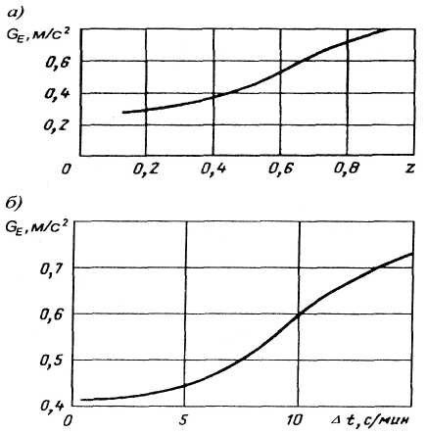
Рис. 4.10. Зависимость градиента энергии:
а – от уровня загрузки Z на городской магистрали; б – от средней продолжительности Δt задержек на маршруте

Таблица 4.3
Категория условия движения | Коэффициент Z | q, авт/км | v_{с} | Состояние транспортного потока
А | До 0,3 | До 6 | До 113 | Свободный
В | 0,5 | " 13 | " 90 | Стабильный
С | 0,7 | " 19 | " 80 | Ограниченно стабильный
D | 0,9 | " 31 | " 64 | Приближен к нестабильному
Е | " 1,0 | " 43 (начало затора) | " 48 | На уровне пропускной способности, переходит в нестабильный
F | Более 1,0 | Более 4,7 до 93 (затор) | " 0 | Стесненный, неустойчивый, переходит к состоянию затора
В заключение следует отметить, что с точки зрения потребителей, т.е. водителей ТС (профессионалов и любителей) первостепенным показателем остается средняя скорость движения (скорость сообщения), отражающая затрату времени на проезд по тому или иному маршруту. В связи с этим в дополнение к уже сказанному в отношении оценки скоростного режима следует остановиться на оценке условий движения показателем уровня обслуживания (уровнем удобства движения) на дороге, разработанным в США и достаточно широко признанным специалистами многих стран. Этот показатель практически определяется скоростью сообщения, которая может быть реализована на конкретной дороге. При этом исходят из того, что удобство и качество обслуживания определяются степенью напряженности (психической и физической нагрузки) труда водителя в транспортном потоке.
Весь диапазон условий движения разделен на шесть категорий. В табл. 4.3 приведены данные, указанные этим автором для каждой категории условий движения, а именно: уровень загрузки Z полосы движения, плотность q транспортного потока, реализуемая скорость v_{c}, а также условная терминологическая характеристика состояния транспортного потока.
Профессор В.В. Сильянов рекомендует, ориентируясь на отечественные условия дорожного движения и состав транспортного потока, подразделять его состояние на четыре категории:
А Z< 0,2 (поток свободный)
Б Z = 0,2÷0,45 (поток частично связанный)
В Z= 0,45÷0,7 (поток связанный)
Г Z= 0,7÷1,0 (поток насыщенный с колонным движением)

4.7. Внедрение АСУД
В условиях высокого уровня автомобилизации решение задач ОДД, особенно в крупных городах, требует обязательного применения АСУД. Управление движением в условиях предельного насыщения улиц и дорог транспортными и пешеходными потоками должно основываться на гибкой технологии, способной в реальном масштабе времени находить и реализовывать оптимальные управляющие воздействия. Эта задача решается применением АСУД, которые должны разрабатываться и внедряться совместно специалистами по ОДД, электронике и автоматике, прикладной математике. Необходимо, однако, подчеркнуть, что самые совершенные АСУД могут быть эффективно внедрены лишь на базе тщательно подготовленной УДС с использованием рассматриваемых в данном курсе инженерных решений и обеспечения соответствующей пропускной способности дорог. АСУД может лишь в определенных пределах повысить пропускную способность дороги, по сравнению с уровнем, достигнутым при жестком регулировании, но ее возможности далеко не безграничны. Базисом для разработки АСУД является математическая формализация УДС, в результате чего создается так называемый "граф" опорной сети, который служит математической моделью.
Для примера на рис. 4.11 показана схема УДС северной части центра Москвы. Пересечения основных дорог (улиц), на которых будут располагаться управляемые элементы АСУД (светофоры, управляемые дорожные знаки, динамические информационные табло), будучи пронумерованы (их в примере 49), образуют граф. Здесь с точки зрения ОДД следует обратить внимание на то, что все элементы УДС, расположенные "внутри" сети вершин графа, остаются под контролем только специалистов ОДД, и оптимальность действий последних будет влиять на общую эффективность АСУД в регионе.
а) | 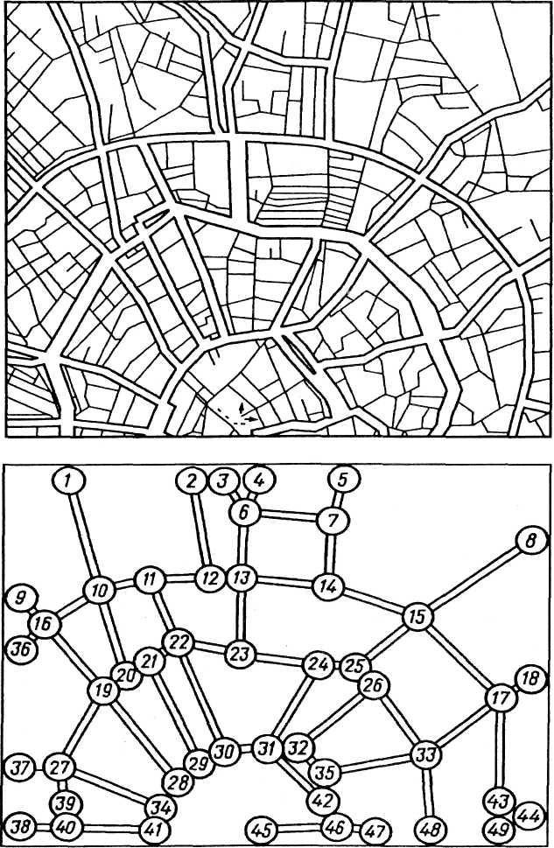
б)
Рис. 4.11. Схема УДС северной части центра Москвы:
а – расположение основных улиц и перекрестков; 6– графо-математическая модель

4.8. Проектирование организации дорожного движения
Исследования дорожного движения позволяют сделать общие выводы о том, что, во-первых, качественная его организация является важнейшим условием эффективного транспортного процесса на УДС в городах и на автомобильных дорогах и, во-вторых, требует комплексного подхода и соответствующего детально разработанного проекта с учетом результатов натурных исследований объекта. Особенно это важно для крупных городов, где возникают сложные задачи увязки работы пассажирского и грузового транспорта, массового движения пешеходов, обеспечения автомобильных стоянок и т.д.
Сложившаяся за многие годы отечественная практика не предусматривала разработку самостоятельных комплексных проектов, а ограничивалась тем, что вопросы организации движения в определенной степени включались в проектирование генерального плана города и комплексной транспортной схемы. В генеральном плане физически рассматриваются лишь самые общие (генеральные) схемы транспортных и пешеходных потоков. В комплексной транспортной схеме детально прорабатываются вопросы обеспечения условий работы городского наземного пассажирского транспорта. Однако в современных условиях непрерывно растущей автомобилизации и слабого развития дорожно-мостового строительства этих разработок совершенно недостаточно для обеспечения нормального городского движения. Практика организации движения вынуждена была поэтому прибегать к локальным оперативным мерам, зачастую недостаточно продуманным и взаимоувязанным. Недостатки этой практики стали особенно четко проявляться в процессе внедрения в городах АСУД в 80-х годах прошлого столетия.
В 1988 г. при рассмотрении этой проблемы на правительственном уровне была отмечена социально-экономическая значимость организации дорожного движения и констатировалась недопустимость положения, когда практически ни один город в стране не располагает проектом организации движения с соответствующим научно-техническим и экономическим обоснованием. Было признано целесообразным предусматривать в планах социального и экономического развития городов (и прежде всего с численностью населения более 250 тыс. жителей) разработку и внедрение проектов организации движения, развивающих и детализирующих комплексные схемы развития всех видов городского пассажирского транспорта, выделение необходимых денежных средств и материально-технических ресурсов для реализации проектов.
Указывалось на необходимость создания региональных проектных подразделений для разработки указанных проектов. В качестве заказчиков предполагались органы городской администрации.
Для методического обеспечения такого проектирования, в котором важное участие должны принимать инженеры по организации дорожного движения, разработано соответствующее Положение о разработке проектной документации по организации дорожного движения в городах (утверждено Госкомитетом по архитектуре и градостроительству при Госстрое СССР 30 ноября 1990 г. и МВД СССР 11 декабря 1990 г.).
Предусмотрены следующие виды проектной документации: схема организации движения (СОД) в городе; проект организации движения (ПОД) в районе (округе), на маршруте движения по УДС, на магистрали, в транспортном узле. Такое деление проектной документации позволяет более гибко подойти к процессу проектирования с учетом имеющихся материально-финансовых ресурсов и остроты положения в отдельных частях города.
Проектирование выполняется на основании договора между заказчиком и проектной организацией и задания на проектирование, составленного заказчиком с участием генерального проектировщика. К ПОД должны предъявляться три главных требования: 1) повышение уровня БД; 2) снижение экономических потерь транспортного процесса; 3) улучшение экологических показателей на УДС.
Предусмотрено, что СОД должна разрабатываться на расчетный срок 5 лет. Этим подчеркивается важнейшее влияние на требования к ОДД динамики процессов автомобилизации, развития городского транспорта и, конечно, жилищного строительства. Повторная разработка СОД может быть необходима менее чем через 5 лет, если на территории произошли кардинальные изменения, влияющие на транспортный процесс.
При создании ПОД, как правило, решаются следующие основные задачи:
- обеспечение условий эффективной работы МПТ (размещение и оборудование остановочных пунктов, конечных станций, выделение приоритетных условий и т.д.);
- введение и привязка необходимых светофорных объектов и их координация;
- организация условий для безопасного и удобного движения пешеходов;
- канализирование транспортных потоков;
- необходимые планировочно-реконструктивные мероприятия на УДС;
- организация пропуска транзитного транспорта с решением сопутствующих вопросов.
Все разработки должны основываться на детальном изучении характеристик транспортных и пешеходных потоков, статистики ДТП, транспортных корреспонденции. Для этого необходимы предпроектные обследования по соответствующей программе. Предусмотрены необходимость предварительного экономического обоснования и оценка эффективности запланированных проектом мероприятий после их внедрения.
Предложены десять этапов и их последовательность при разработке ПОД и его внедрении:
- Заключение договора с заказчиком на выполнение проектно-изыскательских работ;
- Подготовка, согласование и утверждение задания на выполнение ПОД;
- Организация и проведение обследований для получения исходных данных;
- Разработка эскизных вариантов организации движения. Выбор и обоснование оптимального варианта;
- Предварительное согласование с заказчиком предлагаемого варианта организации движения;
- Детальная проработка согласованного варианта;
- Оформление проектной документации;
- Авторский надзор при внедрении проектных решений;
- Выполнение обследований после внедрения проектных решений;
10. Определение фактического эффекта от внедрения ПОД.
Графическая часть СОД и ПОД должна выполняться и оформляться с учетом требований соответствующих государственных стандартов, системы проектной документации для строительства. Для изображения одних и тех же элементов, повторяющихся на разных чертежах, должны применяться одинаковые цвета и условные обозначения. Масштабы графических материалов СОД устанавливаются в зависимости от размеров объекта проектирования. Основные планировочные схемы целесообразно представлять в масштабах1:5000, 1:10000 и 1:25000. Основной масштаб для планов транспортных узлов 1:500.
Как при составлении задания на проектирование, так и в процессе проектирования ОДД, разработчики, естественно, пользуются соответствующими официально утвержденными методическими рекомендациями, инструкциями и нормативными документами (государственными стандартами, строительными нормами и правилами). Однако неравномерность экономического развития регионов нашей страны, развития в них транспортно-дорожного комплекса, специфика погодно-климатических условий требуют внимательного учета при пользовании "усредненными" рекомендациями. На рис. 4.12 показаны наиболее существенные факторы, требующие изучения и обобщения для принятия решений, которые смогут обеспечить эффективность предлагаемых при проектировании ОДД (разработке ПОД).
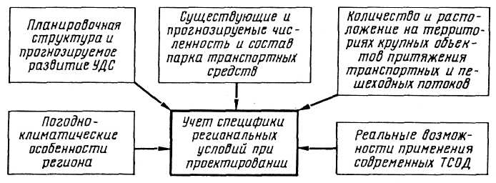
Рис. 4.12. Специфические региональные условия, подлежащие анализу и учету при разработке ПОД

Глава 5

ПРАКТИЧЕСКИЕ МЕРОПРИЯТИЯ ПО ОРГАНИЗАЦИИ ДОРОЖНОГО ДВИЖЕНИЯ

5.1. Движение на перекрестках
Места УДС, где в одном уровне пересекаются дороги, а следовательно, транспортные и пешеходные потоки, называются перекрестками. В специальной литературе встречаются и другие термины для определения этих мест: транспортные узлы, развязки, пересечения, площади и т. д. Первые три термина охватывают и пересечения на разных уровнях, поэтому имеют более широкое значение.
В соответствии с Конвенцией о дорожном движении в Правилах дорожного движения Российской Федерации дается следующее определение: "Перекресток" – место пересечения, примыкания или разветвления дорог на одном уровне...".
Перекрестки являются местами, где, как правило, наиболее часто возникают ДТП и задержки движения. В нашей стране около 25 % общего числа ДТП происходит на перекрестках. Поэтому именно в этих местах в первую очередь требуется применение мер по ОДД и, в частности, введение принудительного регулирования.
В зависимости от наличия и характера управления движением перекрестки разделяют на регулируемые и нерегулируемые. К регулируемым относят такие перекрестки, где предусмотрено светофорное регулирование, разделяющее во времени движение транспортных средств и пешеходов по конфликтующим направлениям. Перекресток, не оборудованный светофорами, может быть временно регулируемым при помощи регулировщика. Такая мера применяется, как правило, при отказе светофоров или временном повышении интенсивности движения на перекрестке (например, в часы пик или при устройстве временного объезда ремонтируемого участка дороги). Регулируемым может быть также место пересечения транспортного и пешеходного потоков (пешеходный переход). Его называют регулируемым пешеходным переходом.
По условиям движения нерегулируемые перекрестки существенно различаются в зависимости от применяемых мер организации движения. Их можно разделить на следующие группы: с неорганизованным движением, с обозначенным приоритетом для транспортных средств, с круговой схемой движения.
В условиях современной организации движения перекрестки с неорганизованным движением допускаются только на второстепенных улицах и дорогах с незначительной интенсивностью движения. В этих местах порядок разъезда регламентируется Правилами дорожного движения по принципу преимущества того водителя, который не имеет помехи справа. Этот принцип принят в настоящее время во всех странах с правосторонним движением. Безопасность и скорость проезда при этом решающим образом зависят от условий боковой видимости на пересечении. Кроме того, важное значение имеют канализирование движения (см. подраздел 4.2) и обозначение приоритета. Округленные значения расстояния боковой видимости S_{в} и допустимой скорости v_{a}, при которой обеспечивается возможность обнаружить автомобиль на пересекающем направлении и предоставить ему приоритет, составляют:
S_{в}, м | 10 | 20 | 30 | 45 | 60 | 75
v_{a}, км/ч | 20 | 30 | 40 | 50 | 60 | 70
Расстояние видимости здесь равно остановочному пути автомобиля с пневматическим тормозным приводом при времени реакции водителя 1 с. В расчете остановочного пути принято замедление 4 м/с², которое может быть реализовано на сухом и мокром незагрязненном асфальтобетонном покрытии (φ = 0,4).
Особое внимание должно быть уделено пересечениям, на которых боковая видимость менее 20 м, так как обычно водители, даже проявляя осторожность, не снижают скорость ниже 30 км/ч. Такие пересечения необходимо в первую очередь обозначить знаками приоритета.
При анализе существующей организации движения в городе или на части его территории и составлении соответствующих схем удобно применять условные обозначения, позволяющие легко ориентироваться в специфике организации движения. На рис. 5.1 представлены рекомендуемые символы. Здесь для перекрестков с обозначением приоритета (2) приоритетное направление совпадает с расположением обозначенного диаметра кружка
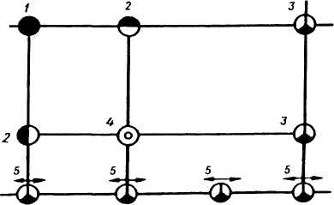
Рис. 5.1. Символы для обозначения различных по организации движения перекрестков:
1– нерегулируемый; 2 – с обозначенным приоритетом; 3 – со светофорным регулированием (изолированный); 4 – с круговым движением; 5 – с координированным регулированием

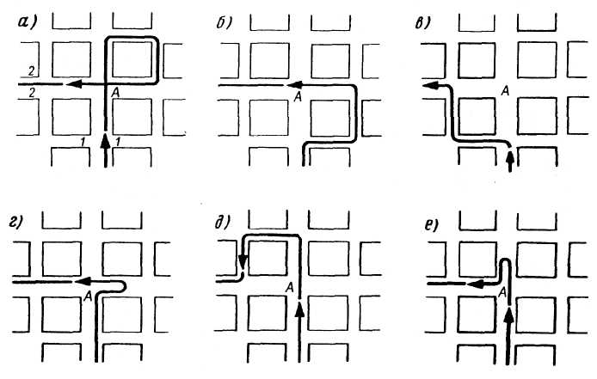
Рис. 5.2. Возможные варианты организации движения при запрещении поворота налево на перекрестке А
Одним из распространенных приемов снижения сложности пересечений является запрещение на них некоторых маневров, в частности поворотов налево, которые создают наибольшие опасность и задержки движения. На рис. 5.2 показан условный микрорайон с квадратной сеткой пересекающихся проездов, на котором рассмотрены варианты организации движения при необходимости ликвидировать поворот налево на перекрестке А.
Из шести предложенных вариантов в четырех случаях (см. рис. 5.2, а, б, в, д) поворот налево реализуется объездом соседних кварталов, а в двух (см. рис. 5.2, г, е) – заменен разворотом, отнесенным от перекрестка на перегон улицы. Последнее решение возможно обычно при малой интенсивности левоповоротного потока и достаточной ширине проезжей части в зоне предполагаемого разворота. На практике это должно быть уточнено при тщательном натурном обследовании. Следует заметить, что при всех вариантах объезда кварталов (кроме варианта на рис. 5.2, в) заметно увеличивается длина пробега автомобиля (перепробег). Так, если измерить пробег от сечения 1 – 1 до сечения 2 – 2 (показаны на рис. 5.2, а), то путь увеличивается в варианте на рис. 5.2, а примерно на 90 %, 5.2, б – на 50 %, 5.2, г – на 73 %. При отнесенных разворотах перепробег составляет не более 20 %.
Если объем прямого и левоповоротного движения на подходе к пересечению превышает 40 %, а также в случае повышенного числа конфликтных точек на пересечении может быть применена схема кругового движения (см. подраздел 5.3).
Когда суммарная интенсивность конфликтующих однорядных потоков, пересекающихся на перекрестке, достигает 700 – 800 авт/ч, число временных интервалов, в течение которых возможен безопасный разъезд автомобилей, становится настолько малым, что необходимо вводить принудительное регулирование.
Детальные нормативные требования к соотношению интенсивностей конфликтующих транспортных потоков с учетом числа полос движения, при котором надо вводить светофорное регулирование, определены ГОСТ 23457-86.

5.2. Одностороннее движение
Введение одностороннего движения по двум параллельным улицам (дорогам) является одним из наиболее характерных приемов его организации и воплощает одновременно несколько методических принципов, рассмотренных в гл. 4. Организация одностороннего движения является вместе с тем естественным решением в градостроительной практике при строительстве автомобильных магистралей, известным очень давно. В условиях автомобильного движения одностороннее движение было впервые применено в Филадельфии (США) в 1906 г., а в 1907 г. введено на ряде параллельных улиц в Нью-Йорке.
Главное достоинство одностороннего движения заключается в сокращении числа конфликтных точек и прежде всего в устранении конфликта встречных транспортных потоков. Как было отмечено в подразделе 3.5, конфликтные точки встречного движения являются наиболее опасными. Особенно ощутимо сокращается число конфликтных точек на пересечениях. Это подтверждается данными табл. 5.1 при сравнении числа конфликтных точек на пересечении двух дорог с двусторонним движением (по одной полосе в каждом направлении) и двух дороге односторонним (по две полосы каждая). К преимуществам одностороннего движения следует также отнести:
- возможности более рационального использования полос проезжей части и осуществления принципа выравнивания состава потоков на каждой из них (специализация полос) (рис. 5.3);
- резкое улучшение условий координации светофорного регулирования между пересечениями;0
- облегчение условий перехода пешеходами проезжей части в результате четкого координированного регулирования и упрощения их ориентировки, так как нет встречного транспортного потока;
- повышение безопасности движения в темное время вследствие ликвидации ослепления водителей светом фар встречных транспортных средств.
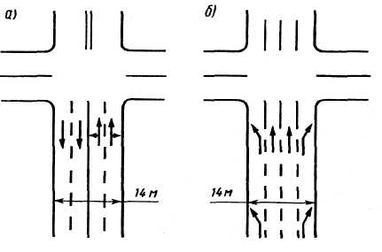
Рис. 5.3. Возможность специализации полос при переходе от двустороннего (а) движения к одностороннему (б)

Таблица 5.1
Показатель | Двустороннее движение |  |  |  | Одностороннее движение
Показатель | Пересечение | Слияние | Ответвление | Всего | Пересечение | Слияние | Ответвление | Всего
Число конфликтных точек  Сумма условных баллов  Сравнительные показатели | 16  80  1 | 8  24  1 | 8  8  1 | 32  112  1 | 4  20  0,25 | 8  24  1 | 8  8  1 | 20  52  0,46
Существенным преимуществом является также то, что при введении одностороннего движения увеличивается число полос, работающих в одном направлении, и появляется возможность разрешить временную стоянку автомобилей хотя бы на одной из крайних полос.
Опыт, многократно подтвержденный в различных странах, в том числе и в нашей, показывает, что введение одностороннего движения обеспечивает повышение скорости транспортных потоков и увеличение пропускной способности улиц. Типичными в этом отношении являются опубликованные в США данные об увеличении пропускной способности улиц с шириной проезжей части около 13 м при введении одностороннего движения на двух параллельных улицах с различными вариантами режима стоянки автомобилей. Каждая из этих улиц практически пропускала следующее число легковых автомобилей, авт/ч (в числителе представлены данные для улицы с двусторонним движением, в знаменателе – с односторонним):
Стоянка разрешена по обеим сторонам 1200/1600
То же по одной стороне … 1800/2300
Стоянка запрещена … 2800/3400
Препятствиями для всеобъемлющего внедрения одностороннего движения являются значительное осложнение при пользовании маршрутным пассажирским транспортом из-за увеличения дальности пешеходных подходов, а также увеличение пробега автомобилей к объектам тяготения. Проявление этих недостатков зависит от геометрической схемы расположения улиц. Оно является минимальным при наличии прямоугольной сетки улиц и расстояния между параллельными путями до 250–300 м.
Неблагоприятной является радиально-кольцевая структура, при которой расстояния между соседними радиальными магистралями по мере удаления от центра резко увеличиваются. Поэтому в интересах пассажиров МПТ при переходе на одностороннее движение на сети улиц с радиально-кольцевой схемой в ряде случаев сохраняют встречное движение троллейбусов и автобусов, осуществляя таким образом неполное (частичное) одностороннее движение.
В связи с тем, что на некоторых городских магистралях и пригородных дорогах транспортные потоки в различные часы или даже дни недели приобретают определенное направление движения, для пропуска явно преобладающих потоков оказывается целесообразной организация реверсивного (переменного) одностороннего движения. Примером являются магистрали, ведущие в административные центры городов, по которым в утренний час пик происходит массовое прибытие автомобилей, а по окончании рабочего дня – их выезд.
Преимущества одностороннего движения настолько значительны, что в практике оперативной организации движения приходится прибегать к нему в некоторых случаях хотя бы временно при любой схеме УДС. Так, например, во время массовых спортивных соревнований, демонстраций, при ремонте дорог без временного введения одностороннего движения по отдельным магистралям вообще становится невозможным обеспечить достаточно быстрый и безопасный пропуск транспортных потоков.
Может быть предложена следующая классификация одностороннего движения: полное постоянное; полное временное; неполное (частичное); реверсивное (переменное).
Как упоминалось, условием, которое может препятствовать введению одностороннего движения, является взаимная удаленность параллельных путей.
Для сохранения достаточного удобства подъезда к объектам одностороннее движение можно вводить, если на расстоянии до 350 м имеется параллельно проходящая улица, по которой можно организовать движение в противоположном направлении, и соединительные поперечные проезды на расстоянии не более 200 м. Эти условия главным образом связаны с обеспечением удобства обслуживания населения маршрутным пассажирским транспортом.
Проявления других недостатков одностороннего движения– некоторые затруднения с ориентировкой водителей и пешеходов в первый период после введения такой схемы движения, повышение скорости транспортного потока, опасное для улиц с жилой застройкой, – могут быть в значительной мере предупреждены. Для этого необходимо обеспечить надлежащий надзор за движением и хорошую информацию участников дорожного движения в период их адаптации к новым условиям.
Обязательной для обеспечения безопасности при введении одностороннего движения является четкая и полная информация с помощью дорожных знаков. Для водителей транспортных средств, движущихся по улице с односторонним движением, информация должна обеспечиваться знаком 5.5 "Дорога с односторонним движением", а перед выездом из каждого примыкающего к улице проезда должен быть установлен знак 5.7.1 или 5.7.2 "Выезд на дорогу с односторонним движением". Вдоль улицы одностороннего движения со стороны, противоположной разрешенному направлению движения, устанавливают знаки 3.1 "Въезд запрещен". Такая информация в равной степени необходима при всех перечисленных вариантах одностороннего движения. Однако при переменном и полном временном вариантах приходится прибегать к переносным или управляемым многопозиционным знакам.
При разработке схемы организации одностороннего движения по двум соседним параллельным улицам, не связанным непосредственно с магистральной сетью, имеется возможность выбора двух вариантов направления движения. При этом сообщения между улицами будут в одном варианте осуществляться с правоповоротными маневрами, в другом – с левоповоротными. Выбор наилучшего варианта должен быть сделан с учетом сравнения степеней опасности всех конфликтных точек на пересечениях в зоне, охватываемой односторонним движением. Предпочтение должно быть отдано варианту с наименьшей суммарной степенью сложности пересечений, обеспечивающему большие удобства и безопасность для МПТ и, конечно, пешеходов.
Пример вариантов направления одностороннего движения в микрорайоне показан на рис. 5.4. Здесь застройка, определяющая тяготение пешеходов, расположена между улицами А и Б, а по внешним сторонам улиц объектов тяготения (застройки) нет. Поэтому при варианте I люди при пользовании автобусом (троллейбусом) должны пересечь транспортные потоки (направление которых показано стрелками), а при варианте II – не должны. Таким образом, с точки зрения безопасности людей и удобства пользования МПТ в данном примере вариант II является предпочтительным.
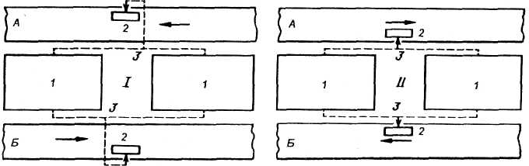
Рис. 5.4. Схема движения людей к остановке МПТ при различных направлениях одностороннего движения:
А и Б – смежные улицы; 1 – основная жилая застройка; 2 – остановка МПТ; 3 – основные направления движения людей; I и II– варианты движения

5.3. Круговое движение на пересечениях
Развитием метода организации одностороннего движения на перегонах улиц и дорог применительно к перекресткам и городским площадям является введение на них кругового движения. При этом главным результатом является ликвидация конфликтных точек пересечения и конфликта встречных потоков. Вторым положительным фактором является воздействие на водителя центробежной силы при движении по круговой траектории, в результате чего он автоматически снижает скорость. На правильно спроектированных развязках такого типа скорость свободного движения легковых автомобилей составляет 40– 45 км/ч (не более), что обеспечивает высокую степень вероятности ликвидировать любую конфликтную ситуацию. Высокая безопасность на развязках кругового типа (которые применяются как в городских условиях, так и на автомобильных дорогах) подтверждается отечественной и зарубежной статистикой ДТП.
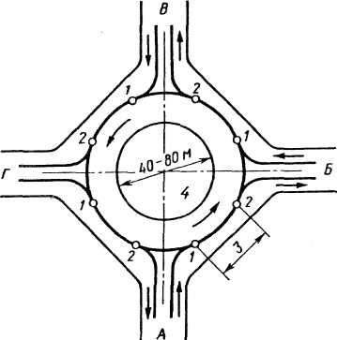
Рис. 5.5. Принципиальная схема кругового движения:
А – Г – «входы» развязки; 1 и 2 – соответственно точки слияния и отклонения; 3 – участок перестроения (переплетения); 4 – центральный островок
Принципиальная схема полноценного кругового движения показана на рис. 5.5 на примере 4-лучевой развязки с симметричным расположением входящих дорог. Такая развязка присуща прямоугольной сетке УДС. Однако в реальных условиях, особенно при радиальной схеме сходящихся дорог (в старых городах), симметричное их расположение не обеспечивается. Это ухудшает условия движения вследствие сокращения длины участков перестроения.
В ряде случаев применяются прямоугольные и эллипсоидные островки, что естественно уменьшает возможность снижения скорости за счет воздействия на водителя боковой силы. Самой крупной кольцевой развязкой с круглым островком является площадь генерала Де Голля в Париже. Она обслуживает 12 сходящихся дорог и имеет центральный островок диаметром около 90 м. Весьма положительным и упрощающим ситуацию на многолучевых развязках является применение одностороннего движения на некоторых входах и выходах. Это сокращает число конфликтных точек.
Рассматриваемые узлы в специальной литературе часто называют саморегулируемыми перекрестками с непрерывным движением. Это отражает то обстоятельство, что они могут функционировать без светофорного регулирования; въезд на развязку и движение по ней могут осуществляться безостановочно.
Однако такие условия обеспечиваются только в определенных дорожно-транспортных условиях (в зависимости от геометрических размеров развязки, интенсивности и состава входящих транспортных потоков). Так, непрерывный (без задержки) въезд на круговую развязку возможен, если временные интервалы между легковыми автомобилями на кольце превышают 5 – 6 с, а для грузовых и автопоездов имеют еще большие значения. Если же суммарная интенсивность движения на кольце такова, что интервалы снижаются до 2 – 4 с, это условие не выполняется. В таком случае для предотвращения столкновений и образования затора на самом кольце необходимо вводить приоритет для движения по кольцу, а перед въездами устанавливать знаки 2.4 "Уступите дорогу". Если и при этом наблюдаются нарастающие очереди на въездах, приходится прибегать к применению светофорного регулирования. Наиболее сложным вопросом функционирования круговой развязки является пропуск через узел пешеходного движения. Лучшим вариантом является отсутствие регулярного пешеходного движения (отсутствие поблизости жилой застройки) или возможность устройства подземных пешеходных переходов. Если же имеется значительное регулярное пешеходное движение, то необходимо устройство пешеходных переходов через входящие дороги с регулированием соответственно интенсивности пешеходных потоков.
Существующие развязки кругового типа нуждаются в контроле специалистов по ОДД и модернизации в зависимости от изменений состава и интенсивности транспортных потоков и их распределения по направлениям прилегающих дорог.
Обследование потоков требует проработки плана и подготовки наблюдателей, особенно для многолучевых развязок. При обследовании должны решаться несколько задач: определение объемов входящих и выходящих потоков; установление распределения потоков по направлениям следования (корреспонденции); выявление наиболее загруженного сечения круговой развязки. Естественно, при обследовании выявляются случаи заторовых явлений. Наличие этих данных позволяет не только дать оценку состояния движения, но и наметить необходимые первоочередные и перспективные мероприятия поданному объекту УДС. На рис. 5.6, I показано размещение 12 контрольных постов наблюдения (1–12); 3-значными цифрами обозначена интенсивность транспортных потоков, авт/ч, полученная в результате непосредственных наблюдений. В матрице (рис. 5.6, II) приведены данные о корреспонденциях входящих потоков, полученные методом записи регистрационных знаков автомобилей на постах 1, 2, 4, 5, 7, 8, 10, 11 в другое время. В рамках приведены интенсивности потоков в наиболее загруженных зонах узла. Как видно, наибольшая интенсивность потока (1260 авт/ч) в секторе АБ. Значения интенсивности в рамках получены на примере входа А путем сложения интенсивностей в сечении 1-го и 3-го постов наблюдения. Аналогично определяется интенсивность на остальных трех участках.
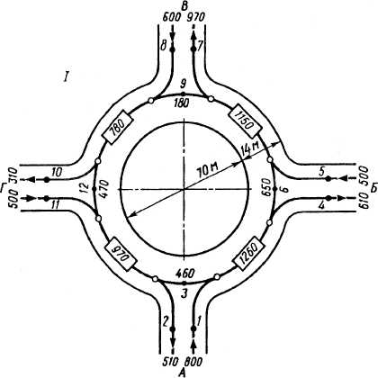 | 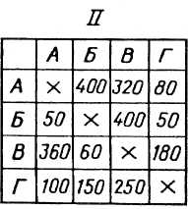
Рис. 5.6. Результаты исследования транспортных потоков на развязке с круговым движением (I) и матрица транспортных корреспонденции (II)

На основе анализа геометрических характеристик развязки и полученных данных об интенсивности и составе транспортных и пешеходных потоков с учетом данных о ДТП могут быть приняты решения о применении горизонтальной разметки рядов движения, нанесении на проезжей части стрел 1.18 и канализировании отдельных участков с помощью направляющих островков. Если позволяют местные условия, то целесообразно расширение дорог на подходах для увеличения числа рядов на входах или устройство разделительной полосы. Пример канализированной круговой развязки показан на рис. 5.7.
Исследования движения на круговых развязках были проведены сотрудниками кафедры ОБД МАДИ (ТУ) в Тольятти. Кольцевые развязки в этом городе имеют диаметр островков 75 – 110 м, ширину проезжей части 14 м и работают при высокой интенсивности движения, достигающей суммарно в наиболее напряженном сечении 3500 ед/ч. Характерным является наличие троллейбусного движения.
Исследование скоростного режима показало, что на развязке с диаметром центрального островка 75 м мгновенная скорость свободного движения составляет: для легковых автомобилей – 40 км/ч; для грузовых автомобилей – 33 км/ч; для троллейбусов – 22 км/ч. Средняя скорость v_{a} проезда такой развязки по прямому направлению (т. е. половины круговой траектории) при суммарной интенсивности около 2000 ед/ч (движение в два ряда) с учетом остановки для вливания в поток и условная задержка t транспортного средства при проезде развязки в прямом направлении составляют:
 | v_{a}, км/ч | t∆, с
Легковые автомобили | 29,5 | 5
Грузовые | 17,0 | 10
Автобусы | 17,4 | 10
Автопоезда | 15,4 | 12
Троллейбусы | 10,3 | 30
Развязка, на которой проводились приведенные измерения, в течение двух лет работала без ДТП, а объем движения за это время составил более 5 млн. транспортных единиц. На основании проведенных исследований было установлено, что такие кольцевые развязки могут работать без светофорного регулирования при интенсивности транспортного потока на кольце около 1500 ед/ч на одной полосе.
Необходимо отметить, что несмотря на отсутствие знаков приоритета на указанных развязках большинство водителей при выезде на развязку притормаживают. Поэтому для повышения пропускной способности таких пересечений целесообразно при интенсивности движения по одной полосе более 400 ед/ч устанавливать на всех въездах знаки приоритета 2.4 "Уступите дорогу". Необходимо подчеркнуть, что развязки кругового типа обязательно должны быть обозначены на всех въездах знаком 4.3 "Круговое движение". На центральном островке напротив каждого въезда необходима установка знака 1.31.1 "Направление поворота". Это практически исключает случаи наезда на центральный островок, происходящие на некоторых развязках в условиях плохой видимости, особенно в темноте.
Опыт организации дорожного движения многих отечественных городов подтверждает целесообразность применения принципа кругового движения на больших вытянутых площадях, например, перед железнодорожными вокзалами, аэропортами, крупными административными зданиями и т. п. Однако траектория движения на них далека от круговой, в связи с чем возможно нежелательное увеличение скорости на прямых участках. Поэтому здесь с учетом пешеходного движения следует применять принудительное ограничение скорости с помощью знаков до 30–40 км/ч.

5.4. Организация движения пешеходов
Общие задачи. Обеспечение удобства и безопасности движения пешеходов является одним из наиболее ответственных и вместе с тем до сих пор недостаточно разработанных разделов организации движения. Сложность этой задачи, в частности, обусловлена тем, что поведение пешеходов труднее поддается регламентации, чем поведение водителей, а в расчетах режимов регулирования трудно учесть психофизиологические факторы со всеми отклонениями, присущими отдельным группам пешеходов.
На практике часто не уделяется достаточного внимания условиям пешеходного движения. Усилия организаторов движения направляются главным образом на обеспечение движения транспортных средств. Такое положение в значительной мере объясняется тем, что при анализе ДТП в качестве основных причин наездов на пешеходов, как правило, выделяют нарушения правил со стороны пешеходов и водителей, а влияние, которое оказывают недостатки в организации движения, остается недостаточно изученным и учтенным.
Рациональная организация движения пешеходов является вместе с тем решающим фактором повышения пропускной способности улиц и дорог и обеспечения более дисциплинированного поведения людей в дорожном движении.
Можно выделить следующие типичные задачи организации движения пешеходов: обеспечение самостоятельных путей для передвижения людей вдоль улиц и дорог; оборудование пешеходных переходов; создание пешеходных (бестранспортных) зон; выделение жилых зон; комплексная организация движения на специфических постоянных пешеходных маршрутах. Необходимость большего внимания к обеспечению условий для пешеходов подтверждается тем, что в СНиП 2.07.01–89 впервые в классификацию улиц включены такие понятия, как "пешеходно-транспортные", "транспортно-пешеходные" и "пешеходные" улицы и дороги. Таким образом, подчеркивается, что пешеходы являются равноправными участниками дорожного движения и требуют такого же внимания проектировщиков и организаторов движения, как и транспортный поток. Расчетная ширина полосы пешеходного движения на основных пешеходных улицах рекомендуется 1 м в отличие от 0,75 м, принятых для тротуаров.
Особенности пешеходного движения. Важным условием оптимальной организации пешеходного движения является учет психофизиологических особенностей и физических возможностей людей при разработке соответствующих технических решений. Только при этом условии можно достичь согласия с тем или иным решением основной массы людей и подчинения их предусмотренным схемам движения и режимам регулирования.
К психофизиологическим факторам следует прежде всего отнести естественное стремление людей экономить усилия и время, двигаясь по кратчайшему пути между намеченными пунктами. При разработке схем организации движения это положение требует тщательного учета. Важнейшее значение имеют особенности зрения пешеходов, так как именно зрительный фактор во многом определяет поведение человека на дороге. Поэтому конструкцию, окраску и размещение технических средств организации пешеходного движения необходимо разрабатывать с учетом их четкого и быстрого зрительного восприятия людьми. Наконец, исключительно важным является учет особенностей человеческого зрения в темноте, резко теряющего свою эффективность по сравнению со светлым периодом. В связи с этим устройство наружного освещения и применение хорошо видимых ночью указателей и знаков являются эффективными средствами для обеспечения ориентировки пешеходов и воздействия на их поведение (например, привлечение на оборудованный пешеходный переход).
Организация движения пешеходов по тротуарам. Основной задачей обеспечения пешеходного движения вдоль магистралей является отделение его от транспортных потоков. Необходимыми мерами для этого являются:
- устройство тротуаров на улицах и пешеходных дорожек вдоль автомобильных дорог. Они должны быть достаточной ширины для потока людей и содержаться в надлежащем состоянии;
- устранение всяких помех для движения потока пешеходов (ликвидация торговых точек на тротуарах, рациональное размещение телефонных будок, киосков и т. п.), сокращающих пропускную способность тротуаров;
- применение по краю тротуара ограждений, предотвращающих внезапный для водителей выход пешеходов на проезжую часть, а также установка на разделительной полосе магистралей ограждающей сетки, препятствующей переходу людей;
- выделение и ограждение дополнительной полосы на проезжей части для движения пешеходов при недостаточной ширине тротуаров и наличии резерва на проезжей части;
- устройство пешеходных галерей (крытых проходов) за счет первых этажей зданий в местах, где невозможно иначе расширить тротуар;
- устройство ограждений (высоких бортов, колесоотбойных брусов), предотвращающих выезд автомобилей на пешеходные пути в наиболее опасных местах;
- наглядное информирование пешеходов (с помощью указателей) об имеющихся пешеходных путях.
Ширина тротуаров и пешеходных дорожек должна определяться из расчета их пропускной способности. СНиП 2.07.01–89* рекомендует, чтобы эффективная ширина тротуара (пешеходная часть) (рис. 5.8) составляла, м, не менее:
Магистральные улицы общегородского значения:
непрерывного движения 4,5
регулируемого 3,0
Магистральные улицы районного значения:
транспортно-пешеходные 2,25
пешеходно-транспортные 3,0
Для улиц местного значения, а также других второстепенных по значению улиц, если расчетная интенсивность пешеходного потока в обоих направлениях менее 50 чел/ч, допускается устройство пешеходных дорожек или тротуаров шириной 1 м.
Пешеходные ограждения рекомендуется устанавливать обязательно, если пиковая интенсивность превышает 750 чел/ч на условной полосе тротуара (0,75 м). Независимо от интенсивности пешеходного потока ограждения вдоль тротуара целесообразно устанавливать также напротив выходов из крупных объектов генерации пешеходного потока (зрелищных предприятий, крупных магазинов, учебных заведений), если они расположены поблизости от проезжей части. Наличие ограждения и некоторое отнесение пешеходного перехода от выходов из общественных зданий предупреждают неосмотрительный выход людей на проезжую часть.
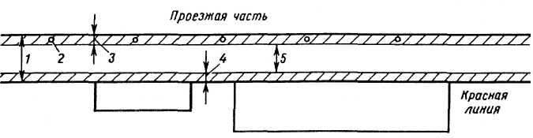
Рис. 5.8. Схема определения эффективной ширины тротуара:
1 – общая ширина тротуара; 2 – мачта освещения; 3 – неиспользуемая для движения часть тротуара; 4 – неиспользуемая часть тротуара у фасадов зданий; 5 – эффективная ширина тротуара (пешеходная часть)

Нежелательно устанавливать ограждения по краю тротуара, который явно не вмещает имеющийся пешеходный поток, так как это вызывает движение пешеходов по проезжей части за ограждением, что более опасно из-за невозможности для людей быстро покинуть проезжую часть. В таких местах должна изыскиваться возможность расширить тротуар за счет проезжей части или сократить (рассредоточить) пешеходный поток. После этого можно устанавливать ограждение тротуара.
Пешеходные переходы. По принципу размещения через проезжие части улиц и дорог их разделяют на расположенные в одном уровне (наземные) и в разных уровнях (подземные или надземные). Полную безопасность и возможность для пешехода пересечь проезжую часть без задержек гарантируют только переходы второго типа. Однако при устройстве надземных или подземных переходов путь перехода несколько увеличивается, а подъем и спуск требуют от пешеходов дополнительных затрат энергии. Особенные затруднения при пользовании такими переходами испытывают инвалиды и престарелые люди, а также везущие детские коляски, идущие с багажом. Поэтому для гарантии пользования сооружением всеми пешеходами в перспективе необходимо оборудовать их эскалаторами. Одним из средств предупреждения перехода по поверхности дороги при наличии подземного или надземного перехода является применение ограждения в виде сетки высотой 2,0 – 2,5 м, расположенной на разделительной полосе.
По характеру регулирования движения людей наземные пешеходные переходы могут быть классифицированы по следующим группам: 1 – нерегулируемые; 2 – с неполным регулированием; 3 – с полным регулированием (оборудованные транспортными и пешеходными светофорами); 4 – с ручным регулированием.
Нерегулируемые переходы являются наиболее распространенными. Смысл их организации заключается в обозначении мест, где пешеходам рекомендуется пересекать проезжую часть, и состоит в том, чтобы исключить хаотическое движение пешеходов через проезжую часть и направить их на места с удовлетворительными условиями видимости. Поэтому важнейшими условиями организации переходов 1-й группы являются правильный выбор мест перехода и их четкое обозначение. Ко 2-й группе относят все переходы на регулируемых перекрестках, где при сигнале транспортного светофора, разрешающем движение пешеходов, разрешен также правый или левый поворот транспортных средств, пересекающих пешеходный поток. На переходах 3-й группы для пешеходов выделена специальная фаза, в течение которой движение транспортных средств через переход полностью прекращается. К 4-й группе относят переходы, где в течение относительно коротких периодов времени возникают интенсивные потоки пешеходов. Примером могут служить переходы у зрелищных предприятий по окончании представлений, напротив проходных крупных предприятий перед началом работы очередной смены и по окончании ее, около учебных заведений, стадионов и т. п. В таких местах на обычно нерегулируемом переходе целесообразно выставлять посты ручного регулирования. Число регулировщиков на них определяют мощностью и продолжительностью интенсивного пешеходного движения и шириной пересекаемой проезжей части. В таких местах могут быть также установлены светофоры с вызывным устройством или включаемые только на время непосредственной необходимости с пульта, расположенного возле обслуживаемого объекта.
Конкретные указания по применению технических средств для пешеходных переходов приведены в ГОСТ 23457–86 "Технические средства организации дорожного движения. Правила применения".
При организации любого пешеходного перехода прежде всего возникает задача определить место его расположения и необходимую ширину. При выборе места перехода исходят из двух основных предпосылок: обеспечение наибольших удобств для направлений наиболее интенсивного и постоянного пешеходного потока; обеспечение безопасности пешеходов на переходе. Как правило, пешеходные переходы должны быть приближены или совмещаться с остановочными пунктами автобусов, троллейбусов, трамваев. В соответствии с рекомендациями нормативных документов на улицах с непрерывной застройкой пешеходные переходы должны располагаться на расстоянии 200–400 м друг от друга.
Однако пешеходные переходы вызывают значительные задержки транспортного потока, поэтому на магистральных улицах с интенсивным движением автомобилей желательно располагать переходы не ближе чем через 350–400 м.
Можно назвать три основных условия обеспечения безопасности на наземном нерегулируемом переходе: хорошая видимость переходов водителями, приближающимися со всех разрешенных направлений; видимость пешеходами приближающихся автомобилей; наименьшая протяженность перехода для сокращения времени нахождения людей на проезжей части.
Видимость пешеходного перехода и обозначающего его дорожного знака водителями приближающихся автомобилей должна быть обеспечена на расстоянии, м, не менее:
Магистральные улицы общегородского значения 140
Магистральные улицы районного значения 100
Улицы местного значения 75
Чтобы пешеходы могли, не доходя до перехода, увидеть транспортные средства, на подходах к нему должен быть обеспечен треугольник видимости (рис. 5.9): в заштрихованной зоне не должно быть парапетов, заборов, зеленых насаждений и других препятствий выше 0,5 м.
Иногда соображения удобства и безопасности выдвигают противоречивые требования. Так, например, в типичном случае устройства перехода на примыкании к улице интересы пешеходов требуют размещения перехода точно по продолжению тротуара (вариант I на рис. 5.10). Однако при таком расположении перехода водители автомобилей, поворачивающих направо, недостаточно хорошо видят пешеходов, идущих в попутном с ними направлении. Условия видимости существенно улучшаются при смещении перехода от пересечения улиц в глубь примыкающего проезда. Его называют "отнесенным" переходом (вариант II на рис. 5.10). Вместе с тем во II варианте важным преимуществом является также некоторое сокращение протяженности перехода. Однако несмотря на эти преимущества смещение перехода нельзя признать допустимым, если вдоль улицы Л имеется интенсивный пешеходный поток, так как это вызовет неудобства для основной массы людей и может также привести к многочисленным пересечениям проезжей части вне перехода. Все же и в этом случае некоторое смещение перехода относительно края проезжей части допустимо, чтобы остановившийся для пропуска пешеходов автомобиль не создавал помех основному транспортному потоку вдоль магистрали.
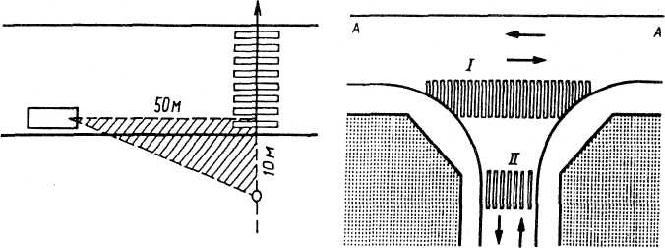
Рис. 5.9. Треугольник видимости "водитель–пешеход" на пешеходном переходе | Рис. 5.10. Варианты расположения пешеходного перехода
На угловой части тротуара в зоне перекрестка концентрация пешеходов повышена, а площадь тротуара уменьшена радиусом закругления. В некоторых случаях, особенно в зоне старой застройки, выходом из положения может быть использование первого этажа здания для устройства галереи. По соображениям сокращения времени пребывания пешеходов на проезжей части при ее большой ширине необходимо устраивать островки безопасности, где пешеход может безопасно переждать поток автомобилей. Потребность в островке тем больше, чем выше интенсивность движения. Островки безопасности обязательны при ширине проезжей части двустороннего движения 14 м и более.
Пешеходный переход следует обозначить разметкой типа "зебра", что обеспечивает хорошее зрительное восприятие перехода водителями и пешеходами. В дополнение к разметке применяют дорожные знаки 5.16.1, 5.16.2. Отличительной особенностью таких переходов является наличие островков безопасности для пешеходов и желтого мигающего сигнала (рис. 5.11).
Одним из условий повышения безопасности и пропускной способности пешеходного перехода является сокращение его длины до возможного минимума. К сожалению, эта возможность недостаточно используется организаторами движения и зачастую переход делается во всю ширину проезжей части независимо от интенсивности транспортных потоков. Между тем на некоторых широких улицах при относительно низкой интенсивности транспортного потока достаточными для пропуска транспортного потока являются 2–3 полосы движения. Их общая ширина – 7 – 12 м, а остальная часть улицы может быть при помощи линий разметки зарезервирована. При этом путь (а следовательно, и время) движения пешеходов через действующую проезжую часть сокращается, что улучшает условия движения на пешеходном переходе.
Пешеходные зоны и улицы. По мере развития автомобилизации проблема обеспечения безопасности и удобства пешеходного движения в местах его концентрации (в деловых, культурных и торговых центрах городов) становится все более трудноразрешимой. Особенно большая сложность возникает в старых городах со стесненными планировкой и застройкой. В связи с этим практика организации движения за рубежом уже давно привела к необходимости закрывать или резко ограничивать движение транспортных средств на отдельных улицах, создавая бестранспортную зону. При этом тротуары и проезжую часть предоставляют для беспрепятственного движения пешеходов. Одна из первых в Европе бестранспортных зон была организована в Эссене (Германия) еще в 1926 г.
Выделение улиц для пешеходного движения считается одним из основных путей полного обеспечения безопасности пешеходов. Характерен в этом отношении опыт английских градостроителей, начавших выделять пешеходные улицы в проектах торговых центров в начале 50-х годов. Такие улицы стали появляться во многих проектах реконструкции центральных районов городов. Широкое использование этого приема узаконено в градостроительных рекомендациях как принципиальная планировочная схема организации пешеходных торгово-административных центров английских городов.
При выделении пешеходных зон движение транспортных средств может быть закрыто как полностью, так и на определенные периоды суток. Второе решение, однако, менее эффективно, так как требует перестройки поведения пешеходов в зависимости от времени суток, что не гарантирует полную безопасность движения. В настоящее время в специальной литературе широко применяются термины: "бестранспортная зона", "пешеходная зона", "пешеходная улица". Между тем строгого различия между этими терминами нет.
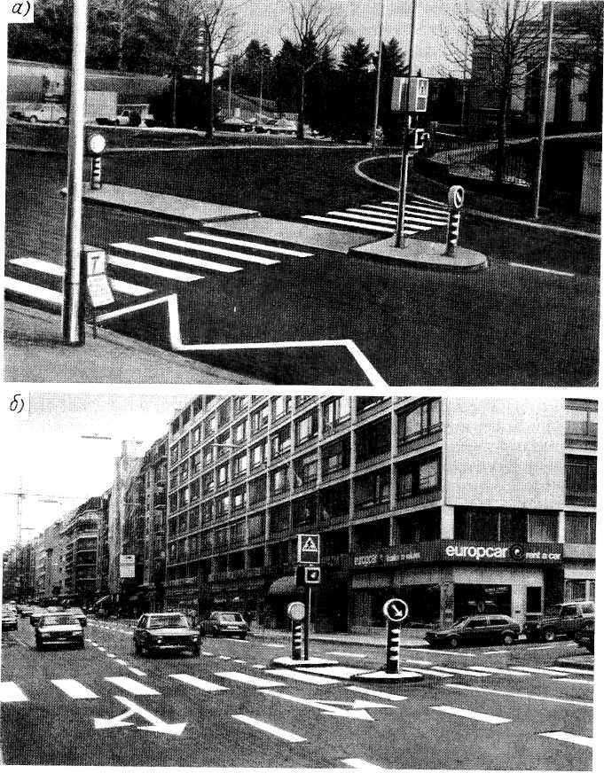
Рис. 5.11. Пример оборудования нерегулируемого пешеходного перехода (г. Женева)
Большой опыт организации бестранспортных зон во многих странах Европы позволяет сформулировать основные требования к их созданию и вместе с тем отметить трудности. При организации пешеходной зоны в основном необходимо:
- отвести транспортные потоки на другие параллельные пути и обходы;
- обеспечить пути подвоза товаров и грузов к объектам пешеходной зоны и подъезда жителей к домам на личных автомобилях;
- предусмотреть приближение маршрутов пассажирского транспорта, чтобы наибольшее удаление от остановочных пунктов в любой точке не превышало 400–500 м;
- устроить стоянки по периферии пешеходной зоны для индивидуальных автомобилей посетителей этой зоны.
Нельзя не отметить, что пешеходная зона оправдывает себя лишь в случае, если в ней сконцентрированы торговые точки, зрелищные предприятия, предприятия общественного питания и другие объекты массового посещения, что выходит за рамки компетенции специалистов по организации движения и должно решаться органами городского планирования и управления. Наиболее удачно эти вопросы решаются в случае, когда проводится капитальная реконструкция соответствующего микрорайона, как это было сделано, например, в Дрездене (Германия) и Ковентри (Великобритания).
В связи с трудностью решения комплекса перечисленных вопросов в условиях уже сложившихся планировки и застройки города в ряде случаев приходится идти на компромиссы, которые в целом не лишают пешеходную зону своих потенциальных достоинств. Так, например, в Эрфурте (Германия) в большой пешеходной зоне сохранено трамвайное движение. В Варне (Болгария) и Шауляе (Литва) пешеходные зоны в нескольких местах пересекают транспортные потоки. Для обеспечения безопасности в этих местах иногда применяются светофоры.
Необходимость компромиссных решений привела к появлению такой разновидности организации движения в интересах пешеходов, как "пешеходная (жилая) улица". Такое решение проблемы пришлось применить из-за отсутствия путей для полного отвода транспортного потока и (или) невозможности обеспечить подъезд жителей к их домам и стоянкам с тыловой стороны зданий. Решение заключается в том, что пешеходы остаются главными хозяевами улицы (могут идти и переходить по всей ширине и в любом месте), но автомобилям (а в некоторых случаях только маршрутным автобусам) также разрешено движение с ограниченной скоростью 20 – 30 км/ч. Кроме того, во всех случаях взаимного конфликта пешеход имеет приоритет и водитель обязан уступить ему дорогу. Практика показывает, что такие улицы отличаются относительно высокой безопасностью. Вместе с тем водители избегают транзитного движения по таким улицам, так как скорость слишком низка.
Дальнейшим развитием организации жилых улиц стало распространение этих принципов не на отдельную улицу, а на зону, например, жилой микрорайон. Появились и соответствующие дорожные знаки "Жилая зона" и "Конец жилой зоны" в Конвенции о дорожных знаках и сигналах. Наиболее целесообразна организация жилой зоны для группы крупных жилых зданий, образующих микрорайон. Все въезды в такой микрорайон и выезды из него обозначают указанными знаками. Таким образом, все жители микрорайона находятся в большей безопасности, чем при передвижении или нахождении в обычных внутриквартальных проездах.
Пешеходные маршруты. При организации пешеходного движения необходимо обратить внимание на характерные, сложившиеся в данном населенном месте пути постоянного движения больших групп пешеходов. Это, например, пути, используемые туристами для осмотра достопримечательностей города, пути движения от вокзалов, речных портов, мест массового отдыха до удаленных от них остановочных пунктов МПТ или такси.
Задачами организации движения в этом отношении являются: оценка состояния и пропускной способности тротуаров (пешеходных дорожек) на протяжении всего маршрута, оборудование пешеходных переходов, внедрение направляющих устройств и ограждений во всех местах, где пешеходы могут случайно выйти на особо опасные участки проезжей части, и т. д. Все это должно быть дополнено разработкой и установкой в соответствующих местах схем пешеходного движения.
Следует помнить, что даже самые совершенные, четко обоснованные решения по организации пешеходных потоков не могут дать должного эффекта, если не будут обеспечены строгая дисциплина поведения пешеходов и добровольное желание их пользоваться соответствующими путями и устройствами для движения. Эта цель может быть достигнута только при выполнении по крайней мере двух условий: постоянная активная воспитательная работа, которая должна быть особенно эффективной среди детей; обеспечение четкой информации пешеходов на всех участках пешеходных путей с помощью указателей, знаков и разметки о рекомендуемых организаторами направлении и порядке движения. Наглядным примером невнимания организаторов движения к информации является отсутствие ориентиров или недостаточная четкость указателей возле подземных пешеходных переходов. В результате многие пешеходы, впервые попадающие на магистраль, оборудованную такими переходами, из-за отсутствия ориентиров (особенно в темное время суток) переходят улицы по проезжей части, создавая тем самым большую опасность возникновения ДТП.
Необходимой для всех городов и населенных пунктов является проработка организаторами движения школьных маршрутов, по которым дети идут в школу и домой. Для этого прежде всего должна быть изучена схема микрорайона вокруг школы и выявлены направления наиболее массового движения школьников. К этой работе следует привлечь родительский актив. На схему наносят данные топографического анализа ДТП с детьми, если таковые были. На основе натурного исследования наиболее типичных маршрутов проверяют соответствующие средства регулирования и условия видимости на переходах. Должны быть разработаны предложения по установке необходимых предупреждающих дорожных знаков и введению регулирования там, где это требуется. Следует использовать дежурства родителей и старших школьников, входящих в организацию "Юных инспекторов движения" при ГИБДД, в часы движения школьников в наиболее опасных местах. Необходимо воздержаться от внедрения таких средств регулирования, которые ограничивают транспортные потоки, когда движения школьников нет.
Движение велосипедистов.
Несмотря на быстрое развитие автомобилизации в большинстве стран мира, а во многих случаях достижения предельного ее значения (свыше 600 автомобилей на 1000 жителей), велосипед как транспортное средство не потерял своего значения. Так, в 1990 г. в США, Нидерландах, Японии, Китае приходилось свыше 400 велосипедов на 1000 жителей. Наибольший размах использования велосипедов для трудовых и деловых поездок характерен для стран азиатского региона. Например, в Ханое (Вьетнам) уровень насыщения этими транспортными средствами превышает 480 велосипедов на 1000 жителей, а в Хошимине – 530. При этом пиковая интенсивность движения велосипедистов достигает на отдельных улицах 5 – 15 тыс. ед/ч.
Необходимо признать, что в нашей стране до настоящего времени созданию условий для движения велосипедистов уделяется крайне мало внимания, хотя нормативные документы предусматривают необходимость выделения или устройства самостоятельных путей для движения велосипедистов, а также применения технических средств для регулирования их движения.
Вместе с тем движение велосипедистов в условиях интенсивных потоков на улицах большинства городов и на внегородских дорогах становится все более и более опасным как с точки зрения возможности ДТП, так и из-за высокой степени загазованности атмосферного воздуха. В отечественной и зарубежной печати все чаще публикуются обоснованные выступления в пользу более широкого использования велосипедов для трудовых поездок и активного отдыха. При этом приводятся убедительные аргументы полной экологической безопасности велосипеда и его благоприятного воздействия на состояние здоровья людей (естественно, при дозах нагрузки, соответствующих возрасту и состоянию здоровья конкретного человека).
Следует считать, что наиболее перспективным является выделение велосипедных дорожек вне пределов проезжей части автомобильных дорог и городских улиц. Велосипедная дорожка должна выделяться на улицах как крайняя полоса тротуара (рис. 5.12, а) или как параллельная тротуару и отделенная от него зеленой полосой. Вдоль автомобильных дорог велодорожка должна устраиваться за пределами проезжей части на специальной берме, удаленной не менее чем на 1 м от кромки проезжей части. В стесненных условиях пролегания дороги, в том числе на подходах к искусственным сооружениям, велодорожку можно, как исключение, располагать рядом с проезжей частью, но отделять бордюром высотой не менее 0,25 м (рис. 5.12, б). Велодорожки могут быть предназначены для одностороннего (ширина не менее 1,2 м) или двустороннего (ширина 2,5 м) движения. Таким образом, при условной ширине полосы для одного ряда движения 1 м и нормативной пропускной способности одной полосы 300 ед/ч, располагая прогнозом ожидаемой интенсивности движения, можно спроектировать велодорожку с двумя проезжими частями, разделенными зеленой разделительной полосой шириной не менее 0,5 м.
Продольные уклоны на велодорожках не должны превышать 5 %о. Самым сложным является обеспечение безопасности на пересечениях с транспортными потоками. В соответствии с международным опытом и Правилами дорожного движения Российской Федерации здесь воз можно применение светофоров для велосипедистов на специально обозначенных дорожках, пересекающих проезжую часть параллельно пешеходной дорожке. Такое регулируемое пересечение недопустимо устраивать через магистральные улицы скоростного и непрерывного движения. Как правило, зеленая фаза для велосипедистов должна совпадать с красной фазой основного пересекающего направления транспортного потока.
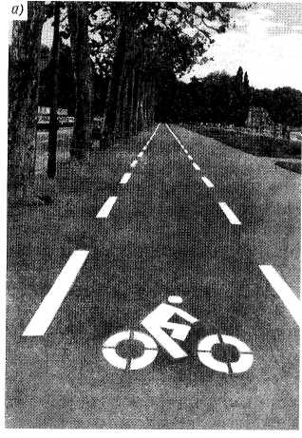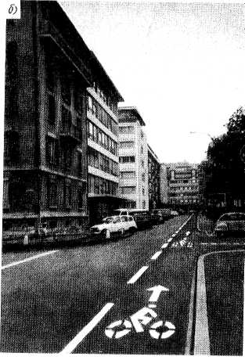
Рис. 5.12. Варианты размещения велодорожки (г. Женева)

Следует заметить, что поток велосипедистов по характеру движения во многом аналогичен транспортному потоку. Поэтому при теоретическом анализе вполне обоснованно применять понятие динамического габарита и другие характеристики, в частности, теоретическую и практическую пропускную способность. В литературе указывается, что теоретическую пропускную способность полосы велодорожки Р_{а}, т. е. в условиях непрерывного колонного движения, можно принимать равной 1000 ед/ч.
В целом организация движения велосипедистов требует обеспечения достаточной пропускной способности дорожки, необходимой изоляции и защиты от автомобильного движения, устройства безопасных пересечений с транспортными потоками, наличия информационного обеспечения велосипедистов в части направления и режимов движения, устройства мест для временного хранения велосипедов возле объектов притяжения.
Последнее требование имеет важное значение, так как надо гарантировать сохранность и возможность быстрого обнаружения своего велосипеда. Для этого необходимы специальные устройства, позволяющие компактно и надежно располагать велосипеды и обеспечивать доступ к ним владельцев.

5.5. Движение маршрутного пассажирского транспорта
Значение и специфика МПТ. Массовые перевозки пассажиров городским транспортом, их быстрота, безопасность и экономичность имеют решающее значение для удобства населения. Эффективность этих перевозок, с одной стороны, зависит от качества их организации транспортными предприятиями, а с другой – от общего уровня организации дорожного движения, так как маршрутный пассажирский транспорт, как правило, не имеет изолированных путей сообщения. В понятие МПТ входят: трамваи, автобусы (маршрутные) и троллейбусы.
Необходимыми условиями обеспечения безопасности массовых пассажирских перевозок являются: исправные пассажирские транспортные средства, соответствующие дорожным условиям и объему перевозок; высокая квалификация и дисциплинированность водителей и всего служебного персонала; исправные дороги с необходимым обустройством; рациональная организация движения с предоставлением в необходимых случаях приоритета МПТ.
Развитие МПТ не только выдвигает ряд задач перед специалистами по организации движения, но оказывает весьма существенное влияние на весь процесс дорожного движения. Развитие МПТ и четкая его работа позволяют сократить пользование индивидуальными автомобилями в первую очередь для трудовых поездок и этим снизить загрузку УДС. Таким образом, четкая организация пассажирских перевозок и движения подвижного состава на маршрутах является в настоящее время глобальным вопросом для организации всего городского движения.
Общественный транспорт обеспечивает значительно более экономное использование УДС, чем индивидуальные автомобили. В табл. 5.2 приведено сравнение наиболее перспективных средств наземного пассажирского городского транспорта. В последней графе таблицы приведены ориентировочные данные о провозной способности при полном заполнении автобуса и скоростного трамвая и среднем заполнении легкового автомобиля, так как обеспечить полное заполнение последнего практически невозможно.
В последние годы специалистами выдвигаются обоснованные предложения по решению транспортной проблемы в центральных частях больших городов путем более широкого и эффективного использования автобусов или троллейбусов. Это позволяет вводить ограничения для индивидуальных автомобилей на наиболее загруженных магистралях, особенно в пиковые часы.
Степень влияния разных типов МПТ на безопасность и другие характеристики движения обусловлена комплексом свойств. Важнейшее значение имеют маневренность, тормозные качества, интенсивность разгона, условия труда водителей, степень шумности и отравления воздушной среды, специфические требования к остановочным пунктам. Наибольший отрицательный баланс по этим показателям имеет трамвай, пути которого расположены посередине проезжей части. Это объясняется прежде всего отсутствием маневренности, крайней опасностью остановочных пунктов, расположенных на проезжей части, о чем свидетельствует статистика ДТП. При наличии путей трамвая посередине проезжей части улиц с малой шириной, не позволяющей устроить посадочные площадки, также неизбежно возникают значительные задержки всех нерельсовых транспортных средств в зоне остановочных пунктов.

Таблица 5.2
Транспортное средство | Использование вместимости, % | Число перевозимых пассажиров | Площадь полосы  дороги, занимаемая одним пассажиром, м² |  | Провозная способность, тыс. чел/ч
Транспортное средство | Использование вместимости, % | Число перевозимых пассажиров | в неподвижном состоянии | при v = 50 км/ч | Провозная способность, тыс. чел/ч
Легковой автомобиль | 100 | 4 | 3,7 | 21,8 | 1,4
Легковой автомобиль | Среднее | 1,4 | 10,7 | 62,5 | 1,4
Автобус | 100 | 86 | 0,4 | 3,5 | 10
Автобус | 40 | 34 | 1,0 | 8,8 | 10
Скоростной трамвай | 100 | 270 | 0,3 | 1,6 | 18
Скоростной трамвай | 40 | 108 | 0,8 | 3,9 | 18
Троллейбусы также обладают недостаточной маневренностью и пониженной скоростью движения на кривых малого радиуса и стрелочных переводах. Кроме того, из-за проводов контактной сети затрудняется рациональное размещение светофоров, дорожных знаков и указателей, обеспечивающее наилучшую видимость их для водителей, портится внешний вид улицы. При отсоединении токоприемников часто повреждаются дорожные знаки, светофоры. Особенно трудным оказывается на практике обеспечение левоповоротного движения троллейбуса на пересечениях широких улиц, где его маневры могут создавать значительные задержки транспортных потоков и опасные ситуации.
Автобус обладает высокой маневренностью и независим от контактной сети и наличия электропитания. Вместе с тем его существенным недостатком является загрязнение атмосферы отработавшими газами.
На основе имеющегося опыта следует считать, что улучшение организации движения в городах должно предусматривать обязательный перевод трамвая на обособленное полотно и повсеместное снятие трамвайных путей с середины проезжей части магистральных улиц. Контактная сеть для троллейбусов, как правило, не должна прокладываться по магистралям с повышенным скоростным режимом, в тоннелях и на эстакадах, а также с поворотом налево или разворотом в узлах с интенсивным движением. При организации движения автобусов и другого МПТ большое значение приобретают размещение и оборудование остановочных и пересадочных пунктов, методы нормирования и повышения скоростей движения.
При организации движения МПТ необходимо учитывать, что одной из главных задач транспортного обслуживания городского населения является обеспечение следующих затрат времени на передвижение от мест проживания до работы 90 % трудящихся (в один конец) в зависимости от размеров городов:
Численность населения, тыс. жителей | 2000 | 1000 | 500 | 250
Затрата времени, мин | 45 | 40 | 37 | 35
Для городов с населением свыше 2 млн. жителей максимальные затраты времени должны определяться специальным обоснованием с учетом комплекса местных условий.
Основной целью мероприятий по организации движения является повышение скорости сообщения при обеспечении безопасности движения.
Скорость сообщения на маршруте. Скоростные показатели МПТ, как и всего потока, зависят от качества организации и регулирования дорожного движения. На скорость v_{c} влияют динамичность подвижного состава (интенсивность разгона и торможения, максимальная скорость), длина перегонов между остановочными пунктами, продолжительность остановок и условия транспортного потока, определяющие фактическую скорость движения на перегоне.
Упрощенная модель движения транспортного средства МПТ может быть представлена циклическим режимом, включающим разгон, движение с установившейся скоростью, торможение, задержку на остановке для высадки-посадки пассажиров или у перекрестков по условиям регулирования движения. С учетом этого для одного цикл
$$v_{c}=\frac{3,6L_{П}}{\frac{v_{p}}{7,2}\left(\frac{1}{a}+\frac{1}{j}\right)+\frac{3,6L_{П}}{v_{p}}+t_{Δ}}$$ | (5.1)
где v_{p} – разрешенная максимальная (или расчетная установившаяся) скорость на перегоне, км/ч; а – ускорение, м/с²; j – замедление при служебном торможении, м/с²; L_{n} – длина перегона между остановками, м; t_{Δ} – средняя продолжительность задержки на остановке, с.
В табл. 5.3 приведены значения v_{c}, подсчитанные по формуле (5.1) при а = 1,0 м/с²; j = 1,5 м/с²; v_{p} = 60 км/ч, в зависимости от продолжительности задержки t_{Δ} и длины L_{n}. Таким образом, здесь рассматриваются свободные условия движения по магистрали по усредненному циклу, когда на перегоне возможно реализовать разрешенную скорость 60 км/ч.
Данные табл. 5.3 показывают основные пути повышения скорости сообщения при маршрутных пассажирских перевозках при заданной характеристике подвижного состава. Это может быть достигнуто увеличением расстояния между пунктами задержки (остановочными пунктами и регулируемыми перекрестками) и сокращением продолжительности каждой задержки. Очевидно также, что совершенствование регулирования движения и предоставление приоритета МПТ могут сыграть решающую роль в повышении скорости сообщения.
Таблица 5.3
Задержка | Скорость сообщения, при длине перегона
Задержка | 200 | 400 | 600 | 800 | 1000 | 1200 | 1600 | 3200
15 | 17,9 | 27,5 | 33,7 | 37,8 | 40,8 | 43,0 | 46,3 | 52,2
20 | 15,9 | 25,2 | 31,2 | 35,5 | 38,7 | 41,1 | 44,5 | 51,0
25 | 14,3 | 23,1 | 29,2 | 33,5 | 36,7 | 39,2 | 42,8 | 50,0
30 | 13,1 | 21,4 | 27,4 | 31,6 | 34,9 | 37,5 | 41,3 | 49,0
35 | 12,0 | 19,9 | 25,7 | 29,9 | 33,3 | 35,9 | 39,9 | 47,9
40 | 11,0 | 18,7 | 24,2 | 28,4 | 31,8 | 34,5 | 38,5 | 47,0
Ускорение и замедление транспортного средства зависят не только от его конструктивных характеристик, но и от метода вождения, т. е. от квалификации водителя. Установившаяся скорость на перегоне зависит не только от технической характеристики автобуса, но и от состояния дороги и установленного Правилами дорожного движения или дорожными знаками предельного ее значения.
Средняя продолжительность задержек зависит от оптимальности режима регулирования движения, организации остановочных пунктов, а также от конструктивных параметров автобуса. Исследования показали, что при наличии широких (сдвоенных) дверей и при достаточно низком расположении подножек продолжительность остановок для посадки-высадки пассажиров сокращается практически вдвое. Так, для старой модели автобуса ЗИЛ-158 с узкими дверями среднее время на вход одного пассажира составляло около 1,50 с, а для современных автобусов с лучшей конструкцией дверей и подножек оно равно 0,50– 0,65 с.
Современные автобусы, троллейбусы и трамваи позволяют реализовать несколько большее ускорение (более 1 м/с²) и, особенно, замедление при торможении (до 5 м/с²). Однако такое замедление неприятно и даже опасно для пассажиров, особенно стоящих. Поэтому принимать большие значение а и j можно лишь для экспрессных маршрутов, на которых перевозятся только сидящие пассажиры. При движении с частыми остановками увеличение разрешенной максимальной (установившейся) скорости не дает заметного эффекта, так как период движения с предельной скоростью мал.
Условия движения автобусов на междугородных маршрутах существенно отличаются от условий на городских маршрутах, и циклический режим движения не имеет такого значения. Однако условия организации движения оказывают и в этом случае решающее влияние на их скорость, определяемую значением v_{c}. Скорость сообщения на междугородном маршруте
$$v_{c}=\frac{\sum{L}}{\sum{T}}=\frac{L_{Г}+L_{Н}+L_{Д}+L_{О}}{\frac{L_{Г}}{v_{Г}}+\frac{L_{Н}}{v_{Н}}+\frac{L_{Д}}{v_{Д}}+\frac{L_{О}}{v_{О}}+\frac{1}{\text{60}}(n_{з}t_{з}+n_{ж}t_{ж}+n_{п}t_{п}+n_{о}t_{о})}$$ | (5.2)
где L_{Г}, L_{H}, L_{Д} и L_{О} – протяженности участков движения на маршруте соответственно по городам, населенным пунктам, дорогам в незастроенной местности и участкам с ограничением скорости с помощью дорожных знаков до v₀, менее разрешенной Правилами дорожного движения для автомобильных дорог и населенных пунктов; v_{г}, v_{H}, v_{Д} и v₀ – соответствующие для каждого из участков дорог расчетные скорости (зависят от требований Правил дорожных условий и организации движения); n₃ и t₃ – соответственно число опасных зон и время, теряемое при проезде каждой зоны (или дополнительное время, необходимое на проезд одной опасной зоны); n_{ж} и t_{ж} – соответственно число железнодорожных переездов и время, теряемое при проезде одного переезда; n_{п} и t_{п} – соответственно число затяжных подъемов и время, потерянное на каждом подъеме; n₀ и t₀ – соответственно число запланированных остановок и задержки, приходящиеся на одну остановку.
Выражение в знаменателе формулы (5.2) $1/{\text{60}}⋅(n_{з}t_{з}+n_{ж}t_{ж}+n_{п}t_{п}+n_{о}t_{о})$ определяет дополнительные задержки движения на маршруте, которые решающим образом зависят от организации дорожного движения.
Термин "опасная зона" означает участок дороги вне застроенной местности, обозначенный предупреждающим знаком. На участке предполагается снижение скорости. Число таких опасных зон и протяженность участков L_{г}, L_{н}, L_{д} и L_{o} определяются при обследовании маршрута для проведения расчета. Места пересечений с второстепенными дорогами не относят к местам, требующим снижения скорости.
На основе экспериментальных и расчетных данных установлено, что время t₃ в среднем составляет 0,5 – 0,6 мин (в зависимости от скорости v_{д}). Потеря времени на один железнодорожный переезд (дополнительное время), а также на одну остановку принимается 1 мин. В условиях, когда на маршруте имеются переезды с большими задержками, их длительность надо учитывать на основе пробных рейсов. Несколько громоздкая формула (5.2) заслуживает внимания, так как наглядно показывает многочисленность факторов, которые заведомо определяют сложность нормирования скорости при междугородных перевозках, а также соответствующие задачи для водителей, выполняющих рейсы по расписанию.
Совершенствование организации дорожного движения на автомобильных дорогах, где работают междугородные автобусы, позволяет оптимизировать большинство показателей, входящих в выражение (5.2), повысить значение всех расчетных скоростей, а также сократить число участков, на которых теряется время, и уменьшить значение каждой из составляющих потерь времени. При практическом нормировании скоростей движения расчеты используют для предварительного ориентировочного определения времени, необходимого на прохождение маршрута и его отдельных участков. Для окончательных расчетов должно проводиться обследование маршрута с тем, чтобы определить протяженность соответствующих участков (L_{Г}, L_{H}, L_{Д} и L_{О}), выявить число опасных участков, уточнить возможные значения v_{г}, v_{H} и v_{д} в зависимости от уровня загрузки дорог. После расчетов проводят пробные рейсы на том типе автобуса, который будет эксплуатироваться, и уточняют расчетные показатели.
Пропускная способность остановочного пункта. Под ней подразумевается наибольшее число единиц подвижного состава, которое может быть обслужено остановочным пунктом в течение часа при равномерном прибытии транспортных средств,
$$P_{О\text{.}П}=\frac{\text{3600}}{t_{О\text{.}П}}$$
где $t_{О\text{.}П}$– общая продолжительность нахождения одного транспортного средства в зоне остановочного пункта, с.
В свою очередь
$$t_{О\text{.}П}=t_{1}+t_{2}+t_{3}$$
где t₁, t₂ и t₃ – время, затрачиваемое соответственно на маневр заезда на остановочный пункт, на посадку-высадку пассажиров, на трогание с места и освобождение остановочного пункта, с.
Составляющие времени $t_{О\text{.}П}$ следует определять хронометражем. Они зависят не только от параметров автобусов (троллейбусов) и пассажиропотока, но также и от метеорологических условий. Зимой при резком снижении коэффициента сцепления значения t₁ и t₃ могут заметно увеличиваться. На время t₃ также оказывает влияние интенсивность движения по соседней полосе.
Наблюдения показывают, что наиболее характерный диапазон значений t₂ составляет 15–30 с. Для расчетов Р_{о.п} ряд авторов принимают t_{о.п} = 30 с. В этом случае Р_{о.п} =120 авт/ч. Однако это значение является завышенным. Практически остановочный пункт не может пропустить более 50 авт/ч. Основной причиной этого является неравномерность прибытия автобусов, в связи с чем возникает необходимость в дополнительной предварительной остановке и затем в "подтягивании" автобуса (троллейбуса) к остановке.
При наличии на одной полосе движения нескольких маршрутов с малым интервалом движения (3–4 мин) необходимо рассредоточить остановочные пункты. По данным исследований автобусных сообщений в С.-Петербурге, допустимы три рассредоточенных остановочных пункта в одном месте. При этом длина остановочного фронта увеличивается примерно до 100 м, а общая интенсивность движения автобусов может достигать 150 ед/ч. Такая высокая интенсивность движения МПТ приводит почти к полной загрузке соседней полосы (а в ряде случаев и двух смежных полос) в результате объезда отъезжающими от остановок автобусами (троллейбусами) тех, которые стоят на остановочном пункте. Это явление становится особенно характерным в связи с требованием п. 18.3 Правил дорожного движения Российской Федерации, обязывающим всех водителей уступать дорогу маршрутным транспортным средствам, отъезжающим от обозначенной остановки.
Поэтому для сохранения общей пропускной способности улиц и дорог необходимо, чтобы в зоне остановочных пунктов было предусмотрено местное уширение проезжей части (устройство заездных карманов) или остановочные пункты были полностью вынесены за пределы основной проезжей части.
Размещение остановочных пунктов. Остановочные пункты МПТ оказывают существенное влияние на безопасность движения и на пропускную способность дороги. Вместе с тем от их расположения зависит удобство пассажиров. Поэтому при выборе мест для размещения остановочных пунктов надо находить оптимальные решения при противоречивых требованиях удобства пассажиров, с одной стороны, и минимальных помех для транспортного потока, с другой. Эти противоречия особенно проявляются в зоне пересечения магистральных улиц, где необходимы остановочные пункты в связи с интенсивными потоками людей по каждой из магистралей, а также с пересадками их с одного маршрута на другой.
Основные условия, которые должны по возможности обеспечиваться при выборе места остановочного пункта:
- гарантия безопасности движения основного потока людей, пользующихся данным маршрутом транспорта;
- создание минимальных помех для преобладающих, направлений транспортных потоков;
- сокращение расстояния пешеходного подхода к основным объектам тяготения.
Следовательно, правильный выбор мест для остановочных пунктов может быть сделан лишь на основе изучения характера преобладающих пешеходных и транспортных потоков и расположения объектов тяготения.
При наличии многорядного движения для безрельсового МПТ большую безопасность пассажиров, направляющихся на переход, обеспечивает остановочный пункт 1, расположенный за пересечением улиц и пешеходным переходом (рис. 5.13, а). Однако при наличии мощного объекта тяготения 2 (рис. 5.13, б), например, торгового центра, гостиницы, или явно выраженного пересадочного пассажиропотока (например, по направлению АБ) более целесообразным для обеспечения названных основных условий будет расположение остановочного пункта перед пересечением улиц.
Расстояние между остановочными пунктами на линиях МПТ должно приниматься в пределах населенных пунктов для автобусов, троллейбусов и трамваев – 400 – 600 м, экспрессных автобусов и скоростных трамваев – 800 – 1200 м. В реальных условиях достаточно часто встречаются примеры расположения остановок автобусов (троллейбусов) через 100 – 200 м, что приводит не только к дополнительным неоправданным задержкам МПТ, но при отсутствии глубоких карманов и к нарушению движения транспортного потока на соседних полосах. В этих случаях следует пересматривать расположение остановочных пунктов, заменяя два близкорасположенных на один.
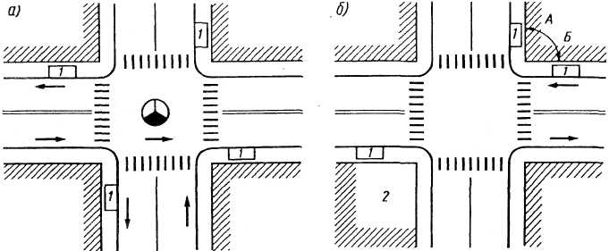
Рис. 5.13. Размещение остановочных пунктов в зоне регулируемого (а) и нерегулируемого (б) перекрестков
Остановочные пункты трамвая, путь которого проложен посередине улицы, по условиям безопасности следует располагать перед пересечением. Если при этом необходимо разместить и остановочные пункты безрельсового МПТ, то их следует удалять от остановочного пункта трамвая не менее чем на 30 м, а от перекрестка на расстояние до 100 м. Это особенно необходимо при значительном правоповоротном потоке на перекрестке. Если возможно сделать уширение проезжей части в зоне городских перекрестков, удается совместить остановочный пункт автобуса и трамвая с общим пешеходным переходом (рис. 5.14). В ряде случаев при смещенных к одной стороне улицы трамвайных путях может быть устроена совмещенная посадочная площадка рельсового и безрельсового МПТ, обслуживаемая одним пешеходным переходом. Если на магистрали устроены пешеходные переходы в разных уровнях, остановочные пункты должны быть максимально приближены к ним и сообщаться достаточным по ширине тротуаром. При этом во избежание выхода людей на проезжую часть дороги на подходах к остановочному пункту приходится устанавливать направляющие ограждения.
Удобство и быстрота посадки и высадки пассажиров повышаются, если разность высот подножки автобуса (троллейбуса, трамвая) и площадки ожидания минимальна. Поэтому высадка и посадка пассажиров должны осуществляться либо непосредственно с тротуара, либо со специальной посадочной площадки, приподнятой над уровнем проезжей части на 0,2–0,3 м. Для трамвая высота посадочной площадки должна быть не более 0,3 м от верхней точки головки рельса. Ширина площадки должна быть 1,5–3,0 м (не менее). Для остановочного пункта с большим пассажирооборотом она должна быть увеличена в соответствии с расчетом предполагаемой плотности потока ожидающих и высаживающихся пассажиров. Длина посадочной площадки (зоны тротуара, занимаемой остановочным пунктом) должна соответствовать преобладающему типу эксплуатируемых транспортных средств и частоте их движения. Так, для одиночных автобусов и троллейбусов при частоте движения до 15 ед/ч достаточна длина 15 м, при частоте свыше 15 ед/ч в других случаях, когда следует рассчитывать на возможность прибытия одновременно двух транспортных средств, длина должна быть увеличена до 35–40 м. При использовании сочлененных троллейбусов и автобусов минимальная длина посадочной площадки – 20 м, а при расчете на два одновременно останавливающихся транспортных средства – 45 м.
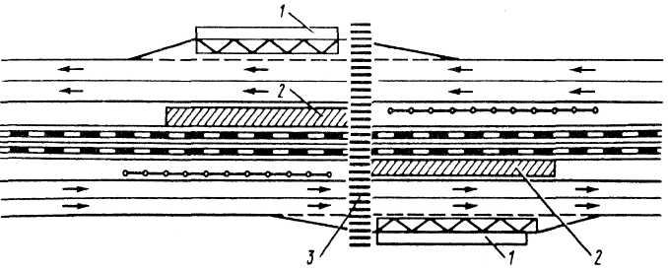
Рис. 5.14. Варианты совмещения автобусной 1 и трамвайной 2 остановок с одним пешеходным переходом 3
Важнейшее значение имеет расположение автобусов или троллейбусов на остановочном пункте в плане улицы (дороги) по ее ширине. Остановившееся транспортное средство вызывает помехи, проявляющиеся в изменении траектории транспортного потока и снижении его скорости. Наблюдения на автомобильных дорогах показали, что отклонение траектории транспортных средств, проезжающих мимо стоящего на остановке автобуса, может начинаться за 70 – 80 м до него. Общая зона влияния на траекторию имеет протяженность более 150 м.
Чтобы устранить влияние стоящего на остановке автобуса (троллейбуса) на транспортный поток, он должен быть удален от правого края соседней полосы движения не менее чем на 1,5 м. Поэтому желательно делать заездные карманы на остановках шириной 4,2 м или общее уширение проезжей части на такую величину. Так как местные условия далеко не всегда позволяют устроить карманы такой глубины, могут быть предусмотрены меньшие уширения. Они не полностью устраняют влияние автобуса на транспортные потоки, но все же улучшают условия движения (их называют "полукарман").
Для уменьшения влияния на транспортный поток стоящего на остановке, подъезжающего к ней (тормозящего) и выезжающего с нее (разгоняющегося) маршрутного транспортного средства, следует устраивать переходно-скоростные полосы. Их протяженность необходимо определять с учетом скорости транспортного потока на данной магистрали, интенсивности движения и динамических качеств подвижного состава. Особенно сложная обстановка возникает в крупных пересадочных узлах, где сходятся несколько маршрутов, и наблюдается высокая частота движения. Это характерно, например, для конечных пунктов МПТ, расположенных возле станций метрополитена. Если такие остановочные пункты расположены на проезжей части, то создаются серьезные затруднения как для пешеходного движения, которому мешают очереди ожидающих посадки пассажиров, так и для транспортных потоков из-за скопления подвижного состава МПТ. Рациональное решение в этом случае может быть достигнуто при условии устройства внеуличных станций, изолированных от транзитного движения по магистральным улицам А (рис. 5.15). При этом существенно повышается безопасность людей, пользующихся пассажирским транспортом. Ширина проездов В должна обеспечивать возможность объезда одного стоящего автобуса другим.
На рис. 5.16 показана примерная планировка сдвоенного остановочного пункта для разных маршрутов в местном уширении улицы. Такое решение может быть реализовано при наличии достаточной площади, и может быть особенно полезно для остановок с большим пассажирооборотом и числом маршрутов 4 и более, которые находятся на магистрали с интенсивным движением.
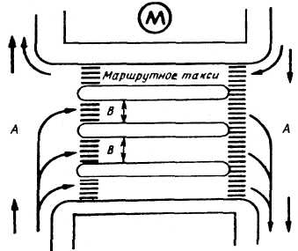
Рис. 5.15. Примерная планировка внеуличной конечной станции МПТ
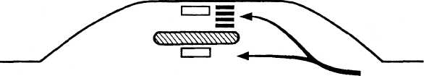
Рис. 5.16. Сдвоенный остановочный пункт
Обеспечение приоритета в движении МПТ при увеличении интенсивности транспортных потоков задача повышения скорости и безопасности МПТ становится особенно актуальной и вместе с тем трудно разрешаемой. Ее решение требует предоставления определенных преимуществ маршрутным транспортным средствам. Такие преимущества обеспечиваются:
- соответствующими положениями Правил дорожного движения РФ и требованиями государственных стандартов;
- введением специальной фазы в цикле светофорного регулирования на пересечениях;
- введением отдельных ограничений для остальных транспортных средств на маршруте общественного транспорта;
- выделением полосы для движения МПТ, по которой запрещается движение остальных видов транспортных средств (полосы приоритетного движения МПТ).
Правила дорожного движения и государственные стандарты предусматривают ряд преимуществ для маршрутных транспортных средств. Эти документы:
- обязывают всех водителей не создавать помех троллейбусам и автобусам при отъезде их от обозначенных остановок в населенных пунктах;
- не распространяют действия запрещающих знаков 3.1–3.3; 3.18.1; 3.18.2; 3.19; 3.27, а также предписывающих знаков 4.1.1–4.1.6 на транспортные средства общего пользования, движущиеся по установленным маршрутам. Это позволяет организаторам движения пропускать пассажирские транспортные средства общего пользования по закрытым для других видов транспортных средств направлениям;
- предоставляют трамваю приоритет при разъезде на нерегулируемых перекрестках с нерельсовыми транспортными средствами;
- устанавливают специальную разметку 1.17 для обозначения зоны остановочных пунктов (желтая зигзагообразная линия у края проезжей части).
Ограничения, направленные на предотвращение задержек МПТ и повышение безопасности его движения, могут быть самыми различными. Так, с этой целью всем остальным транспортным средствам может быть запрещен поворот направо на пересечении, если перед ним расположен остановочный пункт. На отдельных участках интенсивного движения МПТ можно дополнительно при помощи знаков запрещать остановку или стоянку других транспортных средств.
Эффективным методом ускорения пропуска маршрутных транспортных средств является выделение специальной полосы, по которой запрещено движение другим транспортным средствам. Для этого в зависимости от конкретных условий можно выделять как первую (около тротуара) полосу движения, так и среднюю или левую крайнюю полосу проезжей части. Выделение крайней правой полосы для автобусного движения означает согласно Правилам дорожного движения запрещение на этой стороне остановки и стоянки автомобилей и соответственно затрудняет выполнение поворотов направо. Поэтому полоса для автобусов может быть выделена в левом крайнем ряду, учитывая высокую их маневренность на отдельных участках (на перегонах большой протяженности) между остановками.
Изучение опыта зарубежных стран показывает, что обеспечению более быстрого движения МПТ уделяется значительное внимание. Для этого используются в различных сочетаниях все перечисленные мероприятия, в том числе выделение обособленных полос на участках, на которых в результате сложившихся условий наблюдаются особенно значительные задержки МПТ (рис. 5.17). В качестве примера можно привести результаты обобщения опыта 25 городов Германии, где были обследованы 102 специально выделенные полосы для маршрутных автобусов. Характерно, что 52 % этих полос имели протяженность всего 100–400 м при ширине полосы 2,5–-5,5 м. Это свидетельствует о том, что полоса выделяется только на особенно перегруженных участках улицы, а не по всей их длине. По расположению эти полосы характеризуются следующими данными: крайняя правая – 43 %; средняя – 13%; пролегающая по трамвайным путям – 29 %.
При выделении специальных полос для автобусов очень важно обеспечить четкую информацию, в частности, обозначить полосу разметкой 1,23 (буква "А"), а также знаками 5.9 и 5.10.1–5.10.4.
Необходимые условия для приоритетного движения МПТ могут быть обеспечены на стадии градостроительного проектирования, когда имеются большие возможности для выделения соответствующей дополнительной ширины проезжей части, устройства местных уширений перед перекрестками и т. д.
Значительно сложнее реализовать необходимость в предоставлении приоритета в процессе решения оперативных вопросов организации движения или частичной реконструкции улиц. Однако в этом случае имеется то преимущество, что известна конкретная сложившаяся транспортная обстановка. Для того чтобы принять решение о необходимости создания локального приоритета или выделения полосы на значительном протяжении магистрали, должны быть проведены соответствующие обследования дорожного движения и на их основе должен быть выполнен технико-экономический анализ эффективности принимаемого решения. Весьма важно также экологическое сравнение существующей и предлагаемой организации движения МПТ. В ряде случаев введение приоритетного движения может отрицательно сказаться на экологической обстановке в рассматриваемой зоне вследствие чрезмерного повышения плотности движения на оставшихся полосах проезжей части.
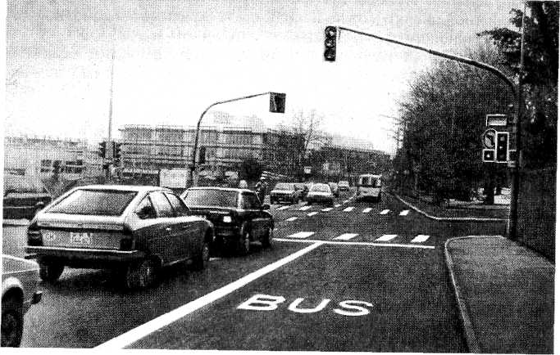
Рис. 5.17. Специальная полоса для автобусов (г. Женева)
При обследовании необходимо получить следующую информацию:
- геометрические параметры проезжих частей улиц в рассматриваемой зоне;
- частота движения подвижного состава МПТ, ее колебание в течение суток и по дням недели, а также задержки и объем пассажиропотока;
- интенсивность и состав общего транспортного потока в целом по направлениям и по полосам, скорости движения и задержки перед перекрестками.
При технико-экономическом расчете главное значение имеет правильное прогнозирование изменения интенсивности и уровня загрузки полос на проезжей части после выделения полосы для МПТ и ожидаемого влияния на скоростной режим транспортного потока. Для ориентировочной оценки можно использовать зависимости основной диаграммы транспортного потока.
Практический опыт создания приоритетного движения автобусов и научно-исследовательские работы в этой области, проведенные в нашей стране, позволили сформулировать следующие основные условия, при которых рекомендовано выделение обособленных полос:
- проезжая часть улицы в одном направлении имеет не менее трех полос для движения;
- существующая интенсивность транспортного потока данного направления (приведенная к одной полосе) составляет в пиковые периоды не менее 400 ед/ч;
- интенсивность движения автобусов (троллейбусов) большого класса не менее 50 ед/ч, причем сочлененные транспортные средства принимают за 2 ед.
Указанные значения интенсивности всего потока и автобусов не являются абсолютными пределами – принимаемые значения могут корректироваться при анализе, в частности, с учетом фактических режимов светофорного регулирования, в том числе режима АСУД.
Успешность решения задачи организации движения МПТ зависит во многом от профессионализма водителей. В повышении его уровня велика роль организаторов движения, которые должны доводить до водителей, работающих на данном маршруте, результаты проводимых обследований и разработок. Для водителей необходимо подготавливать информационные листки по маршрутам, периодически обсуждать состояние условий движения или организовывать соответствующий анкетный опрос. Для вновь поступающих на маршрут водителей всегда должна быть в наличии информация (схема и легенда) не только о расположении остановочных пунктов, но и о характеристиках светофорного режима на регулируемых перекрестках, пешеходных переходах, местах ("очагах") концентрации ДТП. Важна также информация о специфике пассажиропотока на основных остановочных пунктах маршрута. Это позволяет водителям значительно быстрее адаптироваться к условиям на новом маршруте.

5.6. Временные автомобильные стоянки
Потребность во временной стоянке автомобилей. Такая потребность имеется в городах и на автомобильных дорогах. Особенно она велика в административных центрах, зоне торговых, культурно-просветительных учреждений, а также возле транспортных узлов и крупных жилых зданий. На автомобильных дорогах возникает необходимость во временных стоянках, независящая от расположения перечисленных объектов тяготения, а связанная с необходимостью отдыха водителей, осмотра транспортных средств и т. д.
В американской литературе по организации движения встречается специальный термин, касающийся стоянки автомобилей около тротуара, – "зона влияния". Имеется в виду влияние маневрирующих в зоне разрешенной стоянки автомобилей в связи с выездом и въездом на нее. Ширина этой зоны в зависимости от схемы расстановки автомобилей колеблется в пределах 4,5–8,0 м.
Широкое запрещение или ограничение временной стоянки делает крайне неудобным, а иногда и бессмысленным, использование личных автомобилей в городских условиях и при высоком уровне автомобилизации является недопустимым. Эти автомобили находятся в движении не более 10 % дневного времени. Поэтому перед организаторами движения возникает сложная и во многих случаях противоречивая задача оптимального обеспечения временных стоянок на УДС, без которых не может быть достигнута общая эффективность использования автомобилей.
Классификация временных стоянок. Временные стоянки в городах подразделяют на уличные, т. е. когда стоянка разрешена непосредственно на проезжей части, и внеуличные, т. е. удаленные от проезжей части. Уличные стоянки иногда называют также околотротуарными, так как стоящие автомобили согласно Правилам дорожного движения в основном должны располагаться непосредственно около бордюра тротуара (в определенных случаях разрешается размещать легковые автомобили и по краю тротуара). Способ постановки автомобилей на стоянках может определяться линиями разметки и дополнительными табличками 7.6.1–7.6.9 к знаку 5.15.
Внеуличные стоянки могут быть устроены на открытых площадках, на крышах зданий, в специальных гаражах-стоянках одно- или многоэтажного типа. Сооружают гаражи-стоянки надземного и подземного типов. Многоэтажные гаражи-стоянки в зависимости от способа перемещения в них автомобилей подразделяют на рамповые и механизированные. В рамповых гаражах автомобили передвигаются своим ходом, а в механизированных – при помощи специальных лифтов или конвейеров. Необходимость в многоэтажных гаражах-стоянках возникает, в первую очередь, в тех местах, где невозможно выделить достаточную площадь для устройства стоянки-площадки, что характерно для центральных деловых районов крупных городов.
Зарубежные данные показывают, что в крупных городах с высоким уровнем автомобилизации подавляющее число мест для временной стоянки обеспечивается за счет внеуличных стоянок. Все временные стоянки могут быть платными и бесплатными. Взимание платы, размер которой обычно определяется продолжительностью пребывания автомобиля на стоянке, не только позволяет возместить строительные и эксплуатационные расходы, но и, как показывает опыт, обеспечивает более рациональное использование стоянки владельцами автомобилей. Значительное распространение в связи с этим в наиболее стесненных центральных кварталах многих зарубежных городов получили стоянки, на которых каждое место оборудовано специальным счетчиком-паркометром индивидуального (рис. 5.18, а) или коллективного (рис. 5.18, б) пользования. Второй тип паркометра имеет печатающее устройство и выдает билет об оплате.
Временные стоянки около автомобильных дорог организуют, как правило, на открытых площадках, так как в этих условиях обычно нет необходимости размещать в одном месте большое число автомобилей. Вместе с тем важно обеспечить достаточную частоту расположения мест стоянки.
По режиму работы подразделяют стоянки: 1 – с неограниченным временем работы; 2 – с ограничением продолжительности пребывания автомобиля; 3 – с ограниченным (в течение суток) временем работы. Стоянки 2-го типа применяют в сильно загруженных движением районах и стесненных условиях, что позволяет при ограниченном числе мест обслужить большее количество владельцев автомобилей. Характерным примером является введение в ряде западных стран так называемой "голубой зоны" для уличных стоянок в определенной части города. Продолжительность пребывания на стоянке в этой зоне не должна превышать 1,5 ч. Это практически исключает возможность использования уличных стоянок в этих зонах лицами, приезжающими на работу, т. е. исключает трудовые поездки, обусловливающие наиболее длительное пребывание автомобилей на временных стоянках. Для контроля за продолжительностью стоянки в зонах с ограниченным временем пребывания на автомобиле устанавливают картонный циферблат с передвижными стрелками, на котором владелец должен обозначить время прибытия.
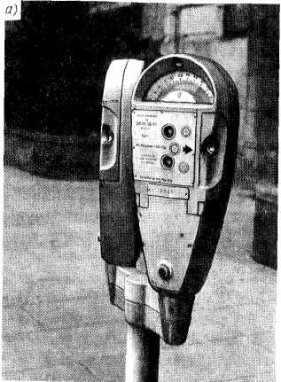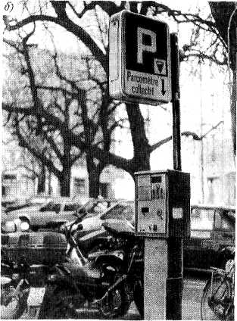
Рис. 5.18. Стоянка, оборудованная паркометрами
Режим стоянок 3-го типа вводят на отдельных улицах, пропускная способность которых в пиковое время при наличии стоящих автомобилей недостаточна. Он может быть введен также в определенные часы в связи с необходимостью выполнения специальных погрузочно-разгрузочных работ, уборкой улиц или самих площадок для стоянки. Такой же режим может применяться и на внеуличных стоянках-площадках (например, расположенных около административных и культурных центров), чтобы предотвратить превращение их в место постоянного хранения личных автомобилей. Схема, отображающая основные классификационные признаки временных стоянок, предназначенных для паркирования автомобилей, приведена на рис. 5.19.
Определение размеров стоянок. При определении необходимой площади для стоянки автомобилей следует исходить из уровня автомобилизации в регионе преобладающего типа автомобилей, для которых она рассчитывается, мощности обслуживаемого объекта притяжения и ожидаемой средней длительности пребывания автомобилей на стоянке в период интенсивного спроса. Площадь одного места принимается обычно 20–25 м² для легковых автомобилей и 40–85 м² для грузовых и автобусов.
Продолжительность пребывания легковых автомобилей зависит прежде всего от характера обслуживаемого объекта и цели поездки. Можно назвать следующие характерные цели поездок: на работу (учебу); служебно-деловые (в рабочее время); культурно-бытовые, экскурсионно-туристские и др. Наименьшая продолжительность единовременной стоянки наблюдается при служебно-деловых поездках и посещении торговых и бытовых предприятий. Длительность нахождения автомобиля на таких стоянках не превышает 1 – 1,5 ч. Время нахождения на стоянке у зрелищных предприятий определяется продолжительностью представления. Наибольшее время нахождения автомобилей на стоянках при поездках на работу определяется длительностью рабочего дня. Как показывают исследования, на продолжительность пребывания автомобиля на стоянках почти всех видов существенно влияют размеры города. В крупнейших городах по сравнению с малыми время стоянки увеличивается примерно вдвое.
На основании опыта градостроительства и организации движения с учетом перспективы автомобилизации во многих странах выработаны рекомендации и нормативы по обеспечению характерных объектов местами для временной стоянки транспортных средств.
СНиП 2.07.01–89* содержит нормативы, которые предназначены для градостроительного проектирования и могут быть использованы для обоснования оперативных мер по организации временных стоянок (табл. 5.4). Заметим, что нормы рассчитаны на уровень автомобилизации до 250 авт./1000 чел., а при больших значениях должны быть увеличены.
Отдельные площадки или околотротуарные зоны должны быть выделены для автомобилей-такси в местах, где имеются резервы пропускной способности.
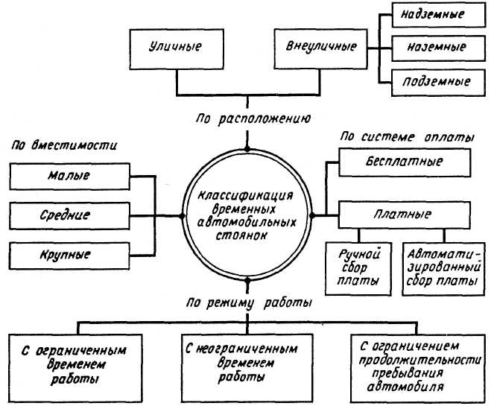
Рис. 5.19. Основные классификационные признаки временных автомобильных стоянок
Требования к размещению и планировке стоянок. Общие требования, которые должны учитываться при выборе места и планировке стоянки, сводятся к обеспечению минимальных помех для транспортного потока при въезде на стоянку и выезде с нее, удобства и безопасности пользования стоянками водителями и пассажирами автомобилей. Решение последнего требования характеризуется близостью стоянки к основному объекту тяготения, а также наличием безопасных путей пешеходного движения между стоянкой и обслуживаемыми объектами. Рекомендуется, чтобы длина подходов к стоянкам не превышала для вокзалов, торговых центров, входов в метрополитен 150 м, а для прочих объектов 400 м.
Таблица 5.4
Объекты | Расчетный измеритель | Число машиномест
Промышленные предприятия | 100 работающих в двух смежных зонах | 7-10
Административные учреждения | 100 работающих | 10-20
Торговые центры, универмаги | 100 м² торговой площади | 5-7
Рынки | 50 торговых мест | 20-25
Гостиницы | 100 мест | 10-15
Зрелищные предприятия | 100 мест или единовременных  посетителей | 10-15
Спортивные сооружения | 100 мест | 3-5
Вокзалы всех видов пассажирского транспорта | 100 пассажиров, прибывающих  в пиковый период | 10–15
Поликлиники | 100 посещений в смену | 2-3
Больницы | 100 коек | 3-5
Конечные станции метрополитена и других видов скоростного транспорта | 100 пассажиров в час пик | 5-10
Пляжи и парки отдыха | 100 единовременных посетителей | 15-20
При выборе места для организованных стоянок следует учитывать также характер местных условий (видимость, интенсивность движения пешеходов и транспортных средств, состав потока) и при необходимости корректировать их расположение.
Особого внимания требует выбор расположения въездов и выездов для внеуличных стоянок в тех местах, где существенные помехи для основного потока могут создать автомобили, ожидающие на проезжей части возможности въехать на стоянку. Для предотвращения задержек и обеспечения безопасности движения желательно применять раздельные въезды и выезды и не располагать их в местах ограниченной видимости, на внутренней полосе кривой в плане, вблизи от пересечений, пешеходных переходов. Следует изыскать возможность организации въезда-выезда на площадки для временной стоянки с второстепенных проездов и улиц, чтобы не создавать конфликтные очаги на магистралях.
Сравнение размещения мест на околотротуарной стоянке показывает, что расположение автомобилей перпендикулярно (рис. 5.20, а) или под острым углом α » 60° (рис. 5.20, б) к тротуару позволяет в 2 раза и более увеличить число автомобилей по сравнению с размещением автомобилей параллельно тротуару (рис. 5.20, в). Так, на 100 м околотротуарной полосы в рассматриваемых вариантах могут разместиться соответственно 18, 34 и 40 легковых автомобилей. Однако размещение под углом к тротуару возможно лишь на просторных площадках или при наличии местного уширения проезжей части дороги, когда ближайшая полоса для движения удалена от кромки тротуара не менее чем на расстояние L_{a} + 2 м, где L_{a} – ширина зоны, занимаемой транспортными средствами на стоянке с учетом угла их размещения. Если стоянка предназначена для автобусов или грузовых автомобилей, то ширина занимаемой полосы может достигать 10–12 м.
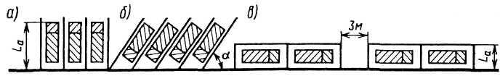
Рис. 5.20. Варианты размещения автомобилей на околотротуарной стоянке
На уличных (околотротуарных) стоянках при расположении автомобилей, как показано на рис. 5.20, а, б, они могут размещаться передней или задней частью к тротуару. Как показывает опыт, целесообразной является постановка автомобилей передней частью к тротуару. При этом въезд на свободное место осуществляется без маневрирования и создает меньше помех для движения. Отработавшие газы автомобилей меньше действуют на пешеходов. Недостатком этого метода является большая затрата времени на выезде со стоянки. Необходимо указать, что Правила дорожного движения при определенных условиях разрешают стоянку с частичным или полным заездом на тротуар. Это относится к тем случаям, когда тротуар имеет большую избыточную по пропускной способности ширину.
На внеуличных стоянках, сооружаемых обычно возле мест массового посещения (см. табл. 5.4), могут быть приняты различные способы размещения автомобилей в зависимости от общей площади, отведенной для стоянки, и возможностей въезда и выезда. Ширина проездов не должна быть менее 3,5 м при расположении автомобилей под углом 45°, 5м – под углом 60° и 7 м – под углом 90° (рис. 5.21).
На автомобильных дорогах стоянки должны предусматриваться для отдыха водителей и ухода за автомобилями. Стоянки для грузовых автомобилей, осуществляющих дальние перевозки, должны располагаться через 30–50 км. На дорогах с большим движением автотуристов потребность в остановках значительно выше. Опыт показывает, что на таких дорогах лучше делать небольшие площадки (на 5–10 автомобилей) через каждые 10 км, чем одну большую площадку на 100 км. Стоянки для отдыха желательно располагать вблизи водоемов и лесных массивов, а также около достопримечательных мест. У крупных объектов, расположенных возле дороги (ресторанов, музеев, стадионов), вместимость стоянок следует рассчитывать с учетом норм, приведенных в табл. 5.4.
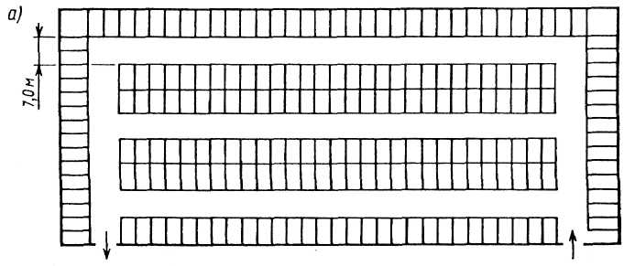
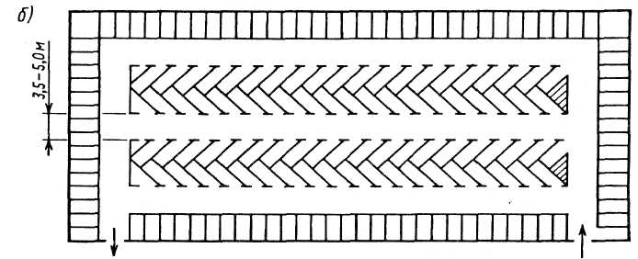
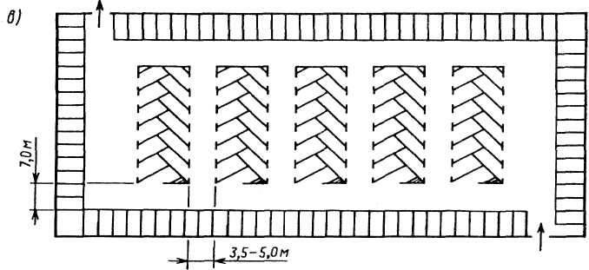
Рис. 5.21. Примеры размещения автомобилей на внеуличной стоянке:
а – под углом 90°; б и в – комбинированное (в центральной части – под углом 46 – 60°, по периферии – 90°)
Необходимо остановиться на специфическом виде стоянок, получивших в специальной литературе название "задерживающие". Эти стоянки становятся необходимыми в связи с перенасыщением городов транспортными потоками и стремлением поэтому запрещать въезд в город (или лишь в его центральную часть) транзитным автомобилям. При принятии такого решения "задерживающие" стоянки должны устраиваться на внешней границе запрещенной зоны и могут быть предназначены не только для легковых автомобилей, но и для туристских автобусов и грузовых автомобилей. Предусматривается, что такого рода
стоянки должны располагаться возле конечных станций массового пассажирского транспорта (метрополитена, скоростного трамвая или автобуса и т. п.), с помощью которого пассажиры транзитных автомобилей могут быстро доехать до нужных объектов в городе. За рубежом эти стоянки получили широкое применение во многих странах, и с их помощью организуется передвижение по так называемой системе "park and ride".
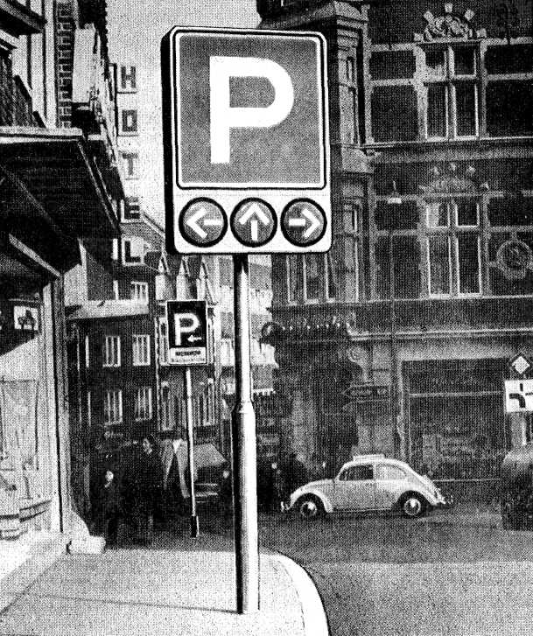
Рис. 5.22. Информационное табло для направления автомобилей на свободную стоянку
Информация о стоянках. В соответствии с изложенными в гл. 4 общими принципами организации дорожного движения необходимо не только предусматривать рациональное размещение мест для стоянки, но и четко информировать об этом участников движения. Если водители не информированы об их расположении, возможны частые и опасные остановки на обочинах, в то время как стоянки пустуют. Аналогичное явление наблюдается и в городах. Если введен запрет на стоянку, то рядом необходимо поместить указатель о направлении движения и расстоянии до разрешенной стоянки.
Как показали наблюдения, в центральных частях некоторых крупных зарубежных городов значительную долю автомобилей в потоке составляют курсирующие в поисках свободной стоянки, что можно избежать при хорошей информации. В этом отношении заслуживает внимания применение систем автоматической сигнализации о наличии свободных мест на стоянках. Такая система, в частности, была разработана в Германии. При помощи детекторов ведется непрерывный подсчет въездов и выездов автомобилей на всех стоянках и подается информация в вычислительное устройство. При этом автоматически включаются и выключаются светящиеся стрелки на специальных табло (рис. 5.22), размещенных перед перекрестками улиц, благодаря чему водитель получает информацию, в каком направлении ему рекомендуется двигаться к стоянке, имеющей свободные места.

5.7. Движение на площадях
Специфические задачи возникают перед организаторами дорожного движения на городских площадях, которые могут существенно отличаться друг от друга функциональным назначением и размерами. В градостроительной практике различают следующие основные типы площадей:
- перед крупными общественными зданиями и сооружениями;
- транспортные и предмостные;
- вокзальные (перед железнодорожными вокзалами, аэропортами,
морскими и речными портами);
- перед рынками.
Сами названия типов площадей свидетельствуют о специфике временного режима их функционирования и различия в преобладающей ассе обслуживаемых участников дорожного движения. Так, если движение на вокзальных площадях происходит круглосуточно и в значительной степени подчиняется расписаниям отправления и прибытия пассажирских транспортных средств, то на площадях перед рынками наблюдаются резко выраженные пиковые периоды, дни и часы и полное затишье в ночное время. Если в зоне площадей 1-го типа, как правило, необходимо обеспечить пропуск пиковых объемов движения пешеходов, не обремененных поклажей, и подвозящих людей легковых автомобилей и автобусов, то в зоне площадей 4-го типа поток прибывающих и убывающих людей имеет более равномерный характер, а в составе прибывающих (и нуждающихся в стоянке) транспортных средств следует ожидать наличие грузовых автомобилей.
Поэтому при решении задач организации дорожного движения необходимы тщательное предварительное обследование и прогнозирование режимов движения на каждой конкретной площади. Наблюдения нужны также и после внедрения каких-либо новых решений.
Такие основополагающие нормативные документы, как международная Конвенция о дорожном движении и Правила дорожного движения РФ не содержат каких-либо особых предписаний, касающихся движения по площадям, так как площадь представляет собой сочетание отдельных пересечений, перегонов и разделительных зон. Поэтому участники дорожного движения должны действовать здесь, руководствуясь соответствующими положениями Правил, а также сигналами установленных светофоров, дорожными знаками и нанесенной разметкой. Однако на площадях, как правило, возникает повышенная психологическая нагрузка на водителей вследствие интенсивных потоков транспортных средств и пешеходов, обилия близко расположенных конфликтных точек разделения и слияния потоков разных направлений. Особенно высокие требования здесь должны быть предъявлены ко всем элементам информационного обеспечения участников движения.
Основой организации движения на площади является генеральная схема движения, в которой определены все разрешенные и рекомендуемые направления транспортных и пешеходных потоков, а также размещение стоянок и остановочных пунктов МПТ. Решающее значение при ее разработке имеют расположение площади на УДС и степень соответствия ее размеров объемам движения.
Принципиальное различие для организации дорожного движения имеют транзитные и тупиковые площади. Наиболее сложные задачи возникают на вокзальных площадях, если одновременно необходимо обеспечивать пропуск мощных транзитных транспортных потоков и обслуживание транспортных и пешеходных потоков, связанных с внешним транспортом (железнодорожным, авиационным, водным). Примером площади с исключительно сложной ситуацией является Комсомольская площадь в Москве, где проходят мощные потоки наземных транзитных транспортных средств и расположены три крупных железнодорожных вокзала столицы. Здесь невозможно обойтись без использования подземного пространства для пересечения площади пешеходами и размещения автомобильных стоянок.
Площади вокзального типа требуют особого внимания с точки зрения обеспечения безопасности и удобства движения в связи с тем, что на них в любом городе концентрируются люди, не знакомые подчас не только с данным городом, но и вообще с особенностями интенсивного дорожного движения. Обеспечение безопасности на таких площадях должно базироваться в целом на уже рассмотренных принципах и прежде всего на сокращении (а лучше полной ликвидации) конфликтов между транспортными потоками и между транспортными и пешеходными потоками. Следовательно, в первую очередь здесь необходимы максимально возможное канализирование движения и применение схем кругового движения. При значительных потоках пассажиров внешнего транспорта весьма желательно разделение зон прибытия и отправления для остановочных пунктов МПТ и такси (зон высадки и посадки пассажиров). Если площадь является конечным пунктом маршрутов автобусов, троллейбусов, трамваев, то эта проблема приобретает особо важное значение. Ошибки в организации движения в этих случаях приводят к повышенной опасности и неудобствам для пассажиров и способствуют возникновению заторов.
Опыт показывает, что в крупных городах и особенно на площадях возле аэропортов оперативные меры организации дорожного движения становятся недостаточными и требуются капитальные градостроительные мероприятия с использованием разделения зон в разных уровнях. Такими примерами могут служить двухъярусные системы разделения зон обслуживания прибытия и отправления пассажиров в аэропортах Москвы, С.-Петербурга и др.
Тем не менее во всех случаях необходимо в рамках первой очереди мероприятий по организации движения на площадях всех типов стремиться к тому, чтобы удовлетворить в возможных пределах потребность в стоянках, выделяя в первую очередь места для остановочных пунктов МПТ и стоянок такси. Стоянки такси на крупных вокзальных и рыночных площадях, как правило, должны быть "прямоточными".

5.8. Обеспечение информацией участников движения
Основным управляющим звеном в системе дорожного движения являются водители транспортных средств, конкретно определяющие направление и скорость транспортных средств в каждый момент движения. Все инженерные разработки схем и режимов движения доводятся в современных условиях до водителей с помощью таких технических средств, как дорожные знаки, дорожная разметка, светофоры, табло, направляющие устройства, которые по существу являются средствами информации.
Чем более полно и четко налажена информация водителей об условиях и требуемых режимах движения, тем более точными и безошибочными являются управляющие действия водителей, а следовательно, тем более высок уровень безопасности и эффективности дорожного движения. Избыточное количество информации однако ухудшает условия работы водителя.
Особенно опасным является перенасыщение УДС всевозможной яркой рекламой, которая отвлекает водителей и "забирает" важную для него информацию о направлениях и режимах движения. Излишнее увлечение рекламой в ущерб безопасности дорожного движения получило распространение в последние годы в Москве и других крупных городах страны. В этой связи следует упомянуть, что Конвенция о дорожном движении и ГОСТ 23457–86 "Технические средства организации дорожного движения. Правила применения" запрещает устанавливать плакаты, транспоранты, афиши, которые могут затруднить восприятие технических средств организации дорожного движения или оказывать отвлекающее воздействие на водителей.
Существует ряд классификационных подходов к описанию средств информации в дорожном движении. Представляется целесообразным подразделять эти средства информации на три группы: дорожную, внедорожную и обеспечиваемую на рабочем месте водителя.
К дорожной информации относится все, что доводится до водителей (а также пешеходов) с помощью технических средств организации движения. Пример четкой и хорошо видимой информации, объединенной со светофорной сигнализацией, показан на рис. 5.23.
Во внедорожную информацию входят периодические печатные издания (газеты, журналы), специальные карты-схемы и путеводители, информация по радио и телевидению, обращенная к участникам дорожного движения с сообщениями о типичных маршрутах следования, метеорологических условиях, состоянии дорог, оперативных изменениях в схемах организации движения и т. д.
Информация на рабочем месте водителя может складываться из визуальной и звуковой, которые обеспечиваются автоматически различными датчиками, контролирующими режим движения, например, скорость движения, соответствие дистанции до впереди движущегося в потоке автомобиля.
Особое место занимают получившие уже развитие в ряде стран так называемые навигационные системы, использующие бортовые ЭВМ и спутниковую связь. Бортовые навигационные системы позволяют водителю, ориентируясь по изображению на дисплее, вести автомобиль к намеченному пункту по кратчайшему пути или с наименьшей затратой времени.
Применение стандартных технических средств организации движения для обеспечения дорожной информацией подробно рассматривается в работе Ю. Д. Шелкова и В. Е. Верейкина "Информационное обеспечение водителей о направлениях движения" (ВНИЦБД МВД СССР. – М., 1990. – 47 с.) Поэтому здесь остановимся на одном специфическом направлении обеспечения дорожной информацией – маршрутном ориентировании водителей. Эта задача становится все более актуальной в связи с ростом городов, развитием УДС и сети автомобильных дорог. В этих условиях безошибочно ориентироваться как в черте города, так и на автомобильных дорогах становится сложно не только транзитным, но и местным водителям.
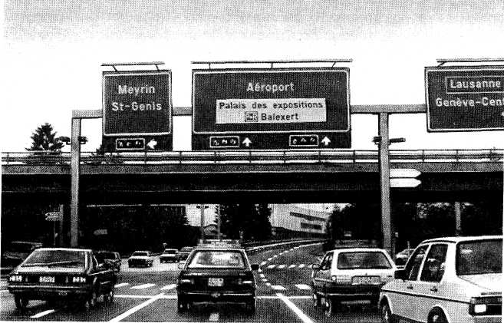
Рис. 5.23. Дорожные указатели, объединенные со светофорами (Швейцария)
Маршрутное ориентирование необходимо всем участникам движения. От его наличия весьма существенно зависят четкость и экономичность работы такси, автомобилей скорой медицинской помощи, связи, всевозможных аварийных служб.
Ошибки в ориентировке водителей на маршрутах следования вызывают потерю времени при выполнении той или иной транспортной задачи и экономические потери из-за перерасхода топлива. Действия водителей в этих условиях увеличивают опасность возникновения конфликтных ситуаций в случаях внезапных остановок при необходимости узнать о расположении нужного объекта и недозволенного маневрирования с нарушением правил для скорейшего выезда на правильное направление.
Разработка системы маршрутного ориентирования (СМО) требует значительного времени и определенного опыта. Решение задач ориентирования является нестандартным, так как зависит от многих специфических факторов, присущих данному городу (местности): структуры УДС, ее плотности, расположения важнейших объектов и т. д. В наиболее часто повторяющихся примерах разработки можно назвать следующие основные этапы:
- Формирование списка наиболее важных объектов, которые являются центрами притяжения транспортных потоков;
- Анализ наиболее вероятных, в том числе альтернативных, маршрутов следования к каждому из объектов;
- Выявление мест, где необходима установка информационно-указательных знаков;
- Разработка рациональной компоновки знаков индивидуального проектирования, которые должны быть установлены во всех принятых точках расположения информации ГИБДД МВД России и МАДИ (ТУ) разработаны программы проектирования информационно-указательных знаков на персональных компьютерах. Эти программы позволяют выбрать оптимальное размещение информации на поле знака заданных размеров с учетом требований стандартов.
При выполнении 1-го из перечисленных этапов разработки СМО необходимо внести в перечень рассматриваемых объектов, подлежащих включению в список, железнодорожные вокзалы и станции, аэропорты, речные и морские порты, гостиницы, крупные зрелищные и спортивные сооружения, рынки, санатории, кемпинги, дома отдыха, станции технического обслуживания автомобилей, а также другие специфические для данной местности объекты массового посещения. По каждому объекту должны быть рассмотрены целесообразность и необходимость оставления его в списке с учетом дислокации, легкости обнаружения и других факторов.
Обязательным элементом СМО в городах является адресная информация, т. е. читаемые обозначения названий каждой улицы, проезда, переулка и номеров домов. Организаторы дорожного движения должны решить вопрос об обеспечении такой адресной информацией с соответствующими местными коммунальными организациями.
При проработке конкретных маршрутов движения к включенным в список объектам особое внимание должно быть уделено анализу альтернативных вариантов, обеспечиваемых возможностями УДС. Здесь важно обеспечить не только удобство и экономичность движения для посетителей объектов, но также учет уровня загрузки на участках дорог основным транспортным потоком, особенно МПТ. В тех случаях, когда посещение объектов (например, крупных стадионов или выставочных комплексов) не носит регулярного характера, а движение при проведении мероприятий может осуществляться по сильно загруженным улицам и потребовать даже временного перекрытия других транспортных потоков, информационные средства устанавливают лишь на определенное время.
Если движение к объекту (например, к железнодорожному вокзалу, аэропорту) имеет систематический характер, информационная система должна быть стационарной. Однако маршрут по указанным соображениям может быть продолжен не по кратчайшему расстоянию, а по удлиненному до 10–15 %, но обеспечивающему меньшую затрату времени пассажирами и улучшение общих условий движения всех остальных транспортных средств на перегруженных участках.
Особенно важное значение имеет информационное обеспечение водителей на современных автомобильных магистралях в зоне пересечений в разных уровнях. Ошибка из-за отсутствия видимости или неправильного расположения указательных знаков в этих местах может предопределить вынужденный перепробег автомобиля, измеряемый десятками километров в зависимости от удаленности ближайшей развязки, где можно возвратиться на нужное направление. Поэтому недопустима сдача в эксплуатацию новых развязок без полного обеспечения маршрутного ориентирования, а в процессе эксплуатации требуется постоянный контроль за сохранностью и видимостью информационно-указательных знаков.
Решающее значение для обеспечения четкости ориентировки и действий водителей при подъезде к пересечениям имеет оптимальная удаленность предварительных указателей направлений от места съезда с дороги. Это расстояние определяют с учетом обеспечения достаточного времени для восприятия водителем информации указательного знака из движущегося автомобиля и расстояния для совершения необходимого маневра.
Удаление знака L_{y} от пересечения или места необходимого маневра рассчитывают по формуле:
$L_{y}=0,5v_{1}+0,\text{02}(v_{1}^{2}−v_{2}^{2})−3,5l_{o}$,
где v₁ – 85%-ная скорость свободного движения транспортных средств на подходе к предполагаемому месту установки знака, км/ч; v₂ – 85%-ная скорость поворачивающих (съезжающих) транспортных средств, км/ч; l_{о} – удаление правого края знака от прямолинейной траектории движения автомобиля, движущегося в левом крайнем ряду данного направления, м; 0,5; 0,02 и 3,5 – коэффициенты, учитывающие соответственно время принятия решения водителем, замедление с комфортными условиями, возможность восприятия и прочтения знака
Таблица 5.5
Скорость, км/ч | Расстояние l, м, при числе слогов на знаке
Скорость, км/ч | 1 | 2 | 3 | 4 | 5 | 6 | 7 | 8 | 9 | 10 | 11 | 12 | 13 | 14 | 15 | 16 | 17 | 18 | 19 | 20
50 | 17 | 18 | 18 | 18 | 19 | 19 | 19 | 20 | 21 | 22 | 23 | 24 | 25 | 27 | 27 | 28 | 29 | 31 | 33 | 34
60 | 20 | 20 | 21 | 21 | 22 | 22 | 23 | 24 | 25 | 26 | 27 | 28 | 29 | 31 | 32 | 34 | 35 | 37 | 39 | 41
70 | 24 | 24 | 26 | 26 | 26 | 26 | 27 | 28 | 29 | 30 | 32 | 33 | 34 | 36 | 38 | 40 | 41 | 44 | 46 | 48
80 | 27 | 27 | 28 | 28 | 29 | 30 | 31 | 32 | 33 | 34 | 36 | 37 | 39 | 41 | 43 | 45 | 47 | 50 | 52 | 55
90 | 30 | 31 | 32 | 32 | 33 | 34 | 35 | 36 | 37 | 39 | 40 | 42 | 44 | 46 | 49 | 51 | 52 | 56 | 59 | 62
Если знак устанавливают справа от дороги, то удаление
$$l_{o}=B+\text{kb}+b_{y}+b_{\text{зн}}$$
где В – ширина проезжей части за вычетом крайней левой полосы, м; b – средняя ширина полосы движения, м; k – поправочный коэффициент (при одной полосе k = 2/3; при большем числе k = 1/3); b_{у} – расстояние от левого края знака до края проезжей части, м; b_{зн} – ширина знака, м.
При установке знака над проезжей частью данного направления
$$l_{o}=h_{y}−h_{\text{гл}}+h_{\text{зн}}$$
где h_{у} – расстояние от нижнего края знака до поверхности дороги, м; h_{гл} – высота расположения глаз водителя над дорогой (для легковых автомобилей h_{гл} =1,2 м), м; h_{зн} – общая высота знака, м.
Удаленность предварительного указателя направлений в метрах, исходя из объема содержащейся на знаке информации (с учетом числа слогов на знаке, интервалов между словами и стрелок), определяется из выражения
$$L_{y}=l+3,5l_{o}$$
где l – расстояние, на котором водитель воспринимает информацию и реализует принятое решение, м.
Расстояние l определяют по табл. 5.5. При необходимости эти данные можно экстраполировать.
Предварительный указатель направлений устанавливают с учетом диапазона расчетной удаленности от пересечения, полученной по приведенным формулам, но не менее чем за 50 м в городах и 300 м вне населенных пунктов от перекрестка или начала полосы торможения.

Глава 6

ОРГАНИЗАЦИЯ ДВИЖЕНИЯ В СПЕЦИФИЧЕСКИХ УСЛОВИЯХ

6.1. Движение в темное время суток
Статистика ДТП многих стран показывает, что в темное время суток резко повышается опасность движения. Несмотря на то, что интенсивность движения в этот период в 5–10 раз ниже, чем в светлое время, доля ДТП составляет 40–60 % их общего числа.
Происшествия в темное время характеризуются большей тяжестью последствий. Основной предпосылкой повышения опасности движения в темное время суток является резкое снижение эффективности зрительного восприятия водителями дороги и окружающей обстановки, обусловливаемое физиологическими особенностями зрения человека. Если учесть, что до 90 % информации, на основе переработки которой происходит оценка обстановки, водитель получает при помощи зрения, становятся очевидными снижение надежности его действий в темный период и увеличение вероятности отказа в системе ВАДС. Увеличение тяжести последствий ДТП в темное время суток объясняется, таким образом, тем, что водитель позже, чем днем, обнаруживает препятствие и, следовательно, в меньшей степени успевает снизить скорость движения.
В темноте водитель значительно хуже воспринимает обстановку, с меньшей точностью оценивает скорость своего автомобиля и, что очень важно, подвержен ослеплению светом фар, а иногда и стационарных источников света.
Результаты исследований специалистов по безопасности дорожного движения (табл. 6.1) подтверждают эти данные.
Видимость объекта в темноте определяется: яркостью дорожного покрытия (поля адаптации) Я_{Д}; яркостью объекта наблюдения Я_{о}; контрастом между объектом наблюдения и дорожным покрытием К, определяемым относительной разностью яркостей.

Таблица 6.1
Виды ДТП | Распределение ДТП, %
Виды ДТП | днем | ночью
Наезды на пешеходов, идущих по краю проезжей части | 10 | 90
Наезды на велосипедистов, едущих попутно | 28 | 72
Столкновения транспортных средств | 64 | 36
Опрокидывание автомобилей | 71 | 29
Наезды автомобилей на неподвижное препятствие | 38 | 62
Контраст:$K=\frac{Я_{О}−Я_{Д}}{Я_{Д}}$
Для возможности зрительного обнаружения объекта необходимо обеспечить некоторое минимальное значение контраста, называемого пороговым:
$K_{\text{пор}}=\frac{Я_{\text{пор}}}{Я_{Д}}$,
где Я_{пор} – минимальная разность яркостей объекта и дорожного покрытия (фона), которая может быть надежно воспринята глазом.
Показатель Я_{пор} называется пороговой разностью яркостей. Отчетливая видимость обеспечивается при отношении К : К_{пор} = 15:20.
Основной задачей повышения безопасности движения ночью является создание таких условий видимости, при которых водитель может, во-первых, легко различать дорогу и ее направление и, во-вторых, своевременно обнаруживать появляющиеся в поле зрения препятствия. Для этого надо усиливать освещение дорог. Одновременно необходимо решать задачу борьбы с ослеплением водителей. Сложность ее решения заключается в том, что она находится в противоречии с первой.
Несмотря на многочисленные работы и определенные успехи в совершенствовании приборов головного освещения автомобилей, до сих пор проблема эффективного и не слепящего их действия до конца не решена. Поэтому на ближайшую перспективу важнейшими средствами обеспечения безопасности в темное время суток являются устройство и совершенствование стационарного освещения в населенных пунктах, а также на магистральных дорогах с большим объемом движения. Так, по мнению шведских специалистов глобальное улучшение освещенности улиц и дорог может обеспечить снижение аварийности на 10–30%. Для предотвращения или снижения вероятности ослепления водителей при организации дорожного движения в настоящее время могут быть применены следующие меры: взаимное удаление встречных потоков транспортных средств или их полная изоляция (одностороннее движение); установка противоослепляющих устройств на полосе, разделяющей встречные потоки; контроль состояния стационарного освещения, в том числе применения прожекторов на строительных площадках, железнодорожных станциях, расположенных поблизости от дорог. Наиболее надежной организационной мерой предупреждения ослепления водителей в городах, как уже указывалось, является введение одностороннего движения. Увеличение ширины разделительной полосы является наиболее эффективной мерой для предотвращения ДТП, связанных с ослеплением. Специалисты считают, что для исключения ослепления ширина полосы должна быть 20 м для автомагистралей и 7 м для дорог в городах.
Очевидно, что устройство широкой разделительной полосы может быть предусмотрено при проектировании новых дорог или их реконструкции, но практически этого невозможно достичь в большинстве эксплуатационных условий. При узкой разделительной полосе эффективное снижение слепящего действия фар может быть обеспечено установкой противоослепляющих экранов или ограждений. Одновременно эти устройства препятствуют переходу проезжей части пешеходами в неустановленных местах. Основные требования, предъявляемые к противоослепляющим ограждениям, сводятся к следующему: высота ограждения должна быть не менее 1600 мм, а нижнего края – не более 450 мм от поверхности дороги; ограждение не должно пропускать световой поток фар встречных автомобилей при угле действия в пределах 0 – 20°. При большем угле слепящее действие незначительно. В качестве противоослепляющих мер может быть использована также посадка кустарников.
Особое внимание необходимо уделять предотвращению ослепления водителей на участках дорог, проходящих вблизи крупных строительных площадок. Здесь велика опасность ослепления стационарными прожекторами. Поэтому при обследовании дорог необходимо выявлять и требовать изменения расположения тех прожекторов, которые ослепляют водителей.
На улицах и дорогах без стационарного освещения особое значение для обеспечения безопасности имеет оптическое ориентирование водителей. Оно помогает водителю более четко воспринимать границы проезжей части и полос движения, а также определять направление дороги. К средствам оптического ориентирования, эффективным в темное время суток, можно отнести продольную разметку проезжей части. Разметку выполняют светоотражающей краской или дополняют рефлектирующими приспособлениями, встроенными в поверхность дороги. Световозращающие элементы необходимо также использовать на вертикальных направляющих устройствах, применение которых предусмотрено нормативными документами.
Направляющие столбики располагают на расстоянии не менее 0,75 м от края проезжей части (рис. 6.1). Светоотражающие элементы на столбиках справа должны быть красными, а слева – белыми или желтыми. Такое расположение предписано Конвенцией о дорожных знаках и сигналах и соответствует общим требованиям, выполнение которых обеспечивается светосигнальными приборами автомобилей. Правая сторона дороги обозначается красными сигналами аналогично цвету задних габаритных огней, а левая – аналогично белому или желтому цвету габаритных огней встречных автомобилей.
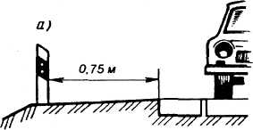 | 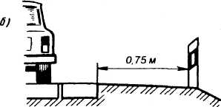
Рис. 6.1. Схемы размещения направляющих столбиков на дороге с левой (а) и правой (б) сторон
Опыт показывает, что нанесение только лишь прерывистой осевой линии на всем протяжении дороги заметно повышает безопасность движения в темноте. Особенно эффективно в этом отношении нанесение краевой разметки. Недостаток этих простейших средств заключается в их подверженности загрязнению. Поэтому на дорогах с плохо укрепленными обочинами очень важно дополнять разметку направляющими столбиками и постоянно следить за их чистотой.
Введение стационарного освещения также не исключает необходимости в средствах оптического ориентирования. Особенно необходимо применение светящихся маячков на островках безопасности, а также перед въездами в тоннели, на эстакады и на пешеходных переходах.
Важнейшим условием четкости и безопасности движения в темноте является обеспечение своевременного восприятия водителями дорожных знаков. Распознавание знаков в темноте возможно лишь при условии, что они имеют собственное внутреннее или наружное освещение либо выполнены с применением световозвращающих материалов. Эти положения установлены техническими требованиями ГОСТ 10807-78.
В процессе эксплуатации необходим контроль за исправностью освещаемых знаков и качеством поверхностей знаков со световозвращающей пленкой.

6.2. Искусственное освещение улиц и дорог
Основным показателем качества освещения дороги является яркость покрытия в направлении наблюдателя, измеряемая в канделах на квадратный метр (кд/м²). Яркость покрытия определяется условиями зрительного восприятия водителя и зависит от горизонтальной освещенности (поверхностной плотности светового потока) проезжей части и отражающей способности покрытия дороги. Если известна отражающая характеристика покрытия, то качество освещения можно оценить измерением горизонтальной освещенности с последующим пересчетом.
В нашей стране нормы освещенности городских улиц и дорог установлены СНиП 23.05–95 «Естественное и искусственное освещение».
В соответствии с этими нормами все городские дороги по освещенности разделены на три категории: А, Б и В (табл. 6.2). Степень нормативной освещенности определяется не только категорией, но и максимальной часовой интенсивностью транспортных потоков (с учетом перспективы на 10 лет). Предусмотрены также нормы освещения непроезжих зон площадей, пешеходных путей, отделенных от проезжих частей, автостоянок и т.п. Так, освещенность непроезжих зон площадей категории А и Б и предзаводских площадей, а также посадочных площадок на остановках маршрутного транспорта должна быть не ниже 10 лк. Тротуары на улицах категорий А и Б, отделенные от проезжей части, должны иметь освещенность не менее 4 лк.
При проектировании освещения и контроле его качества следует:
- обеспечивать нормируемые показатели осветительных установок (среднюю яркость проезжей части, равномерность распределения яркости, коэффициент ослепленности с учетом различия условий видимости на разных геометрических элементах дорог);
- выделять расположение опасных зон – пересечений и примыканий, сужений дорог, остановок МПТ, пешеходных переходов, узких мостов, изменяя цветность источников света, размещение или конструкцию опор и светильников. В местах особенно интенсивного движения пешеходов для лучшей ориентировки водителей необходимо увеличивать яркость проезжей части в 1,5–2 раза, что улучшает условия зрительного восприятия;
- ограничивать дезориентирующее и слепящее действие огней рекламы, светящихся надписей, прожекторов и т.д.;
- обеспечивать непрерывность освещения перед сложными и опасными участками дорог и не допускать чередования освещенных и неосвещенных полос;
- добиваться плавного уменьшения яркости проезжей части на выезде с освещенного участка дороги на неосвещенный, устраивая переходную зону, длина которой в зависимости от перепада яркостей изменяется от 50 до 250 м;
- избегать размещения осветительных опор на тех элементах дорог и пересечений, где их установка может стеснить движение и явиться причиной тяжелых последствий в случае внезапного съезда автомобиля с проезжей части.
Таблица 6.2
Категория объекта по освещенности | Улицы, дороги и площади | Наибольшая интенсивность движения транспортных средств в обоих направлениях, ед/ч | Средняя яркость покрытия,  кд/м² | Средняя горизонтальная освещенность покрытия, лк
А | Магистральные дороги, магистральные улицы общегородского значения | Более 3000  1000-3000  500-1000 | 1,6  1,2  0,8 | 20  20  15
Б | Магистральные улицы районного значения | Более 2000  1000-2000  500-1000  Менее 500 | 1,0  0,8  0,6  0,4 | 15  15  10  10  10
В | Улицы и дороги местного значения | 500 и более  Менее 500  Одиночные автомобили | 0,4  0,3  0,2 | 6  4  4
Размещение светильников в зоне перекрестков должно предусматривать обеспечение большей яркости на них, чем на подходах к ним, и хорошую видимость таких важных элементов, как пешеходные переходы, остановочные пункты. Особенно велико влияние освещения на безопасность движения в тоннелях. Одна из главных опасностей движения в тоннелях заключается в потере видимости из-за резкого перехода от яркого дневного света к условиям низкой освещенности в тоннеле. Если освещенность при солнечном свете составляет более 100 000 лк (яркость до 8000 кд/м²), то в тоннелях она иногда не превышает 40 – 50 лк. При этом зрительный аппарат водителя не успевает адаптироваться. В табл. 6.3 приведены нормы средней горизонтальной освещенности в дневном режиме дорожного покрытия городских транспортных тоннелей длиной более 60 м.
Средняя горизонтальная освещенность под путепроводами и мостами в темное время суток должна быть не менее 30 лк при длине проезда до 40 м, а при большей длине – приниматься по нормам освещения тоннелей. Указанная в табл. 6.3 освещенность поверхности проезжей части предусмотрена для тоннелей с разделением встречных потоков. Для улучшения видимости в тоннелях, кроме повышения уровня освещенности, можно прибегнуть к следующим мерам: снизить яркость на въездном пандусе (ограничением доступа дневного света); увеличить яркость освещения внутри тоннеля (осветлением покрытия дороги и стен). Ослабление естественного освещения на въездном пандусе может быть достигнуто применением так называемых люверсов, которые по существу являются решетчатыми перекрытиями, уменьшающими попадание солнечного света на участок перед въездным порталом тоннеля.
Качество уличного освещения зависит решающим образом от правильности размещения светильников (рис. 6.2). Расстояние между отдельными светильниками в одном ряду по линии их расположения вдоль оси улицы называется шагом светильников. Отношение шага светильников к высоте их подвешивания на улицах всех категорий должно быть не более 5:1 при одностороннем, осевом или прямоугольном размещении и не более 7:1 при шахматном расположении. При ширине проезжей части 12–15 м и нормативной яркости 0,6 кд/м² и выше допускается двустороннее освещение проезжей части. При ширине проезжей части 15 м и более двустороннее расположение светильников является обязательным.
Таблица 6.3
Длина тоннеля, м | Средняя горизонтальная освещенность, лк, на расстоянии от начала въездного портала, м (для дневного режима)
Длина тоннеля, м | 5 | 25 | 50 | 75 | 100 | 125 | 150 и более
До 100 м | 750 | 750 | 400 | 150 | 60 | – | –
Более 100 м | 750-1250 | 750-1000 | 400-650 | 150-  350 | 75-125 | 60 | 50-60
Примечания. 1. При длине тоннеля более 100 м нормируемая освещенность зависит от ориентации въездного портала (на север или юг) и наличия уклона при въезде в тоннель.
2. При длине тоннеля менее 60 м освещенность во всех режимах должна быть 50 лк, а при длине тоннеля более 60 м в вечернем и ночном режиме освещенность следует принимать равной 50 лк.
Одной из распространенных причин неудовлетворительного освещения проезжей части являются разросшиеся кроны деревьев, приближенных к проезжей части. В этих условиях рекомендуется применять тросовый подвес светильников или удлиненные кронштейны, сокращать шаг расположения светильников не менее чем в 1,2 раза, тем самым увеличивая световой поток, попадающий на проезжую часть. Для выделения пешеходных переходов и транспортных пересечений рекомендуется использовать светильники с источниками света, отличающимися по цветности от остальных (в основном – желтые).
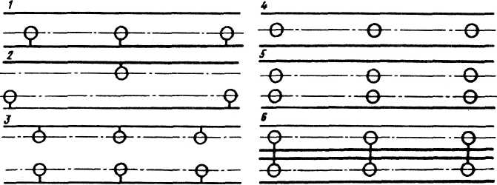
Рис. 6.2. Основные схемы (1–6) размещения светильников
Опоры осветительных установок могут представлять опасность, поэтому они должны удаляться от кромки проезжей части не менее чем на 0,6 м. При расположении по оси разделительной полосы шириной менее 5 м опоры должны быть обязательно защищены дорожными ограждениями с обеих сторон.
Устройство освещения автомобильных дорог вне населенных пунктов на большом протяжении является сложным и дорогостоящим мероприятием, хотя с позиций обеспечения безопасности движения крайне необходимым. Строительными нормами и правилами для улучшения зрительного восприятия водителей в темноте рекомендуется применять осветленные покрытия в наиболее опасных местах. Стационарное электрическое освещение согласно этим нормам должно проектироваться обязательно на участках, проходящих через населенные пункты, а при возможности использования существующих электрических распределительных сетей также на больших мостах, автобусных остановках, пересечениях дорог I и II категорий между собой и с железными дорогами, на пересечениях с круговым движением. Если расстояние между соседними освещаемыми участками менее 250 м, следует устраивать непрерывное освещение.
Согласно СНиП 2.05.02–85 «Автомобильные дороги» средняя яркость покрытия дорог вне населенных пунктов должна быть на дорогах I категории не менее 0,8 кд/м², на дорогах II категории – 0,6 кд/м², а на ответвлениях в пределах транспортных развязок – 0,4 кд/м². Отношение максимальной яркости к минимальной при этом не должно быть более 3:1 на дорогах I категории и 5:1 на всех других.
Так называемый показатель ослепленности установок наружного освещения не должен превышать 150. Этот показатель предусматривает оценку слепящего действия осветительных установок на водителей в связи с попаданием прямых лучей света от его источника в глаза наблюдателя. Ослепленность
$П_{о}=\text{1000}(K_{о}−1)$,
где К_{о} – коэффициент ослепленности.
Коэффициент ослепленности:
$K_{о}=\frac{S_{в1}}{S_{в2}}$,
где S_{в1} и S_{в2} –дальность видимости объекта наблюдения (например, пешехода) соответственно при экранировании и наличии источника света в поле зрения, м.
Особенно необходимым является качественное наружное освещение на дорогах, на которых должны обеспечиваться высокие скорости движения. В первую очередь это дороги, соединяющие аэропорты с городами, где наблюдается круглосуточное интенсивное движение пассажирских автомобилей. Зарубежный опыт убедительно показывает, что при этом существенно повышается скорость сообщения, и резко снижается опасность движения.
Следует отметить, что для Москвы в 1999 г. в рамках региональной специальной разработки городских строительных норм утвержден отдельный норматив МГСН 2.00–99 "Естественное, искусственное и совмещенное освещение". В нем для столицы утверждены нормы освещения городских дорог и пешеходных путей полностью соответствующих данным Строительных норм и правил, приведенным в табл. 6.2. Вместе с этим предусматривается возможность увеличивать нормы освещенности в отдельных случаях:
а) на 0,2 – 0,4 кд/м² – для осветительных установок улиц, дорог и площадей категорий А и Б с асфальтобетонным покрытием и вне города на подъездах к аэропортам;
б) до 20 лк – для осветительных установок непроезжих частей площадей категорий А и Б и предзаводских площадей, главных входов стадионов и выставок.

6.3. Движение в зимних условиях
Дополнительные меры повышения безопасности движения. Зимний период характеризуется значительным сокращением светлого времени суток, понижением температуры воздуха и во многих районах сильными снегопадами. Особенно сложные условия движения возникают в районах с длительным периодом отрицательных температур воздуха. В этом случае существенно меняется характеристика всего комплекса ВАДС. Так, у автомобилей может быть нарушен тепловой режим, и это снижает их динамические качества; ограничивается эффективность обогрева лобового стекла. Водитель при охлаждении тела более быстро утомляется и более подвержен ослеплению в темноте, а при применении громоздкой теплой одежды он менее подвижен.
Наиболее уязвимым элементом комплекса ВАДС в этот период является дорога из-за появления снежного покрова и ее обледенения. Проезжая часть дорог, особенно в городах, сужается вследствие образования снежных валов. В зимних условиях в результате названных причин может существенно снизиться скорость движения, а при сильных снегопадах могут возникнуть перерывы в движении. Движение по дорогам с низким коэффициентом сцепления увеличивает вероятность ДТП (рис. 6.3).
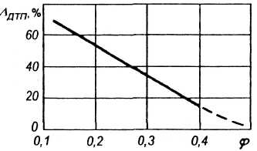
Рис. 6.3. Зависимость частоты возникновения ДТП от коэффициента сцепления φ:
∆_{дтп} – доля ДТП, связанных со скользким дорожным покрытием
Опасность обледенения дороги заключается не только в увеличении тормозного пути автомобилей, но и в значительно более частой потере поперечной устойчивости (заносе) при экстренном торможении. В этом отношении показательны данные специального исследования, характеризующие число ДТП при разном состоянии покрытия (табл. 6.4).
Следует заметить, что статистика в ряде случаев показывает снижение абсолютного числа ДТП в зимние месяцы, однако это связано исключительно со значительным спадом интенсивности движения. Вместе с тем в осенне-зимний период возрастает число так называемых мелких ДТП с относительно небольшими повреждениями автомобилей при столкновениях из-за увеличения тормозного пути и заносов. Для обеспечения безопасности и оптимальной скорости автомобильных перевозок в зимнее время необходимы следующие дополнительные меры, предупреждающие и компенсирующие снижение эффективности системы ВАДС, которые должны выполняться транспортными и дорожными организациями совместно со специалистами по организации дорожного движения:
- очистка дорог от снега и рациональное складирование его; предупреждение обледенения дороги и борьба со скользкостью дорожного покрытия;
- предупреждение опасного ухудшения видимости на дорогах из-за образования снежных валов;
- применение дополнительных средств информации и зрительного ориентирования водителей, предупреждающих о наиболее сложных условиях движения, включая и ограничение скорости движения.
Очистка дорог от снега. Для сохранения высоких транспортно-эксп-луатационных качеств дорог необходимо полностью очищать их от снега. Наиболее эффективная борьба со снегообразованием на дорогах обеспечивается при так называемой патрульной очистке. При этом способе дорогу очищают в результате систематических проездов снегоочистительных машин в течение всего времени, пока продолжается снегопад. Благодаря проездам снегоочистителей через сравнительно короткие промежутки времени снег не успевает накопиться на дорожном полотне.
Как показали исследования, при очистке снега автомобильными плужными снегоочистителями необходимо развивать скорость их движения не менее 30 км/ч. Это обеспечивает отбрасывание снега. При меньшей скорости наблюдается лишь сдвигание снега и образование снежного вала. Работа на большой скорости позволяет не только избежать образования валов, но и значительно повысить производительность снегоочистительных машин, т.е. выполнить очистку меньшим числом технических средств. Очищать дорогу от снега могут одиночные машины или отряд снегоочистителей. Одиночные снегоочистители эффективно можно применять лишь при слабом снегопаде. Наиболее эффективны роторные снегоочистители, позволяющие регулировать дальность отброса снега и не требующие высокой скорости движения.
Для безопасной работы снегоочистительных машин необходимо обеспечить их специальное оснащение, создающее повышенную информативность. К такому оснащению относятся: яркая окраска, противотуманные фары и проблесковые маячки оранжевого цвета на крыше кабины. Во время патрульной очистки должно быть обеспечено четкое взаимодействие работников дорожной службы со службой ГИБДД. Ее сотрудники могут создавать условия для быстрого продвижения отряда снегоочистителей, оповещая водителей и даже задерживая на непродолжительное время поток автомобилей.
Если на загородных автомобильных дорогах при правильной организации очистки можно избежать образования снежных валов, то на
городских магистралях из-за наличия приближенной застройки и зеленых насаждений очистка проезжей части, как правило, сопровождается образованием снежного вала. При этом, во-первых, сокращается
эффективная ширина проезжей части, а следовательно, скорость движения и пропускная способность дороги, во-вторых, ухудшается видимость для водителей и пешеходов. Вывоз снега не всегда удается быстро организовать, поэтому при его складировании надо обеспечить условия видимости в зоне перекрестков, пешеходных переходов, остановок МПТ (рис. 6.4).
При очистке дорог от снега должно быть обращено особое внимание на состояние тротуаров и пешеходных дорожек. Крайне опасно, когда одновременно с проезжей частью не очищают тротуары и пешеходные переходы. В этом случае пешеходы вынуждены идти по проезжей части или переходить улицы вне перехода.
Таблица 6.4
Показатель | Состояние покрытия дороги |  |  | Всего
Показатель | Сухое | Мокрое | Обледенелое | Всего
Общее число изученных ДТП  В том числе с заносом автомобилей  Доля ДТП с заносом от общего числа изученных, % | 191 357  32 622  17,0 | 99 476  30 823  31,0 | 11 221  8691  77,5 | 302 054  72 136  23,9

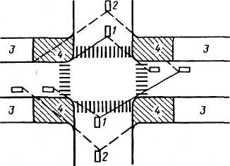
Рис. 6.4. Видимость на перекрестке при наличии снежных валов:
1 и 2 – автомобили, видимость у водителей которых ограничена соответственно несрезанным и частично срезанным снежными валами; 3– снежные валы; 4– участки частичного удаления вала
В настоящее время действует (ГОСТ Р 50597-93 "Автомобильные дороги и улицы. Требования к эксплуатационному состоянию, допустимому по условиям обеспечения безопасности дорожного движения", который в отношении требований к зимнему содержанию дорог и улиц не только подтверждает приведенные рекомендации, но и по некоторым позициям дает более жесткие требования. В частности, установлены требования к условиям видимости (см. рис. 6.4), а также сроки проведения снегоочистки и борьбы с гололедицей в зависимости от значимости дорог.
Установлены требования очистки тротуаров, остановочных пунктов автобусов, троллейбусов, трамваев.
Срок снегоочистки для дорог высшей категории и магистральных улиц общегородского значения установлен 4 ч после окончания снегопада, а тротуаров – 2 ч после снегоочистки проезжей части.
Борьба со скользкостью дорог. Повышать безопасность дорожного движения при возникновении зимней скользкости дорог можно путем воздействия на весь комплекс ВАДС. Могут быть использованы автомобильные шины со специальным зимним рисунком протектора или шипами, существенно увеличивающие коэффициент сцепления. Значительное повышение безопасности может дать применение антиблокировочных устройств в тормозах автомобилей, а также обязательное обучение водителей рациональным приемам торможения на скользких дорогах. Однако основным направлением поддержания безопасности на дорогах остается специальная деятельность дорожно-эксплуатационных служб по ликвидации зимней скользкости дорог.
Получили распространение следующие способы борьбы с обледенением проезжей части дорог: применение фрикционных материалов (песка, шлака) или химических средств (хлористых солей натрия, кальция и магния), растворов для полива дороги; совместное применение фрикционных материалов и химических средств; обогрев покрытия. Для необходимого повышения коэффициента сцепления требуется большое количество фрикционных материалов, что значительно увеличивает трудоемкость содержания дорог. Определенную сложность представляют собой также его заготовка и хранение.
Обработка проезжей части дорог химическими смесями получила в последнее время значительное распространение и эффективна при образовании относительно тонкого слоя ледяной корки. Недостатками этого способа являются загрязнение почвы хлоридами и уничтожение деревьев и кустарников вблизи проезжей части, коррозионное воздействие химически активных веществ на металлические части транспортных средств и дорожных сооружений, а также на обувь пешеходов. Кроме того, при попадании растворов на лобовые стекла и фары автомобилей образуется трудносчищаемая пленка, ухудшающая обзор и эффективность действия приборов освещения и сигнализации. Поэтому применение химических средств должно обязательно сочетаться с немедленным удалением массы тающего снега с помощью уборочных машин.
Обогрев покрытия дороги может осуществляться электрическим током, горячей водой или паром, подводящимся в устройствах под покрытием дороги. Этот способ находит применение на городских эстакадах, в тоннелях, на тротуарах наиболее оживленных магистралей и в других местах, где образование гололедицы особенно опасно. Известны и получили определенное развитие также методы поверхностного обогрева дорог. При этом нагрев осуществляется инфракрасными излучателями, стационарно установленными около подъездов к зданиям, над погрузочными или посадочными площадками, участками тротуаров и т.д. Излучатели создают направленный поток тепловой энергии порядка 500 Вт/м², что требует большого расхода газа или электроэнергии. Для очистки взлетно-посадочных полос на аэродромах применяются самоходные тепловые машины. Однако эксплуатируемые в настоящее время машины с газотурбинными двигателями слишком неэкономичны и опасны и не могут использоваться на дорогах с близким расположением жилых зданий и наличием пешеходов.
Улучшение зрительного ориентирования водителей. Зимой ухудшается зрительное восприятие габарита и направления дороги в случаях образования сплошного снежного покрова (во время сильного снегопада). В таких условиях резко возрастает психологическое напряжение водителя, снижается скорость и создается опасность съезда автомобиля с полотна дороги. При обильных снегопадах обычные направляющие столбики уже недостаточны для оптического ориентирования водителей, кроме того, в некоторых случаях их снимают на зимний период для улучшения патрульной механизированной очистки. Поэтому в зимнее время на дорогах вне населенных пунктов эффективным является установка по краю земляного полотна временных деревянных вех (рис. 6.5) высотой 1,5–2 м. Их окрашивают черно-белыми полосами, которые достаточно хорошо выделяются на фоне снежного покрова.
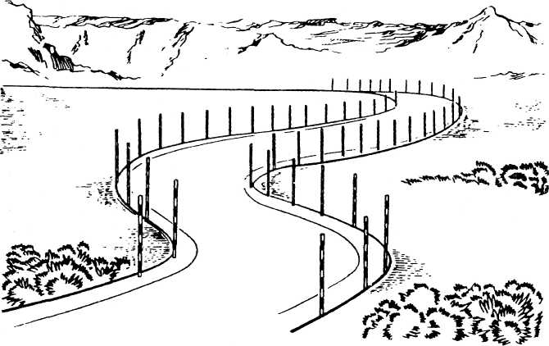
Рис. 6.5. Вехи на заснеженной дороге
Ледовые переправы. В ряде районов с морозной и затяжной зимой находят применение зимние ледовые переправы через водные рубежи. Это становится особенно важным в местах, где недостаточное число искусственных сооружений приводит к большим перепробегам транспортных средств по некоторым маршрутам в летних условиях.
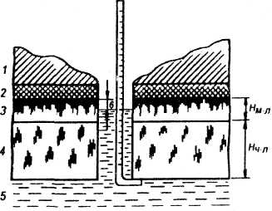
Рис. 6.6. Измерение толщины льда: 1 -снег; 2, 3 и 4-соответственно снеговой, мутный и чистый лед; 5 – вода; 6 - уровень воды в лунке, равный 0,1 (Н_{ч.л} + +Н_{м.л})
Ледовые переправы оборудуют по специальным инструкциям с учетом местных особенностей. Главным условием обеспечения безопасности на ледовых переправах является наличие достаточной толщины ледяного покрова, который должен систематически контролироваться. Расчетную толщину льда (условную толщину ледяного покрытия) Н_{р} принято измерять в сантиметрах по двум составляющим: толщине чистого льда Н_{ч.л} и толщине так называемого мутного льда Н_{м.л}. Процесс измерения в специально пробитых лунках поясняется схемой на рис. 6.6.
Расчетная толщина льда Н_{р} = Н_{ч.л} + Н_{м.л}/2. Для обеспечения регулярного движения необходимую толщину льда рассчитывают по массе Q_{а} наиболее тяжелого автомобиля в потоке: Н_{р} = 11Q_{а}.
Ориентировочно можно пользоваться следующими данными:
Q_{а},т | До 4 | 4-8 | 9-15 | 16-30
Н_{р}, см | 22 | 31 | 43 | 60
Важным условием безопасности на переправах является выдерживание водителями повышенной дистанции (около 20 м) при скорости не более 10 км/ч.
На ледовых переправах желательно применять раздельное встречное движение, т.е. прокладывать односторонний путь для каждого из встречных направлений. Ширина каждой трассы должна быть около 10 м, а расстояние между ними порядка 100 м.

6.4. Движение в горной местности
Дороги, проложенные в горной местности, требуют особо тщательно разработанных мер организации движения, так как они характеризуются значительно более низкими скоростями сообщения и вместе с тем высокой потенциальной опасностью ДТП с тяжкими последствиями. Нормами проектирования на таких дорогах предусмотрены скорости почти в 2 раза ниже, чем основные расчетные скорости на дорогах в равнинной местности.
Дороги в горной местности весьма существенно отличаются друг от друга с точки зрения условий дорожного движения. Стесненность при строительстве в горных районах вынуждает создавать дороги с минимальными значениями геометрических элементов и прежде всего ширины проезжей части и радиусов кривых в плане. В сочетании с большими продольными уклонами это обусловливает сокращение дальности видимости.
При отрицательных температурах частые обледенения существенно снижают коэффициент сцепления шин с дорогой. Таким образом, по всем трем важнейшим условиям безопасности движения – соответствию размеров дороги габаритным размерам транспортных средств, достаточной дальности видимости и обеспечению надежности торможения – дороги в горной местности имеют значительно более низкие показатели, чем дороги в равнинной местности.
Однако не только дорога, но и все элементы системы ВАДС в горах характеризуются меньшей надежностью. Так, у автомобилей падает мощность двигателей при разреженном воздухе, а на затяжных спусках возникает перегрев тормозов, что соответственно снижает тягу и эффективность торможения. Психологическое состояние водителей может ухудшаться под воздействием разреженной атмосферы, из-за изменения атмосферного давления при подъеме и спуске и повышенного эмоционального напряжения. Даже на достаточно благоустроенных горных дорогах при сухой погоде скорость сообщения снижается по сравнению с равнинными участками аналогичных дорог до 50 %. Существенное влияние на скорость движения по горным дорогам оказывают квалификация водителя, его знакомство с конкретным маршрутом, а также качество дорожной информации (обстановки пути), помогающей водителю ориентироваться.
Наиболее важными направлениями ОДД на горных дорогах являются улучшение зрительного ориентирования водителей, оптимизация скоростных режимов, сокращение числа и степени опасности конфликтных точек, максимальное использование информации. Улучшение зрительного ориентирования особенно важно для темного времени суток в связи с тем, что на криволинейных участках дорог фары автомобилей не обеспечивают достаточного освещения той стороны дороги, в которую направлен поворот. Способы зрительного ориентирования по существу остаются теми же и для горных дорог. Здесь необходимы нанесение осевой и краевой линий разметки на проезжей части (желательно световозвращающей), установка направляющих столбиков и дорожных знаков со световозвращающей поверхностью, применение выделяющейся на окружающем фоне вертикальной разметки барьеров, перил мостов, парапетов и т.д.
Разметка проезжей части не только способствует зрительному ориентированию, но и регламентирует положение автомобиля в плане и режим обгона, что очень важно на горной дороге. Для безопасности движения следует на кривых радиусом менее 600 м наносить сплошную осевую линию. Это предупреждает характерное для горных дорог столкновение встречных автомобилей. Нанесение сплошной осевой, однако, допустимо лишь, если обе полосы будут достаточными по ширине. При этом следует иметь в виду необходимость уширения проезжей части на криволинейном участке дороги вследствие увеличения габаритного коридора автомобиля. Для обеспечения правильного положения автомобилей при входе на кривые и предупреждения выезда водителей на левую сторону на повороте сплошная осевая должна начинаться за 50–200 м до начала кривой.
Первоочередной мерой повышения безопасности на горных дорогах следует считать использование принципа оптимизации скоростного режима. Здесь эта мера должна быть направлена на более точное ориентирование в выборе скоростного режима. Таким образом, на горных дорогах необходимо нормировать скоростные режимы. Это достигается, во-первых, нормированием скорости на всех опасных участках дороги путем установки соответствующих дорожных знаков, во-вторых, разработкой обоснованного скоростного режима давления, на базе которого составляют график движения автобусов, маршрутных такси, грузовых автомобилей, осуществляющих регулярные перевозки.
Для сокращения числа конфликтных ситуаций и ДТП необходимо по возможности исключать остановки транспортных средств на проезжей части дороги. Поэтому такие меры, как устройство на остановках автобусов и троллейбусов заездных карманов, площадок для внедорожной стоянки или уширений проезжей части в местах отдыха, а также уширений в местах примыкания дорог, являются самыми необходимыми условиями обеспечения безопасности. Такие мероприятия необходимо осуществлять в процессе эксплуатации дороги, если они не были предусмотрены при ее строительстве. Однако перечисленные меры не могут исключить внезапного отказа и остановки отдельных автомобилей в пределах проезжей части. Поэтому разработка мер для эвакуации неисправных транспортных средств должна рассматриваться в числе первоочередных задач оперативной ОДД, позволяющих предупредить опасные конфликтные ситуации на дороге, особенно в темное время суток.
Мерой обеспечения пассивной безопасности на горных дорогах является установка барьерных ограждений или прочных каменных парапетов со стороны обрыва. Наряду с функцией предотвращения съезда с дороги это способствует повышению уверенности в действиях водителей и соответственно скорости сообщения.
На горных дорогах в связи с сокращением дальности видимости на кривых в плане и профиле крайне необходимо устройство тротуаров с высоким бортом, особенно вблизи курортных и туристских объектов, если нет возможности построить самостоятельные пешеходные дорожки, удаленные от проезжей части.

6.5. Железнодорожные переезды
Под железнодорожным переездом подразумевают специально оборудованное пересечение в одном уровне железной и автомобильной дороги (улицы).
Столкновения автомобилей с подвижным составом железных дорог приводят к наиболее тяжелым последствиям. Вместе с тем многие железнодорожные переезды являются местами длительных задержек транспортных средств как на внегородских, так, в ряде случаев, и на городских магистралях. Поэтому пересечения автомобильных магистралей с железнодорожными путями во многих случаях являются "узкими" местами, резко ограничивающими пропускную способность дороги. Железнодорожные переезды требуют самого пристального внимания службы ОДД. Применяемый термин "железнодорожный переезд" является условным, так как должен включать не только устройства для движения автомобилей, но и, как правило, пешеходные пути.
Все переезды по нормам МПС подразделяются на четыре категории (табл. 6.5) в зависимости от интенсивности движения поездов и автомобилей в приведенных единицах.
Для обеспечения безопасности все переезды оборудуют соответствующими средствами сигнализации, информации и контроля. Переезды, оборудованные автоматической сигнализацией, или на которых имеется дежурный работник, управляющий включением сигнализации (а также шлагбаумами), относят к регулируемым. Переезды, где нет автоматической сигнализации или дежурного работника, относят к нерегулируемым.
Порядок обслуживания переездов дежурными работниками определяется соответствующей инструкцией МПС и зависит от категории переезда, особенностей его размещения, в частности, от условий видимости.
Таблица 6.5
Интенсивность движения поездов по главному пути (суммарно в двух направлениях), поездов/сут | Категории переездов в зависимости от интенсивности движения транспортных средств (суммарной в двух направлениях), авт/сут
 | до 200 включительно | 201-1000 | 1001 -3000 | 3001 -7000 | Более 7000
До 16 включительно, а также по всем станционным и подъездным путям  17-100  101-200  Более 200 | IV  IV  IV  III | IV  IV  III  II | IV  III  II  II | III  II  I  I | II  I  I  I
Примечания. 1. K I категории относятся также переезды, расположенные на пересечениях железных дорог, где осуществляется движение поездов со скоростью более 140 км/ч независимо от интенсивности движения транспортных средств на автомобильной дороге.
2. Все остальные переезды (не охваченные таблицей) относятся к IV категории.
Безопасность и наибольшая пропускная способность железнодорожного переезда обеспечиваются следующими основными условиями и мероприятиями:
- соблюдением водителями и пешеходами установленных правил движения по железнодорожным переездам;
- достаточным расстоянием видимости переезда для водителей и машинистов локомотивов;
- ровностью дороги и настилов на подходах и непосредственно на пересечении рельсовых путей при необходимом коэффициенте сцепления;
- достаточной шириной полосы движения и числом полос на переезде;
- устройством обособленных дорожек для движения пешеходов;
наличием и исправностью предупредительной информации и сигнализации на переезде (дорожных знаков, светофоров, шлагбаумов, звуковой сигнализации). В последние годы в мировой практике получило применение устройство автоматических выдвижных из плоскости настила мощных барьеров (препятствий), которые срабатывают в случае проезда на красный сигнал светофора нерадивых водителей.
Условия видимости на переезде обеспечиваются правильным расположением пересечения в плане и достаточным удалением объектов, ухудшающих видимость (рис. 6.7).
Согласно требованиям инструкции МПС видимость для водителя должна обеспечиваться и контролироваться в зависимости от скорости v_{n} наиболее быстрых поездов, курсирующих на данном участке железной дороги. Установлено, что на удалении 50 м от переезда расстояние видимости l_{в} приближающегося поезда для водителя должно быть не менее следующих значений:
v_{n}, км/ч | 121-140 | 81-120 | 41-80 | 26-40 | 25 и менее
l_{в},м | 500 | 400 | 250 | 150 | 100
Такая видимость обязательна на переездах, не обслуживаемых дежурным работником. В свою очередь, в целях безопасности движения машинист должен иметь возможность видеть железнодорожный переезд с расстояния не менее 1000 м. В пределах выделенной на рис. 6.7 пунктирной линией необходимой зоны видимости не должно быть никаких объектов (заборов, построек, зеленых насаждений), ограничивающих видимость.
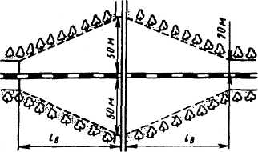
Рис. 6.7. Схема условий видимости на железнодорожном переезде
В стесненных условиях, которые особенно характерны при размещении переездов непосредственно около железнодорожных станций или в населенных пунктах, не всегда удается обеспечить указанные расстояния видимости. В этих случаях решающее значение приобретают светофоры предупредительной сигнализации, которые должны быть хорошо видны водителям с расстояния не менее 100 м. Если это невозможно обеспечить, то на подходах к переезду должно быть введено ограничение скорости.
Ровность покрытия на подходах и настилов на переезде является решающим условием как для безопасности движения, так и для сокращения задержек автомобилей. В эксплуатационных условиях нередко состояние настилов и проезжей части на подходах таково, что не позволяет автомобилям двигаться со скоростью 10–15 км/ч и более. Это резко сокращает пропускную способность переезда и создает повышенную угрозу вынужденной остановки транспортных средств на переезде. Следует принимать самые решительные меры для устранения такого недопустимого состояния переездов и обеспечивать все необходимые условия для поддержания проезжей части в требуемом состоянии.
Очевидно, что скорость и безопасность движения на железнодорожном переезде также зависят от коэффициента сцепления шин с дорогой. Поэтому в зимнее время необходимы меры для очистки от снега и обледенения проезжей части и настила переезда. При всех обстоятельствах необходимо обеспечивать нормативную ширину проезжей части на пересечениях с железными дорогами на достаточном расстоянии в обе стороны от переезда.
На переездах с частым движением поездов основной мерой повышения пропускной способности является увеличение числа полос движения. В этом случае перед переездом должны быть нанесены линии продольной разметки проезжей части и установлены дорожные знаки, определяющие число полос для движения через переезд.
На переездах с интенсивным движением пешеходов необходимо устраивать самостоятельные пешеходные дорожки, что позволяет разделить транспортные и пешеходные потоки. Отсутствие пешеходной дорожки снижает скорость автомобилей на переезде и, следовательно, его пропускную способность и создает угрозу наезда автомобилей на пешеходов в зоне железнодорожного переезда.
На станционных пешеходных переходах в одном уровне с рельсовыми путями, на которых наблюдаются интенсивные пешеходные потоки, необходимо устанавливать светофорную и звуковую сигнализацию для пешеходов, использовать оповещение пешеходов по радио о приближении поездов.
Устройство автоматического управления сигнализацией на переезде (светофором, автоматическим шлагбаумом) существенно снижает задержки автомобилей у переезда. Приближающиеся поезда автоматически включают запрещающие сигналы светофоров и закрывают шлагбаумы. Опережение включения сигнализации должно быть таким, чтобы самый длинный и медленно движущийся автомобиль, въехавший на переезд в момент включения, имел достаточно времени для освобождения переезда до того, как самый быстрый поезд пройдет расстояние от места срабатывания автоматической сигнализации до переезда.
Для предупреждения о приближении поезда водителей, которые уже въехали в зону невидимости светофора на переезде, служит звуковая сигнализация. Продолжительность времени извещения водителей автомобилей по методике МПС определяют исходя из длины опасной зоны на переезде. Она зависит от ширины переезда (числа путей) и его оснащения.
Расчетное время извещения о приближении поезда к переезду при разработке проектов устройства автоматики определяется в зависимости от протяженности участка дороги в границах переезда. При этом расчетное время извещения о приближении поезда к переезду должно быть не менее:
- при автоматической переездной сигнализации, в том числе с автоматическими шлагбаумами, – 30 с;
- при оповестительной сигнализации – 40 с.
Расстояние, на котором включается сигнализация при приближении поезда к переезду, определяют для самого быстрого поезда. Поэтому при приближении поезда, движущегося с меньшей скоростью, время извещения, а следовательно, время закрытия переезда будет больше.
Следует считать, что при исключении из состава транспортного потока тихоходных транспортных средств и обеспечении нормального состояния настилов и проезжей части на переезде минимальное время извещения и добавочное время могут быть существенно сокращены. Это позволит повысить пропускную способность переезда. На переездах автоматический шлагбаум начинает опускаться через 8 с после включения огней на переездном светофоре, которые включаются с учетом изложенной выше методики определения времени извещения. Преимущество полушлагбаума заключается в том, что он не закрывает выезд с переезда.

6.6. Организация движения в местах ремонта дорог
Ремонтные работы на проезжей части улиц, дорог и на тротуарах могут вызвать серьезные нарушения движения и ДТП. Желательно, чтобы на время ремонта дорога полностью закрывалась для движения, иначе возникает повышенная опасность для движения транспортных средств. Это связано с тем, что сокращается эффективная ширина проезжей части, а следовательно, пропускная способность дороги. Дополнительную опасность при этом создают также разрытия, складирование строительных материалов, стоянка дорожных машин и механизмов в пределах дороги.
Даже при кратковременных ремонтных или строительных работах на дороге необходимы меры по обеспечению нормальных условий дорожного движения. Если ремонтные работы проводят на улицах и дорогах с интенсивным движением, нужно предусмотреть специальные меры по организации дорожного движения. Для этого необходимо:
- проверить пиковую интенсивность движения и возможность пропуска существующих транспортных потоков примерным расчетом на основании данных об остающейся ширине проезжей части;
- наметить возможные объездные маршруты при явной недостаточности пропускной способности остающейся проезжей части или необходимости полного закрытия дороги;
- проверить условия движения пешеходов в месте производства работ и при необходимости предусмотреть устройство временных тротуаров или пешеходных дорожек;
- разработать систему оповещения и информации с помощью знаков и табло участников движения об объездном маршруте и путях для движения пешеходов;
- разработать методику ручной сигнализации или предусмотреть автоматическое регулирование временными светофорами при необходимости пропуска встречных потоков по одной полосе движения;
- проверить наличие средств обозначения закрытых для движения полос, мест складирования материалов, опасных для движения участков;
- на объездных участках обеспечить меры по проезжаемости объезда с тем, чтобы снижение скорости не снижало существенно пропускную способность.
Особенно важно на достаточном удалении предупредить водителей о закрытии всей дороги или ее части на участках с высокими скоростями движения. Для этого могут быть использованы резиновые или пластмассовые конусы с красно-белыми полосами (рис. 6.8). При введении объездного маршрута важнейшее значение приобретает предварительная информация водителей, которая позволяет избежать лишних маневров и опасных нарушений Правил дорожного движения Российской Федерации.
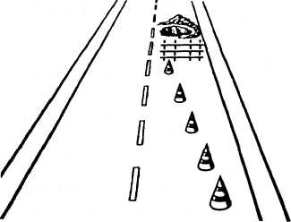
Рис. 6.8. Использование переносных средств на подходе к закрытому для движения участку
При временном закрытии половины проезжей части узкой дороги с двусторонним движением возникает необходимость попеременного пропуска встречных потоков по одной полосе. В этом случае могут возникать длительные заторы при встрече на дороге в узком сечении двух транспортных.
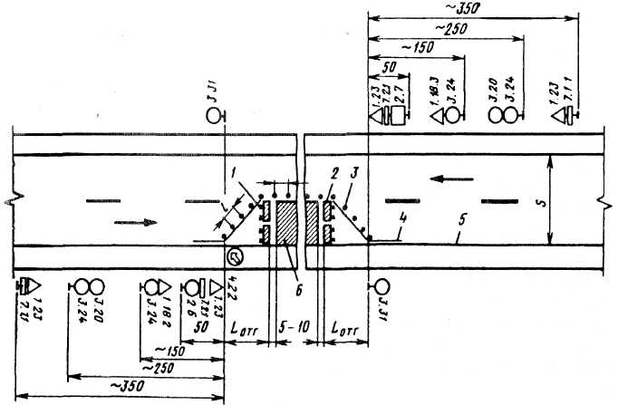
Рис. 6.9. Примерное размещение ТСОД в месте ремонтных работ на дорогах I–IV категорий (расстояния – в метрах):
1 – сигнальные фонари или световозвращающие элементы; 2 – ограждающие барьеры; 3 – направляющие конусы; 4 и 5 – соответственно разметка и кромка проезжей части; 6 – зона дорожных работ; S – ширина проезжей части; L_{отг} – длина отгона зоны дорожных работ; l – расстояние между конусами
Регулирование с помощью регулировщиков здесь возможно при наличии между ними радиосвязи. Может также применяться регулирование с помощью переносных светофоров, работающих в автоматическом режиме по жесткой программе и попеременно пропускающих встречные потоки.
Мероприятия по организации движения в местах объездов должны быть учтены в общей сметной стоимости производства работ, в связи с которыми оборудуют объездные пути.
На рис. 6.9 приведена примерная схема обозначения ремонтируемого участка стандартными ТСОД. Число ступеней ограничения скоростного режима с помощью знаков 3.20 и конкретные значения скоростей должны быть определены с учетом местных дорожных условий и скорости движения, сложившейся на данной дороге до начала ремонта (см. подраздел 4.5).
В качестве временной разметки в местах производства работ должны использоваться липки оранжевого цвета по ГОСТ Р 51256–99.

6.7. Организация движения при заторах транспортного потока
В условиях несоответствия развития УДС и численности парка транспортных средств усложняются условия движения, возникают заторы на городских и внегородских магистралях.
Впервые с заторами на дорогах столкнулись западные страны, намного опережающие нас по уровню развития автомобилизации.
Понятие о состоянии затора в общих чертах было описано в гл. 2 и продемонстрировано основной диаграммой транспортного потока (см. рис. 2.8). Обычно под затором подразумевается неподвижное состояние транспортного потока вследствие его предельного уплотнения из-за того, что интенсивность прибывающего транспортного потока значительно превышает фактическую пропускную способность данного участка УДС (перекрестка, перегона и т.д.). При этом коэффициент загрузки Z данного элемента УДС становится больше единицы.
Однако заторовые состояния весьма различны как по своим причинам и сопутствующим факторам, так и по масштабам и длительности. Официальной классификации заторов не существует, однако многие авторы предлагают свои суждения по этому вопросу. На основе обобщения можно предложить следующую простую классификацию заторов: случайные и регулярные ("пульсирующие").
Случайные заторы могут возникать в любых достаточно неожиданных точках УДС и быть вызваны крупными ДТП, последствия которых требуют для ликвидации загромождения проезжей части до 3 – 4 ч. В это время пропускная способность проезжей части может упасть на 50 – 100 %. Такая же ситуация возникает в результате аварий коммуникаций, расположенных под проезжей частью (водо- и газопровода, электроснабжения) и требующих немедленных действий соответствующих аварийных служб с закрытием (полным или частичным) проезжей части дороги.
Регулярные заторы возникают, как правило, в одних и тех же местах и чаще всего на перекрестках со светофорным регулированием, которые не способны пропустить требуемое число автомобилей, или в местах, где длительное время ведутся ремонтно-восстановительные работы с закрытием части дороги. Часто они представляют собой не полный затор (неподвижное скопление автомобилей), а "пульсирующий" поток, продвигающийся во время зеленого сигнала светофора.
В Японии, например, пульсирующий затор характеризуется цифрой (от 1 до 5), соответствующей числу зеленых фаз светофоров данного направления, которые приходится пропустить, прежде чем пересечь перекресток.
Можно предвидеть регулярные заторы и разработать для их ослабления и ликвидации соответствующие меры, однако рамки возможных мер в конечном счете даже при наличии АСУД ограничены степенью развития УДС (числом полос движения) и во многих случаях не могут дать ощутимого результата без кардинальных мер по развитию пропускной способности той или иной магистрали.
Заторы, как и всякая задержка движения, приводят к экономическим потерям (потерям времени пассажирами, владельцами легковых автомобилей, снижению эффективности грузовых перевозок и увеличению расхода топлива). Заторы, как уже подчеркивалось выше, вызывают рост ДТП (в первую очередь попутных столкновений). Однако главнейшим негативным последствием заторов, особенно в городах, является резко отрицательное влияние их на экологическое состояние окружающей среды. Рост расхода топлива и доли работы автомобильных двигателей в неустановившемся режиме и на холостом ходу – это факторы, которые могут на 30 % и более повысить выброс в атмосферу загрязняющих веществ, пагубно влияющих на здоровье людей.
Заторы характеризуются длительностью и числом вовлеченных в них транспортных средств. В свою очередь, последний показатель может ориентировочно определяться длиной очереди автомобилей (плотностью потока в неподвижном состоянии).
При весьма медленно продвигающейся очереди автомобилей в зоне влияния полного затора отрицательное экологическое воздействие близко к параметрам полного затора, а экономические показатели перевозочного процесса ни в какой мере не соответствуют общепринятым. Поэтому многие исследователи и специалисты высказывают мнение, что такой поток следует считать находящимся в заторе. При этом называют нижний предел скорости – 10 – 15 км/ч (т.е. темп движения 4 – 6 мин/км). В процессе исследований, проводящихся на кафедре ОБД МАДИ (ТУ), при анализе условий движения на городских улицах к заторовому относили случаи, когда скорость потока составляет менее 15 км/ч.
Необходимость внимательно остановиться на этом вопросе объясняется тем, что в проблеме ликвидации заторов первой задачей является выявление мест, где следует ожидать их появления, где уже имеются симптомы недостаточной пропускной способности элементов УДС (их перегрузка). Наиболее надежно эта задача может решаться с помощью всеобъемлющего мониторинга основной УДС в городе. Пока эта цель не достигнута, необходимо способами, изложенными в гл. 3, вести непрерывные исследования уровня загрузки дорог, измеряя скорости сообщения с помощью ходовых лабораторий, изучая задержки и причины образования очередей на стационарных постах (в первую очередь на ключевых регулируемых перекрестках). Это соответствует блоку 1 на рис. 1.7.
Весьма эффективным средством сбора данной информации является кино- или видеосъемка с вертолетов, когда особенно успешно можно обнаруживать места зарождения заторов. Однако высокая стоимость таких методов препятствует их широкому распространению.
Ликвидировать или сократить длительность случайных заторов, возникающих при ДТП, реально можно только оперативными и грамотными действиями дорожно-патрульной службы (ДПС) ГИБДД.
Прежде всего по прибытии на место ДТП сотрудники должны одновременно с организацией помощи пострадавшим и быстрым оформлением схемы ДТП организовать объезд по левой стороне или даже по тротуару, если он свободен от пешеходов, чтобы не допустить скопления транспортных средств и пешеходов. Необходимо немедленно по мере обследования места ДТП эвакуировать с проезжей части поврежденные автомобили и освободить путь для движения других транспортных средств.
Основной задачей работников служб организации дорожного движения в отношении заторов является разработка профилактических и оперативных мер против регулярных заторов. Необходимо прежде всего добиться увеличения пропускной способности перегонов и перекрестков долгосрочными и оперативными мерами.
Долгосрочные меры должны разрабатываться специализированными проектными организациями, для которых формулируется техническое задание. Это могут быть меры по уширению проезжей части магистралей на протяжении всей улицы или в зоне подходов к перекресткам, устройство подземных переходов и ликвидация наземных, реконструкция соседних улиц для перевода туда части потока, наконец, устройство транспортных развязок в различных уровнях. Важнейшей мерой является внедрение АСУД, способных управлять движением в реальном масштабе времени.
К сожалению, перечисленные решения воплощаются в жизнь в течение многих лет и поэтому наряду с работой над их реализацией необходима повседневная работа по краткосрочным мероприятиям. Это обязательная продольная разметка рядов движения, канализирование движения в зоне перекрестков, оптимизация скоростного режима, запрещение околотротуарной остановки (стоянки) на проезжей части, устройство заездных карманов на остановочных пунктах маршрутных автобусов и троллейбусов, введение одностороннего движения, оптимизация циклов светофорного регулирования, ограничение въезда (например, введением пропусков) в перегруженные транспортным потоком зоны городов части транспортных средств, удаление из этих зон тех объектов притяжения, наличие которых совсем не обязательно (например, крупных складов, магазинов оптовой торговли и т.п.).
Большая задача, которая лишь в очень незначительной степени решается в отечественной практике, – это систематическая работа по воспитанию участников движения, как водителей, так и пешеходов.
Четкое выполнение требований светофорной сигнализации пешеходами и водителями, часто допускающими движение на красный сигнал, исключение попыток автомобилистов "прорваться" мимо заторов по левой стороне дороги или, что еще хуже, по тротуарам – все эти действия усугубляют состояние длительного затора. Особенно недопустимыми являются нарушения правил околотротуарной стоянки в зоне перекрестков, автобусных остановок, пешеходных переходов. Эти противоправные действия существенно снижают пропускную способность регулируемых перекрестков и перегонов, скорость движения, провоцируют ДТП. Конечно, воспитательные функции не могут быть реализованы только специалистами по ОДД, но именно они должны быть инициаторами и включать эти меры во все планы предупреждения заторных явлений.
В сложившейся ситуации возникновения регулярных заторов на регулируемых пересечениях в пиковые периоды нельзя обойтись без оперативных мер сотрудников ДПС, задача которых состоит в предупреждении "прорывов" как транспортных средств, так и пешеходов при замещающем сигнале светофора. Такие неконтролируемые "прорывы" по наблюдениям авторов сокращают пропускную способность регулируемого направления на 20 – 25 %.

ЗАКЛЮЧЕНИЕ
Как показывает мировой опыт, уровень автомобилизации будет возрастать по мере роста экономического потенциала страны. Это значит, что будут усложняться все проблемы, связанные с автомобилизацией (экология, аварийность, транспортные задержки и т. д.). Вместе с тем очевидно, что развитие УДС будет отставать от темпов автомобилизации, и это повлечет за собой дальнейшее повышение плотности транспортных потоков, особенно в городах. В этой связи решающее значение будет иметь продуманная и обоснованная для конкретных условий организация транспортных и пешеходных потоков, позволяющая в известной степени ликвидировать отрицательные последствия автомобилизации. В ближайшей перспективе работы по ОДД будут осуществляться планомерно на базе полноценных проектов и комплексных схем организации движения.
Представляется, что с учетом развития автомобилизации приоритетными в организации дорожного движения в городах будут:
- создание для пешеходов более безопасных и комфортных условий движения (оборудование пешеходных и жилых зон, выделение на всех регулируемых перекрестках пешеходных фаз, сооружение островков безопасности, устройство посадочных площадок с заездными карманами у остановок общественного транспорта и т. п.);
- обеспечение приоритета в движении пассажирского общественного транспорта (выделение полос на проезжей части, внедрение специальных систем для обеспечения беспрепятственного проезда регулируемых перекрестков);
- оперативное перераспределение транспортных потоков в связи с перегрузкой отдельных участков УДС с использованием управляемых дорожных знаков и реверсивных светофоров, регулирующих движение по отдельным полосам проезжей части;
- строительство внеуличных временных автомобильных стоянок (в том числе подъемных), рациональное использование свободных участков УДС под временные стоянки (с использованием различных систем, ограничивающих время нахождения на стоянке);
5) более широкое внедрение АСУД для реализации различных методов организации движения и контроля за его состоянием с целью оперативного вмешательства в процесс движения в случае возникновения непредвиденных ситуаций (затор, ДТП и т. д.).
Успех в деле обеспечения более безопасного и эффективного дорожного движения может быть достигнут только при значительном расширении информационного обеспечения инженерных работников текущими сведениями о состоянии движения, полном обеспечении соответствующих служб ТСОД нового поколения. И конечно, обязательным условием является соответствие всех работников, причастных к обеспечению функционирования дорожного движения, объективно повышенным требованиям. Поэтому нельзя будет останавливаться на сегодняшнем уровне знаний и методических подходах, которые были изложены в этой книге. Однако можно полагать, что еще на многие годы сохранятся общие характерные связи в системе ВАДС, определяющие особенности дорожного движения (в частности, влияние на него человеческого фактора). Эти связи будут преломляться через призму нового опыта и научных знаний, полученных с помощью предстоящих достижений научно-технического прогресса. Следует пожелать организаторам дорожного движения достичь такого уровня знаний, когда они будут способны соединить непосредственный научный анализ и практическую оперативную деятельность по управлению дорожным движением в единое целое. Это будет залогом успеха в достижении безопасности, удобства и экономичности эксплуатации транспортных средств на улицах и дорогах страны.

ПРИЛОЖЕНИЕ 1
ФЕДЕРАЛЬНЫЙ ЗАКОН "О БЕЗОПАСНОСТИ ДОРОЖНОГО ДВИЖЕНИЯ"
(от 10 декабря 1995 г. № 196-ФЗ с изменениями и дополнениями, внесенными Федеральным законом от 2 марта 1999 г. № 41 -ФЗ)
ГЛАВА I
ОБЩИЕ ПОЛОЖЕНИЯ
Статья 1. Задачи настоящего Федерального закона
Настоящий Федеральный закон определяет правовые основы обеспечения безопасности дорожного движения на территории Российской Федерации.
Задачами настоящего Федерального закона являются: охрана жизни, здоровья и имущества граждан, защита их прав и законных интересов, а также защита интересов общества и государства путем предупреждения дорожно-транспортных происшествий, снижения тяжести их последствий.
Статья 2. Основные термины
Для целей настоящего Федерального закона применяются следующие основные термины:
дорожное движение – совокупность общественных отношений, возникающих в процессе перемещения людей и грузов с помощью транспортных средств или без таковых в пределах дорог;
безопасность дорожного движения – состояние данного процесса, отражающее степень защищенности его участников от дорожно-транспортных происшествий и их последствий;
дорожно-транспортное происшествие – событие, возникшее в процессе движения по дороге транспортного средства и с его участием, при котором погибли или ранены люди, повреждены транспортные средства, сооружения, грузы либо причинен иной материальный ущерб;
обеспечение безопасности дорожного движения – деятельность, направленная на предупреждение причин возникновения дорожно-транспортных происшествий, снижение тяжести их последствий;
участник дорожного движения – лицо, принимающее непосредственное участие в процессе дорожного движения в качестве водителя транспортного средства, пешехода, пассажира транспортного средства;
организация дорожного движения – комплекс организационно-правовых, организационно-технических мероприятий и распорядительных действий по управлению движением на дорогах;
дорога – обустроенная или приспособленная и используемая для движения транспортных средств полоса земли либо поверхность искусственного сооружения. Дорога включает в себя одну или несколько проезжих частей, а также трамвайные пути, тротуары, обочины и разделительные полосы при их наличии;
транспортное средство – устройство, предназначенное для перевозки по дорогам людей, грузов или оборудования, установленного на нем.

Статья 3. Основные принципы обеспечения безопасности дорожного движения
Основными принципами обеспечения безопасности дорожного движения являются:
приоритет жизни и здоровья граждан, участвующих в дорожном движении, над экономическими результатами хозяйственной деятельности;
приоритет ответственности государства за обеспечение безопасности дорожного движения над ответственностью граждан, участвующих в дорожном движении;
соблюдение интересов граждан, общества и государства при обеспечении безопасности дорожного движения;
программно-целевой подход к деятельности по обеспечению безопасности дорожного движения.
Статья 4. Законодательство Российской Федерации о безопасности дорожного движения
Законодательство Российской Федерации о безопасности дорожного движения состоит из настоящего Федерального закона и других федеральных законов, принимаемых в соответствии с ними иных нормативных правовых актов Российской Федерации, законов и иных нормативных правовых актов субъектов Российской Федерации.
Глава II
ГОСУДАРСТВЕННАЯ ПОЛИТИКА В ОБЛАСТИ ОБЕСПЕЧЕНИЯ БЕЗОПАСНОСТИ ДОРОЖНОГО ДВИЖЕНИЯ
Статья 5. Основные направления обеспечения безопасности дорожного движения
Обеспечение безопасности дорожного движения осуществляется посредством:
установления полномочий и ответственности Правительства Российской Федерации, федеральных органов исполнительной власти и органов исполнительной власти субъектов Российской Федерации;
координации деятельности федеральных органов исполнительной власти, органов исполнительной власти субъектов Российской Федерации, органов местного самоуправления, общественных объединений, юридических и физических лиц в целях предупреждения дорожно-транспортных происшествий и снижения тяжести их последствий;
регулирования деятельности на автомобильном, городском наземном электрическом транспорте и в дорожном хозяйстве;
разработки и утверждения в установленном порядке законодательных, иных нормативных правовых актов по вопросам обеспечения безопасности дорожного движения: правил, стандартов, технических норм и других нормативных документов;
осуществления деятельности по организации дорожного движения;
материального и финансового обеспечения мероприятий по безопасности дорожного движения;
организации подготовки водителей транспортных средств и обучения граждан правилам и требованиям безопасности движения;
проведения комплекса мероприятий по медицинскому обеспечению безопасности дорожного движения;
осуществления обязательной сертификации объектов, продукции и услуг транспорта и дорожного хозяйства;
лицензирования деятельности, связанной с обеспечением безопасности дорожного движения; проведения социально ориентированной политики в области страхования на транспорте;
осуществления государственного надзора и контроля за выполнением законодательства Российской Федерации, правил, стандартов, технических норм и других нормативных документов в области обеспечения безопасности дорожного движения.
Статья 6. Полномочия Российской Федерации, субъектов Российской Федерации и органов местного самоуправления в области обеспечения безопасности дорожного движения
1. В ведении Российской Федерации находятся:
формирование и проведение на территории Российской Федерации единой государственной политики в области обеспечения безопасности дорожного движения;
установление правовых основ обеспечения безопасности дорожного движения;
установление единой системы правил, стандартов, технических норм и других нормативных документов по вопросам обеспечения безопасности дорожного движения;
контроль за соответствием законов и иных нормативных правовых актов субъектов Российской Федерации в области обеспечения безопасности дорожного движения Конституции Российской Федерации и федеральным законам;
создание федеральных органов исполнительной власти, обеспечивающих реализацию государственной политики в области обеспечения безопасности дорожного движения;
разработка и утверждение федеральных программ повышения безопасности дорожного движения и их финансовое обеспечение;
образование федерального специализированного фонда обеспечения безопасности дорожного движения;
организация и осуществление федеральными органами исполнительной власти или их региональными структурами государственного надзора и контроля за деятельностью в области обеспечения безопасности дорожного движения;
координация деятельности органов исполнительной власти субъектов Российской Федерации в области обеспечения безопасности дорожного движения;
заключение международных договоров Российской Федерации в области обеспечения безопасности дорожного движения.
- Федеральные органы исполнительной власти по соглашению с органами исполнительной власти субъектов Российской Федерации могут передавать им осуществление части своих полномочий в области обеспечения безопасности дорожного движения.
- Субъекты Российской Федерации вне пределов ведения Российской Федерации самостоятельно решают вопросы обеспечения безопасности дорожного движения.
Органы исполнительной власти субъектов Российской Федерации по соглашению с федеральными органами исполнительной власти могут передать им осуществление части своих полномочий в области обеспечения безопасности дорожного движения.
4. Органы местного самоуправления в соответствии с законодательством Российской Федерации и законодательством субъектов Российской Федерации в пределах своей компетенции самостоятельно решают вопросы обеспечения безопасности дорожного движения.
Статья 7. Лицензирование деятельности, связанной с обеспечением безопасности дорожного движения
1. В целях обеспечения безопасности дорожного движения лицензированию подлежат следующие виды деятельности: перевозка пассажиров и грузов;
транспортно-экспедиционное обслуживание юридических и физических лиц;
ремонт и техническое обслуживание автотранспортных средств, осуществляемые на коммерческой основе;
проектирование, строительство, реконструкция, ремонт и содержание дорог и дорожных сооружений на них;
подготовка, переподготовка и повышение квалификации водителей транспортных средств, руководителей и специалистов предприятий транспорта, непосредственно связанных с обеспечением безопасности дорожного движения, в порядке, предусмотренном для лицензирования образовательной деятельности в соответствии с законодательством Российской Федерации;
изготовление, установка и эксплуатация технических средств и систем регулирования дорожного движения;
проведение инструментальной проверки технического состояния транспортных средств;
изготовление бланков водительских удостоверений, государственных регистрационных знаков на транспортные средства, справок-отчетов и другой специальной продукции, необходимой для допуска транспортных средств и их водителей к участию в дорожном движении;
торговля транспортными средствами и номерными агрегатами.
2. Порядок осуществления лицензирования определяется Федеральным законом.
Статья 8. Участие общественных объединений в осуществлении мероприятий по обеспечению безопасности дорожного движения
1. Общественные объединения, созданные для защиты прав и законных интересов граждан, участвующих в дорожном движении, в целях объединения коллективных усилий членов этих организаций для предотвращения дорожно-транспортных происшествий, в соответствии с их уставами имеют право в установленном законами порядке:
вносить в федеральные органы исполнительной власти и органы исполнительной власти субъектов Российской Федерации предложения по осуществлению мероприятий и совершенствованию правил, стандартов, технических норм и других нормативных документов в области обеспечения безопасности дорожного движения;
проводить по просьбе членов общественных объединений исследования причин и обстоятельств дорожно-транспортных происшествий, передавать материалы в прокуратуру и представлять интересы своих членов в суде;
проводить мероприятия по профилактике аварийности.
2. Федеральные органы исполнительной власти, органы исполнительной власти субъектов Российской Федерации, органы местного самоуправления и хозяйствующие субъекты могут привлекать с их согласия общественные объединения к проведению мероприятий по обеспечению безопасности дорожного движения.
Статья 9. Организация государственного учета основных показателей состояния безопасности дорожного движения
- На территории Российской Федерации осуществляется государственный учет основных показателей состояния безопасности дорожного движения. Такими показателями являются количество дорожно-транспортных происшествий, пострадавших в них граждан, транспортных средств, водителей транспортных средств; нарушителей Правил дорожного движения, административных правонарушений и уголовных преступлений в области дорожного движения, а также другие показатели, отражающие состояние безопасности дорожного движения и результаты деятельности по ее обеспечению.
- Система государственного учета обеспечивает организацию и проведение федеральными органами исполнительной власти, органами исполнительной власти субъектов Российской Федерации и органами местного самоуправления работ по формированию и реализации государственной политики в области обеспечения безопасности дорожного движения.
3. Порядок ведения государственного учета, использования учетных сведений и формирования отчетных данных в области обеспечения безопасности дорожного движения устанавливается Правительством Российской Федерации.
Глава III
ПРОГРАММЫ ОБЕСПЕЧЕНИЯ БЕЗОПАСНОСТИ ДОРОЖНОГО ДВИЖЕНИЯ
Статья 10. Программы обеспечения безопасности дорожного движения
- В целях реализации государственной политики в области обеспечения безопасности дорожного движения разрабатываются федеральные, региональные и местные программы, направленные на сокращение количества дорожно-транспортных происшествий и снижение ущерба от этих происшествий.
- Федеральные программы разрабатываются в соответствии с требованиями к
таким программам, утверждаемым Правительством Российской Федерации.
- Федеральные, региональные и местные программы обеспечения безопасности дорожного движения финансируются за счет средств соответствующих бюджетов и внебюджетных источников.
Глава IV
ОСНОВНЫЕ ТРЕБОВАНИЯ ПО ОБЕСПЕЧЕНИЮ БЕЗОПАСНОСТИ ДОРОЖНОГО ДВИЖЕНИЯ
Статья 11. Основные требования по обеспечению безопасности дорожного движения при проектировании, строительстве и реконструкции дорог
- Проектирование, строительство и реконструкция дорог на территории Российской Федерации должны обеспечивать безопасность дорожного движения. Соответствие построенных и реконструированных дорог требованиям строительных норм, правил, стандартов и других нормативных документов, относящихся к обеспечению безопасности дорожного движения, удостоверяется актом приемки дороги. Акт приемки дороги выдается комиссией, назначаемой федеральным органом исполнительной власти или органом исполнительной власти субъекта Российской Федерации в пределах их компетенции, на основании результатов проведенных в установленном порядке контрольных осмотров, обследований и испытаний.
- Ответственность за соответствие дорог установленным требованиям в части обеспечения безопасности дорожного движения на этапе проектирования возлагается на исполнителя проекта, а на этапах реконструкции и строительства – на исполнителя работ.
- При проектировании, строительстве и реконструкции дорог не допускается снижение капитальных затрат за счет инженерных решений, отрицательно влияющих на безопасность дорожного движения.

Статья 12. Основные требования по обеспечению безопасности дорожного движения при ремонте и содержании дорог
- Ремонт и содержание дорог на территории Российской Федерации должны обеспечивать безопасность дорожного движения. Соответствие состояния дорог правилам, стандартам, техническим нормам и другим нормативным документам, относящимся к обеспечению безопасности дорожного движения, удостоверяется актами контрольных осмотров либо обследований дорог, проводимых с участием соответствующих органов исполнительной власти.
- Обязанность по обеспечению соответствия состояния дорог после ремонта и в процессе эксплуатации установленным правилам, стандартам, техническим нормам и другим нормативным документам возлагается на орган исполнительной власти, в ведении которого находятся дороги.
Статья 13. Обустройство дорог объектами сервиса
Федеральные органы исполнительной власти, органы исполнительной власти субъектов Российской Федерации и органы местного самоуправления, юридические и физические лица, в ведении которых находятся автомобильные дороги, принимают меры к обустройству этих дорог предусмотренными объектами сервиса в соответствии с нормами проектирования, планами строительства и генеральными схемами размещения указанных объектов, организуют их работу в целях максимального удовлетворения потребностей участников дорожного движения и обеспечения их безопасности, представляют информацию участникам дорожного движения о наличии таких объектов и расположении ближайших учреждений здравоохранения и связи, а равно информацию о безопасных условиях движения на соответствующих участках дорог.
Статья 14. Ограничение или прекращение движения на дорогах
- Временное ограничение или прекращение движения транспортных средств на дорогах с целью обеспечения безопасности дорожного движения может осуществляться уполномоченными на то должностными лицами федеральных органов исполнительной власти, органов исполнительной власти субъектов Российской Федерации, органов местного самоуправления в пределах их компетенции.
- Основания временного ограничения или прекращения движения транспортных средств на дорогах устанавливаются законами и иными нормативными правовыми актами Российской Федерации и законами и иными нормативными правовыми актами субъектов Российской Федерации о безопасности дорожного движения.
Статья 15. Основные требования по обеспечению безопасности дорожного движения при изготовлении и реализации транспортных средств, их составных частей, предметов дополнительного оборудования запасных частей и принадлежностей
- Транспортные средства, изготовленные в Российской Федерации или ввозимые из-за рубежа сроком более чем на шесть месяцев и предназначенные для участия в дорожном движении на территории, а также составные части конструкций, предметы дополнительного оборудования, запасные части и принадлежности транспортных средств в части, тносящейся к обеспечению безопасности дорожного движения, подлежат обязательной сертификации в соответствии с правилами и процедурами, утверждаемыми уполномоченными на то федеральными органами исполнительной власти.
- Ответственность изготовителя (продавца, исполнителя) транспортных средств, а также составных частей конструкций, предметов дополнительного оборудования, запасных частей и принадлежностей транспортных средств, подлежащих реализации на территории Российской Федерации и имеющих выданный в установленном порядке сертификат соответствия или иной документ, удостоверяющий его соответствие установленным требованиям безопасности дорожного движения, определяется законодательством Российской Федерации.
- Допуск транспортных средств, предназначенных для участия в дорожном движении на территории Российской Федерации, за исключением транспортных средств, участвующих в международном движении или ввозимых на территорию Российской Федерации на срок не более шести месяцев, осуществляется в соответствии с законодательством Российской Федерации путем регистрации транспортных средств и выдачи соответствующих документов. Регистрация транспортных средств без документа, удостоверяющего его соответствие установленным требованиям безопасности дорожного вижения, запрещается.
- После внесения изменения в конструкцию зарегистрированных транспортных средств, в том числе в конструкцию их составных частей, предметов дополнительного оборудования, запасных частей и принадлежностей, влияющих на обеспечение безопасности дорожного движения, необходимо проведение повторной сертификации.
Статья 16. Основные требования по обеспечению безопасности дорожного движения при эксплуатации транспортных средств
- Техническое состояние и оборудование транспортных средств, участвующих в дорожном движении, должны обеспечивать безопасность дорожного движения.
- Обязанность по поддержанию транспортных средств, участвующих в дорожном движении, в технически исправном состоянии возлагается на владельцев транспортных средств либо на лиц, эксплуатирующих транспортные средства.
Статья 17. Государственный технический осмотр транспортных средств
- Находящиеся в эксплуатации на территории Российской Федерации и зарегистрированные в установленном порядке транспортные средства подлежат обязательному государственному техническому осмотру.
- Порядок проведения обязательного государственного технического осмотра устанавливается Правительством Российской Федерации.

Статья 18. Основные требования по обеспечению безопасности дорожного движения при техническом обслуживании и ремонте транспортных средств
- Техническое обслуживание и ремонт транспортных средств в целях содержания их в исправном состоянии должны обеспечивать безопасность дорожного движения.
- Нормы, правила и процедуры технического обслуживания и ремонта транспортных средств устанавливаются заводами-изготовителями транспортных средств с учетом условий их эксплуатации.
- Юридические лица и индивидуальные предприниматели, выполняющие работы и предоставляющие услуги по техническому обслуживанию и ремонту транспортных средств, обязаны иметь лицензию и сертификат соответствия на выполнение этих работ и услуг и обеспечивать их проведение в соответствии с установленными нормами и правилами.
- Транспортные средства, прошедшие техническое обслуживание и ремонт, должны отвечать требованиям, регламентирующим техническое состояние и оборудование транспортных средств, участвующих в дорожном движении, в части, относящейся к обеспечению безопасности дорожного движения, что подтверждается соответствующим документом, выдаваемым исполнителем названных работ и услуг.

Статья 19. Основания и порядок запрещения эксплуатации транспортных средств
1. Запрещается эксплуатация транспортных средств при наличии у них технических неисправностей, создающих угрозу безопасности дорожного движения.
Перечень неисправностей транспортных средств и условия, при которых запрещается их эксплуатация, определяются Правительством Российской Федерации.
2. Запрещение эксплуатации транспортного средства осуществляется уполномоченными на то должностными лицами.
Статья 20. Основные требования по обеспечению безопасности дорожного движения к юридическим лицам и индивидуальным предпринимателям при осуществлении ими деятельности, связанной с эксплуатацией транспортных средств
1. Юридические лица и индивидуальные предприниматели, осуществляющие на территории Российской Федерации деятельность, связанную с эксплуатацией транспортных средств, обязаны:
организовывать работу водителей в соответствии с требованиями, обеспечивающими безопасность дорожного движения;
соблюдать установленный законодательством Российской Федерации режим труда и отдыха водителей;
создавать условия для повышения квалификации водителей и других работников автомобильного и наземного городского электрического транспорта, обеспечивающих безопасность дорожного движения;
анализировать и устранять причины дорожно-транспортных происшествий и нарушений правил дорожного движения с участием принадлежащих им транспортных средств;
организовывать и проводить с привлечением работников органов здравоохранения предрейсовые медицинские осмотры водителей, мероприятия по совершенствованию водителями навыков оказания доврачебной медицинской помощи пострадавшим в дорожно-транспортных происшествиях;
обеспечивать соответствие технического состояния транспортных средств требованиям безопасности дорожного движения и не допускать транспортные средства к эксплуатации при наличии у них неисправностей, угрожающих безопасности дорожного движения.
- Юридическим лицам и индивидуальным предпринимателям запрещается в какой бы то ни было форме понуждать или поощрять водителей транспортных средств к нарушению ими требований безопасности дорожного движения.
- Юридические лица, осуществляющие перевозки автомобильным и наземным городским электрическим транспортом, с учетом особенностей перевозок и в пределах действующего законодательства Российской Федерации о безопасности дорожного движения могут устанавливать специальные правила и предъявлять к водителям транспортных средств дополнительные требования для обеспечения безопасности дорожного движения.
Статья 21. Мероприятия по организации дорожного движения
1. Мероприятия по организации дорожного движения осуществляются в целях повышения его безопасности и пропускной способности дорог федеральными органами исполнительной власти, органами исполнительной власти субъектов Российской Федерации и органами местного самоуправления, юридическими и физическими лицами, в ведении которых находятся автомобильные дороги.
2. Разработка и проведение указанных мероприятий осуществляются в соответствии с нормативными правовыми актами Российской Федерации и нормативными правовыми актами субъектов Российской Федерации на основе проектов, схем и иной документации, утверждаемых в установленном порядке.
Статья 22. Требования по обеспечению безопасности дорожного движения в процессе его организации
1.Деятельность по организации дорожного движения должна осуществляться на основе комплексного использования технических средств и конструкций, применение которых регламентировано действующими в Российской Федерации стандартами и предусмотрено проектами и схемами организации дорожного движения.
- Изменения в организации дорожного движения для повышения пропускной способности дорог или для других целей за счет снижения уровня безопасности дорожного движения не допускаются.
- Изменение организации движения транспортных средств и пешеходов в неотложных случаях при возникновении реальной угрозы безопасности дорожного движения должно осуществляться только уполномоченными на то должностными лицами органов внутренних дел Российской Федерации либо должностными лицами дорожных и коммунальных служб с последующим уведомлением органов внутренних дел Российской Федерации. Распоряжения указанных лиц обязательны для всех участников дорожного движения.
- Единый порядок дорожного движения на всей территории Российской Федерации устанавливается Правилами дорожного движения, утверждаемыми Правительством Российской Федерации.
- На дорогах Российской Федерации устанавливается правостороннее движение транспортных средств.
Статья 23. Медицинское обеспечение безопасности дорожного движения
- Медицинское обеспечение безопасности дорожного движения заключается в обязательном медицинском освидетельствовании и переосвидетельствовании кандидатов в водители и водителей транспортных средств, проведении предрейсовых, послерейсовых и текущих медицинских осмотров водителей транспортных средств, оказании медицинской помощи пострадавшим в дорожно-транспортных происшествиях, обучении участников дорожного движения, должностных лиц органов внутренних дел Российской Федерации и других специализированных подразделений, а также населения приемам оказания доврачебной помощи лицам, пострадавшим в дорожно-транспортных происшествиях.
- Целью обязательного медицинского освидетельствования и переосвидетельствования является определение у водителей транспортных средств и кандидатов в водители медицинских противопоказаний или ограничений к водительской деятельности.
- Медицинская помощь пострадавшим в дорожно-транспортных происшествиях заключается в:
оказании доврачебной помощи на месте дорожно-транспортного происшествия;
оказании квалифицированной медицинской помощи на месте дорожно-транспортного происшествия, в пути следования в лечебное учреждение и в лечебном учреждении.
- Периодичность обязательных медицинских освидетельствований, порядок их проведения, перечень медицинских противопоказаний, при которых гражданину Российской Федерации запрещается управлять транспортными средствами, а также порядок организации медицинской помощи пострадавшим в дорожно-транспортных происшествиях устанавливаются Федеральным законом.

Статья 24. Права и обязанности участников дорожного движения
- Права граждан на безопасные условия движения по дорогам Российской Федерации гарантируются государством и обеспечиваются путем выполнения законодательства Российской Федерации о безопасности дорожного движения и международных договоров Российской Федерации.
- Реализация участниками дорожного движения своих прав не должна ограничивать или нарушать права других участников дорожного движения.
- Участники дорожного движения имеют право:
свободно и беспрепятственно передвигаться по дорогам в соответствии и на основании установленных правил, получать от органов исполнительной власти и лиц, указанных в статье 13 настоящего Федерального закона, достоверную информацию о безопасных условиях дорожного движения;
получать информацию от должностных лиц, указанных в статье 14 настоящего Федерального закона, о причинах установления ограничения или запрещения движения по дорогам;
получать полную и достоверную информацию о качестве продукции и услуг, связанных с обеспечением безопасности дорожного движения;
на бесплатную медицинскую помощь, спасательные работы и другую экстренную помощь при дорожно-транспортном происшествии от организаций и (или) должностных лиц, на которых законом, иными нормативными правовыми актами или требованиями, предусмотренными в выданной им лицензии, возложена обязанность оказывать такую помощь;
на возмещение ущерба по основаниям и в порядке, которые установлены законодательством Российской Федерации, в случаях причинения им телесных повреждений, а также в случаях повреждения транспортного средства и (или) груза в результате дорожно-транспортного происшествия;
обжаловать в порядке, установленном законодательством Российской Федерации, незаконные действия должностных лиц, осуществляющих полномочия в области обеспечения безопасности дорожного движения.
4. Участники дорожного движения обязаны выполнять требования настоящего Федерального закона и издаваемых в соответствии с ним нормативно-правовых актов в части обеспечения безопасности дорожного движения.
Статья 25. Условия получения права на управление транспортными средствами
1. Граждане Российской Федерации, достигшие установленного настоящей статьей возраста и не имеющие ограничений к водительской деятельности, могут после соответствующей подготовки быть допущены к экзаменам на получение права на управление транспортными средствами.
К экзаменам на получение права на управление транспортными средствами категории "В" и категории "С" могут быть допущены лица, достигшие семнадцатилетнего возраста и прошедшие соответствующую подготовку в общеобразовательных учреждениях, образовательных учреждениях начального профессионального образования, если такая подготовка предусмотрена образовательными программами, специализированных юношеских автомобильных школах, а также в иных организациях, осуществляющих подготовку водителей транспортных средств по направлениям военных комиссариатов. Водительские удостоверения указанные лица получают по достижении ими восемнадцатилетнего возраста (абзац введен Федеральным законом от 02.03.99 № 41-ФЗ).
2. Право на управление транспортными средствами предоставляется: мотоциклами, мотороллерами и другими мототранспортными средствами (категория "А") – лицам, достигшим шестнадцатилетнего возраста; автомобилями, разрешенная максимальная масса которых не превышает 3500 килограммов и число сидячих мест которых, помимо сиденья водителя, не превышает восьми (категория "В"), а также автомобилями, разрешенная максимальная масса которых превышает 3500 килограммов, за исключением относящихся к категории "D" (категория "С"), – лицам, достигшим восемнадцатилетнего возраста;
автомобилями, предназначенными для перевозки пассажиров и имеющими, помимо сиденья водителя, более восьми сидячих мест (категория "D"), –лицам, достигшим двадцатилетнего возраста;
составами транспортных средств (категория "Е") – лицам, имеющим право на управление транспортными средствами категорий "В", "С" или "D", – при наличии стажа управления транспортным средством соответствующей категории не менее 12 месяцев;
трамваями и троллейбусами – лицам, достигшим двадцатилетнего возраста.
Статья 26. Основные требования по подготовке водителей транспортных средств
- Допускаются к сдаче экзаменов на получение права на управление транспортными средствами граждане, прошедшие соответствующую подготовку в объеме, предусмотренном учебными планами и программами подготовки водителей транспортных средств соответствующей категории.
- Допускается самостоятельная подготовка водителей на получение права управления транспортными средствами категории "А" и "В" в объеме соответствующих программ.
- Типовые программы подготовки водителей транспортных средств соответствующих категорий разрабатываются уполномоченными на то федеральными органами исполнительной власти в порядке, определяемом Правительством Российской Федерации на основании соответствующих государственных образовательных стандартов.
Статья 27. Получение права на управление транспортными средствами
- Право на управление транспортными средствами предоставляется гражданам, сдавшим квалификационные экзамены, при условиях, перечисленных в статье 25 настоящего Федерального закона.
- Право на управление транспортными средствами подтверждается соответствующим удостоверением. На территории Российской Федерации действуют национальные и международные водительские удостоверения, соответствующие требованиям международных договоров Российской Федерации.
- Порядок сдачи квалификационных экзаменов и выдачи водительских удостоверений устанавливается Правительством Российской Федерации.
Статья 28. Основание прекращения действия права на управление транспортными средствами
1. Основаниями прекращения действия права на управление транспортными средствами являются:
истечение установленного срока действия водительского удостоверения;
ухудшение здоровья водителя, препятствующее безопасному управлению транспортными средствами, одтвержденное медицинским заключением;
лишение права на управление транспортными средствами.
2. Виды правонарушений, влекущих в качестве меры ответственности лишение права на управление транспортными средствами либо ограничение такого права, устанавливаются Федеральным законом.

Статья 29. Обучение граждан правилам безопасного поведения на автомобильных дорогах
Обучение граждан правилам безопасного поведения на дорогах проводится в дошкольных, общеобразовательных, специальных образовательных учреждениях различных организационно-правовых форм, получивших лицензию на осуществление образовательной деятельности в установленном порядке.
Обучение граждан правилам безопасного поведения на автомобильных дорогах проводится в соответствии с типовыми профаммами и методическими рекомендациями, разрабатываемыми совместно федеральными органами исполнительной власти, осуществляющими управление соответственно в области транспорта, образования,здравоохранения и социальной защиты населения.
Положения об обязательном обучении граждан правилам безопасного поведения на дорогах включаются в соответствующие государственные образовательные стандарты.
Органы внутренних дел Российской Федерации и государственные средства массовой информации обязаны оказывать помощь соответствующим органам исполнительной власти в проведении мероприятий по обучению граждан правилам безопасного поведения на дорогах.

Гл а в а V
ГОСУДАРСТВЕННЫЙ НАДЗОР И КОНТРОЛЬ В ОБЛАСТИ ОБЕСПЕЧЕНИЯ БЕЗОПАСНОСТИ ДОРОЖНОГО ДВИЖЕНИЯ
Статья 30. Государственный надзор и контроль в области обеспечения безопасности дорожного движения
- Государственный надзор и контроль в области обеспечения безопасности дорожного движения организуются и осуществляются в соответствии с законодательством Российской Федерации и законодательством субъектов Российской Федерации.
- Государственный надзор и контроль осуществляются в целях обеспечения соблюдения законодательства Российской Федерации и законодательства субъектов Российской Федерации, правил, стандартов, технических норм и других нормативных документов в части, относящейся к обеспечению безопасности дорожного движения.
Глава VI
ОТВЕТСТВЕННОСТЬ ЗА НАРУШЕНИЕ ЗАКОНОДАТЕЛЬСТВА РОССИЙСКОЙ ФЕДЕРАЦИИ О БЕЗОПАСНОСТИ ДОРОЖНОГО ДВИЖЕНИЯ
Статья 31. Ответственность за нарушение законодательства Российской Федерации о безопасности дорожного движения
Нарушение законодательства Российской Федерации о безопасности дорожного движения влечет за собой в установленном порядке дисциплинарную, административную, уголовную и иную ответственность.
Глава VII
МЕЖДУНАРОДНЫЕ ДОГОВОРЫ РОССИЙСКОЙ ФЕДЕРАЦИИ
Статья 32. Международные договоры Российской Федерации
Если международным договором Российской Федерации установлены иные правила, чем предусмотренные настоящим Федеральным законом, то применяются правила международного договора Российской Федерации.
Глава VIII ЗАКЛЮЧИТЕЛЬНЫЕ ПОЛОЖЕНИЯ
Статья 33. Вступление в силу настоящего Федерального закона
- Настоящий Федеральный закон вступает в силу со дня его официального опубликования.
- Предложить Президенту Российской Федерации и поручить Правительству Российской Федерации привести свои нормативные правовые акты в соответствии с настоящим Федеральным законом.
Правительству Российской Федерации обеспечить приведение федеральными органами исполнительной власти их нормативных правовых актов в соответствии с настоящим Федеральным законом.
3. Нормативные правовые акты, регулирующие вопросы обеспечения безопасности дорожного движения, действующие до вступления настоящего Федерального закона в силу, применяются в части, не противоречащей настоящему Федеральному закону.
Президент Российской Федерации
Б. ЕЛЬЦИН
Москва, Кремль, 10 декабря 1995 г. № 196-ФЗ

ПРИЛОЖЕНИЕ 2
Утверждено
Указом Президента Российской Федерации от 15 июня 1998 г. №711
ПОЛОЖЕНИЕ
о Государственной инспекции безопасности дорожного движения Министерства внутренних дел Российской Федерации
- Государственная инспекция безопасности дорожного движения Министерства внутренних дел Российской Федерации (далее именуется Государственная инспекция) осуществляет специальные контрольные, надзорные и разрешительные функции в области обеспечения безопасности дорожного движения.
- Государственная инспекция обеспечивает соблюдение юридическими лицами независимо от формы собственности и иными организациями, должностными лицами и гражданами Российской Федерации, иностранными гражданами, лицами без гражданства (далее именуются – граждане) законодательства Российской Федерации, иных нормативных правовых актов, правил, стандартов и технических норм (далее именуются – нормативные правовые акты) по вопросам обеспечения безопасности дорожного движения, проведение мероприятий по предупреждению дорожно-транспортных происшествий и снижению тяжести их последствий в целях охраны жизни, здоровья и имущества граждан, защиты их прав и законных интересов, а также интересов общества и государства.
Решения, требования и указания должностных лиц Государственной инспекции по вопросам, относящимся к их компетенции, обязательны для юридических лиц независимо от формы собственности и иных организаций, должностных лиц и граждан.
Деятельность Государственной инспекции строится на принципах законности, гуманизма, уважения прав и свобод человека и гражданина, гласности.
- Государственная инспекция в своей деятельности руководствуется Конституцией Российской Федерации, федеральными конституционными законами, Законом РСФСР "О милиции", Кодексом РСФСР об административных правонарушениях, Федеральным законом "О безопасности дорожного движения", другими федеральными законами, указами и распоряжениями Президента Российской Федерации, постановлениями и распоряжениями Правительства Российской Федерации, нормативными правовыми актами Министерства внутренних дел Российской Федерации, законами и иными нормативными правовыми актами субъектов Российской Федерации, а также настоящим Положением.
- Государственная инспекция осуществляет свою деятельность во взаимодействии с другими подразделениями органов внутренних дел Российской Федерации, с военной автомобильной инспекцией, юридическими лицами и иными организациями, со средствами массовой информации, а также сотрудничает в установленном порядке с правоохранительными органами иностранных государств.
- Органы управления и подразделения Государственной инспекции образуют систему Государственной инспекции, в которую входят: федеральный орган управления Государственной инспекции, территориальные органы управления Государственной инспекции субъектов Российской Федерации, подразделения Государственной инспекции в районах, городах, округах и районах в городах, а также в закрытых административно-территориальных образованиях и на особо важных и режимных объектах, специализированные и иные подразделения Государственной инспекции, научно-исследовательские учреждения Государственной инспекции и их филиалы.
6. Федеральный орган управления Государственной инспекции – самостоятельное структурное подразделение Министерства внутренних дел Российской Федерации, возглавляющее систему Государственной инспекции.
Федеральный орган управления Государственной инспекции в установленном порядке вправе осуществлять в пределах своей компетенции функции государственного заказчика, возлагаемые на Министерство внутренних дел Российской Федерации, в том числе по изготовлению бланков водительских удостоверений, государственных регистрационных знаков на транспортные средства, справок-счетов и другой специальной продукции, необходимой для допуска транспортных средств и их водителей к участию в дорожном движении, перечень которой утверждается Правительством Российской Федерации, а также по изготовлению оперативно-технических средств Государственной инспекции, перечень которых определяется Министерством внутренних дел Российской Федерации.
Руководитель федерального органа управления Государственной инспекции является по должности главным государственным инспектором безопасности дорожного движения Российской Федерации, а его заместители – заместителями главного государственного инспектора безопасности дорожного движения Российской Федерации. Указанные руководители Государственной инспекции назначаются на должность и освобождаются от должности министром внутренних дел Российской Федерации.
Структура и штатная численность федерального органа управления Государственной инспекции, а также подчиненных ему специализированных и иных подразделений Государственной инспекции определяются министром внутренних дел Российской Федерации по предложению руководителя федерального органа управления Государственной инспекции.
7. Территориальные органы управления Государственной инспекции субъектов Российской Федерации являются самостоятельными структурными подразделениями министерств (главных управлений, управлений) внутренних дел субъектов Российской Федерации и руководят деятельностью подчиненных им специализированных и иных подразделений Государственной инспекции.
Руководители территориальных органов управления Государственной инспекции субъектов Российской Федерации являются по должности главными государственными инспекторами безопасности дорожного движения субъектов Российской Федерации, а их заместители – заместителями главных государственных инспекторов безопасности дорожного движения субъектов Российской Федерации. Они назначаются на должность и освобождаются от должности руководителями соответствующих органов внутренних дел субъектов Российской Федерации по согласованию с руководителем федерального органа управления Государственной инспекции и с учетом предложений руководителей органов исполнительной власти субъектов Российской Федерации.
Структура и штатная численность территориальных органов управления Государственной инспекции субъектов Российской Федерации, а также подчиненных им специализированных и иных подразделений Государственной инспекции определяются в установленном порядке по предложению руководителей территориальных органов управления Государственной инспекции субъектов Российской Федерации и по согласованию с руководителем федерального органа управления Государственной инспекции.
8. Подразделения Государственной инспекции в районах, городах, округах и районах в городах являются самостоятельными структурными подразделениями соответствующих органов внутренних дел, обеспечивают выполнение возложенных на Государственную инспекцию функций, руководят деятельностью подчиненных им специализированных и иных подразделений Государственной инспекции.
Руководители подразделений Государственной инспекции (управлений, отделов внутренних дел) в районах, городах, округах и районах в городах являются по должности главными государственными инспекторами безопасности дорожного движения районов, городов, округов и районов в городах, а их заместители – заместителями главных государственных инспекторов безопасности дорожного движения районов, городов, округов и районов в городах. Они назначаются на должность и освобождаются от должности руководителями соответствующих органов внутренних дел по согласованию с вышестоящими руководителями органов управления Государственной инспекции.
Структура и штатная численность подразделений Государственной инспекции в районах, городах, округах и районах в городах, а также подчиненных им специализированных и иных подразделений определяются в установленном порядке по предложению руководителей подразделений Государственной инспекции в районах, городах, округах и районах в городах и по согласованию с руководителями территориальных органов управления Государственной инспекции субъектов Российской Федерации.
9. Указания и распоряжения вышестоящих главных государственных инспекторов безопасности дорожного движения по вопросам обеспечения безопасности дорожного движения обязательны для исполнения нижестоящими главными государственными инспекторами безопасности дорожного движения.
- Положение о федеральном органе управления Государственной инспекции утверждается министром внутренних дел Российской Федерации. Положения о территориальных органах управления Государственной инспекции субъектов Российской Федерации утверждаются руководителями соответствующих органов внутренних дел по согласованию с главным государственным инспектором безопасности дорожного движения Российской Федерации. Положения о подразделениях Государственной инспекции в районах, городах, округах и районах в городах утверждаются руководителями соответствующих органов внутренних дел по согласованию с главными государственными инспекторами безопасности дорожного движения субъектов Российской Федерации.
- На Государственную инспекцию возлагаются следующие обязанности:
а) контроль за соблюдением правил дорожного движения, а также нормативных правовых актов в области обеспечения безопасности дорожного движения, которыми, в частности, устанавливаются требования:
к проектированию, строительству, реконструкции дорог, дорожных сооружений, железнодорожных переездов, линий городского электрического транспорта;
к эксплуатационному состоянию и ремонту автомобильных дорог, дорожных сооружений, железнодорожных переездов, а также к установке и эксплуатации технических средств организации дорожного движения;
к конструкции и техническому состоянию находящихся в эксплуатации автомо-тотранспортных средств, прицепов к ним и предметов их дополнительного оборудования;
к изменению конструкции зарегистрированных в Государственной инспекции автомототранспортных средств и прицепов к ним;
к перевозкам в пределах компетенции Государственной инспекции тяжеловесных, опасных и крупногабаритных грузов;
б) принятие квалификационных экзаменов на получение права управления автомототранспортными средствами, трамваями и троллейбусами, выдача водительских удостоверений, а также согласование программ подготовки водителей автомототранспортных средств;
в) регистрация и учет автомототранспортных средств и прицепов к ним, выдача регистрационных документов и государственных регистрационных знаков на зарегистрированные автомототранспортные средства и прицепы к ним;
г) организация в порядке, определяемом Правительством Российской Федерации, государственного технического осмотра автомототранспортных средств и прицепов к ним;
д) регулирование дорожного движения, в том числе с использованием технических средств и автоматизированных систем, обеспечение организации движения транспортных средств и пешеходов в местах проведения аварийно-спасательных работ и массовых мероприятий;
е) участие в мероприятиях по охране общественного порядка и обеспечению общественной безопасности;
ж) организация и проведение в порядке, определяемом Министерством внутренних дел Российской Федерации, работы по розыску угнанных и похищенных автомототранспортных средств, а также автомототранспортных средств участников дорожного движения, скрывшихся с мест дорожно-транспортных происшествий;
з) осуществление в соответствии с законодательством Российской Федерации производства по делам об административных правонарушениях;
и) осуществление неотложных действий на месте дорожно-транспортного происшествия, в том числе принятие мер по эвакуации людей и оказанию им доврачебной медицинской помощи, а также содействие в транспортировке поврежденных транспортных средств и охране имущества, оставшегося без присмотра;
к) проведение в соответствии с законодательством Российской Федерации дознания по делам о преступлениях против безопасности дорожного движения и преступлениях, связанных с эксплуатацией транспортных средств;
л) осуществление государственного учета показателей состояния безопасности дорожного движения;
м) ведение учета бланков водительских удостоверений, государственных регистрационных знаков на транспортные средства, справок-счетов и другой специальной продукции, необходимой для допуска транспортных средств и их водителей к участию в дорожном движении;
н) изучение условий дорожного движения, принятие мер по совершенствованию организации движения транспортных средств и пешеходов, согласование в установленном порядке проектов организации дорожного движения в городах и на автомобильных дорогах, программ подготовки и переподготовки специалистов по безопасности дорожного движения;
о) осуществление в установленном порядке сопровождения транспортных средств;
п) участие в работе градостроительных и технических советов, комиссий по приемке в эксплуатацию дорог, дорожных сооружений, железнодорожных переездов, линий городского электрического транспорта, рассмотрение заявок и выдача соответствующих заключений на открытие маршрутов регулярного движения общественного транспорта;
р) разъяснение законодательства Российской Федерации о безопасности дорожного движения с использованием средств массовой информации, а также собственных изданий, проведение в этих целях смотров, конкурсов, соревнований, содействие соответствующим органам исполнительной власти в организации обучения граждан правилам безопасного поведения на дорогах, в пропаганде правил дорожного движения;
с) разработка предложений по повышению безопасности дорожного движения, в том числе совместно с заинтересованными федеральными органами исполнительной власти, органами исполнительной власти субъектов Российской Федерации, органами местного самоуправления, юридическими лицами и общественными объединениями;
т) выявление причин и условий, способствующих совершению дорожно-транспортных происшествий, нарушений правил дорожного движения, иных противоправных действий, влекущих угрозу безопасности дорожного движения, принятие мер по их устранению;
у) выдача разрешений юридическим лицам и индивидуальным предпринимателям на осуществление деятельности по изготовлению бланков водительских удостоверений, государственных регистрационных знаков на транспортные средства, справок-счетов и другой специальной продукции, необходимой для допуска транспортных средств и их водителей к участию в дорожном движении, перечень которой утверждается Правительством Российской Федерации, а также на производство работ по установке и обслуживанию технических средств организации дорожного движения, ведение реестра выданных, приостановленных и аннулированных разрешений;
ф) выдача в порядке, определяемом Правительством Российской Федерации, разрешений на оборудование автотранспортных средств специальными световыми и звуковыми сигналами, условными опознавательными знаками, на участие в дорожном движении транспортных средств, перевозящих крупногабаритные и тяжеловесные грузы, а также в пределах ее компетенции – опасные грузы.
12. Государственная инспекция для выполнения возложенных на нее обязанностей имеет право:
а) запрашивать и получать в установленном порядке от организаций независимо от формы собственности и должностных лиц сведения о соблюдении ими нормативных правовых актов в области обеспечения безопасности дорожного движения, а также объяснения по фактам их нарушения;
б) давать должностным лицам обязательные для исполнения предписания об устранении нарушений нормативных правовых актов в области обеспечения безопасноти дорожного движения, а в случае непринятия по таким предписаниям необходимых мер привлекать виновных лиц к ответственности, предусмотренной законодательством Российской Федерации. Предписания даются главными государственными инспекторами безопасности дорожного движения в соответствии с их компетенцией в письменной форме с указанием сроков предоставления информации о принимаемых мерах;
в) участвовать в разработке проектов законодательных и иных нормативных правовых актов в области обеспечения безопасности дорожного движения, вносить в установленном порядке предложения по их совершенствованию;
г) предписывать или разрешать соответствующим организациям установку и снятие технических средств организации дорожного движения;
д) временно ограничивать или запрещать дорожное движение, изменять его организацию на отдельных участках дорог при проведении массовых мероприятий и в иных случаях в целях создания необходимых условий для безопасного движения транспортных средств и пешеходов либо, если пользование транспортными средствами угрожает безопасности дорожного движения, а также на железнодорожных переездах, не отвечающих правилам их содержания в безопасном для дорожного движения состоянии, запрещать или приостанавливать проведение на дорогах ремонтно-строительных других работ, осуществляемых с нарушением требований нормативных правовых актов в области обеспечения безопасности дорожного движения;
е) запрещать при несоблюдении требований нормативных правовых актов в области обеспечения безопасности дорожного движения перевозку крупногабаритных, тяжеловесных или опасных грузов, а также движение общественного транспорта по установленным маршрутам;
ж) запрещать эксплуатацию автомототранспортных средств, прицепов, тракторов и других самоходных машин при наличии неисправностей и условий, перечень которых утверждается Правительством Российской Федерации, а троллейбусов и трамваев – при наличии неисправностей, предусмотренных соответствующими правилами технической эксплуатации, а также эксплуатацию транспортных средств, не прошедших государственный технический осмотр, не имеющих укрепленных на установленных местах государственных егистрационных знаков, транспортных средств, в конструкцию которых внесены изменения без оответствующего разрешения, имеющих скрытые, поддельные, измененные номера узлов и агрегатов или государственные регистрационные знаки, а равно при несоответствии маркировки транспортных средств данным, указанным в регистрационных документах, до устранения причин, послуживших основанием для такого запрещения;
з) не допускать к участию в дорожном движении путем отказа в регистрации и выдаче соответствующих документов следующие автомототранспортные средства и прицепы к ним:
изготовленные в Российской Федерации, или ввозимые на ее территорию сроком более чем на шесть месяцев, или в конструкцию которых внесены изменения – без документов, удостоверяющих их соответствие установленным требованиям безопасности дорожного движения;
имеющие скрытые, поддельные, измененные номера узлов и агрегатов или государственные регистрационные знаки;
и) останавливать транспортные средства и проверять документы на право пользования и управления ими, а также документы на транспортное средство и перевозимый груз, изымать эти документы в случаях, предусмотренных федеральным законом;
к) отстранять от управления транспортными средствами лиц, в отношении которых имеются достаточные основания полагать, что они находятся в состоянии опьянения, а также лиц, которые не имеют документов на право управления или пользования транспортными средствами;
л) проводить в установленном законодательством Российской Федерации порядке освидетельствование лиц, подозреваемых в совершении преступления или административного правонарушения, повлекших угрозу безопасности дорожного движения, для установления факта алкогольного или наркотического опьянения либо направлять или доставлять указанных лиц в медицинские учреждения, если результат освидетельствования необходим для подтверждения или опровержения факта правонарушения или для объективного рассмотрения дела о правонарушении;
м) использовать в установленном порядке специальные технические и транспортные средства для выявления и фиксации нарушений правил дорожного движения, контроля за техническим состоянием транспортных средств и дорог, принудительной остановки транспортных средств, дешифровки показаний тахографов;
н) осуществлять в установленном законодательством Российской Федерации порядке административное задержание и личный досмотр граждан, совершивших административное правонарушение, осмотр транспортных средств и грузов с участием водителей и граждан, сопровождающих грузы, производить досмотр транспортных средств при подозрении, что они используются в противоправных целях;
о) вызывать в Государственную инспекцию граждан и должностных лиц по находящимся в производстве делам и материалам, получать от них необходимые объяснения, справки, документы (их копии);
п) составлять протоколы об административных правонарушениях, налагать в пределах своей компетенции административные взыскания на должностных лиц и граждан, совершивших административное правонарушение;
р) использовать для доставления в лечебные учреждения граждан, нуждающихся в срочной медицинской помощи, для транспортировки поврежденных при авариях транспортных средств, а также в других предусмотренных законодательством Российской Федерации случаях транспортные средства предприятий, учреждений, организаций, общественных объединений и граждан, кроме транспортных средств, принадлежащих дипломатическим, консульским и иным представительствам иностранных государств, международным организациям, и транспортных средств специального назначения;
с) пользоваться беспрепятственно в служебных целях средствами связи, принадлежащими юридическим лицам и гражданам;
т) осуществлять в установленном порядке возлагаемые на Министерство внутренних дел Российской Федерации функции государственного заказчика по разработке и изготовлению технических средств контроля за соблюдением правил дорожного движения, аварийно-спасательного оборудования, применяемого на месте дорожно-транспортного происшествия в целях снижения тяжести его последствий, а также иных
технических средств, автоматизированных систем и приборов, способствующих повышению безопасности дорожного движения;
у) участвовать совместно с заинтересованными организациями и учреждениями в определении приоритетных тем и направлений научных исследований в области обеспечения безопасности дорожного движения, осуществлять в установленном порядке их реализацию, а также участвовать во внедрении в практическую деятельность Государственной инспекции научных разработок;
ф) участвовать в установленном порядке в работе международных организаций по проблемам безопасности дорожного движения, разрабатывать и осуществлять совместно с заинтересованными организациями и учреждениями мероприятия, обеспечивающие выполнение международных обязательств Российской Федерации в этой области;
х) осуществлять в соответствии с законодательством Российской Федерации об административных правонарушениях задержание транспортных средств с помещением их в специально отведенные места до устранения причин задержания;
ц) осуществлять во взаимодействии с государственными надзорными органами контроль за соблюдением юридическими лицами и гражданами условий лицензий, выданных Государственной инспекцией, требовать от них необходимые сведения о лицензируемой деятельности и давать им в пределах своей компетенции обязательные для исполнения предписания;
ч) осуществлять в пределах своей компетенции согласование разрешений органов местного самоуправления на распространение наружной рекламы на улицах (дорогах) городских и сельских населенных пунктов, а за их пределами – в полосе отвода и придорожной зоне автомобильных дорог.
13.Надзор и контроль за деятельностью Государственной инспекции осуществляется в соответствии с законодательством Российской Федерации.
Гражданин, считающий, что действия либо бездействие сотрудника Государственной инспекции привели к ущемлению его прав и свобод, вправе обжаловать эти действия либо бездействие вышестоящему должностному лицу Государственной инспекции, прокурору и (или) в суд.
- За противоправные действия или бездействие сотрудники Государственной инспекции несут ответственность, установленную законодательством Российской Федерации. Вред, причиненный сотрудником Государственной инспекции юридическим лицам и гражданам, подлежит возмещению в порядке, предусмотренном законодательством Российской Федерации.
- Государственная инспекция в пределах своей компетенции оказывает при необходимости методическую и практическую помощь военной автомобильной инспекции.
- Финансирование и материально-техническое обеспечение Государственной инспекции осуществляются в соответствии с законодательством Российской Федерации.
- Федеральный орган управления Государственной инспекции, территориальные органы управления Государственной инспекции субъектов Российской Федерациив порядке, установленном законодательством Российской Федерации, могут иметь в собственности, оперативном управлении обособленное имущество и отвечать по своим обязательствам этим имуществом, приобретать и осуществлять имущественные и неимущественные права, нести обязанности, быть истцами и ответчиками в суде, мо-гуг иметь соответствующие счета в банках и других кредитных организациях, печати, штампы и бланки со своим наименованием.
Содержание
ПРЕДИСЛОВИЕ 3
Глава 1 5
ПРОБЛЕМЫ ОРГАНИЗАЦИИ ДОРОЖНОГО ДВИЖЕНИЯ 5
1.1. Автомобилизация и дорожное движение 5
1.2. Основные направления деятельности по обеспечению безопасности и организации дорожного движения 17
1.3. Правила дорожного движения и международные Конвенции по дорожному движению 22
1.4. Государственная инспекция безопасности дорожного движения, службы организации дорожного движения 31
Глава 2 38
ХАРАКТЕРИСТИКИ ДОРОЖНОГО ДВИЖЕНИЯ 38
2.1. Транспортный поток 38
2.2. Пешеходный поток 54
2.3. Математическое описание транспортного потока 57
2.4. Пропускная способность дороги 64
2.5. Определение пропускной способности дороги 67
2.6. Улично-дорожная сеть 71
Глава 3 78
ИССЛЕДОВАНИЯ ДОРОЖНОГО ДВИЖЕНИЯ 78
3.1. Классификация и характеристика методов 78
3.2. Методика натурных исследований 82
3.3. Аппаратура для исследования дорожного движения 99
3.4. Изучение статистики дорожно-транспортных происшествий 105
3.5. Анализ конфликтных точек 116
3.6 Исследование конфликтных ситуаций 123
Глава 4 126
МЕТОДИЧЕСКИЕ ОСНОВЫ ОРГАНИЗАЦИИ ДОРОЖНОГО ДВИЖЕНИЯ 126
4.1. Основные направления и способы организации дорожного движения 126
4.2. Разделение движения в пространстве 128
4.3. Разделение движения во времени 134
4.4. Формирование однородных транспортных потоков 137
4.5. Оптимизация скоростного режима движения 140
4.6. Методы оценки эффективности (качества) организации дорожного движения 149
4.7. Внедрение АСУД 158
4.8. Проектирование организации дорожного движения 160
Глава 5 164
ПРАКТИЧЕСКИЕ МЕРОПРИЯТИЯ ПО ОРГАНИЗАЦИИ ДОРОЖНОГО ДВИЖЕНИЯ 164
5.1. Движение на перекрестках 164
5.2. Одностороннее движение 167
5.3. Круговое движение на пересечениях 172
5.4. Организация движения пешеходов 177
5.5. Движение маршрутного пассажирского транспорта 192
5.6. Временные автомобильные стоянки 209
5.7. Движение на площадях 219
5.8. Обеспечение информацией участников движения 222
Глава 6 229
ОРГАНИЗАЦИЯ ДВИЖЕНИЯ В СПЕЦИФИЧЕСКИХ УСЛОВИЯХ 229
6.1. Движение в темное время суток 229
6.2. Искусственное освещение улиц и дорог 233
6.3. Движение в зимних условиях 239
6.4. Движение в горной местности 246
6.5. Железнодорожные переезды 249
6.6. Организация движения в местах ремонта дорог 254
6.7. Организация движения при заторах транспортного потока 256
ЗАКЛЮЧЕНИЕ 262
ПРИЛОЖЕНИЕ 1 264
ПРИЛОЖЕНИЕ 2 286
СПИСОК ЛИТЕРАТУРЫ 301

СПИСОК ЛИТЕРАТУРЫ
- Автомобильные перевозки и организация дорожного движения: Справочник/В. У. Рэнкин, П. Клафи, С. Халберт и др.; Пер. с англ. – М.: Транспорт, 1981. – 592 с.
- Автотранспортные потоки и окружающая среда: Учеб. пособие/ В. Н. Луканин, А. П. Буслаев, Ю. В. Трофименко и др.; Под ред. В. Н. Луканина. – М.:Инфра, 1998.-408 с.
- Афанасьев Л. П., Яков А. Б., Илларионов В. М. Конструктивная безопасность автомобиля. – М.: Машиностроение, 1983. – 212 с.
- Бабков В. Ф. Развитие техники дорожного строительства. – М.: Транспорт, 1988. – 272 с.
- Буга П. Г., Шелков Ю. Д. Организация пешеходного движения в городах. – М.: Высшая школа, 1980. – 231 с.
- Вол М., Мартин Б. Анализ транспортных систем/Пер. с англ. – М.: Транспорт, 1989. – 514 с.
- Волошин Г. Я..Романов А. Г.,Марты нов В. П. Анализ дорожно-транспортных происшествий. – М.: Транспорт, 1987. – 239 с.
- Дрю Л. Теория транспортных потоков и управление ими/ Пер. с англ. – М.: Транспорт, 1972. – 423 с.
- Иносэ Х.,Хамада Т. Управление дорожным движением/Пер. с англ. – М.: Транспорт, 1983. – 245 с.
- Инструкция по эксплуатации железнодорожных переездов МПС России/ МПС России. – М.: Транспорт, 1997. – 103 с.
- Клебельсберг Д. Транспортная психология/ Пер. с нем. – М.: Транспорт, 1989. – 365 с.
- Клинковштейн Г. И., Сытник В. Н.,Смирнов СИ. Методы оценки качества организации дорожного движения: Учеб. пособие. – М.: МАДИ, 1987.-77 с.
- Конвенции о дорожном движении, дорожных знаках и сигналах. – М.: "За рулем", 1999. – 176 с.
- Комментарий к Правилам дорожного движения Российской Федерации/ Под ред. В. А. Федорова. – 2-е изд., перераб. и доп. – М.: "За рулем", 2000. – 280 с.
- Кременец Ю. А. Технические средства организации дорожного движения: Учеб. для вузов. – 2-е изд., перераб. и доп. – М.: Транспорт, 1990. – 254 с.
- Лукьянов В. В. Безопасность дорожного движения. – М.: Транспорт, 1978.-247 с.
- Лобанов Е. М. Транспортная планировка городов. М: Транспорт, 1990.240 с.
- Ротенбер г Р. В. Основы надежности системы "Водитель – автомобиль – дорога – среда". – М.: Машиностроение, 1986. – 216 с.
- Сильянов В. В. Теория транспортных потоков в проектировании дорог и организации движения. – М.: Транспорт, 1997. – 303 с.
- Ставничий Ю.А. Транспортные системы городов. – М.: Стройиздат, 1980.-220 с.
- Ставничий Ю. А. Дорожно-транспортная сеть и безопасность движения. – М.: Транспорт, 1984. – 72 с.
- Указания по организации приоритетного движения транспортных средств общего пользования/ МВД СССР, Минжилкомхоз РСФСР, Минавтотранс РСФСР. – М.: Транспорт, 1984. – 32 с.
- Федеральный закон «О безопасности дорожного движения с практическим комментарием/ Автор комментария Б. В. Российский. – М.: Право и закон, 1997. – 144 с.
- Фишельсон М. С. Городские пути сообщения. – М.: Высшая школа,
- -202 с.
- Xейт Ф. Математическая теория транспортных потоков/ Пер. с англ. – М.:Мир, 1980.–292 с.
- Хомяк Я. В. Организация дорожного движения. – Киев.: Высшая школа,
- –270 с.

Учебное издание
Клинковштейн Георгий Ильич,
Афанасьев Михаил Борисович
ОРГАНИЗАЦИЯ ДОРОЖНОГО ДВИЖЕНИЯ
Переплет художника С. Я. Орлова
Технический редактор Я. Я. Горбачева
Корректор Л. А. Гладких
Компьютерная верстка Я. А. Мочаловой, С. И. Шаровой
Изд. лиц. 010163 от 21.02.97. Сдано в набор 19.02.01. Подписано в печать 18.05.01.
Формат 60x88 1/16. Бумага офсетная. Гарнитура Таймс. Усл. печ. л. 15,19.
Уч.-изд.л. 16,71. Тираж 3000 экз. Заказ203. С037. Изд. № 1-1-1/6 № 7028.
Государственное унитарное предприятие
ордена "Знак Почета" издательство "ТРАНСПОРТ",
107078, Москва, Новая Басманная ул., 10
АООТ "Политех-4"
129110, Москва, Б. Переяславская ул., 46
ISBN 5-277-02240-6

9 785277 022405

